Федеральное агентство по недропользованию
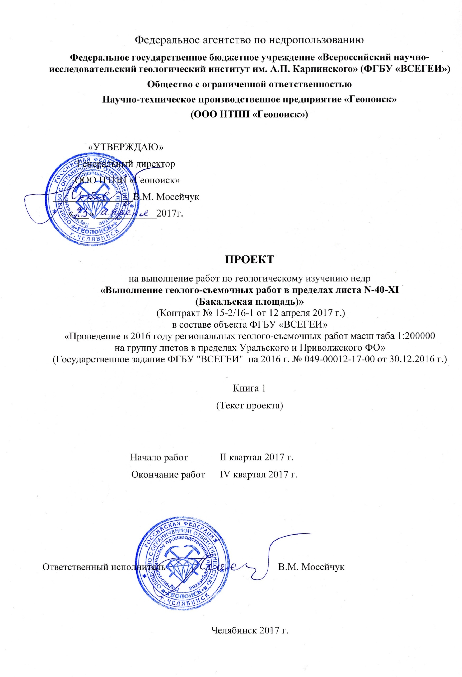
Заказчик: Федеральное государственное бюджетное учреждение «Всероссийский научно-исследовательский геологический институт им. А.П. Карпинского»
(ФГБУ «ВСЕГЕИ»)
Подрядчик:Общество с ограниченной ответственностью «Башгео»
(ООО «Башгео»)

Гос. рег. № 643-22-07717 | УТВЕРЖДАЮ  Генеральный директор  ФГБУ «ВСЕГЕИ»  _______________ П.В.Химченко  «____»______________2023 г.  М.П.

Отв. исп. Ю.Г.Князев

ОТЧЕТ
о результатах работ по объекту:
«Выполнение работ по оценке геологической, геохимической
изученности и подготовке материалов по геологическому
обоснованию проведения ГДП-200
в пределах листа N-40-ХV (Прибельская площадь)»

в составе объекта ФГБУ «ВСЕГЕИ»:
«Проведение в 2022-2024 годах региональных геолого-съемочных работ
масштаба 1:200 000 на группу листов
в пределах Уральского и Приволжского ФО»

в рамках Гос. контракта с ФГБУ «ВСЕГЕИ» № 15-2/22-1 от 18 апреля 2022г.

в 1 книге и 1 папке
Книга 1. Текст отчета

Нач. отдела РГ и ПИ Урала
и Западной Сибири ФГБУ «ВСЕГЕИ» « » 2023 г.Т.Н.Сурин

Генеральный директор ООО «Башгео» « » 2023 г. Ф.Ф.Латыпов

Главный геолог ООО «Башгео» « » 2023 г. И.Р.Бергазов

Уфа, 2023 г.

СПИСОК ИСПОЛНИТЕЛЕЙ

Ответственный исполнитель |  | Ю.Г.Князев (Введение, разделы 1, 2, 3,5, Заключение, Граф.1)
Начальник партии |  | Э.М.Айдаров (Разделы 6,7, Граф.2)
Начальник участка |  | Р.М.Салимов (Разделы 4, Граф. 4-13, 17)
Геолог |  | М.Ф.Утаев (разделы 2.4.3, Граф. 3)
Геолог |  | А.А.Харисова (Граф. 4, 5, 6)

Компьютерное оформление графических материалов и текста проектной документации: Э.М.Айдаров, Р.М.Салимов, А.А.Харисова и др. (ООО «Башгео»)



10.12.2023 г.
Нормоконтролер: И.Р.Бергазов

Ю. Г. Князев, Э.М.Айдаров Р.М.Салимов О. Ю. Князева. Отчет по объекту «Выполнение работ по оценке геологической, геохимической изученности и подготовке материалов по геологическому обоснованию проведения ГДП-200 в пределах листа N-40-ХV (Прибельская площадь)» » в одной книге и одной папке. Книга 1 (текст) - 226 стр., 7 рис., 9 табл., 24 библ. наименований; папка 1 (графические материалы) – 17 прил. на 20 листах.
Уфа, ООО «Башгео», декабрь 2023г. (Рассылка: ФГБУ «Росгеолфонд» - 1-й экземпляр, «Башгеолфонд» - 2-й экземпляр).

Реферат: Охарактеризовано геологическое строение площади листа В строении территории участвуют терригенные отложения рифея и венда, подразделения девонской, каменноугольной и пермской систем, а так же, в небольшом объеме, отложения триасовой, меловой систем и неогена. Четвертичная система представлена эоплейстоценом, неоплейстоценом, плейстоценом и голоценом. Геолого-структурная позиция обусловила наличие шести структурно-формационных (фациальных) зон (СФЗ, СФцЗ), описаны металлические и неметаллические месторождения, проявления и пункты минерализации полезных ископаемых. Рассмотрена стратиграфия, магматизм, тектоническое строение, история геологического развития, геоморфология, гидрогеология, эколого-геологическая обстановка территории и др. Описаны металлические и неметаллические месторождения, месторождения проявления и пункты минерализации полезных ископаемых и закономерности их размещения.
Произведена одготовка геологического обоснования проведения ГДП-200 листа N-40-XV (Прибельская площадь), составление информационных, годового и окончательного геологических отчетов) и лабораторные (пробоподготовительные работы, минералогические и др. виды анализов) работы, направленные на подготовку геологической информации для целей создания современной геологической основы масштаба 1:200 000 (авторский вариант Госгеолкарты-200) листа N-40-ХV (второе поколение), оценка перспектив территории на профилирующие полезные ископаемые.

Ключевые слова: геологическое доизучение, рифей, палеозой, кайнозой, свита, толща, интрузивный комплекс, метаморфизм, структурный этаж, структурно-формационная зона, формация, складка, надвиг, взброс, сброс, минерагеническая зона, торф, железо, марганец, алмазы, неметаллы, фактор контроля, перспективная площадь, прогноз, Южный Урал, N-40-ХV.


Составитель реферата: Ю.Г.Князев

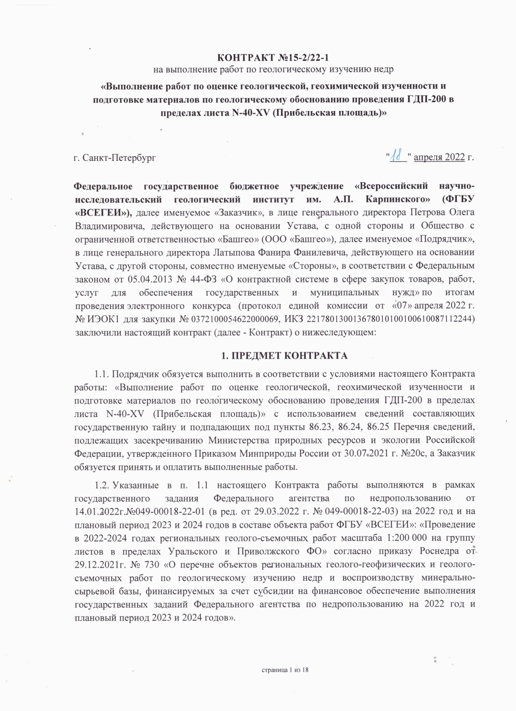
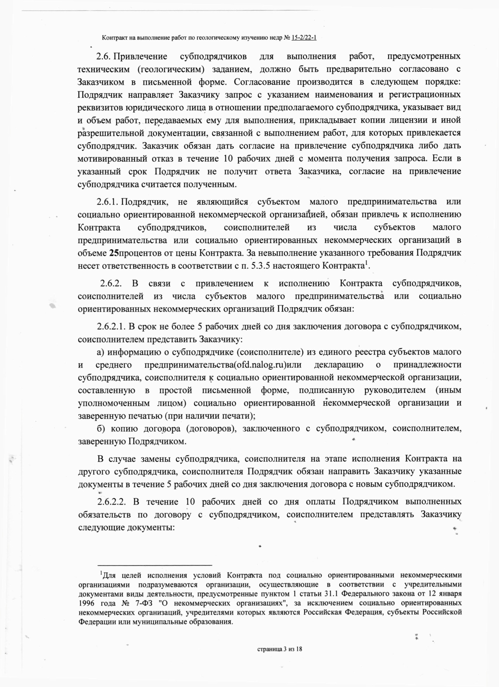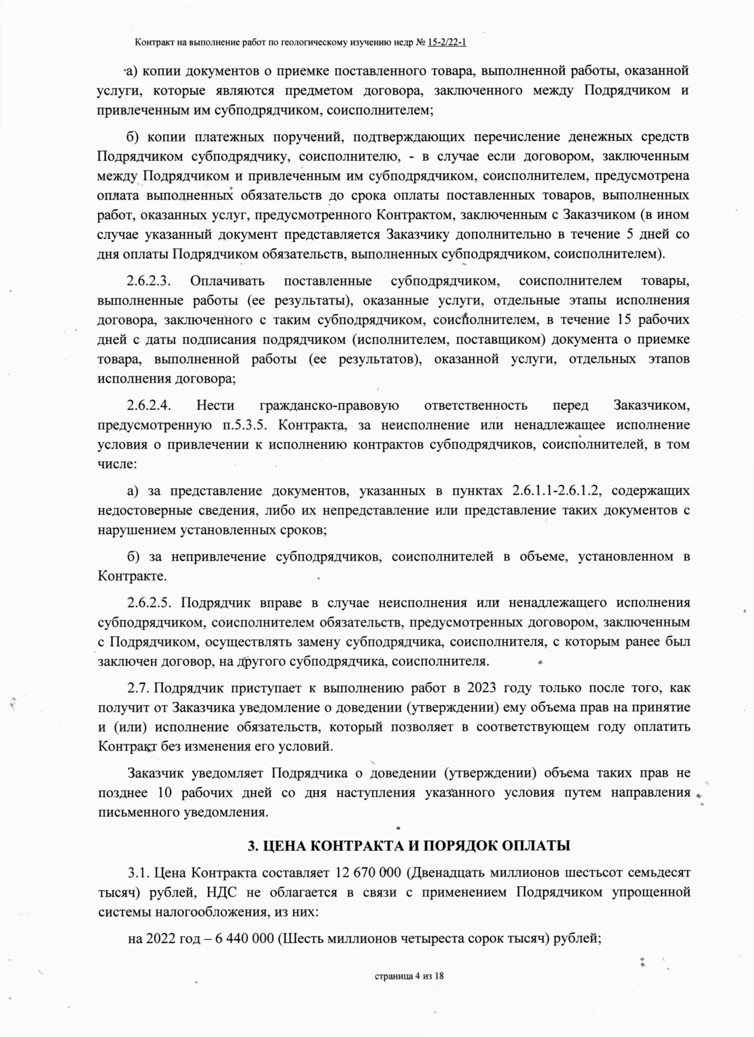
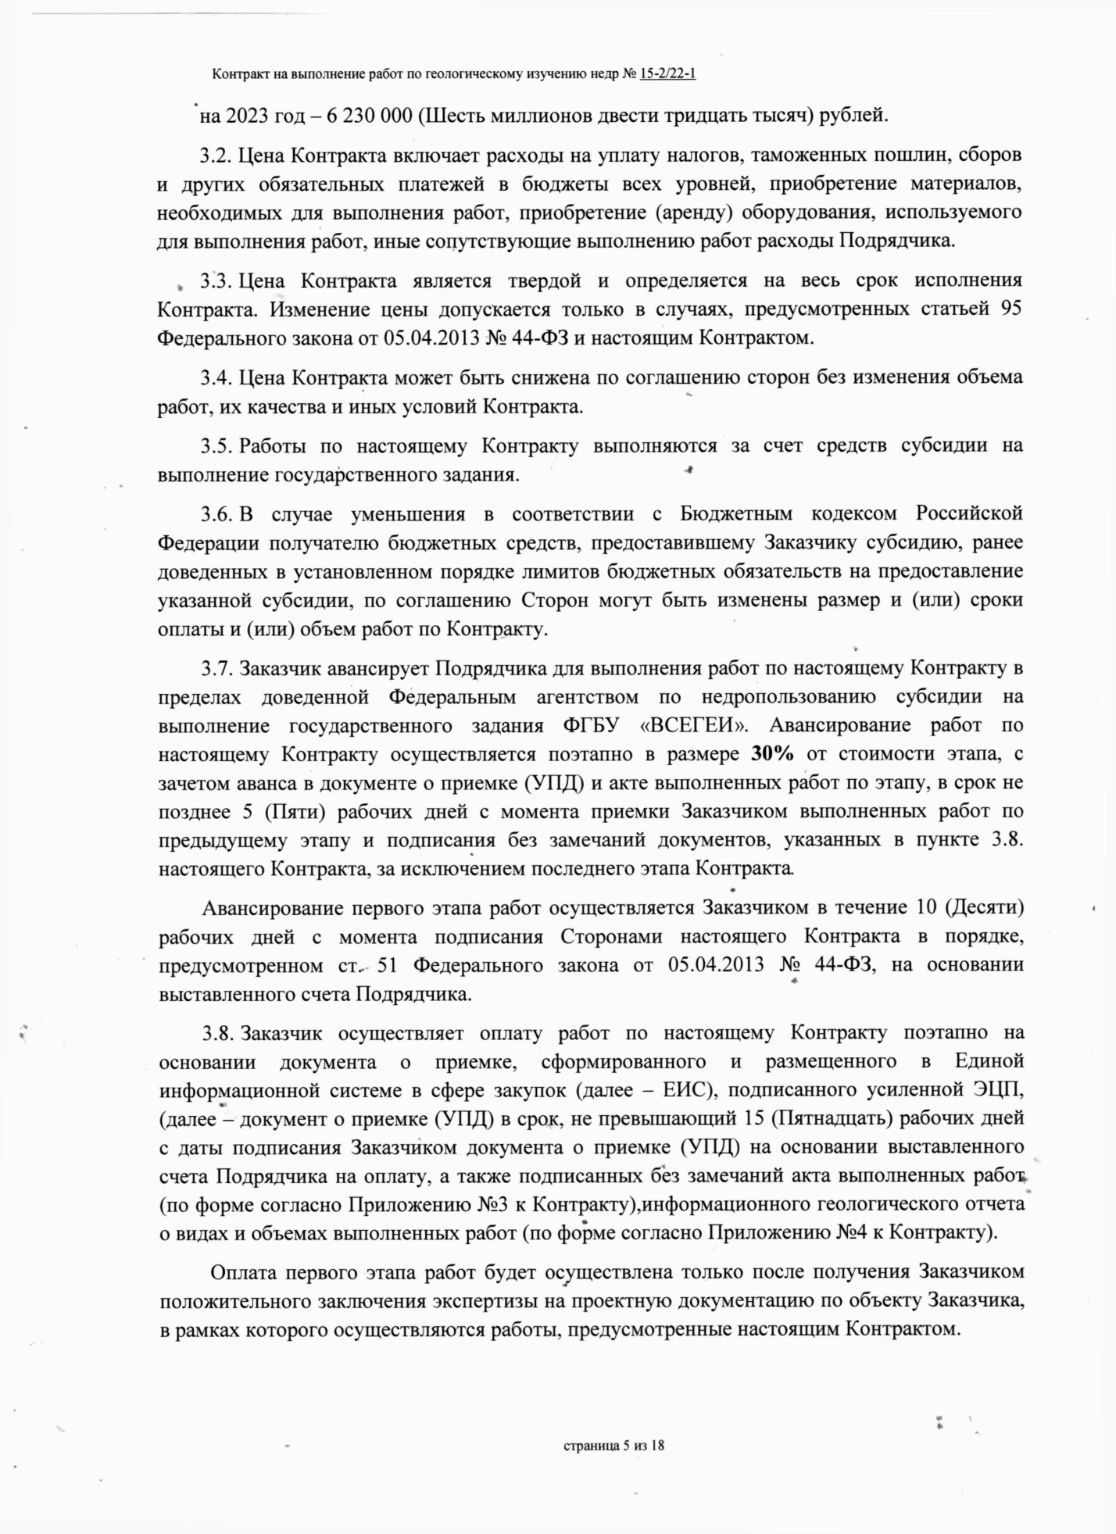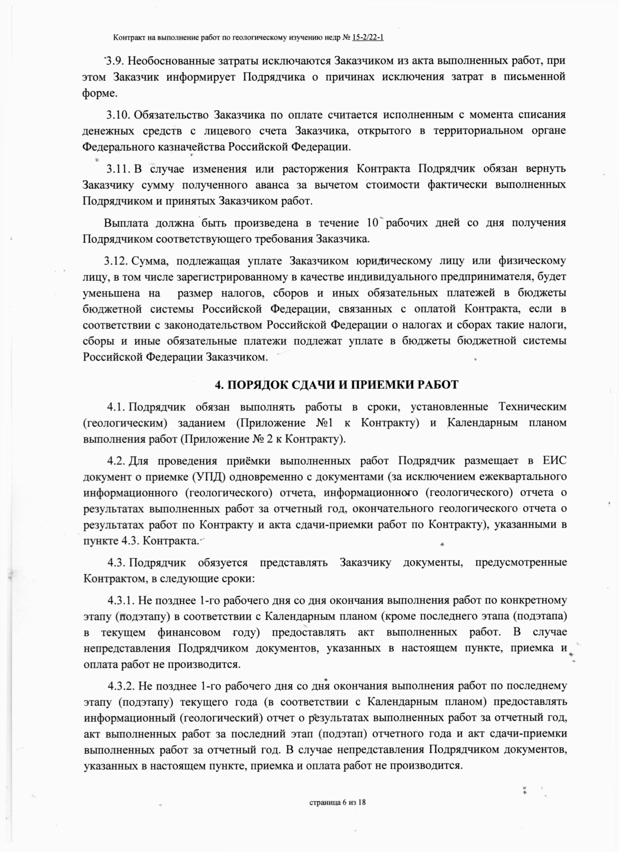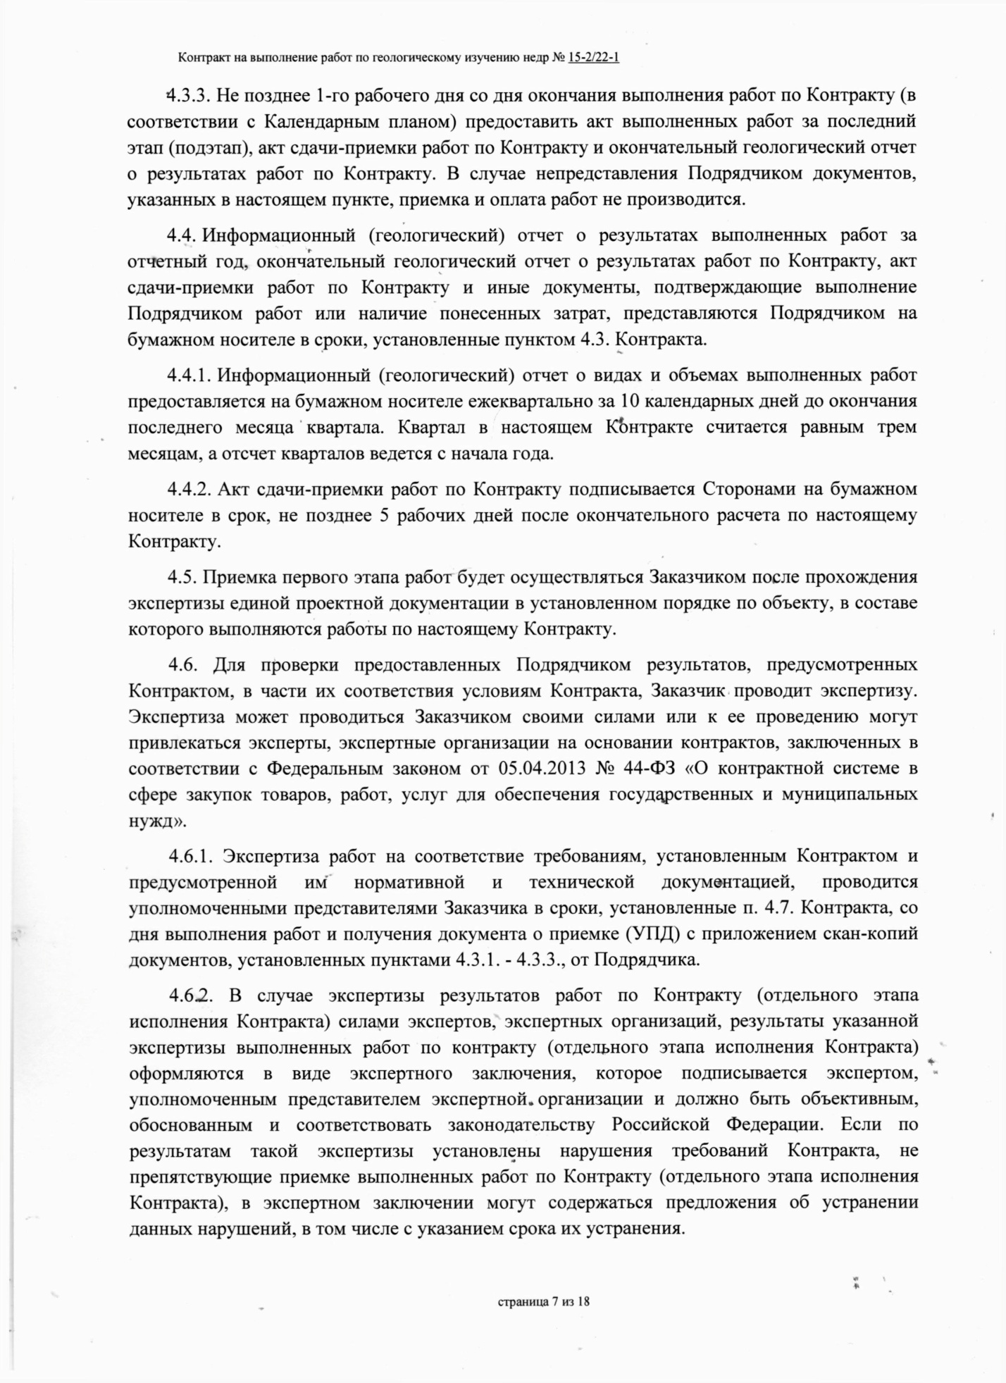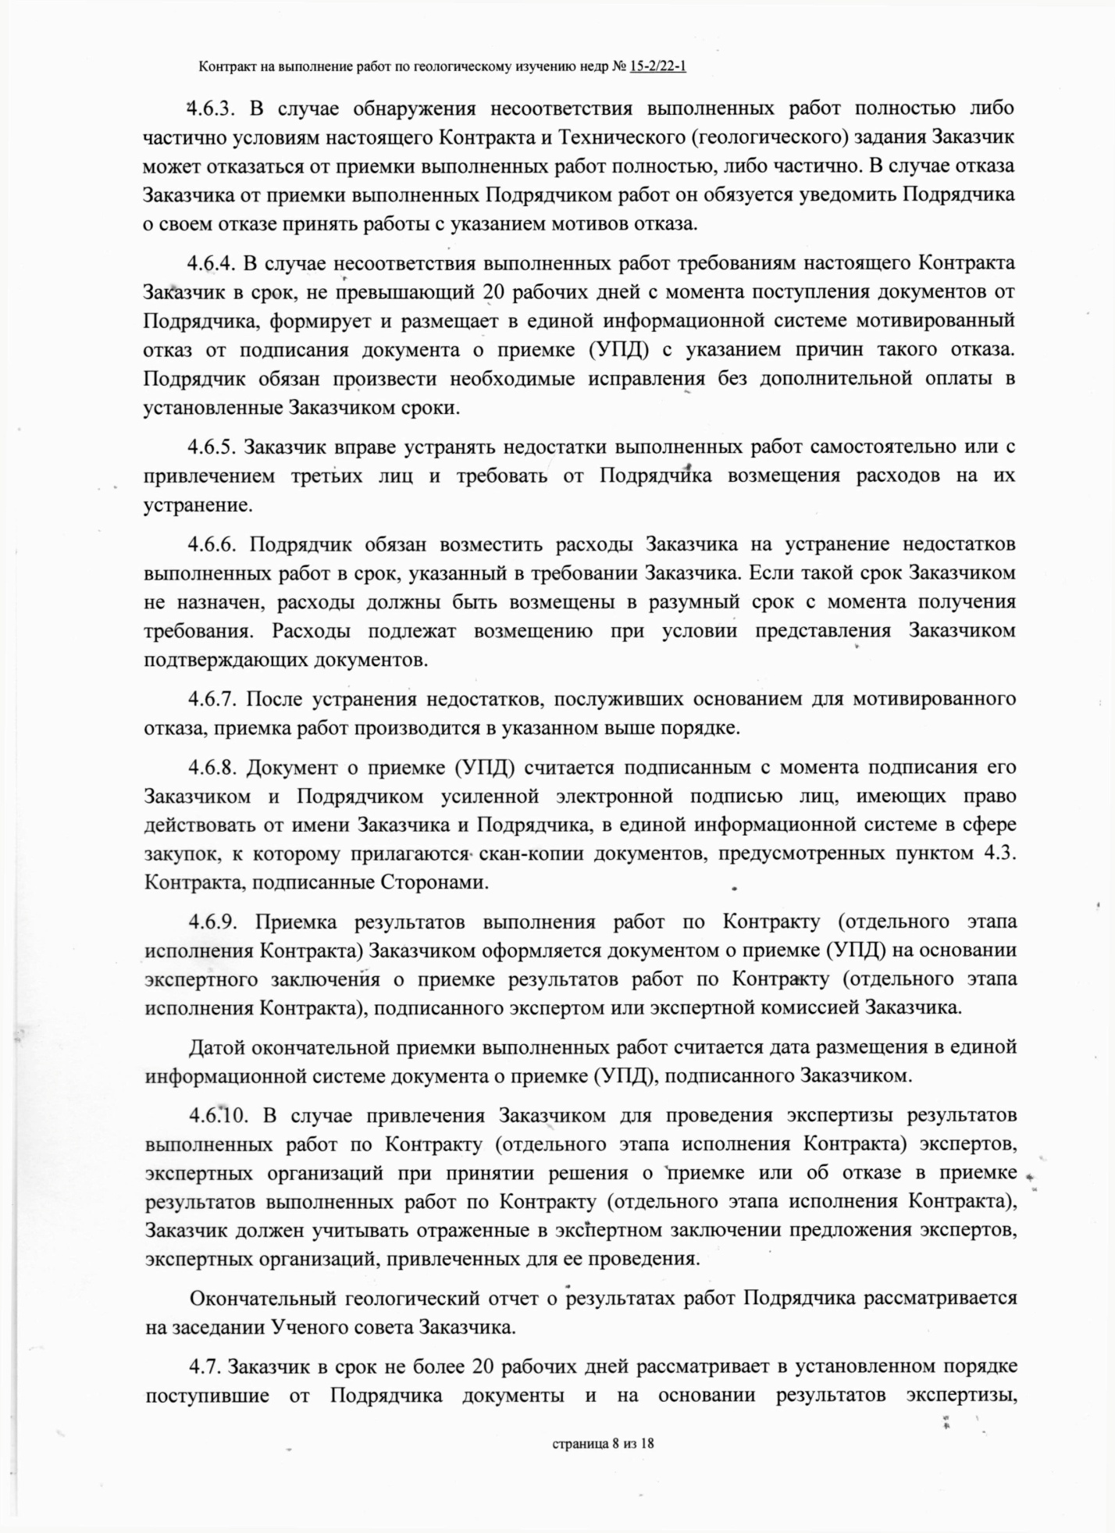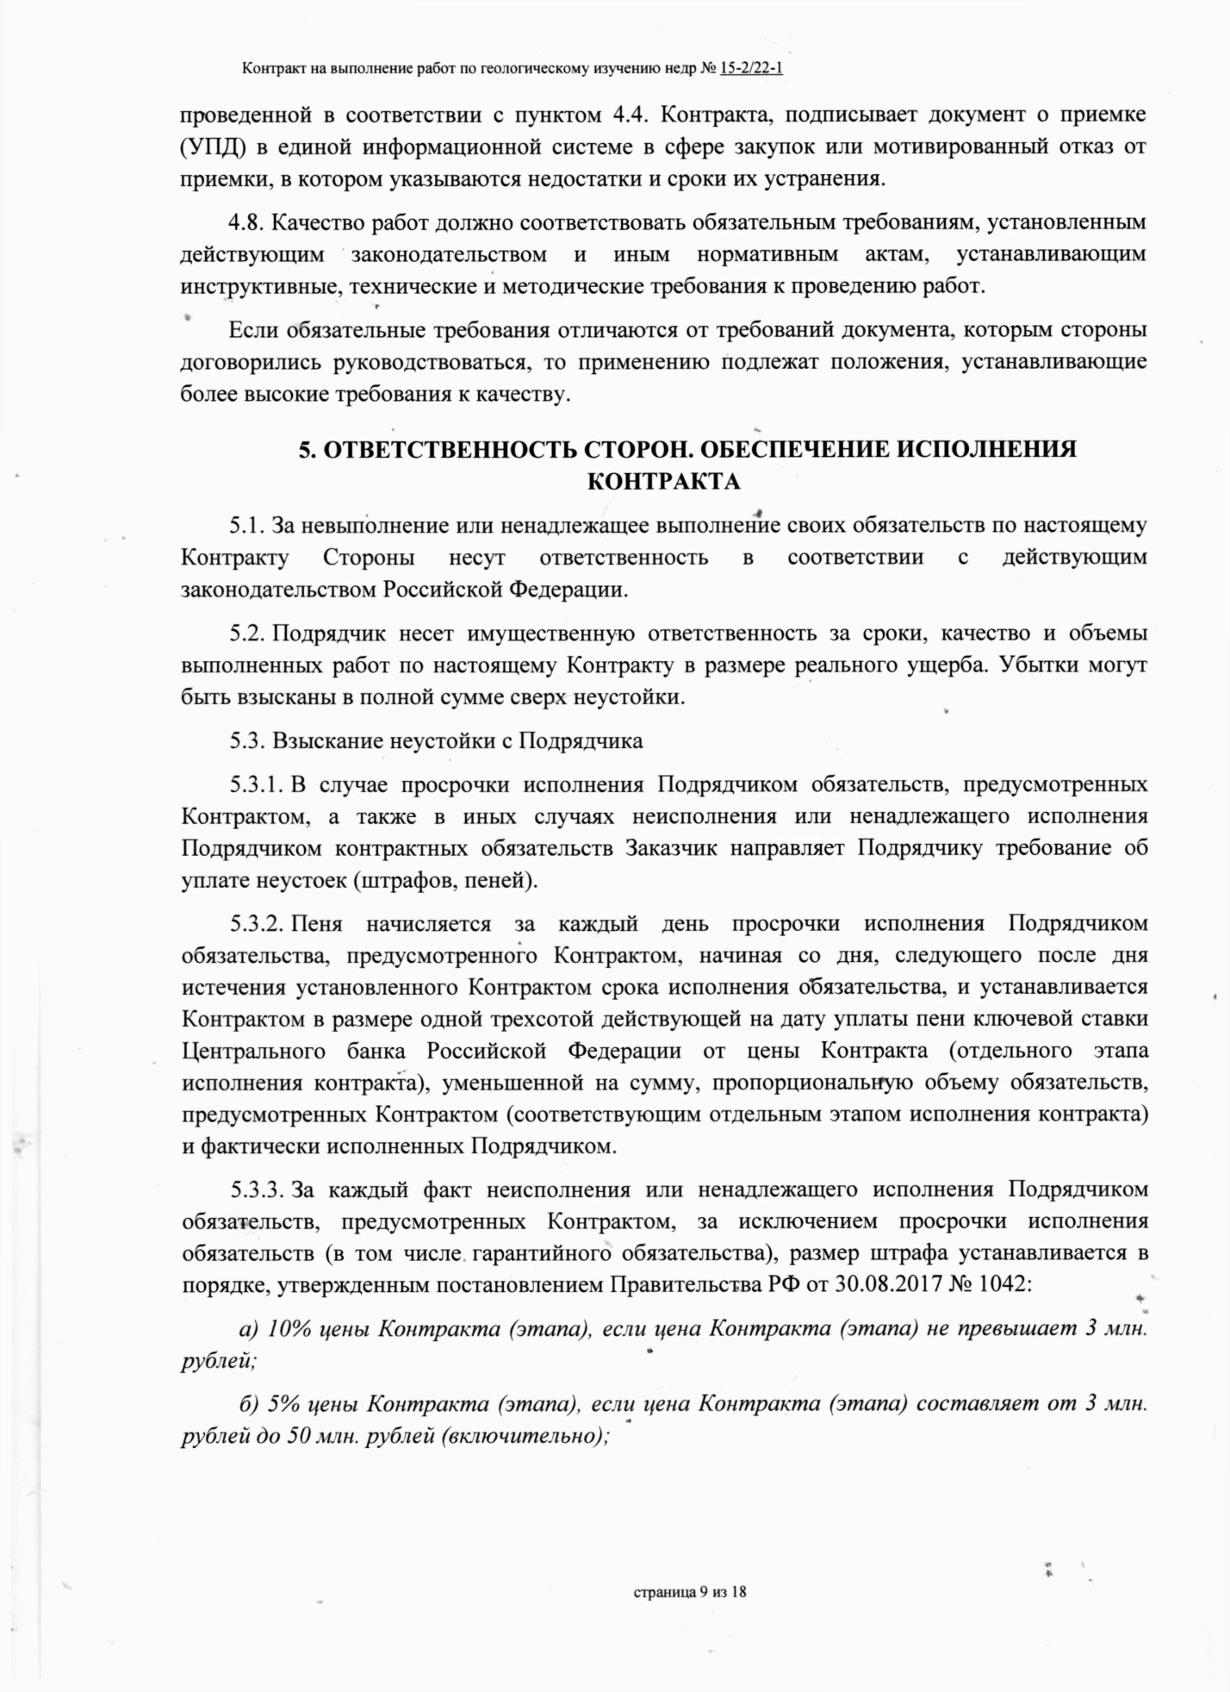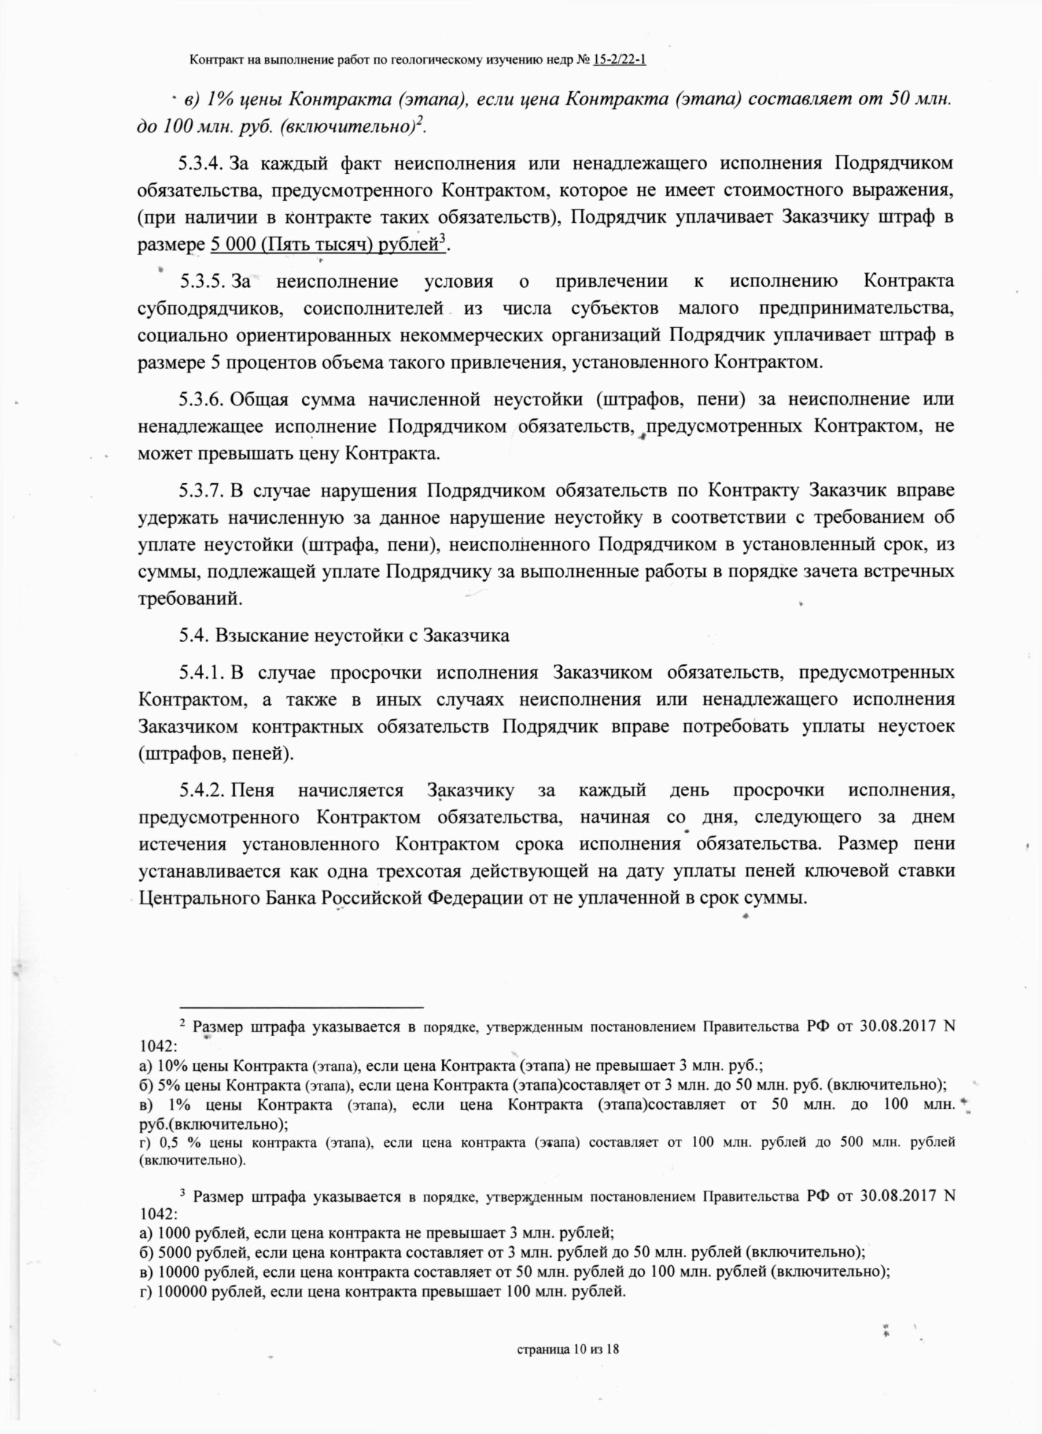
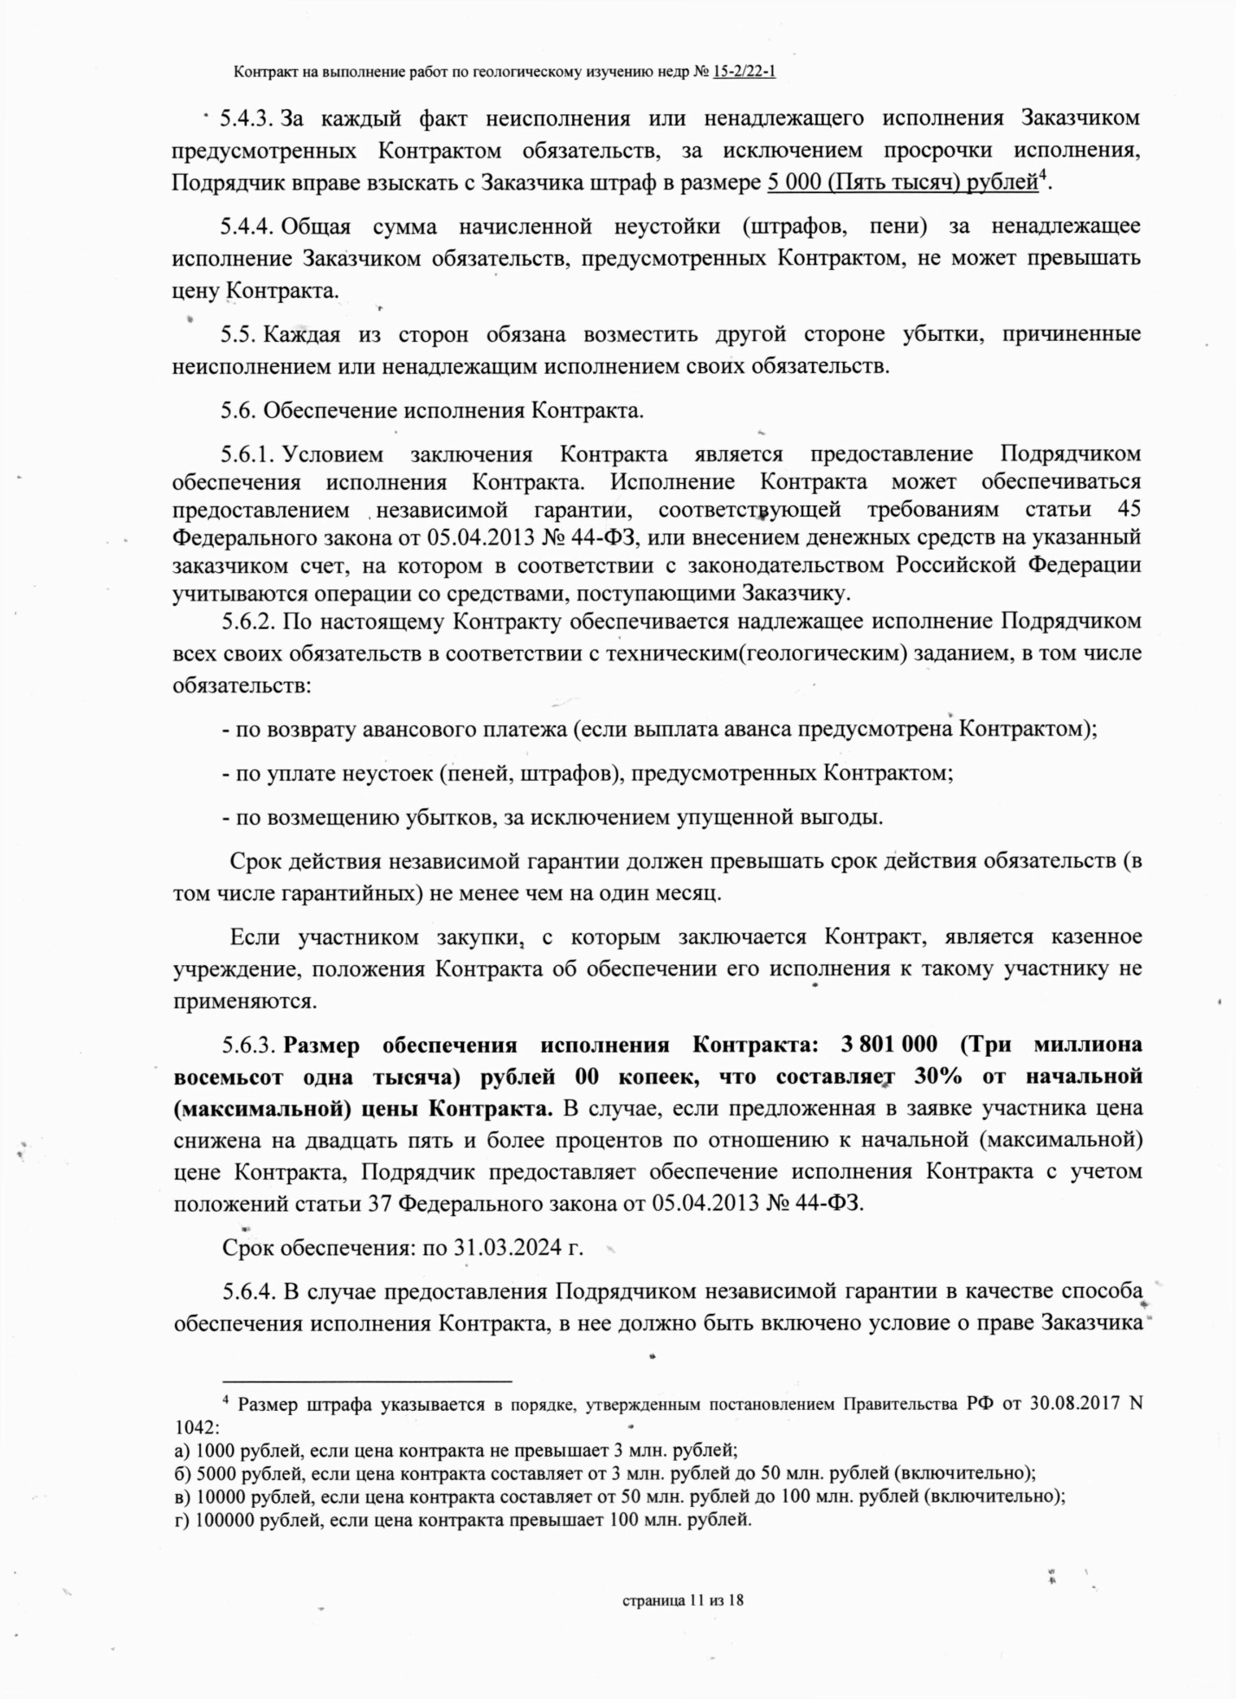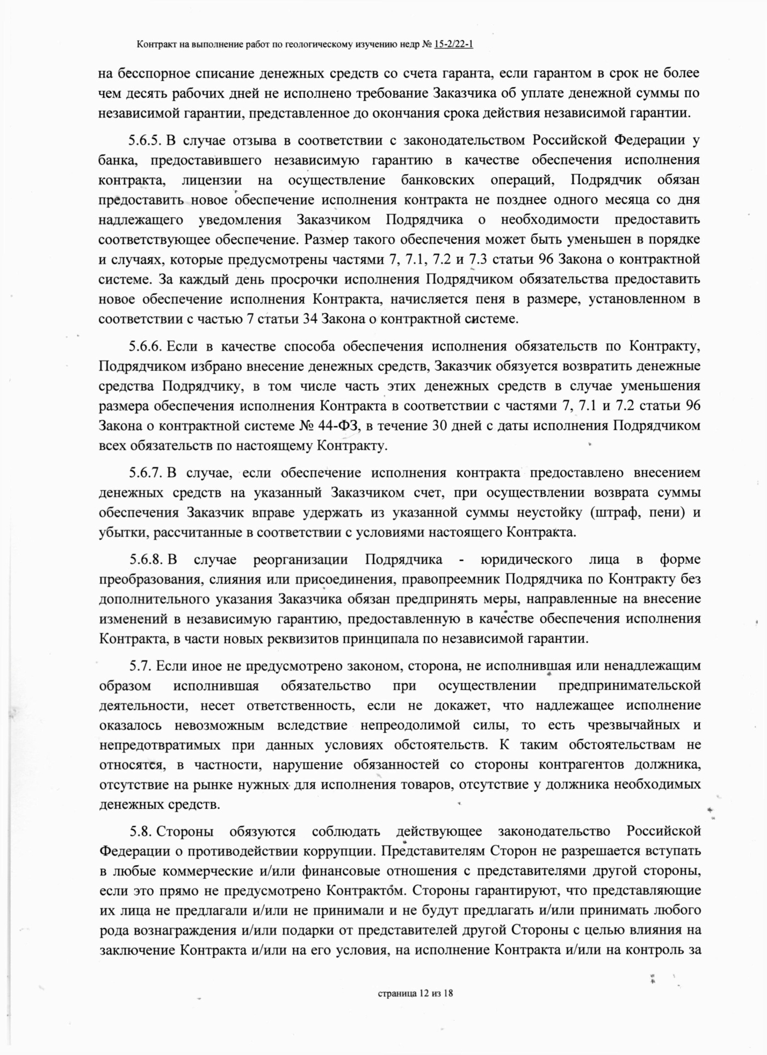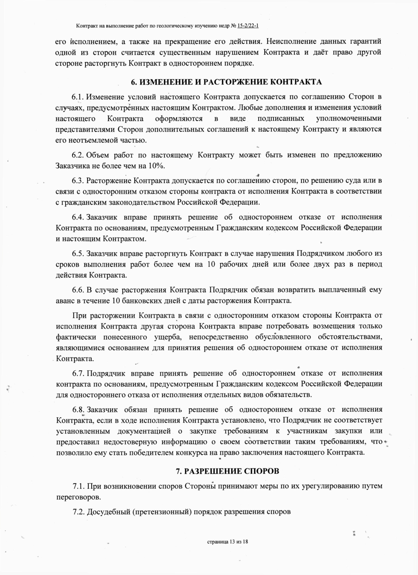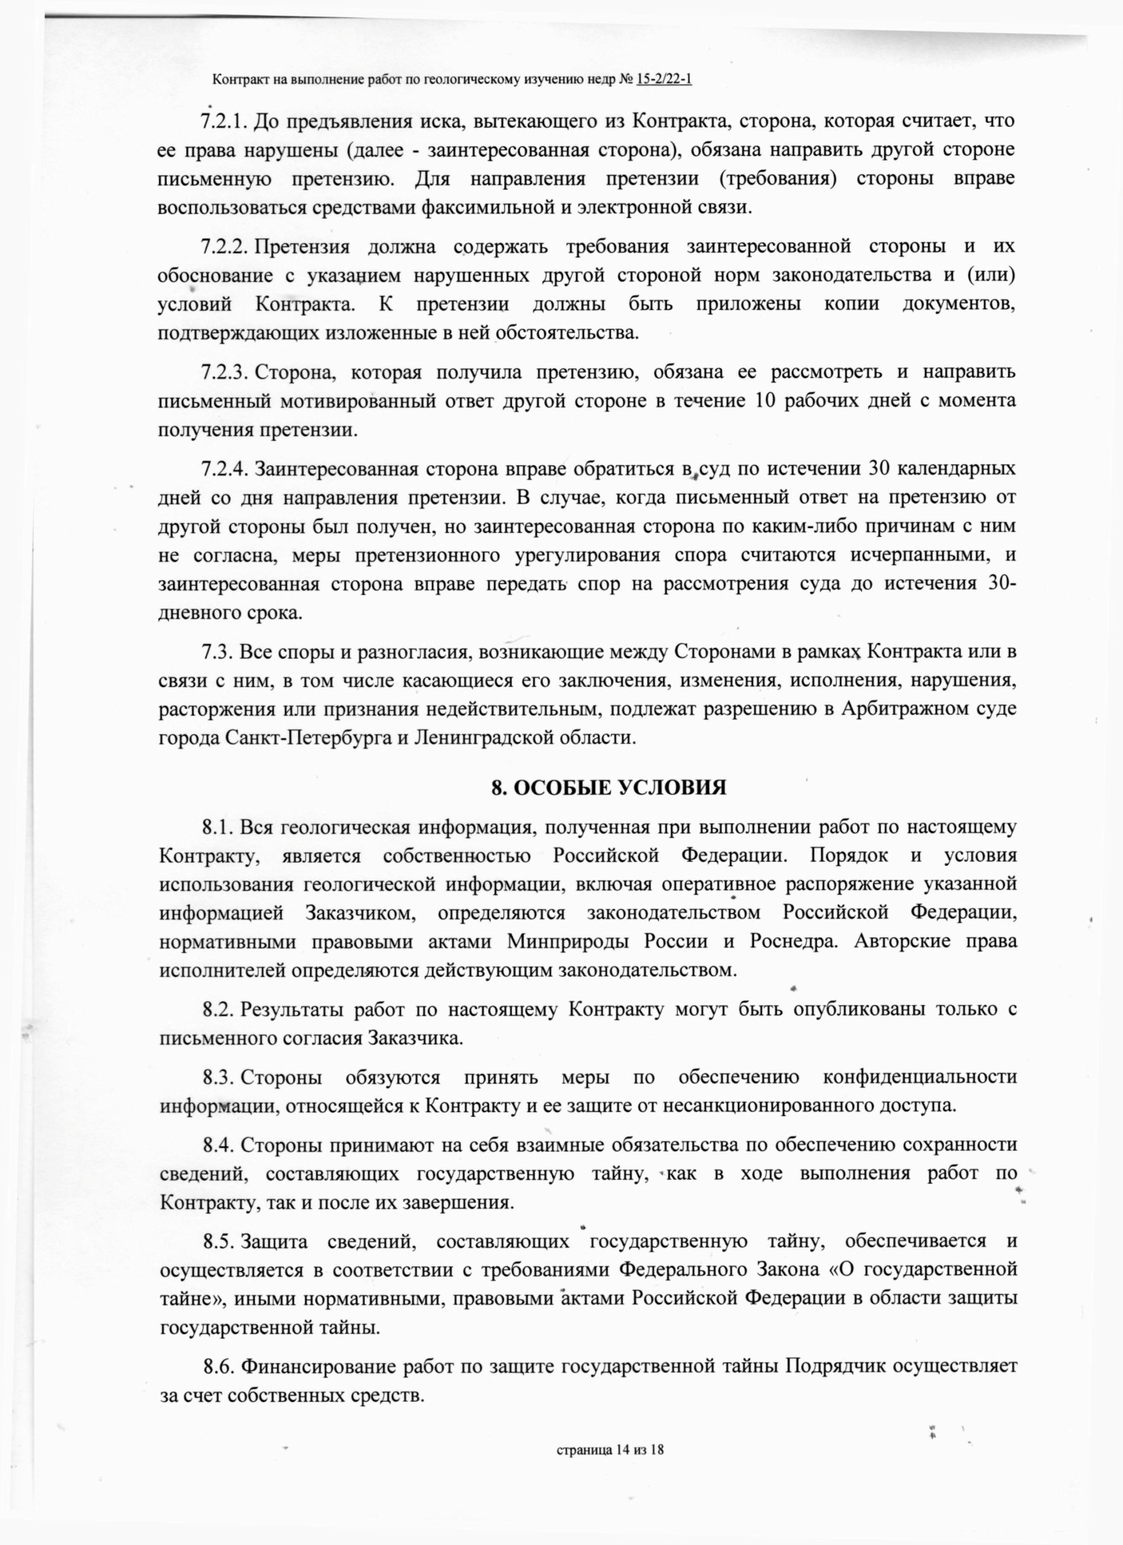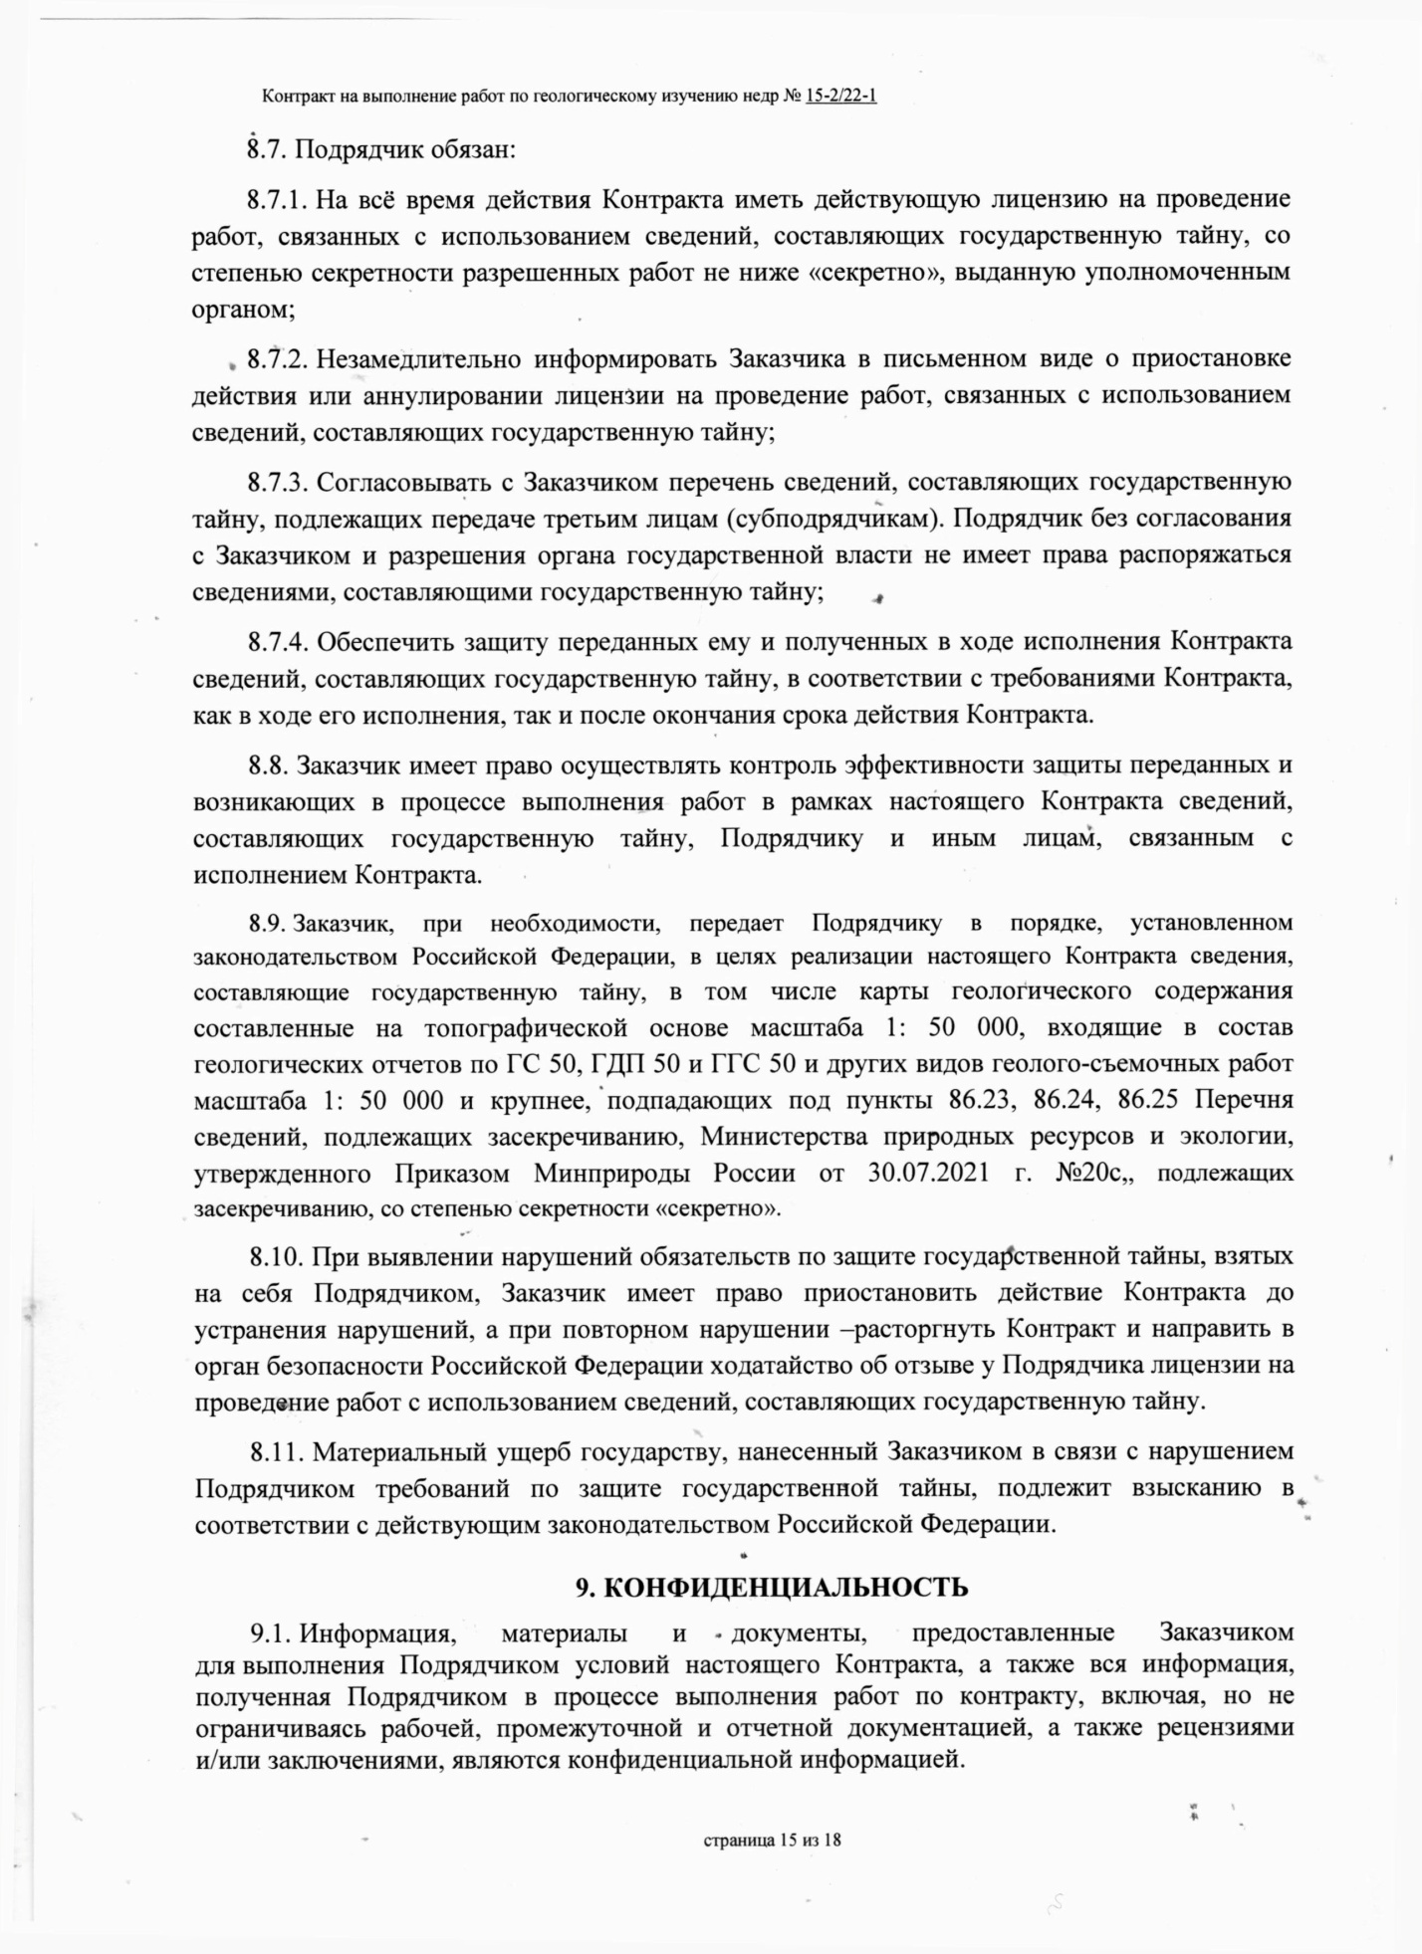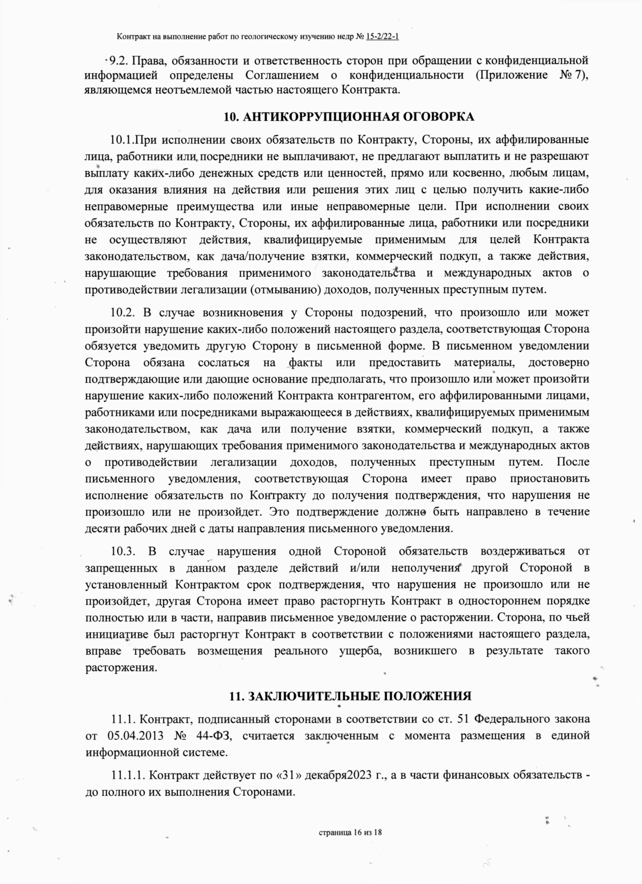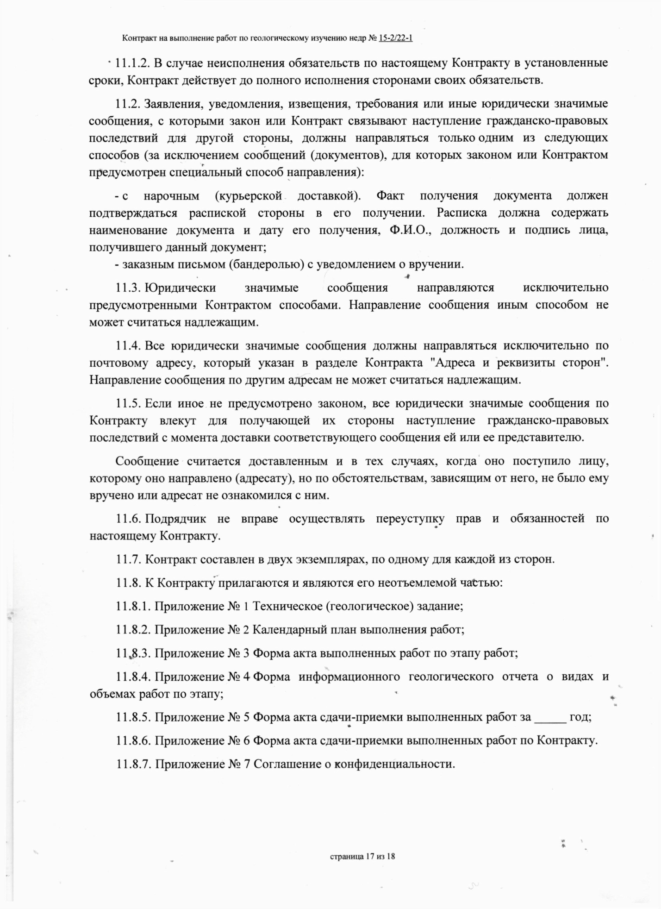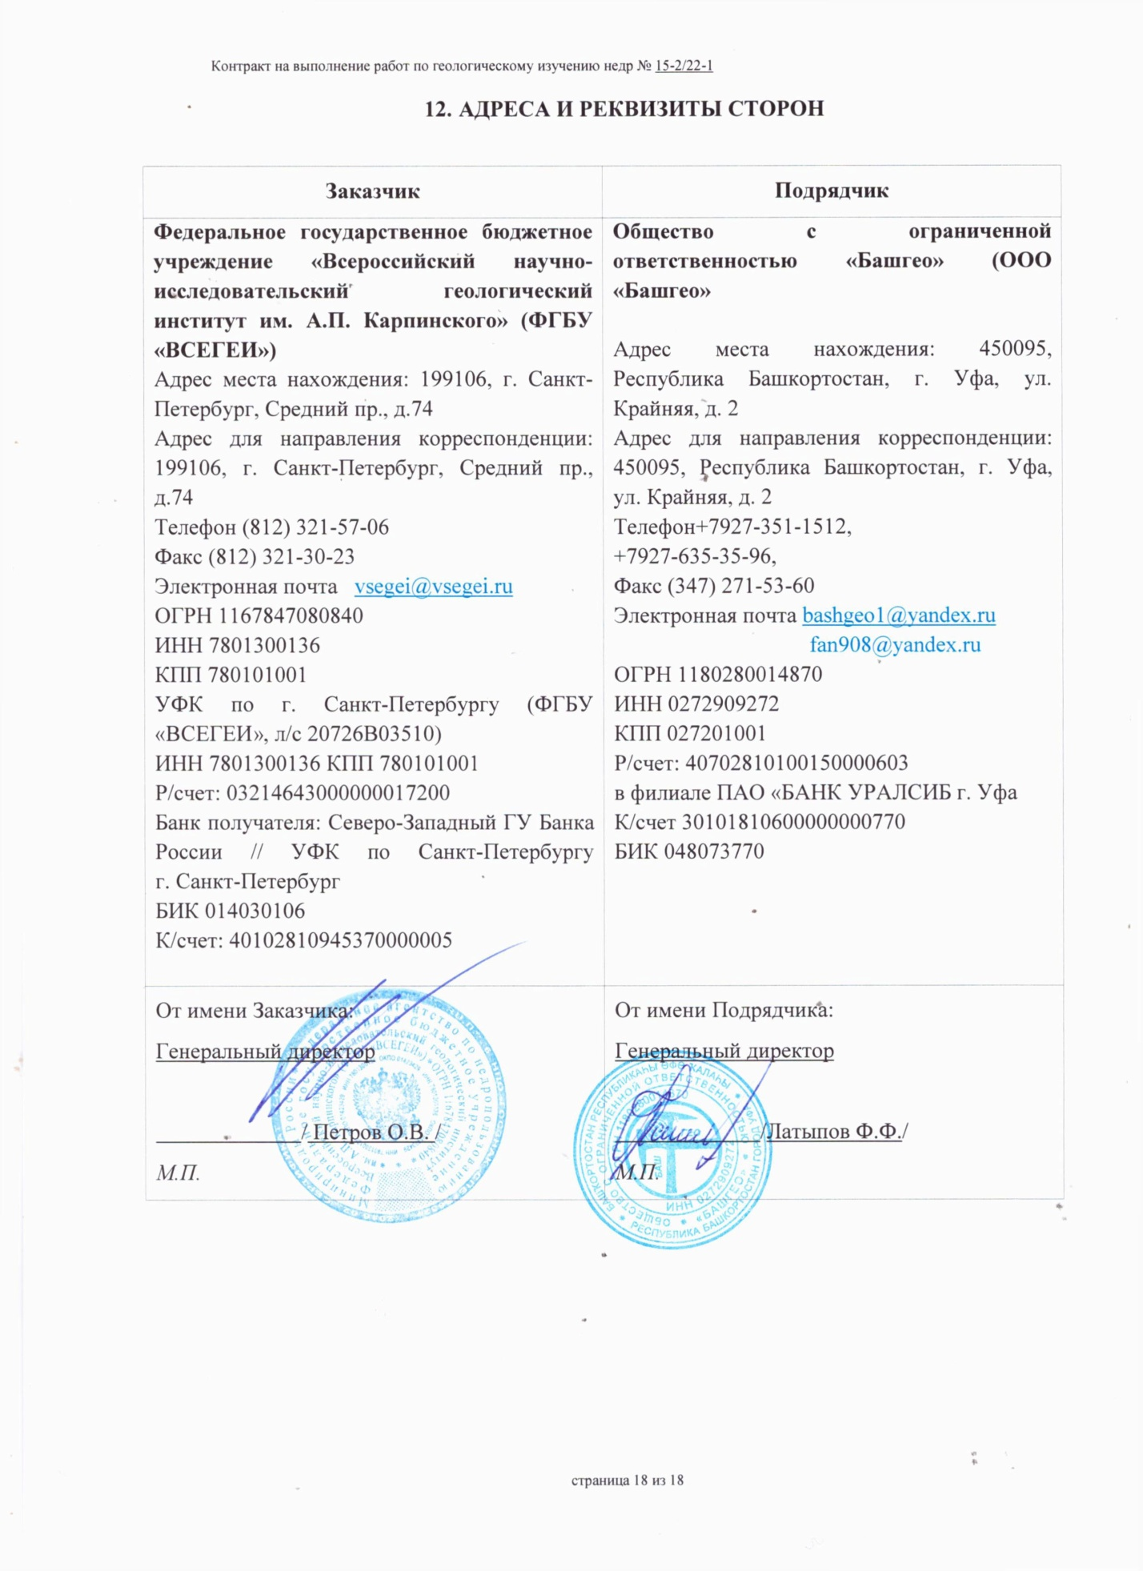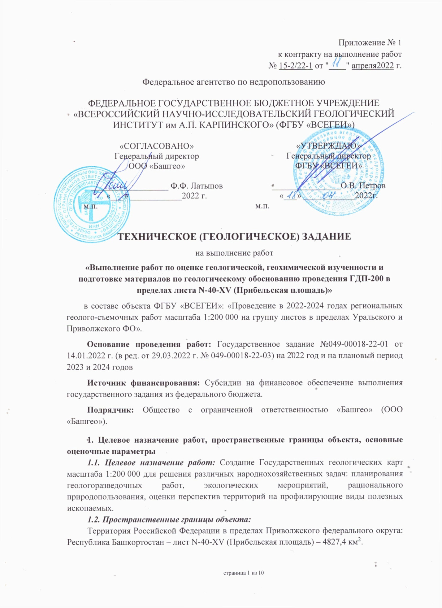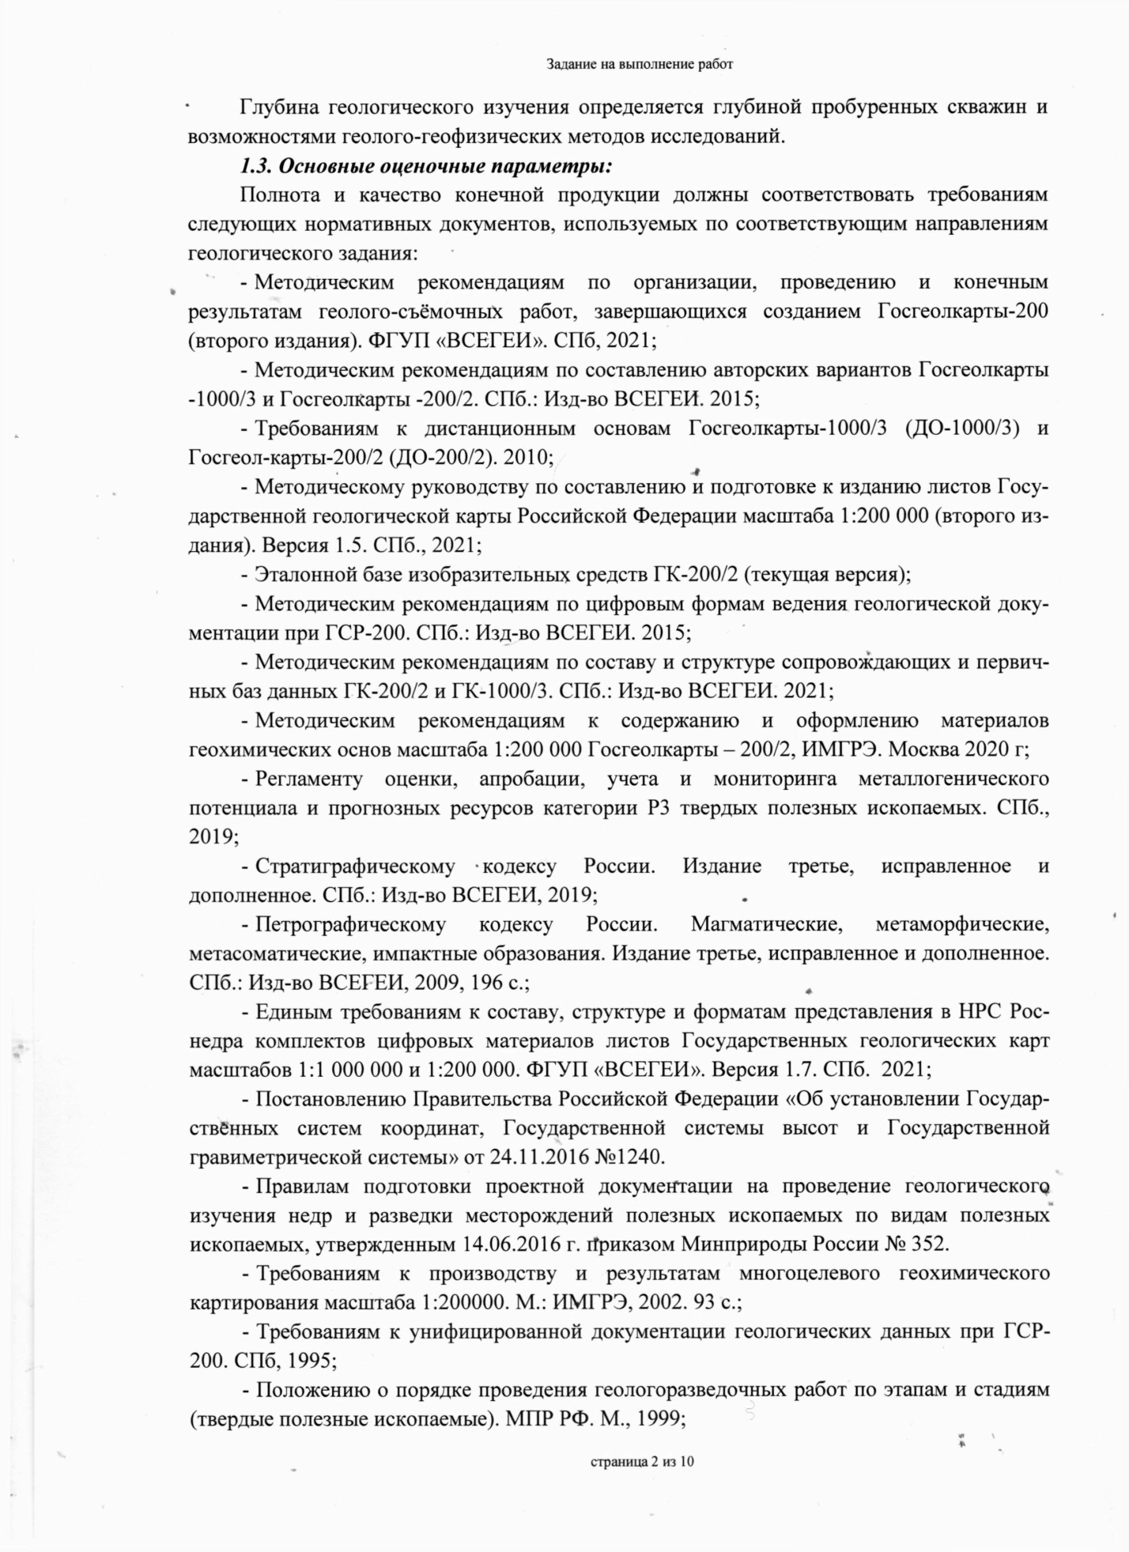
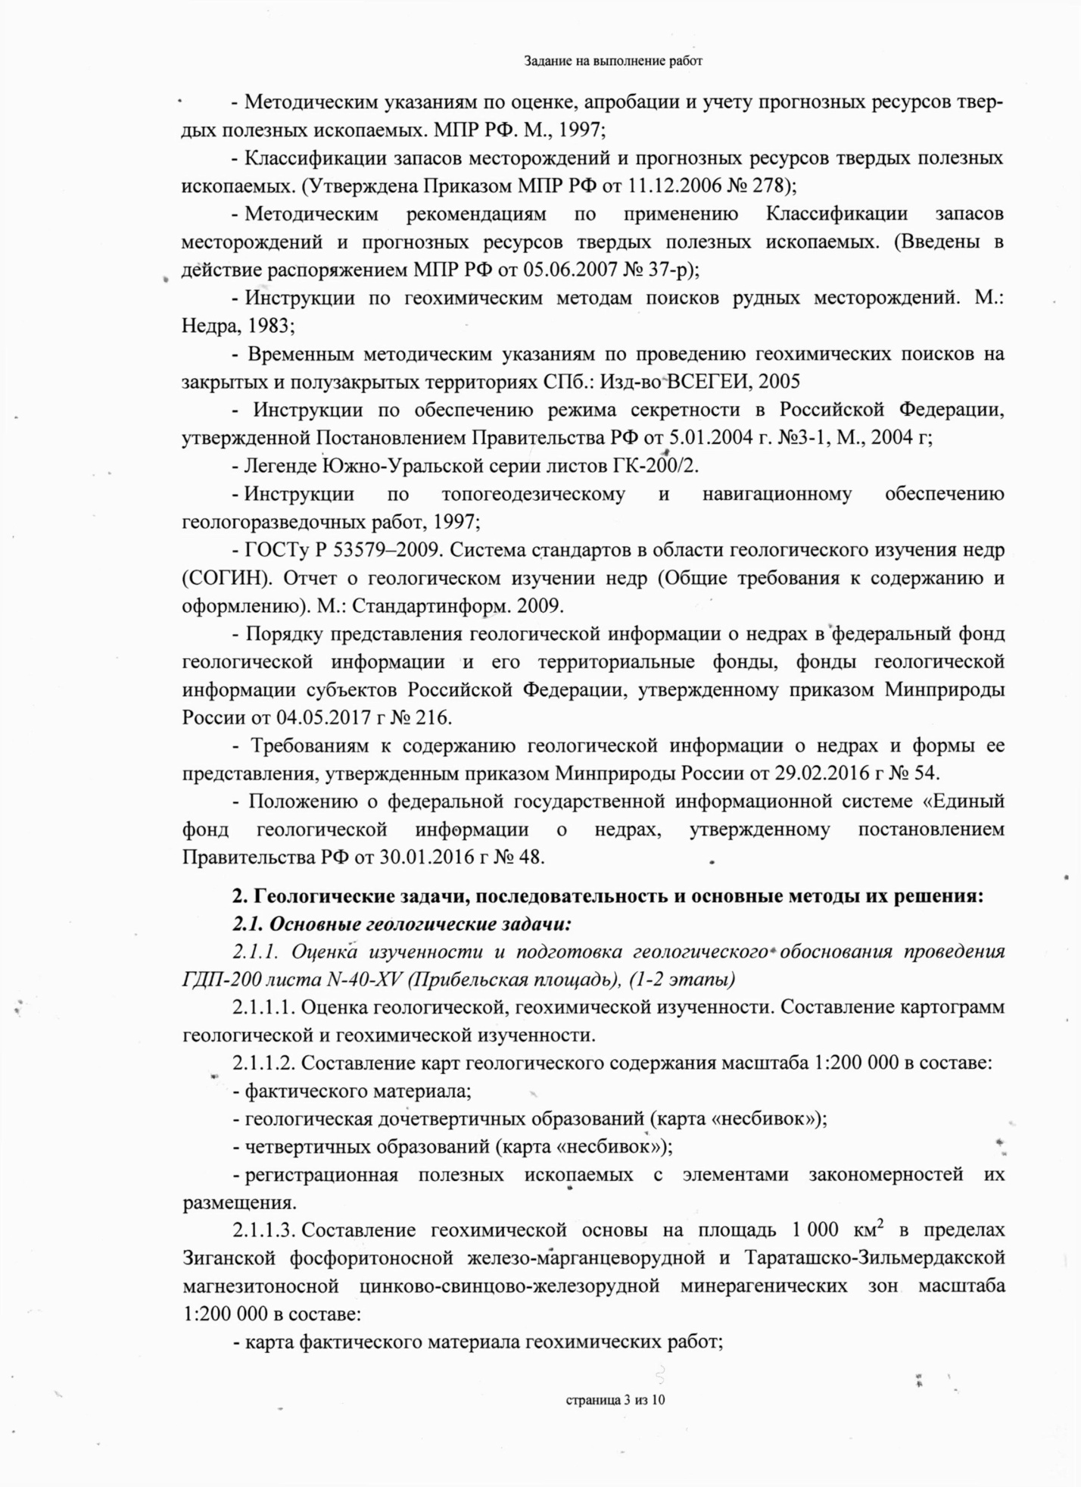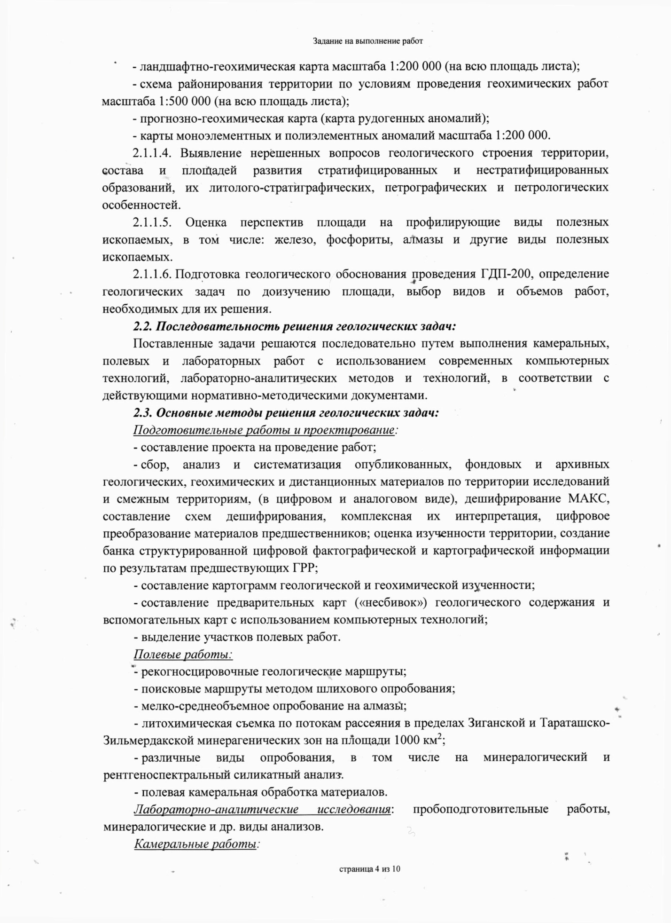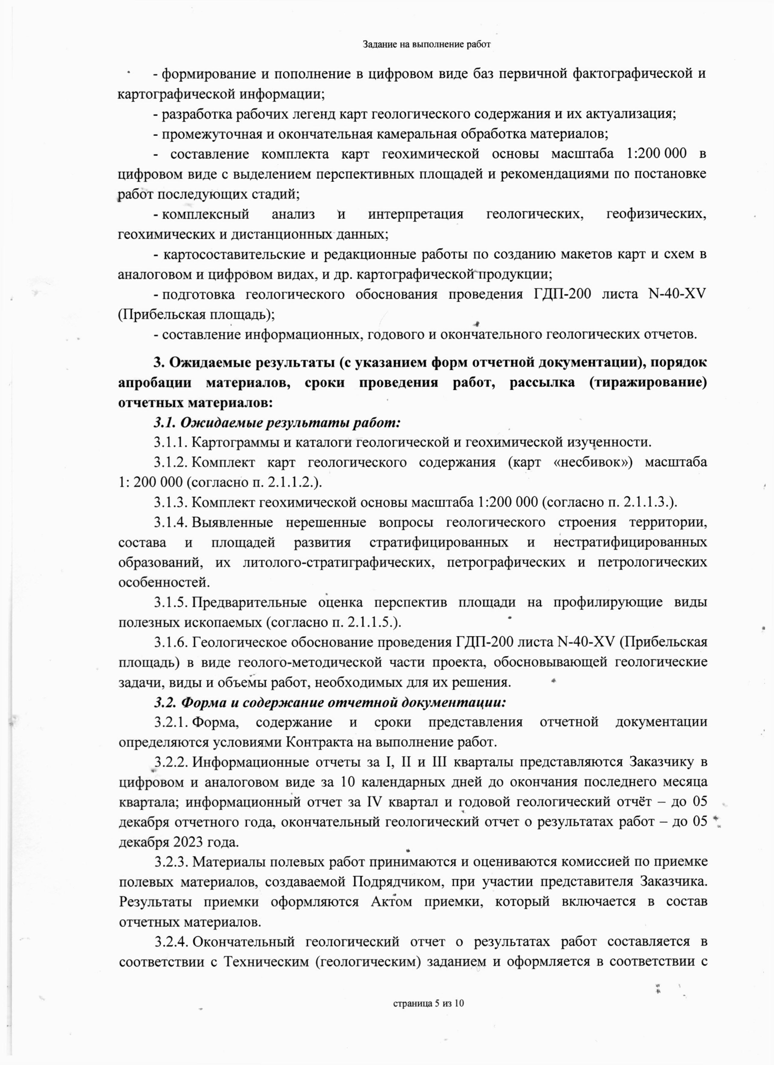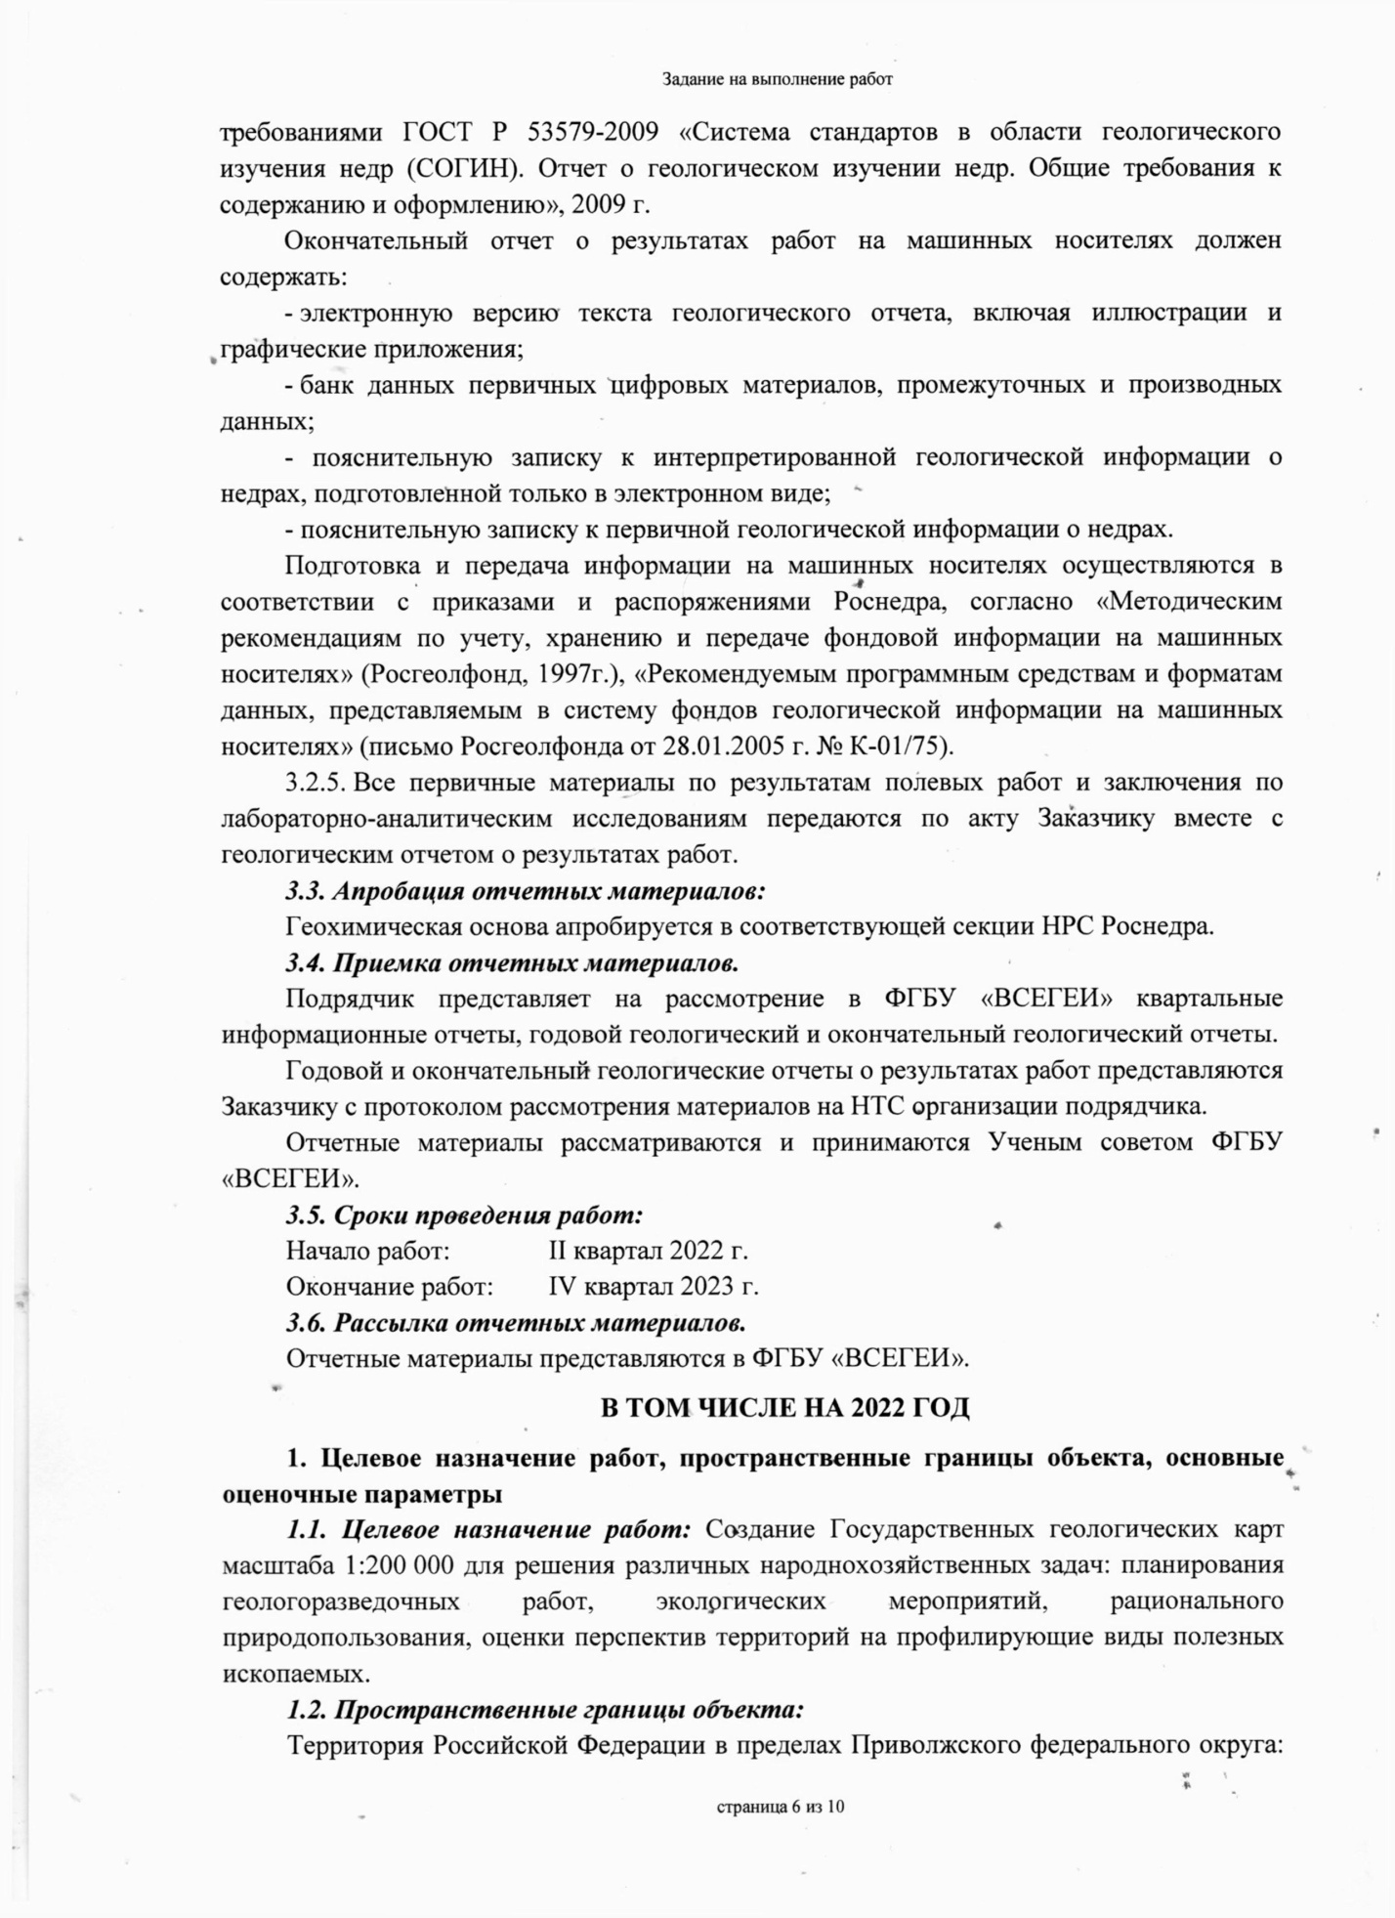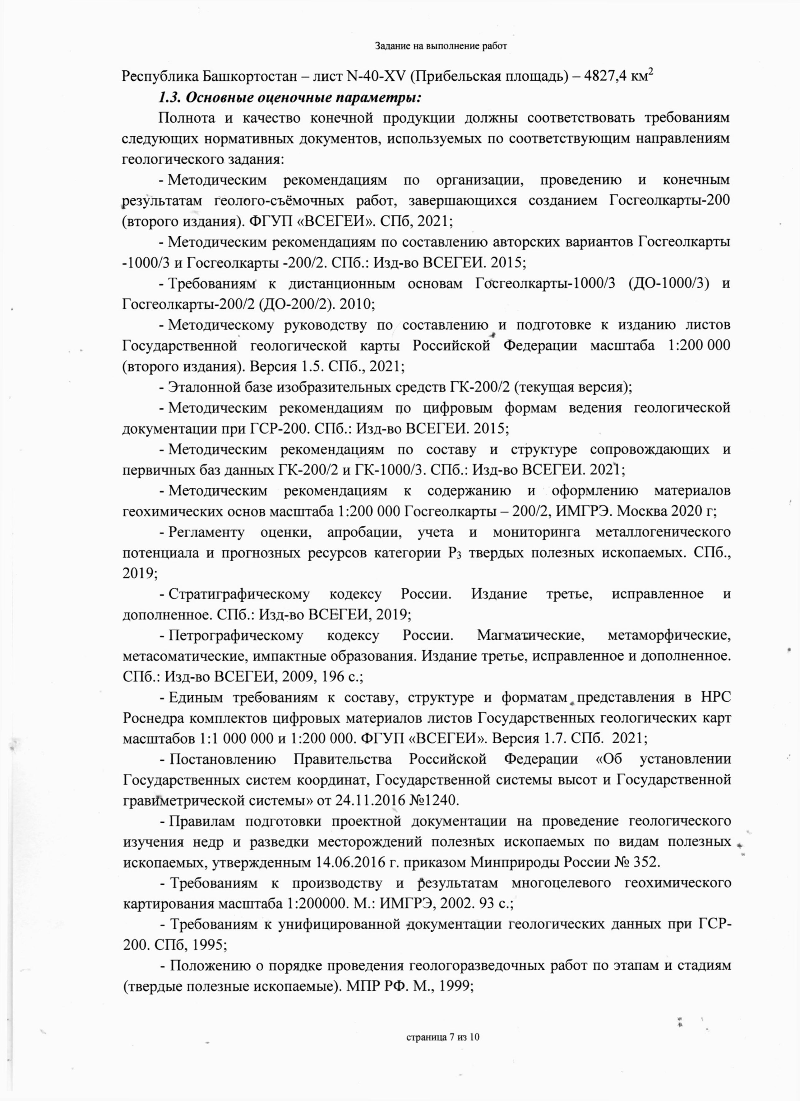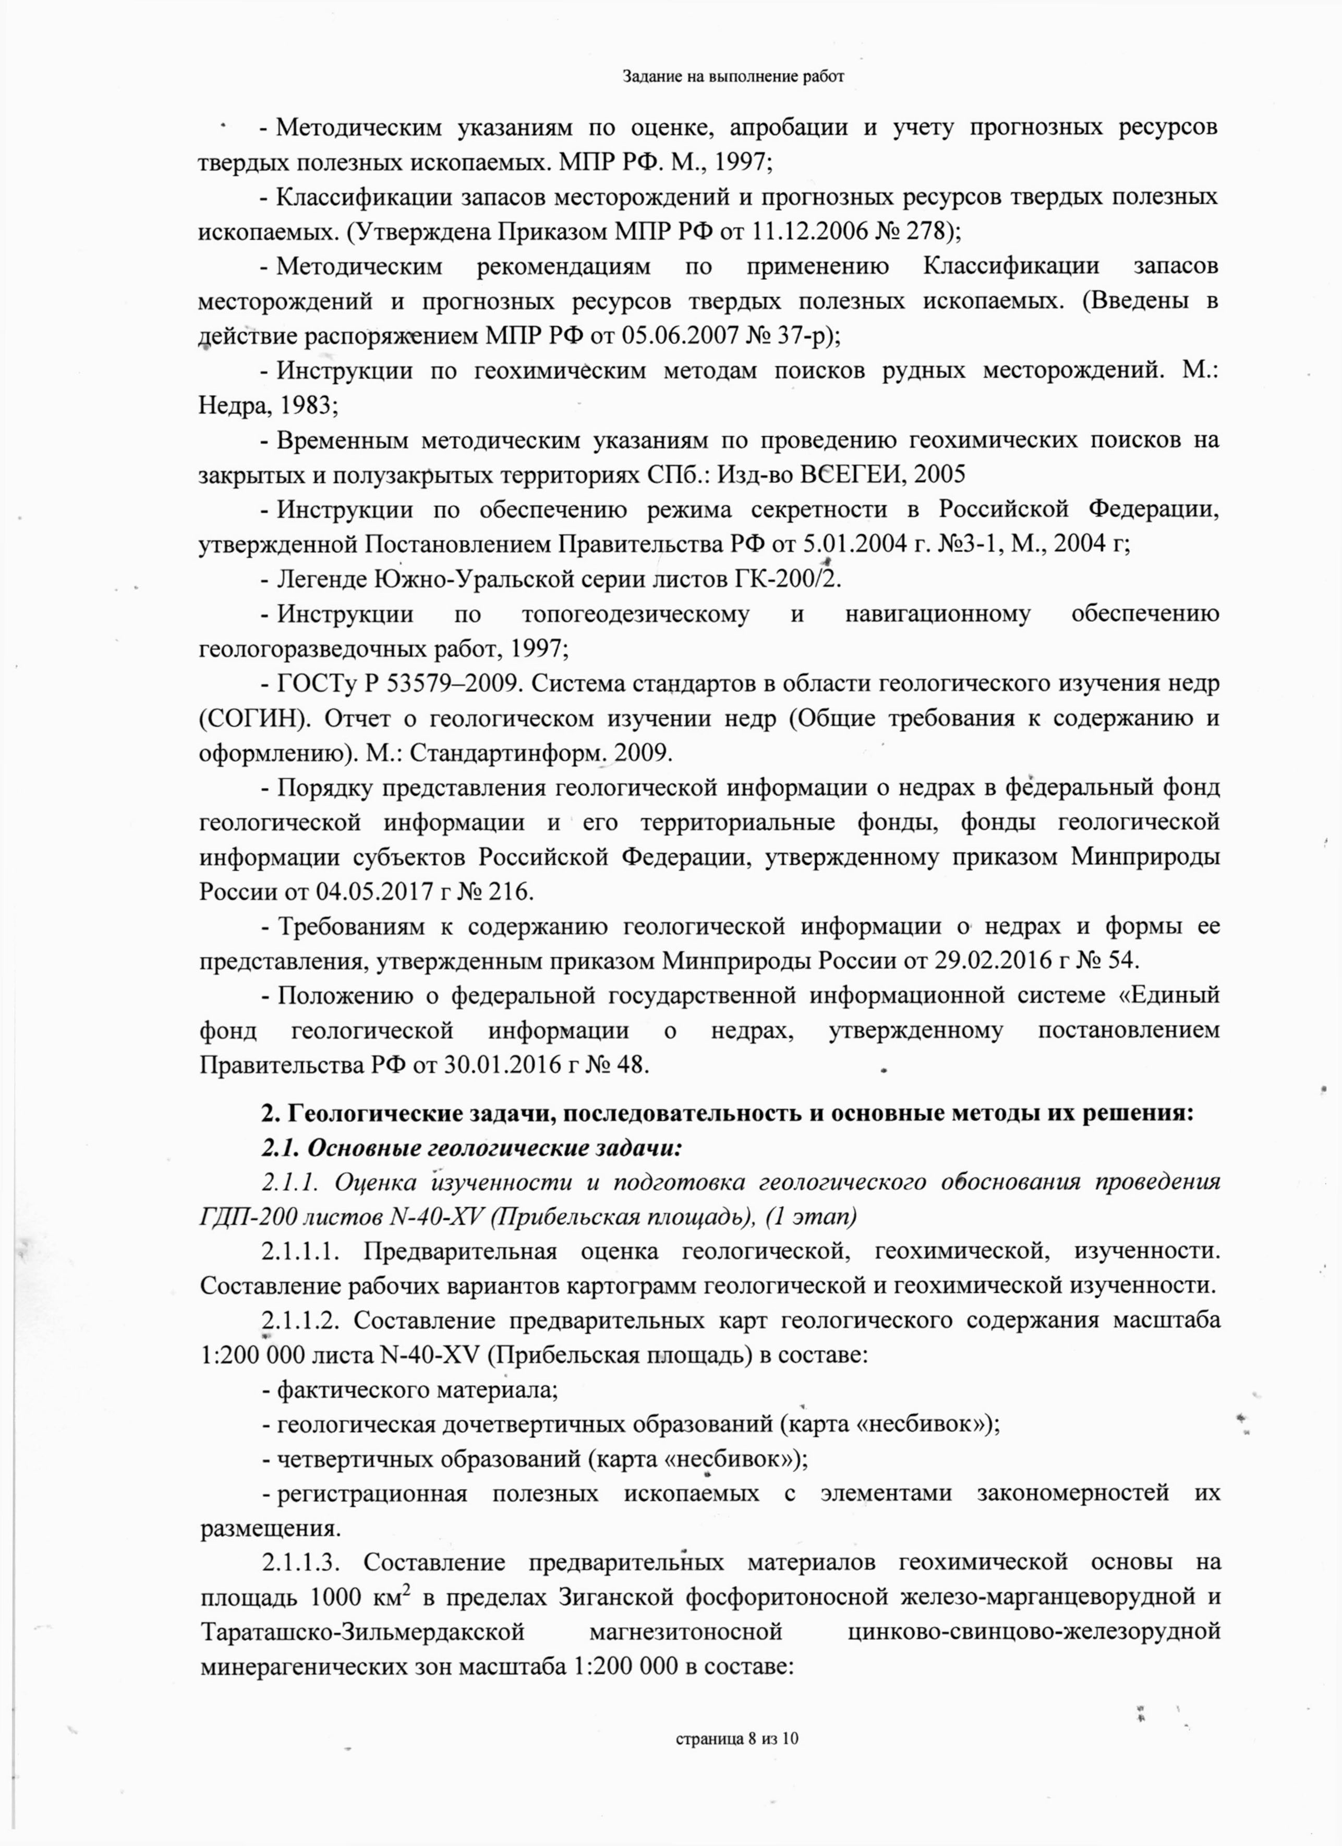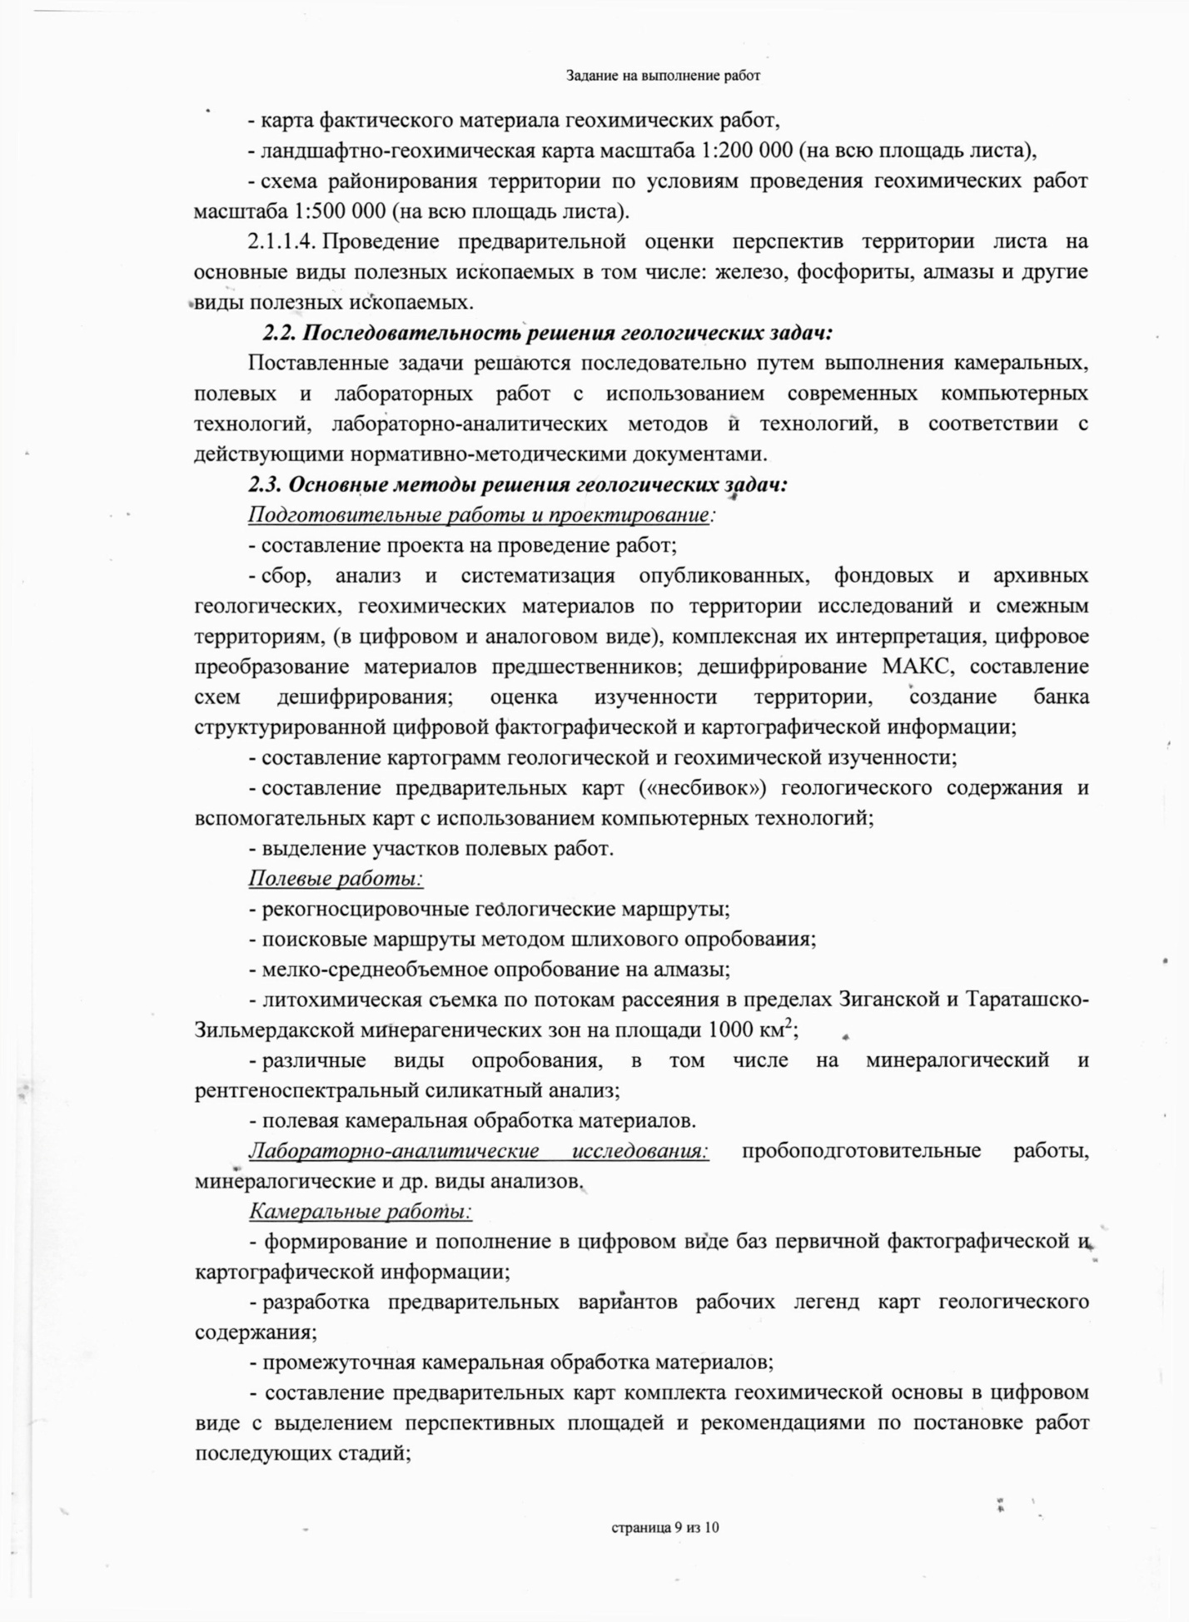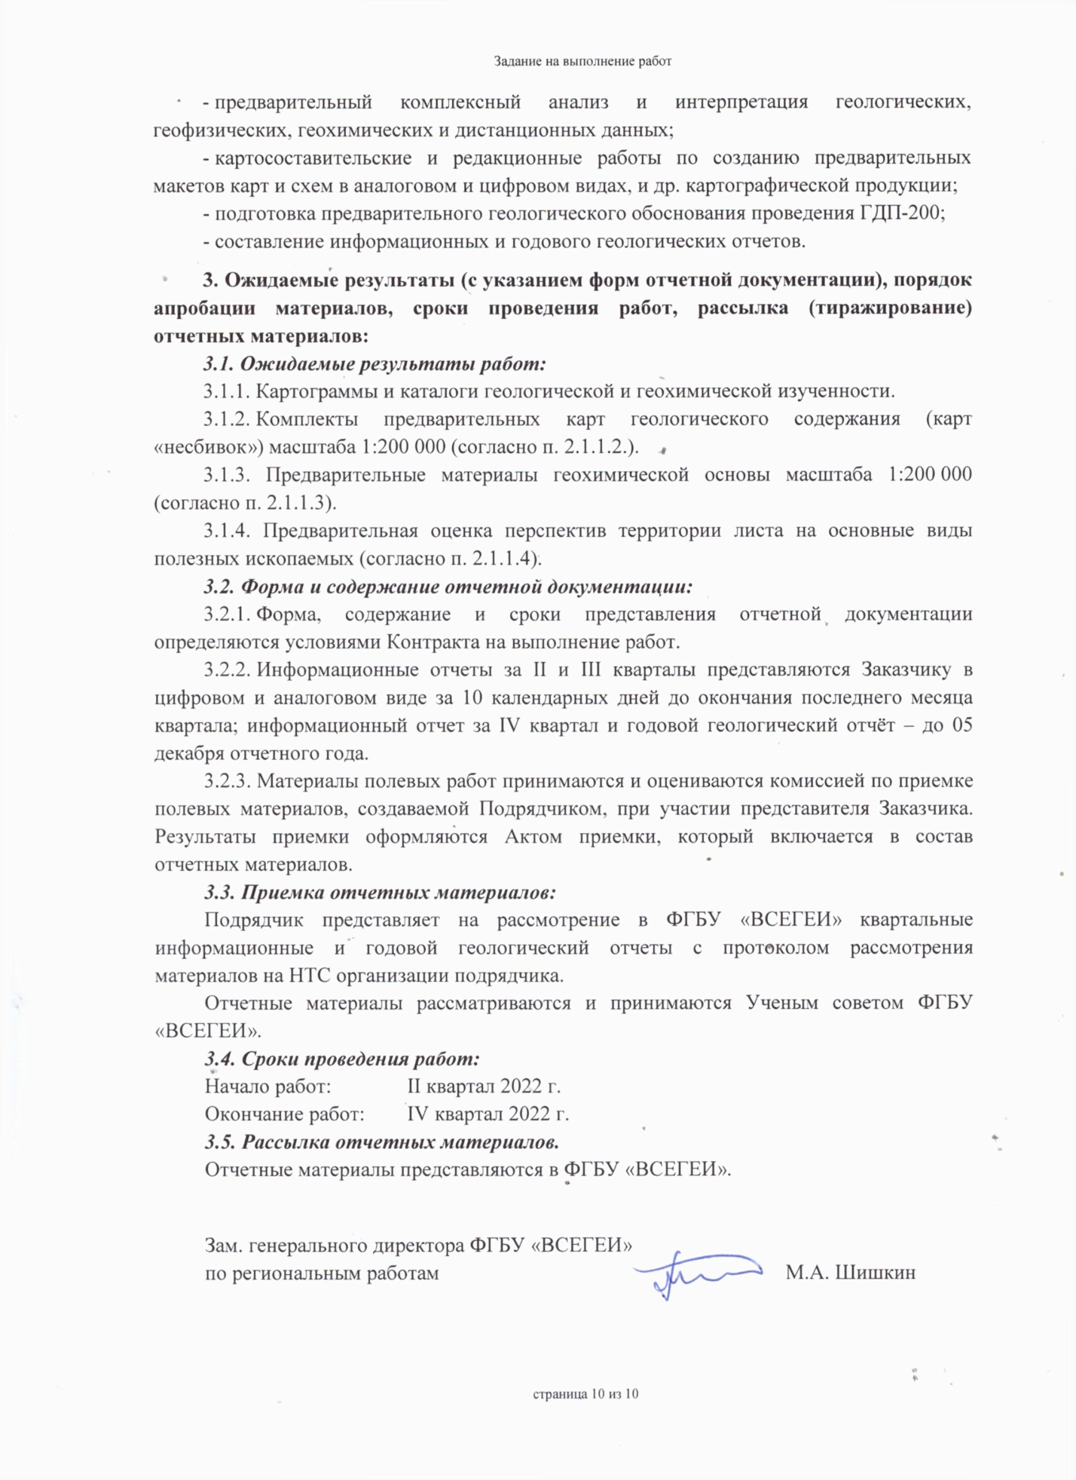
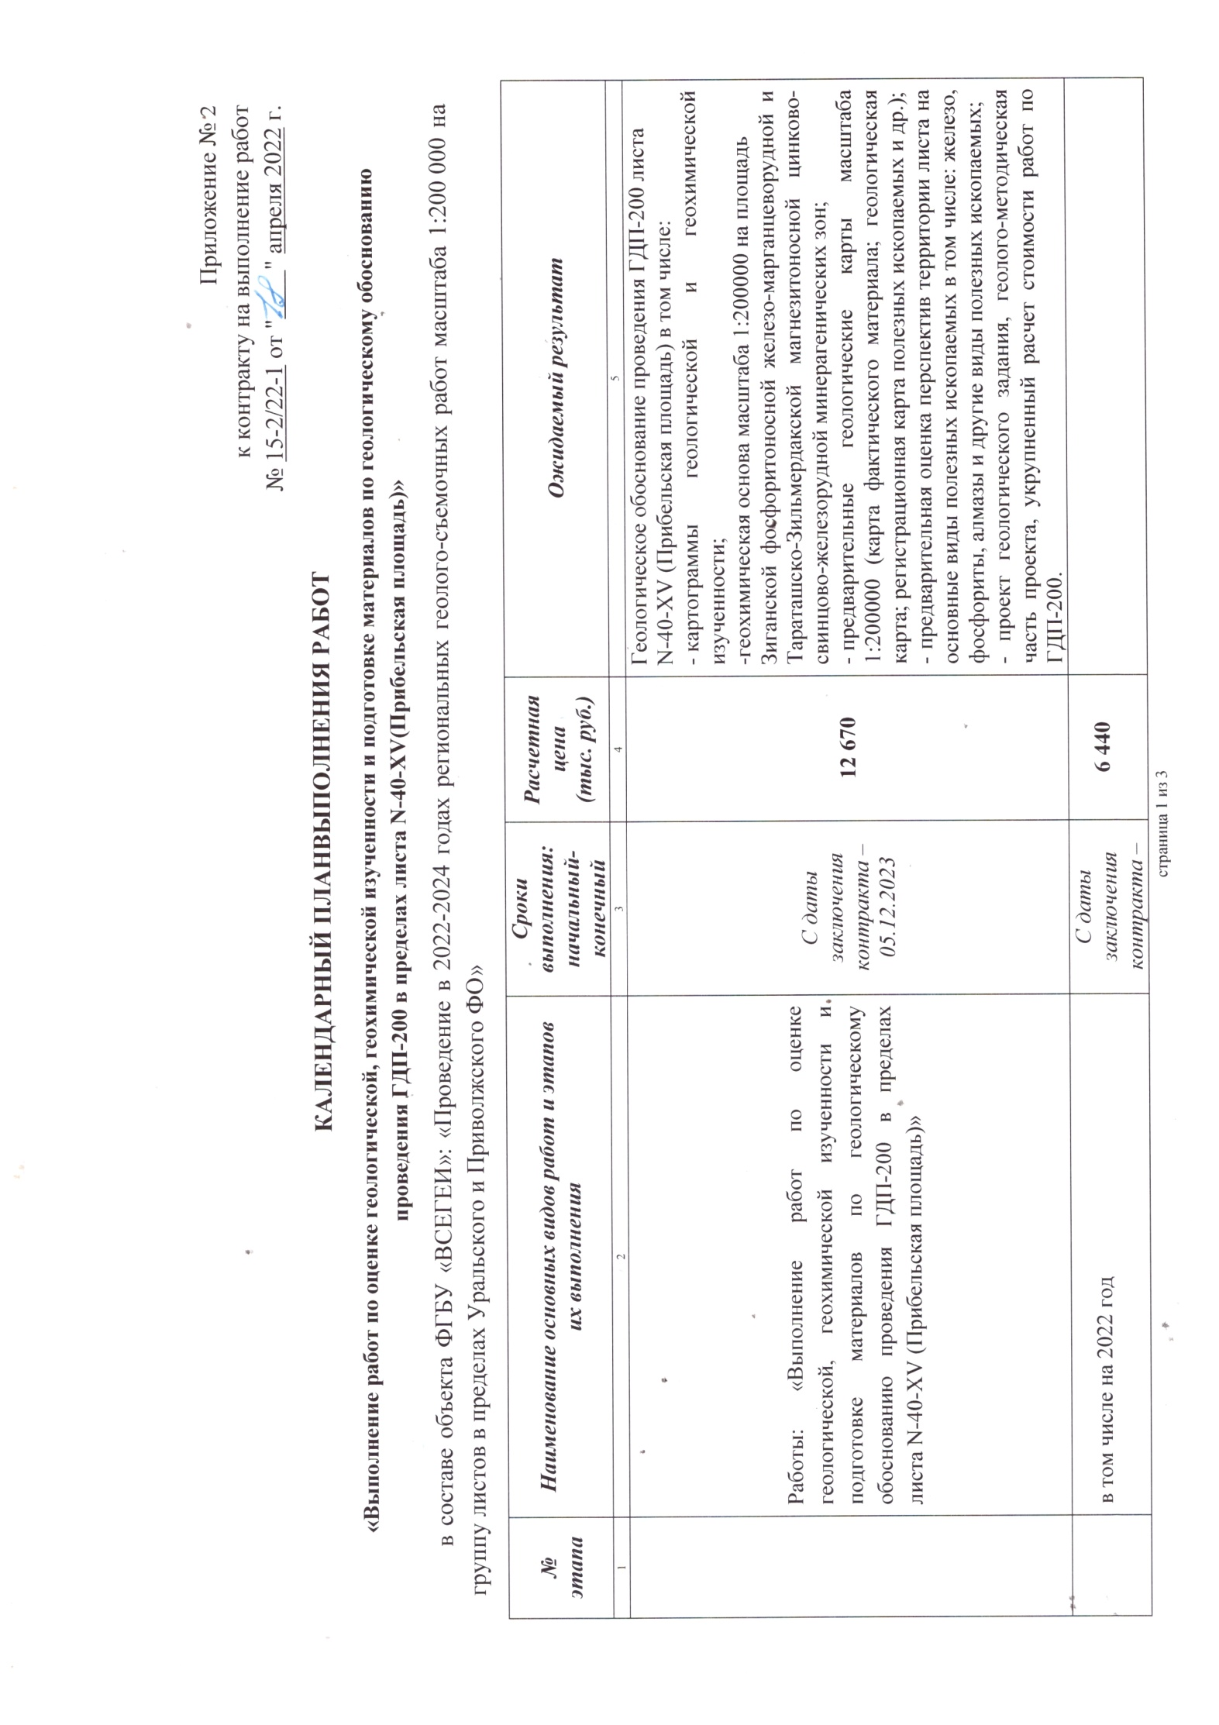
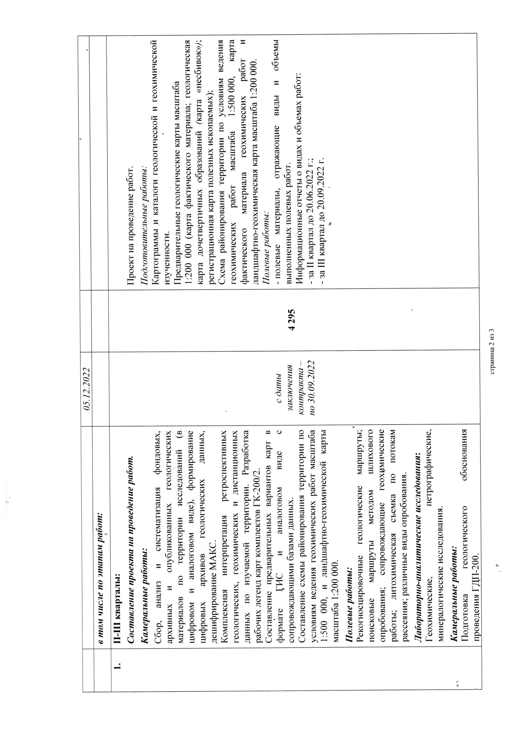
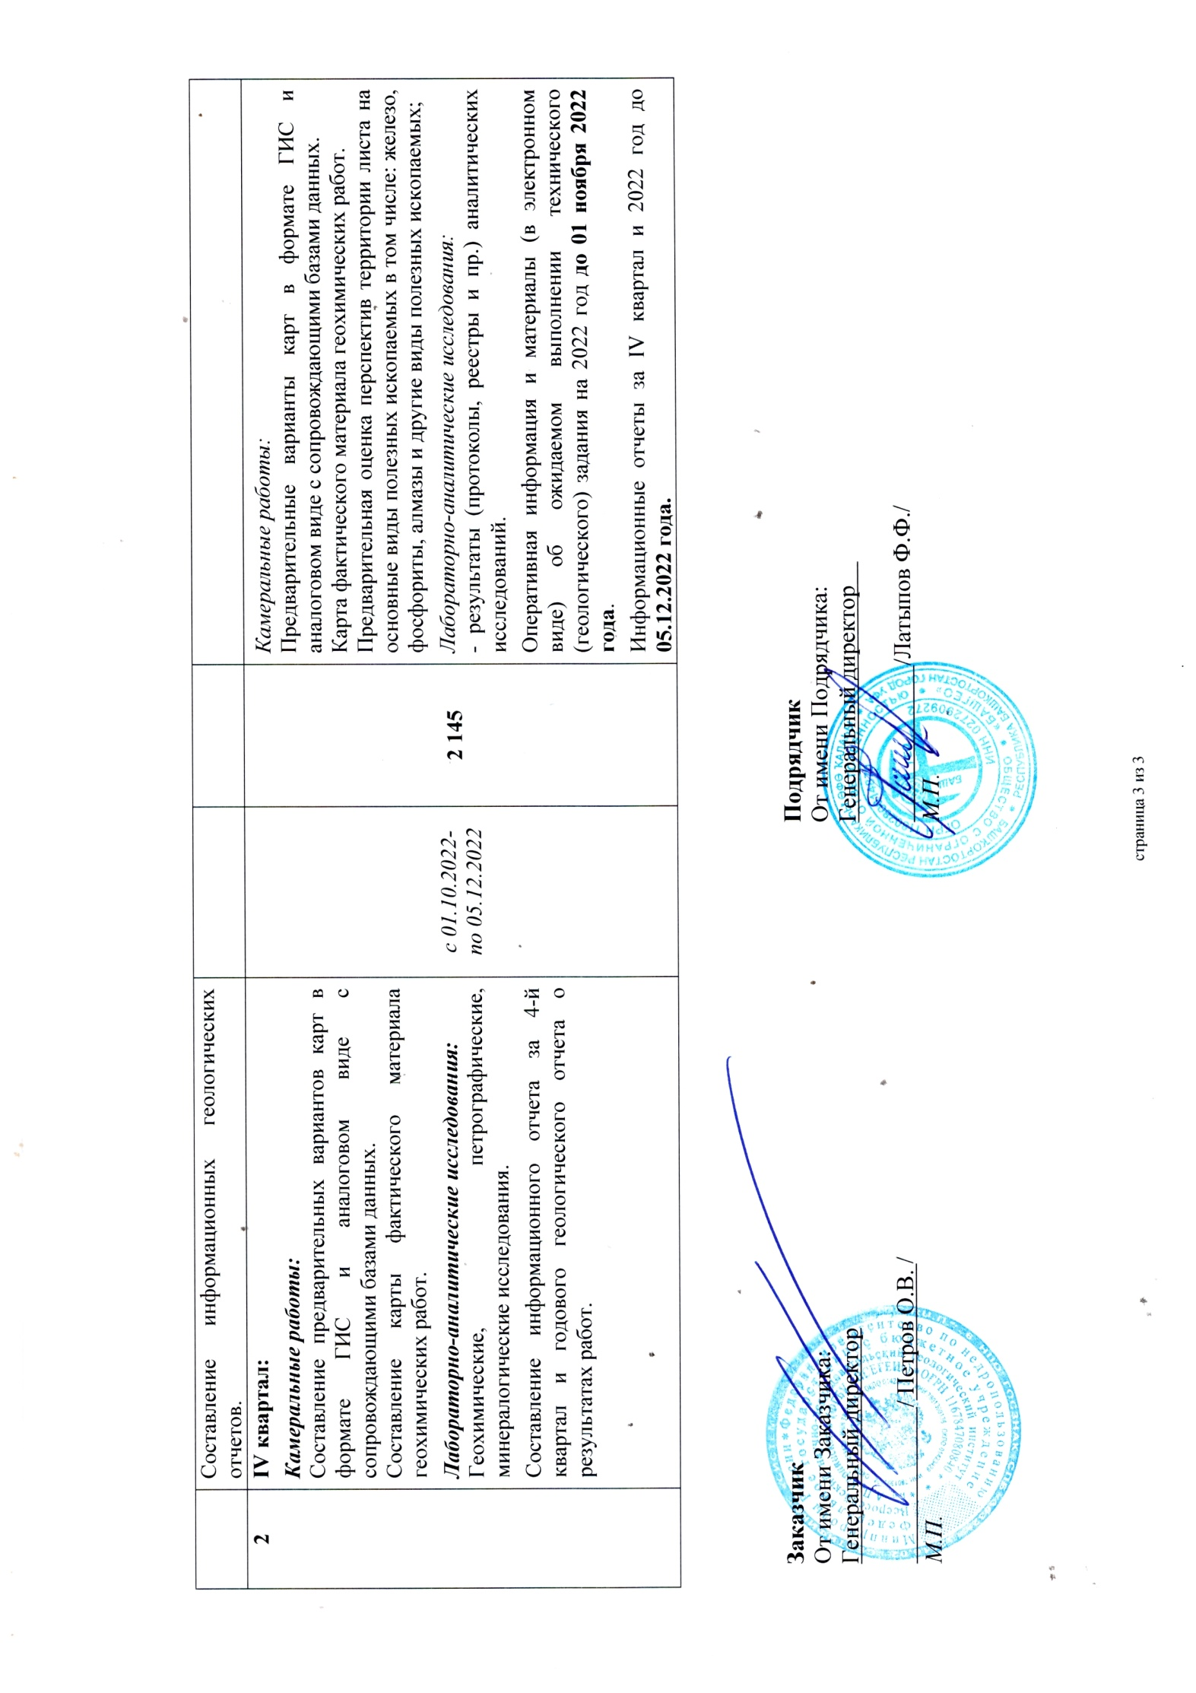
ОГЛАВЛЕНИЕ
Стр.
ВВЕДЕНИЕ ………………….………………..………………….…………………………….…37
- ИЗУЧЕННОСТЬ ТЕРРИТОРИИ …………………………………………………….........38

1. 1. Геологическая изученность………………………………………………………..…..38
1.2. Геохимическая изученность………………………………………………..………... 42
2. УСЛОВИЯ ПРОВЕДЕНИЯ РАБОТ………………………………………………………… 43
3. МЕТОДИКА РАБОТ …….………………………………………………………..…...……47 4. РЕЗУЛЬТАТЫ РАБОТ ……………………………………………………………..….….....60
5. ГЕОЛОГИЧЕСКОЕ СТРОЕНИЕ И ПОЛЕЗНЫЕ ИСКОПАЕМЫЕ ТЕРРИТОРИИ
ЛИСТА N-40-XXI ……………………………………………………………………….…....75
5.1. Стратиграфия ………………………………………………………...…...…...…....... 75
5. 2. Магматизм ……………………………………………………….…….…..….......…113
5.3. Тектоника ……………………..……………………………………...……….…..… 114
5. 4. История геологического развития ……….............................................................. 118
5.5. Геоморфология ………………….……………………….…...………………......... 121
5.6. Полезные ископаемые ………………………………..……………………...….…..130
5.7. Гидрогеология ………………..…..……..………………………………………..... 139
6. ГЕОХИМИЧЕСКАЯ ОСНОВА ГДП-200 ЛИСТА N-40-XV……………..……….. 146
6.1. Геохимическая изученность территории…….……………..…….………..….. 146
6.2. Геологическое строение и полезные ископаемые…………..…….…………... 148
6.3. Методика работ…………..…….……………………………………………..….166
6.4. Результаты работ…………..…….……………………………………….….….170
7. МЕТОДИКА ПРОВЕДЕНИЯ ГДП-200 ЛИСТА N-40-XV ……..………….……...…... 189
7.1. Геологические задачи и последовательность их решения…………….…...…….189
7.2. Основные методы решения геологических задач ……………..……..…..…...….190
8. ПРОЕКТ ТЕХНИЧЕСКОГО (ГЕОЛОГИЧЕСКОГО) ЗАДАНИЯ……………………...197

9. УКРУПНЕННЫЙ РАСЧЕТ ЦЕНЫ КОНТРАКТА………………….……………….…..206
Заключение ………………………………………………………………..………...….. 209
литература ………………..………………………………………………………......… 213
Справка о метрологической экспертизе ………...……………………………………….... 215
Заключение о патентных исследованиях…..………….…………….……………….......... 216
Справка о стоимости работ…………………………………………………….……..………217
Акт приемки полевых материалов по объекту «Выполнение работ по оценке геологической,
геохимической изученности и подготовке материалов по геологическому обоснованию
проведения ГДП-200 в пределах листа N-40-XV (Прибельская площадь)» за 2022г…..218
Рецензия .…………………………………………………………………………..………… 222
Протокол №6 заседания Научно-технического совета ООО «Башгео»…….…..….….…227
ТЕКСТОВЫЕ ПРИЛОЖЕНИЯ……………………………………………………………… 231

Список рисунков в тексте
Стр.
Рис. 1.1. Картограммка геологосъемочной изученности листа N-40-XV ………………. 39
Рис. 1.2. Картограмма поисковой и тематической изученности листа N-40-XV ……..…..41
Рис. 2. 1. Обзорная карта расположения территории работ...……………….….…….…..…44
Рис.4.1. Фото спектров по микрозондовому анализу …….…….……………………....….. 71
Рис.4.2. Зерна пиропа в шлихах……………………………………………………................. 73
Рис.6.1.Схема геохимической изученности литохимических поисков по первичным и
вторичным ореолам рассеяния………………………………………………………………...147

Список таблиц в тексте
Таблица 3.1. Выполнение основных видов геологоразведочных работ по объекту «Выполнение работ по оценке геологической, геохимической изученности и подготовке
материалов по геологическому обоснованию проведения ГДП-200
в пределах листа N-40-ХV(Прибельская площадьь)»…………………………………….…47
Таблица 3.2. Список фондовой литературы….…….…………………..…………………..... 51
Таблица 3.3.. Расчет объема предварительного дешифрирования….……………………... 53
Таблица 3.4. Объем литохимического опробования коренных пород.………..…………... 57
Таблица 4. 1.Минералы спутники алмазов по результатам микрозондового анализа….…72
Таблица6.1. Пределы обнаружения химических элементов, спектральный
полуколичественный анализ, ЦАЛ ВСЕГЕИ (в г/т)…………….…………………………167
Таблица 6.2. Фоновые концентрации элементов в донных отложениях (г/т) ………..…..169
Таблица 6.3. Параметры распределения микроэлементов в породах терригенно- карбонатного подкомплекса каменноугольного осадочного комплекса ……………..…..179
Таблица 6.4. Параметры распределения микроэлементов в породах терригенного подкомплекса девонского осадочного комплекса (такатинская свита)……………………….…..180
Таблица 6.5. Параметры распределения микроэлементов в породах терригенного
подкомплекса (V₂zg₂) вендского осадочного комплекса ………………………………….181

Стр.
Список текстовых приложений

Приложение 1. Кадастр ресурсов аномальных геохимических объектов

Листа N-40-XV …………………………………………………………………….…………..232
Приложение 2. Список месторождений полезных ископаемых, проявлений (П), пунктов минерализации (ПМ) полезных ископаемых, шлиховых орелов (ШО) и потоков (ШП), первичных геохимических ореолов (ПГХО), вторичных геохимических потоков (ВГХП), показанных на карте полезных ископаемых листа N-40-XV …...………………..............…….… ..234

Приложение 3. Каталог к карте геохимической изученности листа N-40-XV …………..248

Папка 1. Графические приложения
№№ | Наименованиеприложения | Масштаб | Кол-во листов
1 | Геологическая карта дочетвертичных образований листа N-40-XV | 1:200 000 | 2
2 | Карта полезных ископаемых и закономерностей их размещения листа N-40-XV | 1:200 000 | 1
3 | Геологическая карта четвертичных образований листа N-40-XV | 1:200 000 | 1
4 | Карта фактического материала полевых работ | 1:200 000 | 1
5 | Топографическая основа | 1:200 000 | 1
6 | Карта геохимической специализации геологических комплексов листа N-40-XV (Прибельский) | 1:200 000 | 1
7 | Прогнозно-геохимическая карта листа N-40-XV (Прибельский) | 1:200 000 | 1
8 | Карта функционального зонирования листа N-40-XV (Прибельский) | 1:200 000 | 1
9 | Ландшафтно-геохимическая карта листа N-40-XV (Прибельский) | 1:200 000 | 1
10 | Карта фактического материала литохимической съемки по потокам рассеяния листа N-40-XV (Прибельский) | 1:200 000 | 1
11 | Карта фактического материала литохимического опробования коренных пород листа N-40-XV (Прибельский) | 1:200 000 | 1
12 | Моноэлементные схемы АГО по результатам донного опробования | 1:500 000 | 2
13 | Схема геохимической изученности | 1:200 000 | 1
14 | Предварительная геологическая карта (карта несбивок) листа N-40-XV | 1:200 000 | 1
15 | Предварительная схема дешифрирования листа N-40-XV | 1:500 000 | 1
16 | Эколого-геохомическая карта | 1:200 000 | 1
17 | Карта мультипликативных ореолов | 1:200 000 | 2

Содержание машиночитаемой версии отчета: DVD-R — Текст отчета с иллюстрациями, табличные, текстовые и графические приложения, базы данных, ГИС-проекты.

ВВЕДЕНИЕ

Работы по объекту «Выполнение работ по оценке геологической, геохимической изученности и подготовке материалов по геологическому обоснованию проведения ГДП-200 в пределах листа N-40-ХV(Прибельская площадь)» проводились по Контракту № 15-2/22-1 от 18.04. 2022 г. между ФГБУ «ВСЕГЕИ» и ООО «Башгео». Целевым назначением работ являлось: «Создание Государственных геологических карт масштаба 1:200 000 для решения различных народнохозяйственных задач: планирования геологоразведочных работ, экологических мероприятий, рационального природопользования, оценки перспектив территорий на профилирующие виды полезных ископаемых».
Настоящий отчет составлен согласно геологическому заданию; Методическим рекомендациям по организации, проведению и конечным результатам геологосъёмочных работ…. СПб, 2014; Методическим рекомендациям по составлению авторских вариантов Госгеолкарты -1000/3 и Госгеолкарты -200/2… СПб. 2014; Временным требованиям к организации, проведению и конечным результатам геологосъемочных работ … М, 1999; ГОСТу Р 53579... 2009.; и другим нормативным документам.

1. ИЗУЧЕННОСТЬ ТЕРРИТОРИИ

1. 1. Геологическая изученность
Первые ранние геологические исследования описываемой территории относятся к восьмидесятым годам XIX века. С.Н. Чернышов в 1889 г. составил десятиверстовую геологическуя карту на площадь в 139 листов. В 1902 г. Л.К. Конюшевский проводит геологические исследования в бассейне р. Зилим в рамках разведи железных руд. В процессе составлена геологическая карта в масштабе 3 версты в дюйм, на которой отражены «древние» свиты раннего – среднего девона. В 1926 г. в опубликованной статье Д.В.. Наливкина для района р. Зиган впервые дается детальное описание каменноугольных и девонских отложений и отмечается непосредственное налегание фаунистически охарактеризованного живета на кварцевые песчаники «такатинских слоев».
В 1931г. А.А. Петренко и Л.Д.Кипарисовой при изучении разреза нижнего карбона р. Усуйли, правого притона реки Зилим, были выделены и детально описаны фаунистически охарактеризованные турнейские и визейские отложения карбона. В это же время в процессе поисков каменных углей А.П. Блудоров детально описал доманиковские слои франского яруса и турнейский ярус карбона района р. Сикашты.
В 1933-1937 гг. в юго-восточной и западной части листа геологическую съемку в масштабе 1 : 50 000 проводила А.П. Тяжева. На составленных геологических картах отображена ашинская свита расчлененная на толщи вехнего кембрия – силура. В объеме девона и карбона выделены отдела, а на некоторых участках ярусы и подъярусы. В перми выделены артинский, кунгурский и уфимский ярусы. Показан верхний мел и третичные отложения. Параллельно в 1933 г. для верховьях р. Аскын Э.Х. Алкснэ составлена геологическая карта масштаба 1:50 000, на которой впервые для этой территории были выделены фаунистически охарактеризованные среднедевонские и верхнедевонские отложения, турнейский и визейский ярусы карбона.
В 1935 г. значительная юго-западная площадь листа была покрыта геологической саамкой масштаба 1 : 50 000, которую проводил Д. Бадаев. На геологической карте кунгурский ярус расчленен на две толщи: гипсово-ангндритовую и надгипсовую. Выделены и детально описаны красноцветные отложения уфимской свиты. В это же время в северной части листа геологическую съемку проводил Г.Г. Кинзикеев. На составленной им геологической карте масштаба 1 : 50 000 отображены кунтурские, верхнемеловые и третичные отложения. Пораллельно на геологической карте масштаба 1 : 50 000, составленной для северо-восточной части листа И.И. Мешалкиным (1936г.) выделены кунгурские, уфимские; треичные и четвертичные отло.5жения.
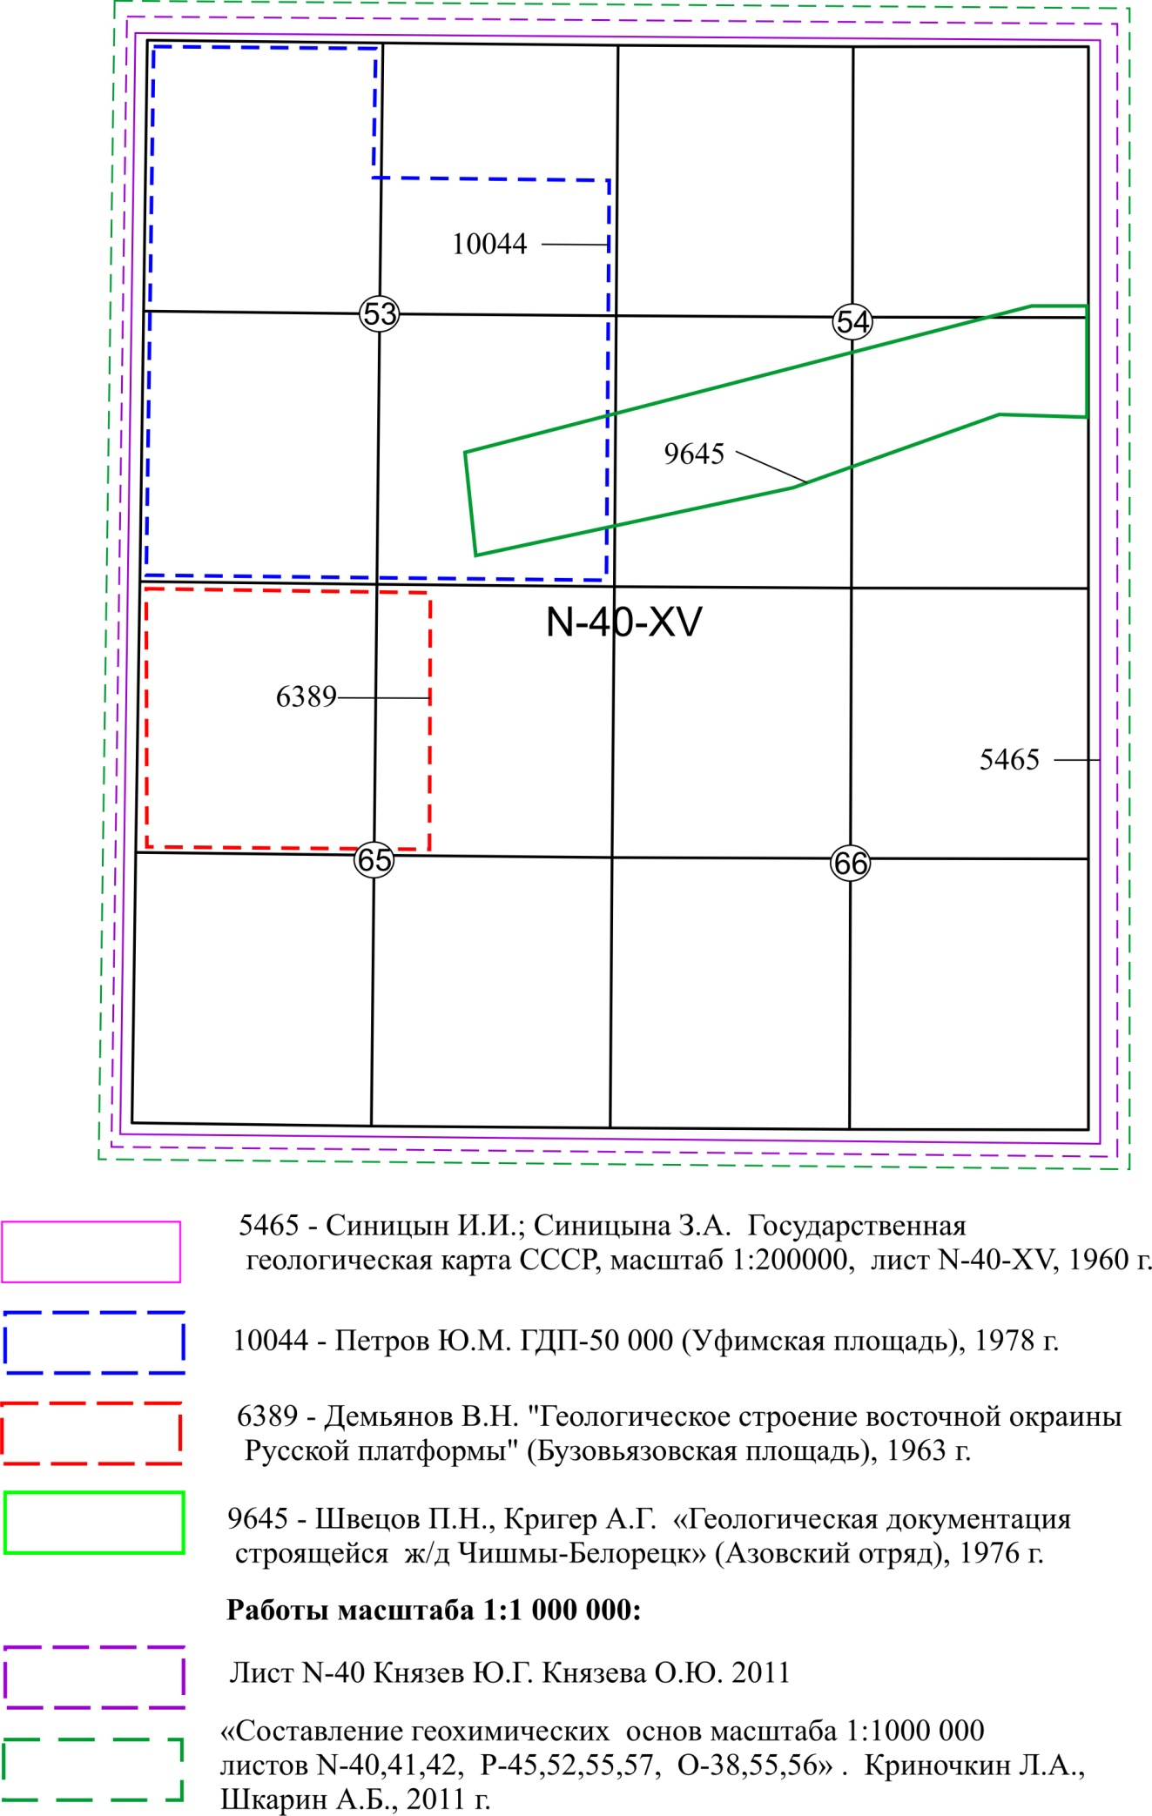

Рис.1.1. Картограммка геологосъемочной изученности листа N-40-XV

В 1939 г. изучением среднего и верхнего карбона района рек Зилима, Каран-Елги, Усолки занимался Д.Л. Степанов. Из состава зилимских слоев им была выделена толща известняков с гороховидными кремневыми конкрециями «таллинская свита», которая отнесена им к верхнему карбону.
В период с 1955 г. по 1956 г.в восточной части территории, южнее р. Инзер, при поисках фосфоритов Н.П.Варламовым, О.С. Галкиным и И.П. Топко составлена геологическая карта масштаба 1 : 50 000, на которой расчленены нижнекаменноугольное, нижнепермские, средне- и верхнедевонские отложения.
Для увязки между собой ранее составленных геологических карт и для решения иных вопросов, связанных с подготовкой листа N-40-XV к изданию, в 1957 - 1958 годах И.И. Синицыным, З.А. Синицыной и Н.К.Мещеряковой проведены полевые и камеральные геологические исследования, в результате которых уточнены границы распространения выделенных ранее стратиграфических подразделений. Ранний этап геологического изучения территории завершен в 1960 году изданием Геологической карты листа N-40-XV масштаба 1:200 000 первого поколения.
В дальнейшем на современном этапе площадь листа частично была охвачена геолого-съемочными работами масштаба 1 : 50 000 (Граф.1). В пределах листа N-40-65-А в 1962г. В.Н. Демьяновым проводились геолого-съемочные работы масштаба 1 : 50 000 по изучению геологического строения восточной окраины Русской платформы (Бузовьязовская площадь). В пределах этой же структуры а на северо-западе в 1975 – 78 годах (лист N-40-53) Ю.М. Петровым (Уфимская площадь). С большой долей условности к региональным работам можно отнести геологические исследования по геологической документации вдоль строящейся железной дороги г. Чишмы – г. Белорецк (П.Н. Швецов 1976 г.). В результате работ было произведено более дробное расчленение кайнозойских отложений, выделены соликамская и шешминская свиты, которые по аналогии с северными районами отнесены к уфимскому ярусу, обнаружены участки с повышенным содержанием стронция в гипсах кунгурского яруса, установлен трансгрессивный характер залегания лландоверийских отложений на подстилающих породах ордовика и рифея.
В период с 1977 по 1979 гг. Г.А. Вострокнутовым спецпартией Уральского ТГУ проводились поисково-ревизионные работы по массовым поискам в северо-восточной части площади (лист N-40-54). Юго-восточная часть листа была охвачена обобщающими работами масштаба 1 : 1 000 000 по анализу размещения и формирования месторождений меди, цинка, свинца (Е.С.Контарь, 1996 – 99гг.). Восточная часть листа входила в площадь работ по оценке фосфоритоносности рифей-вендских и нижнепалеозойских отложений (А.В. Кочергин, 2001г.) масштаба 1:500 000 (Граф. 1).

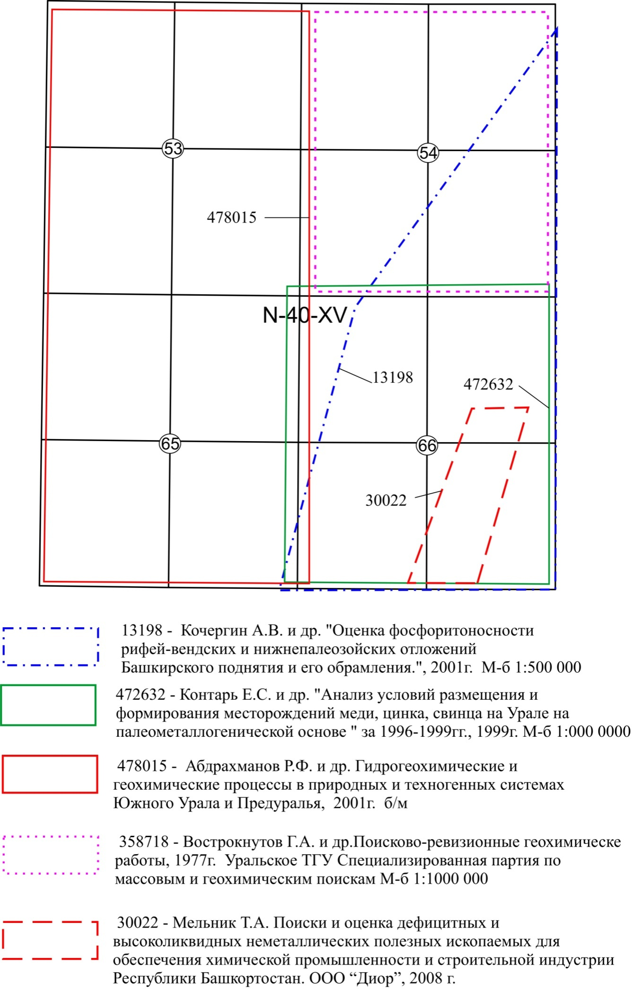
Рис.1.2. Картограмма поисковой и тематической изученности листа N-40-XV
Площадь листа целиком входит в пределы территории Госгеолкарты-1000/3(Уфа) составленной в 2013г. В ходе работ были обобщены обширные материалы по геологическому строении площади. Уточнены многиее аспекты строения как по стратиграфии и магматизму, так и полезным ископаемым. Данные иследования легли в основу построоения проектных геологических карт и выработки методики как данного объекта так и проектируемой на территории ГДП-200/2.
1.2. Геохимическая изученность
В 2007 – 2011 гг. ИМГРЭ проводило работы по составлению геохимической основы масштаба 1 : 1 000 000 листа N-40. На площади листа били выделены три потенциальных рудно-геохимических района (Кармарсалыкский, Архангельский и Патиноташский) с низкой и неясной степенью перспективности. Площадь листа N-40-XV признана не достаточно изученной геохимическими исследованиями (Л.А. Криночкин, А.Б. Шкарин 2011г.). Учитывая тот факт, что территория в геохимическом смысле является «белым пятном», необходимо предусмотреть создание в процессе работ по объекту геохимической основы на площадь Зиганской фосфоритоносной железо-марганцеворудной и Тараташско-Зильмердакской магнезитоносной цинково-свинцово-железорудной минерагенических зон (площадью 1000 км²) по материалам предшественников (насколько это возможно) и собственных работ с учетом ланшафтных условий территории, непосредственно влияющих на эффективность применения тех или иных методов геохимической съемки, в том числе и ретроспективных.
Региональные экологические работы на территории не проводились. Как правило, в той или иной степени они включались в геолого-съемочные работы.
Основные результаты предшествующих работ отражены в текстовом приложении 3.

- УСЛОВИЯ ПРОВЕДЕНИЯ РАБОТ

Площадь располагается в пределах Приволжского ФО, на территории Республики Башкортостан на западном склоне Южного Урала в пределах Уфимского, Аургазинского, Архангельского, Кармаскалинского, и Гафурийского районов РБ. Координаты листа 53°60`-54°40` с.ш. и 56°00`- 57°00` в.д., площадь 4828,0 км² (Рис. 1.1) .
По характеру орографии и гидрографии район может быть разделен на две неравные по площади части: восточную и западную. Восточная часть расположена на правобережье р. Белая, долина которой и является условной линией деления территории. Данной террритории принадлежат низкие горы запада Уральского кряжа и холмисто-увалистые субгоризонтальные поверхности правобережья р. Белая. Рельеф этой территории сильно расчленен. Наиболее высокие хребты: Кыры-Бужан, Яшкадинский, Улу-Тау, горы Сокашты, Ала-Тау, Ак-Биик и другие имеют абсолютные отметки от 500 до 711 м, снижаясь с востока на запад до 300 м и менее. Простирание в меридиональном и северо-восточном направлениях. Восвышенности прорезаются глубокими и часто узкими долинами рек Мендыма, Зилима, Аскына, Инзера, Басу и др. Минимальные абсолютные отметки около 100 м (р. Инзер). Район сильно залесен. Наиболее крупными населенными пунктами являются села Архангельское и Красный Зилим. Западная часть района, куда входит восточная часть Русской платформы представляет всхолмленную равнину с густой сетью рек и оврагов. Максимальные абсолютные отметки в этом районе варьируют от 200 до 300 м, а мальные 80 - 100 м. Наиболее крупными реками здесь являются р. Белая с притоками Сим, Карламан, Зилим. Долина р. Белой на описываемом участке имеет меридиональное направление, ширина долины достигает 8 км. Пойма и первая надпойменная терраса изобилуют старичными озерами, протоками. Территория залесена слабо. Наиболее крупными населенными пунктами являются села Кармаскалы, Охлебинино, Прибельское и др.
В восточной части территории развита лесная промышленность и животноводство, в западной – многоотраслевое сельское хозяйство. Основнями транспортными артериями являются дороги с улучшенным покрытием Уфа – Инзер, Архангельское – Ишимбай, Уфа –Стерлитамак, между населенными пунктами многочисленные грунтовые дороги.
Общая продолжительность полевых работ 3 месяца. Вся площадь обеспечена топоосновой масштабов 1:50 000 – 1:200 000, серийной легендой, материалами аэрокосмических съемок (дистанционными материалами). Геохимическая изученность площади не удовлетворяет современным требованиям, предъявляемым к геохимической основе.

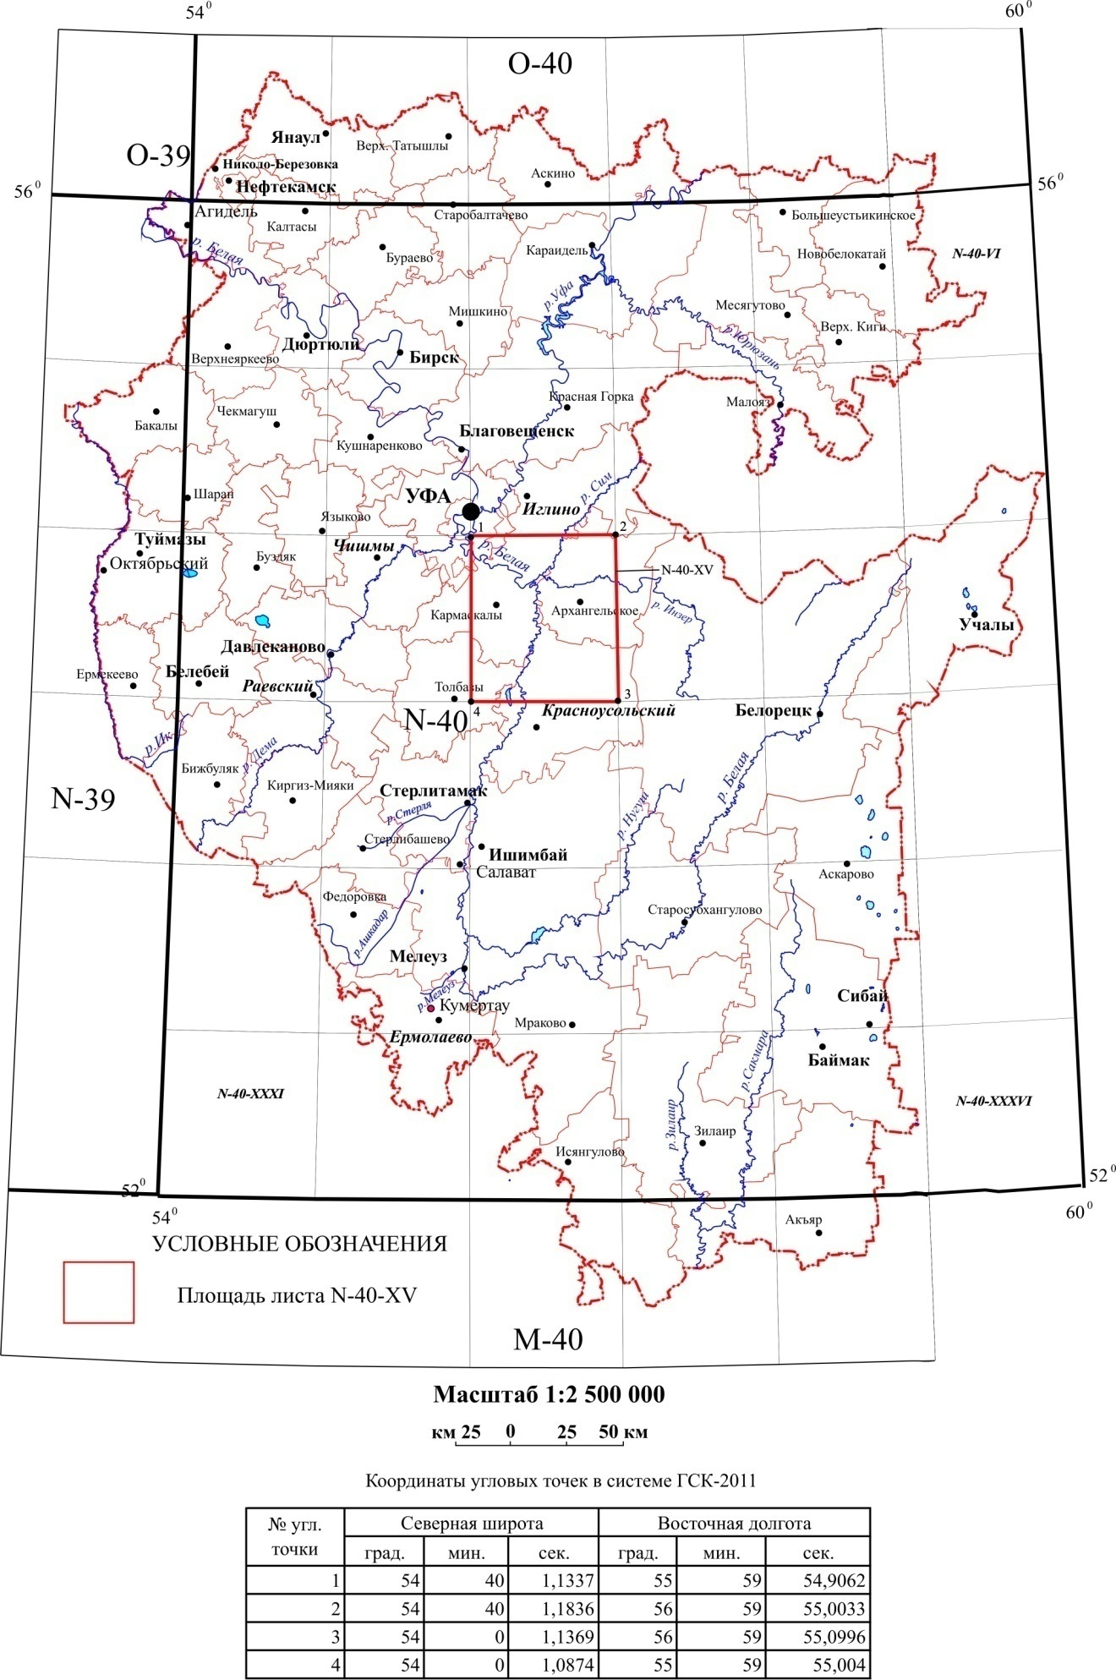

Рис.2.1. Обзорная схема расположения территории работ

Площадь листа является завершающей в программе создания современной многоцелевой геологической основы для решения различных народнохозяйственных задач на Южном Урале. Завершением работ является создание авторского варианта комплекта Госгеолкарты-200/2 с оценкой перспектив территории на ряд полезных ископаемых и возможностью планирования геологоразведочных работ. Госгеолкарта-200 первого поколения данного листа создана в 1960г. Материалы в настоящее время потеряли актуальность, как по сути (расчленение стратиграфических подразделений, структурный план и пр.), так и по форме. Анализ ретроспективных материалов показывает их малую информативность или отсутствие их комплексности. Наибольшее практическое значение имеют материалы ГСР-50 занимающие лишь около 25% площади на западе территории. За минувшие годы принципиально изменилась методика построения карт, их содержательная наполненность и теоретические базовые знания по различным вопросам геологического строения не доступные геологам середины прошлого века. В этой связи, назрела насущная потребность в геологическом доизучении и переиздании Госгеолкарты-200.
Проект составлен согласно Техническому (геологическому) заданию (приложение № 1 к Контракту), утвержденному генеральным директором ФГБУ ВСЕГЕИ. Проектная документация по объекту разрабатывалась в соответствии с «Правилами подготовки проектной документации на проведение геологического изучения недр и разведки месторождений полезных ископаемых по видам полезных ископаемых» Приказ № 352 от 14.06.2016 г. Укрупнённый расчёт стоимости работ по проекту выполнен по расценкам исполнителей по государственному контракту (пункт 66 Приказа № 352 от 14.06.2016 г.). Накладные расходы начислялись в объеме 20% к основным расходам, плановые накопления в объеме 5% к основным и накладным расходам.
Работы проводились с целью выявления нерешенных вопросов геологического строения территории. Согласно Техническому (геологическому) заданию (п.3.1) результатом проектируемых работ являлись:
- картограммы и каталоги геологической и геохимической изученности,
- комплекты карт геологического содержания (карт «несбивок») масштаба 1:200 000;
- комплект геохимической основы масштаба 1:200 000;
- выявленные нерешенные вопросы геологического строения территории, состава и площадей развития стратифицированных и нестратифицированных образований, их литолого-стратиграфических, петрографических и петрологических особенностей;
- предварительные оценка перспектив площади на профилирующие виды полезных ископаемых;
- геологическое обоснование проведения ГДП-200 листа N-40-XV (Прибельская площадь) в виде геолого-методической части проекта, обосновывающей геологические задачи, виды и объемы работ, необходимых для их решения.

- МЕТОДИКА РАБОТ

Проектом предусматривалось проведение комплекса полевых, камеральных и лабораторных работ, по результатам которого ожидалось получение информации, достаточной для решения поставленных геологических задач. При комплексировании авторы стремились применять с одной стороны интегральные схемы геологического изучения, с другой - использовать как метод сгущения наблюдений, так и последовательного наращивания площади. Активное внедрение ГИС-технологии обязывает осуществлять сбор информации, и ее анализ в электронном виде. Решение конкретных задач раскрыто при описании методики видов и объемов работ. Поставленные задачи решались последовательно путем выполнения камеральных, полевых и лабораторных работ с использованием современных компьютерных технологий, лабораторно-аналитических методов и технологий, в соответствии с действующими нормативно-методическими документами. Объемы выполнения основных видов работ приведены в таблице 3.1.
Таблица 3.1
Выполнение основных видов геологоразведочных работ по объекту «Выполнение работ по оценке геологической, геохимической изученности и подготовке материалов по геологическому обоснованию проведения ГДП-200 в пределах листа N-40-ХV(Прибельская площадь)»

№№ п/п | Наименование работ и затрат | Предусмотрено по проектной документации |  |  | Выполнено по  объекту | % выполнения
№№ п/п | Наименование работ и затрат | ед. изм. |  | объем | Выполнено по  объекту | % выполнения
1 | Подготовительные работы и проектирование
1.1 | Составление проектной документации |  | проект | 1,00 | 1,00 | 100
1.2 | Сбор, анализ и систематизация опубликованных, фондовых и архивных геологических, геохимических и дистанционных материалов по территории исследований и смежным территориям  (в цифровом и аналогом виде), дешифрирование МАКС, составление схем дешифрирования, комплексная их интерпретация, цифровое преобразование материалов предшественников, оценка изученности территории, создание банка структурированной цифровой фактографической и картографической информации по результатам предшествующих ГРР, составление картограмм геологической и геохимической изученности
1.2.1 | Сбор, анализ и систематизация материалов, цифровое преобразование материалов предшественников, оценка изученности территории
1.2.1.1 | Сканирование текста и графики | 100 стр |  | 23,00 | 23,0 | 100
1.2.1.2 | Составление картограмм изученности | картограмма |  | 2 | 2,00 | 100
1.2.2 | Дешифрирование МАКС, составление схем дешифрирования, комплексная их интерпретация | н.л. |  | 1,00 | 1,00 | 100
1.2.3 | Создание банка структурированной цифровой фактографической и картографической информации по результатам предшествующих ГРР
1.2.3.1 | Ввод аналитических данных по материалам предшественников | 100 эл-опр. |  | 10,00 | 10,00 | 100
1.3 | Составление предварительных карт («несбивок») геологического содержания и вспомогательных карт с использованием компьютерных технологий
1.3.1 | Предварительная геологическая карта | н.л. |  | 1,00 | 1,00 | 100
1.3.2 | Регистрационная карта полезных ископаемых | н.л. |  | 1,00 | 1,00 | 100
1.3.3 | Карта неувязок геолого-съемочных работ | н.л. |  | 1,00 | 1,00 | 100
1.3.4 | Карта фактического материала ранее проведенных исследований | лист |  | 1,00 | 1,00 | 100
1.3.5 | Стратиграфические колонки | 1 дм2 |  | 20,00 | 20,00 | 100
1.3.6 | Предварительная карта функциональной зональности | н.л. |  | 1,00 | 1,00 | 100
1.3.7 | Предварительная геоморфологическая схема | н.л. |  | 1,00 | 1,00 | 100
1.4 | Выделение участков полевых работ | участок |  | 2,00 | 2,00 | 100
2 | Полевые работы
2.1 | Рекогносцировочные геологические маршруты
2.1.1 | масштаба 1:200 000 | 10 км |  | 13,20 | 13,20 | 100
2.1.2 | масштаба 1:50 000 | 10 км |  | 3,00 | 3,00 | 100
2.2 | Поисковые маршруты методом шлихового опробования | 10 км |  | 2,00 | 2,00 | 100
2.3 | Геохимические работы
2.3.1 | Литохимическая съемка по потокам рассеяния | 10 км |  | 50,00 | 50,00 | 100
2.3.2 | Литохимическое опробование коренных пород | 100 м |  | 10,00 | 10,00 | 100
2.5 | Опробование и обработка проб
2.5.1 | Мелко-среднеобъемное опробование на алмазы | проба |  | 1,00 | 1,00 | 100
2.5.2 | Начальная обработка проб машинно-ручным способом | 100 проб |  | 1,66 | 1,66 | 100
2.5.3 | Измельчение лабораторных проб ИВ-3 | 100 проб |  | 6,66 | 6,66 | 100
2.5.4 | Дробление на установке АП | 100 проб |  | 0,05 | 0,05 | 100
2.6 | Полевая камеральная обработка материалов
2.6.1 | Обработка материалов рекогносцировочных работ | н.л. |  | 0,40 | 0,40 | 100
2.6.2 | Обработка материалов рекогносцировочных работ | 100 м |  | 10,00 | 10,00 | 100
2.6.3 | Обработка литохимической съемки по потокам рассеяния | 100 км2 |  | 10,00 | 10,00 | 100
4 | Лабораторно-аналитические исследования
4.1 | Изготовление прозрачных шлифов с применением горячей цементации IIК | шлиф |  | 80,00 | 80 | 100
4.2 | Сокращенный просмотр и описание карбонаты полиминеральные (с диагностикой разновидностей карбонатных минералов микроскопическими методами) с алевропесчаной примесью, с числом минералов >5 | шлиф |  | 20,00 | 20 | 100
4.3 | То же, платформенных олигомиктовых и аркозовых, или полимиктовых песчаников, с числом минералов менее 8 | шлиф |  | 50,00 | 50 | 100
4.4 | Полное петрографическое описание карбонаты полиминеральные (с диагностикой разновидностей карбонатных минералов микроскопическими методами) с алевропесчаной примесью, с числом минералов >5 | шлиф |  | 5 | 5 | 100
4.5 | То же, песчаники геосинклинальных областей и пирокластические породы (вулканомиктовые песчаники и гравелиты, туфобрекчии, игнимбриты, туфолавы) | шлиф |  | 5 | 5 | 100
4.6 | Сокращенный минералогический анализ шлихов рыхлых пород без квартования, II категория сложности, с числом минералов более 5 | анализ |  | 80 | 80 | 100
4.7 | То же, шлихов дробленых пород | анализ |  | 5 | 5 | 100
5 | Камеральные работы
5.1 | Формирование и пополнение в цифровом виде баз первичной фактографической и картографической информации
5.1.1 | Дополнительное сканирование текста и графики | 100 стр |  | 6,90 | 6,90 | 100
5.1.2 | Ввод геологической информации, 6-9 объектов | 10 т.н. |  | 11,30 | 11,30 | 100
5.1.3 | То же, 10-13 объектов | 10 т.н. |  | 18,90 | 18,90 | 100
5.1.4 | То же, 18-21 объект | 10 т.н. |  | 7,60 | 7,60 | 100
5.1.5 | Ввод полотна карт, группа 1а | 100 об |  | 20,00 | 20,00 | 100
5.1.6 | То же, группа 1б | 100 об |  | 30,00 | 30,00 | 100
5.1.7 | То же, группа 2 | 100 об |  | 255,55 | 255,55 | 100
5.1.8 | Ввод аналитических данных | 100 опр. |  | 218,22 | 218,12 | 100
5.2 | Разработка рабочих легенд карт геологического содержания и их актуализация | легенда |  | 3,00 | 3,00 | 100
5.3 | Окончательная и промежуточная камеральная обработка материалов
5.3.1 | Промежуточная камеральная обработка ГДП-200 | н.л. |  | 0,25 | 0,25 | 100
5.3.2 | Окончательная камеральная обработка ГДП-200 | н.л. |  | 0,25 | 0,25 | 100
5.4 | Составление комплектов карт геохимической основы масштаба 1:200000 в цифровом виде с выделением перспективных площадей и рекомендациями  по постановке работ последующих стадий | комплект |  | 1,0 | 1,00 | 100
5.5 | Комплексный анализ и интерпретация геологических, геофизических, геохимических и дистанционных данных | н.л. |  | 1,0 | 1,00 | 100
5.6 | Картосоставительские и редакционные работы по созданию макетов карт и схем в аналоговом и цифровом видах, и другой картографической продукции
5.6.1 | Компоновка выходных листов карты четвертичных образований | н.л. |  | 2,00 | 2 | 100
5.6.2 | Компоновка выходных листов дочетвертичных образований | н.л. |  | 2,00 | 2 | 100
5.6.3 | Компоновка выходных листов регистрационной карты полезных ископаемых | н.л. |  | 1,00 | 1 | 100
5.6.4 | Печать графики (лист Госгеолкарты) | лист |  | 10,00 | 10 | 100
5.7 | Подготовка геологического обоснования проведения ГДП-200 листа N-40-XV (Прибельская площадь) | проект |  | 1,00 | 1 | 100
5.8 | Составление окончательного, информационных и годовых отчетов с графическими приложениями
5.8.1 | Составление геологических информационных и годовых отчетов с графическими приложениями | отчет |  | 8,00 | 8,00 | 100
5.8.2 | Составление окончательного отчета (раздел в общий отчет ВСЕГЕИ) | отчет |  | 1,00 | 1 | 100
6 | Лабораторные работы, выполненные в лаборатории ФГБУ «ВСЕГЕИ»
6.1 | Приближенно-количественный атомно-эмиссионный спектральный анализ на 32 элемента | анализ |  | 666 | 666 | 100
6.2 | Микрозондовый анализ на спутники алмаза | шлих |  | 22 | 22 | 100
6.3 | Сокращенный минералогический анализ шлиха (малая проба) на спутники алмаза | проба |  | 1 | 1 | 100

Техническим (геологическим) заданием предусмаривались основные методы решения геологических задач в следующей последовательности:
Подготовительные работы и проектирование:
- составление проекта на проведение работ;
- сбор, анализ и систематизация опубликованных, фондовых и архивных геологических, геохимических и дистанционных материалов по территории исследований и смежным территориям, (в цифровом и аналогом виде), дешифрирование МАКС, составление схем дешифрирования, комплексная их интерпретация, цифровое преобразование материалов предшественников, оценка изученности территории, создание банка структурированной цифровой фактографической и картографической информации по результатам предшествующих ГРР;
- составление картограмм геологической и геохимической изученности;
- составление предварительных карт («несбивок») геологического содержания и вспомогательных карт с использованием компьютерных технологий;
- выделение участков полевых работ.
Полевые работы:
- рекогносцировочные геологические маршруты;
- поисковые маршруты методом шлихового опробования;
- мелко-среднеобъемное опробование на алмазы;
- литохимическая съемка по потокам рассеяния в пределах Зиганской и Тараташско-Зильмердакской минерагенических зон на площади 1000 км²;
- различные виды опробования, в том числе на минералогический и рентгеноспектральный силикатный анализ;
- полевая камеральная обработка материалов.
Лабораторно-аналитические исследования: пробоподготовительные работы, минералогические и др. виды анализов.
Камеральные работы:
- формирование и пополнение в цифровом виде баз первичной фактографической и картографической информации;
- разработка рабочих легенд карт геологического содержания и их актуализация;
- промежуточная и окончательная камеральная обработка материалов;
- составление комплекта карт геохимической основы масштаба 1:200 000 в цифровом виде с выделением перспективных площадей и рекомендациями по постановке работ последующих стадий;
- комплексный анализ и интерпретация геологических, геофизических, геохимических и дистанционных данных;
- картосоставительские и редакционные работы по созданию макетов карт и схем в аналоговом и цифровом видах и, др. картографической продукции;
- подготовка геологического обоснования проведения ГДП-200 листа N-40-XV (Прибельская площадь);
- составление информационных, годовых и окончательного геологических отчетов.
Проектая дркументация разрабатывалась на основе Технического (геологического) задания, Методического руководства по составлению и подготовке к изданию листов Государственной геологической карты Российской Федерации масштаба 1:200 000 (второго издания) и Правил подготовки проектной документации на проведение геологического изучения недр и разведки месторождений полезных ископаемых по видам полезных ископаемых. Проектная документация прошла экспертизу в Поволжском территориальном отделении ФГКУ «Росэкспертиза» с получением положительного экспертного заключения (ЭЗ 160-02-05_2022 от 18.07.2022).
В ходе подготовительных работ выполнялись дополнительный сбор, анализ и систематизация опубликованных и фондовых материалов. Проводилась комплексная интерпретация геологических, геохимических, геофизических и дистанционных материалов. Созданы в цифровом виде базы фактографической и картографической информации.
Количество работ, подлежащих изучению для решения обозначенных геологических задач на территории листа N-40-XV, насчитывало 18 отчетов. Всего отсканировано 1000 страниц текста и 1300 листов графики листа А4 (2300 листов).
Таблица 3.2
Список фондовой литературы
№ п.п | Наименование | Текст и Граф.  стр.
1 | Объяснительная записка к Государственной геологической карте СССР масштаба 1:200000, лист N-40-XV. 1960. | 80
2 | Отчет о геологическом доизучении Уфимской площади масштаба 1:50 000. 1978. | 100
3 | Отчет «Геологическое строение восточной окраины Русской платформы" (Бузовьязовская площадь)», 1963 . | 100
4 | Отчет «Геологическая документация строящейся ж/д Чишмы-Белорецк» (Азовский отряд). 1976. | 100
5 | Отчет «Оценка фосфоритоносности рифей-вендских и жнепалеозойских отложений Башкирского поднятия и его обрамления» (Тема БП-14 621(10)/95-15). 2001 | 100
6 | Отчет о поисковых работах на алмазы на западном склоне Южного Урала за период 1954 - 1957 годы. 1957 | 80
7 | Отчет о поисково-опробовательских работах на алмазы, проведенных партией № 237 в 1958 году на западном склоне Южного Урала. 1958. | 130
8 | Промежуточный отчет о поисках алмазов, проведенных Западно-Уральской партией на Западном склоне Южного Урала в 1966 году. 1967 . | 80
9 | Промежуточный отчет о поисках алмазов, проведенных Западно-Уральской партией на западном склоне Южного Урала в 1967 году. 1968 | 120
10 | Оценка перспектив меденосности суранской и катавской свит западного склона Южного Урала и нижнеказанских отложений платформенной части БАССР. (Отчет Рифейской ревизионно-поисковой партии за 1968 год). 1969 | 100
11 | Отчет по объектам: "Глубинное строение и региональные закономерности размещения оруденения на Башкирском поднятии (тема Б.II.I/601(10)/92-1)"; "Прогнозно-поисковые работы по выявлению коренных источников алмазов в пределах Башкирского мегантиклинория и сопредельных структур по объекту "Башкирская площадь". 2004. | 200
12 | Поиски и оценка дефицитных и высоколиквидных неметаллических полезных ископаемых для обеспечения химической промышленности и строительной индустрии Республики Башкортостан" за 2005-2008 годы. 2008 | 200
13 | Отчет по объекту "Геолого-минерагеническое картирование на алмазы территории Республики Башкортостан"; г.Уфа, ОАО "Башкиргеология", 2009 | 300
14 | Отчет «Анализ условий размещения и формирования месторождений меди, цинка, свинца на Урале на палеометаллогенической основе " за 1996-1999гг.,  м-б 1:000 0000».1999. | 110
15 | Отчет «Гидрогеохимические и геохимические процессы в природных и техногенных системах Южного Урала и Предуралья». 2001. | 100
16 | Отчет «Поисково-ревизионные геохимическе работы масштаба 1:1000 000 (Специализированная партия по массовым и геохимическим поискам). 1977. | 100
17 | Отчет «Создание комплекта государственной геологической карты масштаба 1:1000000 листа N-40-Уфа. 2011. | 100
18 | Отчет «Составление геохимических основ масштаба 1:1000 000 листов N-40,41,42, P-45,52,55,57, О-38,55,56» . 2011. | 200
Всего 2300листов
Сканирование текста и графики проводилось с целью сбора, анализа и систематизация опубликованных, фондовых и архивных геологических, геохимических и других материалов по территории исследований и смежным территориям, оценке изученности териитории и создания банка структурированной цифровой фактографической и картографической информации по результатам предшествующих ГРР. При изучении отчетов проведен просмотр и выбор необходимой текстовой информации и графических материалов для копирования и детального изучения. По всем работам, с максимально возможной полнотой, были собраны фактические материалы - прежде всего, документация по буровым скважинам, обнажениям, горным выработкам, аналитические данные.
Собранные сведения из источников информации систематизированы по определенным признакам и использованы при составлении карт геологического содержания, карт фактического материала предшествующих работ, характеристики геологических образований и полезных ископаемых. По результатам работ произведена оценка изученности площади и составлены каталог и картограммы геологической, геофизической, геохимической изученности.
На картограммах отражены контура предшествующих работ, проведенных на данной территории. Каталоги изученности содержат информацию о выполненных работах, виды и объемы работ, а также полученные результаты.
Всего составлено 2 картограммы и 1 каталог изученности. Картограммы геофизической изученности составлены силами ФГБУ «ВСЕГЕИ»
Для составления и уточнения картограмм изученности использовался программный продукт: фирмы ESRI - ArcGIS. Каталоги и перечни составлялись в форматах, поддерживаемых программным инструментарием пакета Microsoft Office (Excel, Word).
Предварительное дешифрирование. Дистанционная основа составлена ВСЕГЕИ на бесплатной основе. Так как ДО поставляется без интерпретационной части, то необходимо было провести ее дешифрирование (модернизацию). Предварительное дешифрирование проводилось на базе цветной многозональной дистанционной основы масштаба 1:200 000, координатно привязанной к ГИС проекту. Площадь одного космоснимка дистанционной основы составляет 9,75 дм² (2,62 х 3,72 дм). Фактографическая часть дистанционной основы (ДО) создана на базе космического снимка Sentinel 2 (ID снимка A006224_20180516T072613) от 16.05.2018г. с разрешением от 10 до 60 метров в зависимости от спектрального диапазона, отвечает «Требованием к дистанционным основам …» (Москва - Санкт-Петербург 2010г.) и является достаточной для дешифрирования обзорного (1 : 500 000), основного (1 : 200 000) и детального (1 : 50 000) масштабных уровней дешифрирования. При маршрутных исследованиях используются АФС масштаба 1:50 000. Детальность дешифровочных признаков в части привязки и прослеживания геологических тел выше, чем на космоснимках. Масштаб дешифрирования 1:50 000 соответствует рабочему масштабу топоосновы и масштабу работ на детальных участках.
Основной уровень дешифрирования масштаба 1:200 000 составляет 12,26 дм² (4904,6км²), зарамочная площадь (20%) 2,45 дм², обзорный уровень 1:500 000 – 1,96 дм², детальный (10% площади) – 25 дм². К нормам длительности применяются коэффициенты: 1,15 (спектрозональный вариант КС) и 1,5 (дешифрирование с применением многократного увеличения).
Таблица 3.3
Расчет объема предварительного дешифрирования
№№  п.п | Уровень  дешифрирования | Масштаб | Площадь (дм²) | Зарамочная площадь (дм²) | Суммарная  площадь
1 | Обзорный | 1:500 000 | 1,96 | - | 1,96
2 | Основной | 1:200 000 | 12,26 | 2,45 | 14,71
3 | Детальный | 1:50 000 | 25,0 | - | 25,0
Всего 41,67дм².
По результатам дешифрирования указанных выше материалов составлена схема дешифрирования МАКС масштаба 1:200 000. Обзорный и основной уровень предварительного дешифрирования проведен в первый год ГДП-200, детальный во второй. Работы по дешифрированию МАКС и комплексная интерпретация результатов дешифрирования являются обязательной составной частью гео-логосъемочных работ. Установление дешифрировочных признаков отдельных толщ, выделение линеаментов позволяет более уверенно картировать как выходящие на поверхность образования, так и скрытые под маломощной толщей коренные отложения палезойско-мезозойского возраста, выделять участки, требующие более пристального изучения. Дешифрирование МАКС сопровождается составлением схемы дешифрирования на предварительном этапе работ, в дальнейшем дополнение и уточнение схемы осуществляется после получения первых результатов по геологическому строению площади.

Полевые работы по объекту проведены с целью выявления нерешенных вопросов геологического строения территории, состава и площадей развития стратифицированных и нестратифицированных образований, их литолого-стратиграфических, петрографических и петрологических особенностей и составления геологического содержания масштаба 1:200 000, сбора первичной геологической информации. В составе работ планировались рекогносцировочные геологические маршруты, поисковые маршруты методом шлихового опробования и специализированные исследования. Основными методическими приемами при геологическом изучении территории являются как метод наращивания наблюдений (решение отдельных вопросов геологического строения на ключевых участках и экстраполяция полученных данных по всей территории листа), так и метод их сгущения.
Рекогносцировочные (геологические) маршруты масштаба 1: 200 000 проводились с целью ознакомления, геологического изучения и картирования разнообразных геологических признаков, включая рыхлые отложения и экологические наблюдения, по методикам групповой геологической съемки масштаба 1:200 000 в восточной части территории. В отличии от иных видов полевых исследований при рекогносцировке допускаются перерывы в наблюдениях. Маршруты планировались в крест основных структур. Ашинско-Алимбетовского моноклинория и Башкирского антиклинория. Основными решаемыми в процессе маршрутов геологическими задачами являлись: выявление нерешенных вопросов геологического строения территории; изучение состава и площадей развития стратифицированных образований венда, девона, карбона и нижней перми, их литолого-стратиграфических, петрографических особенностей. Всего проведено 132 пог. км маршрутов.
Рекогносцировочные (геологические) маршруты масштаба 1: 50 000. Масштаб 1:200 000 рекогносцировочных геологических маршрутов не позволяет детально изучить отдельные аспекты геологического изучения территории. В этой связи было осуществлено сгущение наблюдений на ограниченной территории до масштаба 1 : 50 000 на участке расположенном восточнее д. Аскино. Здесь по данным предшественников на дневную поверхность выходят отложения венда, девона, карбона и нижней перми. Породы деформированы в относительно крупную складку, присутствует разрывное нарушение, ожидается наличие мелкой складчатости. В пределах учатстка присутствуют рудопроявления фосфоритов, железа, выходы на поверхность промежуточного коллектора алмазов. На участке проектируется проведение рекогносцировочных работ масштаба 1 : 50 000. Основными решаемыми в процессе маршрутов геологическими задачами являлись: выявление нерешенных вопросов геологического строения территории; изучение состава и площадей развития стратифицированных образований венда, девона, карбона и нижней перми, их литолого-стратиграфических, петрографических особенностей. Всего проведено 30 пог. км маршрутов.
Поисковые маршруты методом шлихового опробования проводились с целью выявления кимберлитовой минеральной ассоциации современного аллювия в пределах Макарово-Нугушского рудно-россыпного алмазоносного узела. Первичные источники (первичный коллектор) непосредственно связаны со второй верхневендской кимберлитоподобной фазой криволукско-мисаелгинского вулкано-плутонического комплекса. Промежуточным коллектором является такатинская свита раннего девона – базального горизонта палеозоя, накоплению которого предшествовал длительный перерыв в осадконакоплении и перемыв докембрийских комплексов. Современные аллювиальные отложения являются последним коллектором алмазов на территории листа. С целью изучения данного вопроса и проведено шлиховое опробование. Работы проведены по четырем ручьям дренирующим докембрий и такатинскую свиту. Всего проведено 20 км маршрутов при шаге опробования 250м или 80 шлиховых проб.
Мелкообъемное (среднеобъемное) опробование на алмазы. Произведен отобор одной пробы из аллювия р. Бол.Киндерля в нижнем течении. Проба характеризует отложения вендской системы и такатинской свиты нижнего девона. Проба объемом 0,2м³ (мелкообъемная проба при поисках алмазов и среднеобъемная проба при региональных работах) промыта и проанализирована методом микрозондового анализа в лаборатории ВСЕГЕИ.
С целью составления геохимической основы на площадь 1 000 км² в пределах Зиганской фосфоритоносной железо-марганцеворудной и Тараташско-Зильмердакской магнезитоносной цинково-свинцово-железорудной минерагенических зон масштаба 1:200 000 и локализации перспективных площадей ранга минерагенических зон, рудных районов, или их частей на изучаемой площади, подготовки рекомендаций по проведению поисковых работ проектировался комплекс геохимических работ. Комплекс включал: литохимическую съемку по потокам рассеяния и литохимическое опробование коренных пород.
Литохимическая съемка по потокам рассеяния в пределах Зиганской и Тараташско-Зильмердинской минерагенических зон на площади 1000 км² один из основных методов геохимических поисков месторождений твердых полезных ископаемых в активно дренируемых горно-складчатых районах. Данный метод лучше всего отвечает задаче опоискования обширных горных районов, так как проводится с малой плотностью пробоотбора, позволяя в короткие сроки и с минимальными затратами исследовать территории в десятки и сотни квадратных километров. Его применение оптимально на стадии региональных геолого-съемочных работ, тем более, что никогда ранее подобные исследования на большей части проектируемой территории не проводились. Литохимическая съемка входит в состав опережающих геохимических работ. Поскольку подобные работы на данной территории проведены не были, они включены в состав проекта. Литохимическая съемка по потокам рассеяния дает возможность: получить общую геохимическую и металлогеническую характеристику исследуемого района; выделить перспективные в отношении рудоносности участки площадью от нескольких км² до сотен км² с оценкой прогнозных ресурсов металлов категории Р₃, как основания для более детальных исследований; выявить рудные месторождения, имеющие выход на современный уровень эрозионного среза, а также сравнивать их друг с другом и с изученными промышленными объектами на количественной основе; устанавливать общие закономерности размещения рудных месторождений через связанные с ними литохимические аномалии; дать региональную оценку степени загрязненности окружающей среды на основе выделения техногенных аномалий. Таким образом, применение данного метода позволяет создать кондиционную геохимическую основу, как для карты прогноза полезных ископаемых, так и для эколого-геохимической схемы.
Литохимическая съемка по потокам рассеяния проведена на «открытой» площади работ с плотностью 1 проба на 2 км², или 500 проб с шагом 1 км что соответствует инструктивным требованиям к литохимическим съемкам масштаба 1: 200 000 (Инструкция по геохимическим методам …, 1983 г, Справочник по геохимическим поискам …, 1990 г). Места отбора проб вынесены на карту фактического материала полевых работ.
Опробование проводилось по стандартной методике, предусмотренной инструкцией. Пробы отбирались из илисто-глинистой и песчаной фракции аллювиальных отложений современных водотоков I—III порядков, из копушей глубиной более 20см. Работы выполнялисьпроизводственной группой. Весь объем литохимической съемки по потокам рассеяния выполненен в полевой сезон.
Литохимическое опробование коренных пород проводилось с целью получения информации о геохимической специализации стратифицированных и, в случае обнаружения магматических образований. Опробование выполнялось параллельно с рекогносцировочными маршрутами масштаба 1:50 000, по првобережью р.Зилим в районе контакта такатинской свиты нижнего девона с зиганской свитой вернего венда. Общий объем составил 100 проб при шаге опробования равном 10м или 1000 п.м. Литохимическое опробование осуществлялось методом пунктирной борозды, с одного интервала отбиралось 7-8 сколков, объединяемых в одну пробу весом до 500 г.
Сколковое литохимическое опробование коренных пород в ходе ренкогносцировочных работ масштаба 1:200 000 выполнялось с целью экстраполяции данных о геохимической специализации геологических комплексов. Пробы отбирались в пунктах наблюдения методом точечного отбора из основных литологических разностей. Объем составляет 66 проб. Данное опробование входит в состав работ при проведении маршрутов, дополнительные трудозатраты на него проектом не предусматривались, однако пробы, отобранные в ходе маршрутов, учтеныь при расчете трудозатрат на дробление, истирание, аналитические и камеральные работы.
Таблица 3.4
Объем литохимического опробования коренных пород
№ п/п | Вид работ | Кол-во проб
1 | Рекогносцировочные маршруты м-ба 1:200000 | 66
2 | Рекогносцировочные маршруты м-ба 1:50000 | 100
 | Итого | 166

Все пробы, отобранные при литохимической съемке по потокам рассеяния, анализировались приближенно-количественным атомно-эмиссионным спектральным методом (ПКСА) на 32 элемента (Li, Be, B, P, Sc, Ti, V, Cr, Mn,Co, Ni, Cu, Zn, Ga, Ge, As, Sr, Y, Zr, Nb, Mo, Ag, Cd, Sn, Sb, Ba, La, Ce, Yb, W, Pb, Bi).
Все литохимическое опробование коренных пород, подвергались предварительной обработке, состоящей в дроблении до размера частиц 1,0 мм (обработка начальных геохимических проб). На второй стадии обработки выполнялось измельчение лабораторных дробленных и рыхлых геохимических проб (поиски по вторичным ореолам рассеяния + литохимическая съемка) до аналитических (до размера частиц 0,074 мм) на вибрационном истирателе ИВ-3. Масса начальных проб 0,1кг. Общий объем проб составит 166 + 500 = 666 проб.
Штуфные пробы подвергались обработке с применением одностадийного цикла дробления-измельчения (комплексная система обработки начальных проб). Масса начальных проб 3-5кг, максимальный размер частиц 70 мм, категория пород по дробимости — 4. Объем составил 5 проб.
Все виды полевых работ сопровождены полевой камеральной обработкой материалов. Состав работ, в который входит обработка, уточнение и увязка всех полевых наблюдений, их анализ и сопоставление, систематизация проб, составление сопроводительных ведомостей и оформление заказов на лабораторные работы, составление карт фактического материала, чистовое оформление зарисовок, текущая административная работа соответствует инструктивными требованиями и нормативными документами.
С целью уточнения границ известных и вновь выявленных минерагенических таксонов, перспективных на обнаружение месторождений полезных ископаемых, уточнение оценки прогнозных ресурсов категории Р₃ с составления паспортов учета перспективных объектов и уточнения рекомендаций по проведению поисковых работ в пределах Зиганской фосфоритоносной железо-марганцеворудной и Тараташско-Зильмердакской магнезитоносной цинково-свинцово-железорудной минерагенических зон проведены лабораторные и аналитические исследования, которые включали: приближенно-количественный атомно-эмиссионный спектральный анализ, рентгено-структурный и микрозондовый анализы, сокращенный минералогический анализ шлихов рыхлых пород, петрографическое описание терригенных и пирокластических пород.
Разнообразие проектируемых аналитических исследований вызвано необходимостью предварительной оценки перспектив площади на профилирующие виды полезных ископаемых, в том числе: железо, фосфориты, алмазы и другие виды полезных ископаемых. Все аналитические работы выполняются в Центральной лаборатории «ВСЕГЕИ».
Камеральные работы рекогносцировочного этапа ГДП-200 представляют собой процесс сбора, генерализации и комплексной обработки собранных материалов предшествующих исследований и данных, полученных при выполнении полевых работ. Проводится комплексная интерпретация геологических, геохимических, геофизических и аэрокосмических материалов в интерактивном режиме с использованием приемов многократного совмещения тематических, цифровых моделей карт различного содержания.
Главным методом сбора ретроспективной информация является сканирование текстовых и графических материалов, которое рассмотрено в разделе подготовительных работ.
В процессе производства рекогносцировочных работ неизбежно появится необходимость дополнительного сбора информации посредством сканирования, материалов не учтенных в подготовительный период. К таким материалам относятся результаты изучения глубинного строения (сейскозондирование, параметрические скважины, тематические работы и пр.). Объем данных работ на стадии проектирования обределить достаточно сложно. Тем не менее по результатам опыта работ на смежных площадях в аналогичной структурной обстановки при близкой степени изученности (листы N-40-XXXIII, N-40-XXI) она составит 30% от объема работ подготовительного периода или 690 стр.
Ввод геологической информации. Согласно «Требованиям к унифицированной документации…» создается база геологической документации, влияющая на составление комплекта геологических карт. Вводу подлежит вся собственная информация и наиболее значимая ретроспективная. Собственная информация составляет: собственные точки наблюдения при маршрутах масштаба 1:200 000 и 1:50 000 (126 т.н.) + интервалов между точками наблудениями, всреднем 3 инт. между точками (270инт). Всего = 378 описаний. Характер обнаженности и комплекс опробования предполагают количество вносимой информации. 30% расположен на делювиальных развалах и закрытых участках 6-9 объектов – 113 т.н.; 50 % расположены на элювиальных развалах и коренных выходах 10-13 объектов – 189 т.н. , 20% разрезы, опорные и ключевые обнажения в коренных породах 18-21 объектов - 76 т.н.
Ввод полотна карт. Создание ЦМ комплекта карт подразумевает разовый перевод в электронный вид всех картографических материалов с последующей многократной их корректурой. Оцифровка проводится в среде ARC/INFO. Количество объектов определено исходя из количества линий и точек в пределах аналогичных смежных листов и многолетнего опыта данных работ (N-40-XXIII, N-40-XVI, N-40-XXII N-40-XXXIII).
Согласно «Требованиям к унифицированной документации…» обновлена база геологической документации, влияющая на составление комплекта геологических карт. Собственная информация включала описание точек наблюдения при геологических маршрутах, результаты приближенно-количественного атомно-эмиссионный спектрального анализа, определение редких и рассеянных элементов, определение породообразующиз окислов, сокращенный минералогический анализ рыхлых пород. Проведено редактирование и рецензирование предварительного комплекта карт и цифровыми моделями.
В камеральных и полевых исследованиях участвовали сотрудники геолого-съемочной партии: Э.М. Айдаров, Р.М. Салимов, Ю.Г. Князев, О.Ю. Князева и др. (ООО «Башгео»). Геологическая карта дочетвертичных образований составлена Ю.Г. Князевым; карта полезных ископаемых и закономерностей их размещения – Э.М. Айдаровым; карта четвертичных отложений – М.Ф. Утаевым. Этими же авторами выполнено большинство схем зарамочного оформления и условных обозначений. В составлении электронной версии отчета и создании электронных баз данных принимала участие А.Н.Шибанова.

- РЕЗУЛЬТАТЫ РАБОТ
Результаты работ отражены в основных разделах отчета. Здесь лишь остановимся на информации не вошедшей в текст и приложения. Согласно геологическим заданиям, перед исполнителями данного проекта за два года поставлен ряд основных геологических задач, которые выполнялись в процессе проведенных работ.
Оценка геологической, геохимической изученности. Составление картограмм геологической и геохимической изученности.
. Геологосъемочные работы масштаба 1:200 000 проведены в 1960 г. В дальнешем площадь листа частично была охвачена геологосъемочными работами масштаба 1 : 50 000. В пределах листа N-40-65-А Демьяновым В.Н проводились работы масштаба 1:50 000 по изучению геологического строения восточной окраины Русской платформы (Бузовьязовская площадь, 1962 г.). На северо-западе площади (лист N-40-53) в 1975-78гг. Петровым Ю.М. - ГДП-50 (Уфимская площадь). Так же велись работы по геологической документации вдоль строящейся ж/дороги Чишмы-Белорецк (Швецов П.Н.,Азовский отряд, 1976 г.). Эти работы лишь частично затронули территорию листа и их информативность довольно низка.
Поисковыми и тематическими работами площадь листа затронута слабо. В период с 1977 по 1979 гг. спецпартией Уральского ТГУ проводились поисково-ревизионные работы по массовым поискам (Вострокнутов Г.А.) в северо-восточной части площади (лист N-40-54). Юго-восточная часть листа была охвачена обобщающими работами по анализу размещения и формирования месторождений меди, цинка, свинца (Контарь Е.С., 1996-99гг.) масштаба 1:1000 000. Восточная часть листа входила в площадь работ по оценке фосфоритоносности рифей-вендских и нижнепалеозойских отложений (Кочергин А.В., 2001г.) масштаба 1:500000. В 2007-2011 гг. ИМГРЭ проводило работы по составлению геохимических основ масштаба 1:1000000, в том числе и на лист N-40. Площадь листа признана неизученной геохимическими исследованиями (Криночкин Л,А., Шкарин А.Б., 2011г.). По имеющимся материалам построены картограммы изученности, приведенные в подраделе 1.1 - «Геологическая изученность».
Комплексный анализ и интерпретация геологических, геофизических, геохимических и дистанционных данных.
В ходе камеральных работ выполнена комплексная интерпретация геологических, геохимических, геофизических и дистанционных данных. Созданы в цифровом виде базы первичной фактографической и картографической информации. Завершена обработка фактографической информации, уточнение и увязка предшествующих и полевых работ, анализ и сопоставление данных, систематизация проб.
Ограниченный объем камеральных работ включал пополнение в цифровом виде баз первичной фактографической и картографической информации, окончательную и промежуточную камеральную обработку материалов.
Пополнены геологической информацией собранной в процессе рекогносцировочных работ цифровые базы данных. Всего добавлено описание 10 точек наблюдения и интервалов маршрутов. Полученными аналитическими материалами (результаты петрографических, минералогических, спектральных и иных анализов) пополнены соответствующие электронные базы (всего 9522 элементов-определений). Картографический материал переведен в электронный вид в связи с чем обновлен комплект отчетных материалов включающий геологическую карту дочетвертичных отложений, карту четвертичных отложений и карту полезных ископаемых с элементами закономерностей их размещения и прогноза. Всего за отчетный период в электронный вид переведены карты группы 1а – карты фактического материала, в том числе с выносом наиболее примечательных объектов выявленных на предшествующих стадиях геологического изучения территории, скважины, опорные обнажения карьеры и пр. (300 об); группа 1б - материалы карты полезных ископаемых с элементами закономерностей их размещения (150 об); группа 2 - геологическая карта и карта четвертичных отложений (13000 об). Составлена схема корреляции по нефтяным скважинам (Граф.2).
Фотографическая часть дистанционной основы (ДО) составлена ВСЕГЕИ. Предварительное дешифрирование проведено на базе цветной многозональной ДО масштаба 1:200 000, координатно привязанной к ГИС проекту (Граф. 15). Фактографическая часть ДО создана на базе космического снимка Sentinel 2 (IDснимка A006224_20180516T072613) от 16.05.2018г. с разрешением от 10 до 60 метров в зависимости от спектрального диапазона и отвечает «Требованием к дистанционным основам …» являясь достаточной для дешифрирования обзорного (1 : 500 000), основного (1 : 200 000) и детального (1 : 50 000) масштабных уровней дешифрирования. Масштаб дешифрирования 1:50 000 соответствует рабочему масштабу топоосновы и масштабу работ на детальном участке.
В процессе комплексного дешифрирования получены следующие основные результаты. Во-первых, подтверждается структурное несоответствие планов на границе венда и палеозоя, которое составляет от 0⁰ до 15⁰, что существенно влияет на качество ретроспективных и предварительных картографических материалов. Во-вторых, в пределах распространения венда и палеозоя (девон-карбон) предшествующими исследованиями упущены (пропущены) отчетливо выраженные складчатые и разрывные элементы, принципиально влияющие на понимание геологического строения территории. В-третьих, материалы свидетельствуют о резкой перемене мощностей подразделений венда, или о наличии скрытых тектонических элементов. В отдельных случаях фиксируется выпадение из разреза части подразделений (куккараукской свиты). Данный факт не является определенным и не может быть принят без подтверждений. В-четвертых, геологические границы части объектов (террасовые аллювиальные комплексы, неогеновые и триасовые отложения) требуют корректировки. Все полученные материалы требуют заверки в процессе непосредственных полевых и камеральных исследований в процессе ГДП-200. При этом понимании авторы отдают себе отчет в том, что в противном случае выявленные свойства (границы, лениаменты и тектонические структуры) в лучшем случае могут считаться лишь предполагаемыми.
Составление карт геологического содержания масштаба 1:200 000 в составе: фактического материала; геологическая дочетвертичных образований (карта «несбивок»); четвертичных образований (карта «несбивок»); регистрационная полезных ископаемых с элементами закономерностей их размещения. Данная задача выполнена полностью (Граф. 1 – 3, 9). Составлены предварительные варианты карт в формате ГИС и аналоговом виде:
- предварительная геологическая карта дочетвертичных образований (Граф.1);
- предварительная карта четвертичных образований (Граф. 2);
- регистрационная карта полезных ископаемых с элементами закономерностей их размещения и прогноза (Граф. 3);
- карта фактического материала полевых работ (Граф. 4)
- геологическая карта дочетвертичных образований (карта несбивок) (Граф.14);

Отметим, что впервые для данного листа составлена карта четвертичных отложений масштаба 1:200 000 и соответствующие ей схемы.

Геологическая карта дочетвертичных образований одна из наиболее сложных в комплекте (Граф. 1). Всего выделено 32 единиц объектов картографирования (свиты, толщи, магматические комплексы) в пределах 6 структурно-формационных (фациальных) зон, областей, и мегаобластей. Закартированные таксоны соответствуют Южно-Уральской легенде серии листов [34, 35]. Составлены схемы структурно-формационного районирования по четырем возрастным срезам, условные обозначеня дополнены региональными сейсмоотражающими горизонтами.
В отчетный период составлена рабочая легенда площади листа. По анализу разрезов скважин глубокого бурения в пределах Волго-Уральской структурно-фациальной мегаобласти выделены подразделения, не выходящие на дневную поверхность. В пределах Кушкульско-Шиханской подобласти Камско-Бельской структурно-фациальной области выделены кабаковская, тукаевская, ольховская, приютовская и шиханская свиты нижнее-верхнего рифея, а также объединенные байкибашевская, старопетровская, салиховская и карлинская свиты позднего венда. В пределах Кушкульско-Абдуллинской подобласти Камско-Бельской структурно-фациальной области выделены нерасчлененные такатинская, вязовская, бийская, афонинская, чусовская, чеславская свиты, раузякская и зилимская серии ренне-позднего девона, аргиллито-известняковая и гежская толщи раннекаменноугольного возраста и объединенные истокская и куганакская толщи средне-позднекаменноугольного возраста. В пределах пермского периода, данной подобласти, выделены нерасчлененные мальцевская, а также белогорская толщи и объединенные карбонатная толща и сылвенская свита.
По результатам анализа данных предшествующих работ на полотно карты дочетвертичных образований вынесены дополнительные объекты наблюдения, в виде опорных скважин и обнажений. Также добавлены имеющиеся фаунистические определения, составлены каталоги опорных обнажений и фаунистических определений.
В пределах опорного обнажения 30 (Аккыр) на правобережье р.Зилим, предшественниками (А.Г. Мизенс, 2007) описан контакт франского и фаменского яруса. В структурном плане подразделения, слагающие эту часты территории листа, образуют синклиналь (И.И. Синицын, 1962). Достоверность данной структуры вызывает сомнения у исполнителей, так как севернее аналогичная структура представлена антиклиналью, а так как данные структуры в плане являются продолжениями друг друга, то структуры должны быть идентичны, более того, франский и фаменский яруса, в непрерывном стратиграфическом разрезе, должны сменятся образованиями эмсского яруса (такатинская свита), чего не наблюдается. Структура обнажения 30 (Аккыр) требует дополнительного изучения, в связи с чем, на данный момент она не отображена на карте дочетвертичных образований.
На карте четвертичных образований нами показаны подразделения, утверждённые в легенде Южно-Уральской серии листов Госгеолкарты-200/2. Карта четвертичных образований масштаба 1 : 200 000 создана впервые. На карте выделено 27 стратонов, отражающих сложное строение рыхлых отложений разного генезиса. В основу создания карты легли материалы Госгеолкарты-200/1 и «Уточненная унифицированная региональная стратиграфическая схема четвертичных отложений Предуральского региона и территории Башкортостана» [19]. К сожалению, в полной мере отобразить на карте подразделения, предлагаемые «Унифицированной схемой…», в масштабе картирования не представляется возможным из-за их малой мощности и отсутствия четких картировочных признаков. При картировании стратиграфо-генетических подразделений на площади листа в первую очередь учитывалась их проявленность в современном рельефе. В результате уточнено и детализировано строение рыхлых образований. Существенные сложности возникли с определением возраста таксонов, что связано с отсутствием единого мнения у различных авторов о временных рамках их образования. Наиболее детально проработан вопрос возраста аллювиальных отложений. Здесь имеются палеофаунистические и палинологические определения. В то же время для элювиальных, делювиальных и коллювиальных отложений надежные датировки возраста отсутствуют. В этом случае возраст подразделений принимался условно, исходя из общих представлений об истории развития территории в плиоцен-четвертичное время, а также на основании данных о взаимоотношении их с подразделениями, для которых имеются достоверные сведения о возрасте.
Что касательно подразделений, выделяемых в работе Данукаловой Г.А. (Уточненная унифицированная региональная стратиграфическая схема четвертичных отложений Предуральского региона и территории Башкортостана), хотя они и совпадают по временным интервалам, мощностям и составом с подразделениями, выделяемыми нами на листе, они не вошли в актуализированную легенду Госгеолкарты-200/2, которая является основой для составления карт масштаба 1:200 000. По этой причине в легенде и на карте четвертичных образований листа N-40-XV, мы показываем утвержденные подразделения из легенды Южно-Уральской серии листов Госгеолкарты-200/2.
По результатам анализа предшествующих и собственных работ на регистрационную карту полезных ископаемых добавлен ряд объектов. Так в западной части листа добавлены проявления самородной серы и гипс-агидритовой сульфатно-карбонатной формации, единичные геохимические пробы с повышенным содержанием стронция в кунгурских образованиях. Геохимические аномальные содержания стронция, вероятнее всего, связаны с проявлением целестиновой минерализации. В восточной горной части по результатам собственных наблюдений добавлены пункты минерализации бурожелезняковой формации и горючих сланцев, шлиховые ореолы и единичные шлиховые пробы спутников алмазов (хромшпенелиды, пиропы, пироп-альмандины).
В зарамочном оформлении регистрационной карты полезных ископаемых (Граф.2) приведена Схема минерагенического районирования в масштабе 1:500 000. На Схеме отображены минерагенические таксоны разного уровня, выделенные на площади (минерагенические зоны, рудные районы, узлы, поля), контуры которых увязаны со смежными листами. Приведена их количественная прогнозная оценка и оценка перспективности, а также рекомендуемые виды работ на объектах. Так же составлена Схема прогноза на нефть и газ в масштабе 1:500 000.

Составление геохимической основы на площадь 1 000 км² в пределах Зиганской фосфоритоносной железо-марганцеворудной и Тараташско-Зильмердакской магнезитоносной цинково-свинцово-железорудной минерагенических зон масштаба 1:200 000 в составе:- карта фактического материала геохимических работ; ландшафтно-гохимическая карта масштаба 1:200 000 (на всю площадь листа); схема районирования территории по условиям проведения геохимических работ масштаба 1:500 000 (на всю площадь листа); прогнозно-геохимическая карта (карта рудогенных аномалий); карты моноэлементных и полиэлементных аномалий масштаба 1:200 000. На основе обновленной геологической основы составлена карта геохимических комплексов масштаба 1:200000 в цифровом виде входящая в комплект геохимической основы (0,3 предусмотренной проектом площади). При работе авторы столкнулись с отсутствием приемлемой геохимической информации на площади листа. Нет в необходимом объеме результатов спектрального анализа по коренным породам. В этой связи геохимическую характеристику таксонов пришлось заимствовать с примыкающих площадей (N-40-XVI, N-40-XXI).
Комплект геохимических карт территории листа N-40-XV масштаба 1:200 000 составлен впервые. Каждая из представленных карт объективно отражает основные геохимические особенности изученной части региона.
Составлен комплект основных карт в составе: схема геохимической изученности, карта фактического материала, ландшафтная карта со схемой районирования по условиям проведения геохимических работ, карта функционального зонирования, карта специализации геохимических комплексов со схемой районирования, прогнозно-геохимическая карта, карта моноэлементных аномалий.
Составлены две карты фактического материала геохимического опробования по различным средам опробования – по коренным породам и по потокам рассеяния. Карта многослойна, состоит из тематических слоев: Kfm_p_kp.shp – точки литогеохимического опробования коренных пород; Kfm_dn.shp − точки литогеохимического опробования донных отложений.
При составлении Ландшафтной карты (Граф.9) в соответствии с Требованиями (2017) были выделены таксономические категории, соответствующие следующим критериям: характер растительности (тип), генетические типы почв (класс), генетические типы рельефа (род), парагенетические ряды или группы рядов четвертичных отложений (вид).
Установлено, что ландшафты площади листа занимают две геоморфологические области: Урало-Монгольский складчатый пояс и Восточно-Европейскую платформу. В пределах геоморфологических областей выделяются более мелкие территориальные единицы.
На ландшафтно-геоморфологической основе с учетом типов геохимических ореолов проведено районирование территории по условиям применения геохимических методов поисков. На схеме районирования по условиям проведения геохимических работ (Граф.9), в пределах площади исследований, выделены 3 категории территорий по сложности опоискования. Районирование проведено в пределах всей территории листа, т.к. глубина залегания коренных пород, перспективных на эндогенное оруденение, не превышает 100м, практически повсеместно. В границах открытых территорий (13 % общей площади работ) проявляются все типы ореолов и потоков рассеяния. В рациональном поисковом комплексе основным методом будут геологосъемочные работы по потокам рассеяния без использования технических средств (скважины и горные выработки). Закрытые территории, занимающие 17 % площади работ, расположены к западу, представляющие собой границу глубокого залегания пород домезозойского основания, перекрытых мощным чехлом покровных четвертичных образований. Остальные 70 % площади работ, представляют собой полузакрытые и фрагментарно закрытые участки, где также возможно использование метода геологосъемочных работ по потокам рассеяния.
В результате функционального зонирования территория листа дифференцирована по типам, подтипам и видам ее функционального использования, что позволило сделать следующие выводы:
- большая часть листа представлена природно-техногенными ландшафтами, где нарушения не превышает 40%. Основным источником нарушения здесь служит сельское хозяйство.
- к существенно техногенным ландшафтам относятся земли селитебного и горнодобывающего типов функционального использования – их нарушенность более 40 %.
- природные пойменные ландшафты используются преимущественно как пастбищные, в связи с чем сохранили невысокую нарушенность (до 15%).
Эколого-геохомическая карта (Граф.16), составлена на основе карты функционального зонирования, прогнозно-геохимической и ландшафтно-геохимической карт. В результате анализа уровня загрязнения компонентов ПГС на исследуемой территории выделены площади с удовлетворительным и напряженным, эколого-геохимическим состоянием. Основой для объединения территорий в районы с определенной эколого-геохимической обстановкой послужили данные об уровне загрязнения донных отложений.
Для определения эколого-геохимического состояния изученной территории, были использованы результаты собственных исследований (результаты анализов донных отложений).
Удовлетворительное эколого-геохимическое состояние распространено на большей части площади работ, занятой природными лесными горными и реже сельскохозяйственными или природоохранными территориями.
Всего выявлено 5 зон неудовлетворительного эколого-геохимического состояния общей площадью 74 км², что составляет 9% территории изученной части листа.
Зоны неудовлевтворительного состояния по источникам загрязнения ПГС состоят из одной группы: природной. Образования природных зон загрязнения яваляются следствием рудогенных факторов, таким образом, эти зоны, по сути, являются потоками рассеяния.

Составлены моно- и полиэлементные карты. Всего составлено 30 карт масштаба 1:500 000 (Граф..12) по следующим элементам: P, Ba, Sr, Ti, Mn, V, Cr, Co, Ni, Zr, Nb, Sc, Ce, La, Y, Yb, Be, Li, W, Mo, Sn, Cu, Pb, Zn, Cd, Bi, Ga, As, B, Ag и 2 карты масштаба 1:200 000 (Граф.17) с аддитивными коэффициентами по сидерофильным и халькофильным ассоциациям элементов.
Результатом прогнозно-геохимической оценки территории листа стало выделение 5 аномальных геохимических объектов в ранге полей. Для выделенных аномальных геохимических объектов выполнена оценка прогнозных ресурсов категории Р_{3.}
По результатам прогнозно-геохимической оценки территории района работ установлена перспективность исследованной территории на выявление новых объектов стронциевой сульфатно-терригенно-карбонатной стратиформной, марганцевой карбонатной стратиформной, редкоземельно-редкометальной карбонатно-терригенной рудных формаций. Заслуживают внимания редкоземельная минерализация Такатинского геохимического поля, данная минерализация вероятнее связана с алмазными объектами.
Более подробно результаты работ по созданию Геохимической основы листа отражены в разделе 5.8.

Выявление нерешенных вопросов геологического строения территории, состава и площадей развития стратифицированных и нестратифицированных образований, их литолого-стратиграфических, петрографических и петрологических особенностей.
Докебрий. Необходимо провести корреляцию подразделений рифея и венда Камско-Бельской СФцО и Башкирской СФЗ, в том числе с привлечением данных по смежным площадям. Дополнить описание стратонов петрографическими и геохимическими данными, которые в настоящее время не являются исчерпывающими. Составить геологический разрез (разрезы) масштаба 1 : 200 000 в крест основных структур, в том числе с привлечением данных глубокого бурения и сейсмопрофилирования (камеральные работы). Учитывая фациальную изменчивость венда дополнительно составить частные разрезы, с параллельным геохимическим и петрографическим опробованием. Получить недостающую геохимическую характеристику подразделений (составление разрезов, дополнительное опробование, аналитические, лабораторные и камеральные работы).
Палеозой. Подлежат дополнительному исследованию разрезы девона (такатинская свита), ассейско-артинской и кунгурской перми. Исследования необходимо проводить пораллельно с углубленным исследованием вопросов петрографии и геохимии.
Кайнозой. Провести корреляцию существующих и утвержденных стратиграфических схем. Вынести на полотной карты опорные (стратотипические ?) разрезы, составить геологический разрез (разрезы) масштаба 1: 200 000.
Поисковые маршруты методом шлихового опробования при рекогносцировочных работах показали присутствие в тяжелой фракции аллювия широкого спектра минералов, среди которых диагностированы: магнетит, гранат, хромит, ильменит, пикроильменит, оливин, монацит, турмалин, циркон, ставролит, хромшпинелид, сфен. В этой связи, вопросам поисков магматитов комплекса в процессе полевых работ (контрольно-увязочные маршруты различных масштабов), лабораторных (петрографические и минералогические исследования) и камеральных исследований необходимо уделить повышенное внимание.
В тектоническом строении территории следует отметить ряд очевидных недостатков, не позволяющих корректное описание вопросов тектоники. Во-первых, практически отсутсвуют структурные наблюдения с анализом морфологических особенностей складчатых и разрывных деформаций. В результате нет общих представлений о взаимосвязи и направленности изменений тектонического строения территории. Во-вторых: несмотря на широкое развитие на территории карстовых воронок, наличие которых уверенно свидетельствует о распространиении кунгурских подразделений корректных, и конкретных данных о формах, парагенезисах проявлений диапировых тектонических форм нет. Как нет и упоменаний о возрасте их формирования. Как нет сведений о карстообразования в пределах широкого развития на площади листа гипсоносных и соленосных образований кунгура.

Оценка перспектив площади на профилирующие виды полезных ископаемых, в том числе: железо, фосфориты, алмазы и другие виды полезных ископаемых. По данным микрозондового анализа предварительно выделены следующие минералы спутники алмазов (МСА): пиропы, пироп-альмандины и хромшпинелиды.
Известны две группы гранатов, имеющих поисковое значение – это магнезиальные хромистые пиропы, в том числе с примесью кноррингитовой компоненты (гранаты ультраосновного парагенезиса), и железисто-магнезиальные пироп-альмандиновые гранаты (эклогитовый парагенезис).
Встречен один магнезиальный низкохромистый пироп в шлиховой пробе 103 (спектры 12 и 13) на р. Сукум в поле развития карбона у восточной кромки листа с содержанием MgO 23,64-24,8%; Cr₂O₃2,45-2,57%; CaO 3,15-3,67%.
Находки магнезиально-железистых пироп-альмандиновых гранатов известны более широко. В связи с полигенностью этого типа гранатов отнесение их к МСА возможно с некоторой долей условности и только с учетом их химического состава на основе соответствия составу железисто-магнезиальных гранатов из эклогитовых включений в кимберлит-лампроитовых алмазах. Выделение пироп-альмандинов алмазоносной ассоциации производилось по следующим параметрам: MgO больше 7%; MnO меньше 0,6%; CaO больше 2%. Найдено 2 пироп-альмандина в пробах 135 (спектр 68) и 153 (спектр 69): первый на р. Скимка (участок детальных работ у поселка Аскино) в поле развития такатинской свиты девона; второй – на правом безымянном притоке р.Зилим, в пределах поселка Ташасты, в поле нижней перми у тектонического контакта его с карбоном.
Выделение хромитов в качестве МСА возможно только с учетом их химического состава. За основу были взяты два основных параметра: содержание Cr₂O₃ и Al₂O₃. Как известно, в алмазоносных кимберлитах как правило присутствуют хромиты с содержаниями Cr₂O₃>62% и Al₂O₃<8%. Во включениях в кимберлитовых алмазах хромиты указанного состава составляют более 70% от общего их количества.
В пределах Зиганской фосфоритоносной железо-марганцевой минерагенической зоны известно одно непромышленное месторождение, два рудопроявления пластовых фосфоритов кремнисто-карбонатной формации, три непромышленных малых местородений и два пункта минерализации бурожелезняковой формации.
Фосфориты локализованы в карбонатно-кремнистых образованиях нижней перми и представляют собой пласты мощностью не более 3 м, не редко расщепляющихся на мелкие прослои, вследствие чего имеют не выдержанную мощность, содержание P₂O₅ в среднем составляет 16,87%. В процессе собственных исследований проявлений фосфоритов не выявлено. Тем не менее, учитывая площадь выхода рудоконтролирующих образований, выделяется Улутауский потенциальный фосфоритоносный узел с предварительными прогнозными ресурсами Р₃ в количестве 13,2 млн.т. Перспективы узла не ясны, необходимы дополнительные исследования.
Железо бурожелезняковой формации на территории листа известно с XIX века и частично отрабатывалось. Залежи бурых железняков локализованы в образованиях нижнее-каменноугольной системы и приурочены к контакту карбонатных образований доломито-извесковистой толщи и терригенных образований алатауской свиты, не выделяемой в самостоятельное подразделение и входящей в доломито-извесковистую толщу. Руды представлены пластовыми залежами мощностью не более 1,2-2,0 м, с содержанием железа от 33,38 до 56,79%. Данных о запасах известных объектах нет. По собственным исследованиям наблюдается приуроченность оруденения к разрывным нарушениям. В связи с маломощностью оруденения перспективы обнаружения промышленных объектов весьма малы.
Объекты марганцевой терригенно-кремнистой, свинциво-цинковой стратиформной и магнезитовой терригенно-карбонатной формаций на территории листа отсутствуют.
В пределах Южно-Предуральской меднорудной гипсоносно-соленосной минерагенической зоны известны многочисленные объекты гипс-ангидритовой сульфатно-карбонатной формации, и ряд объектов формации огнеупорных глин озерных, оценка на данный вид сырья не проводилась.
В галогенных образованиях нижней перми предшественниками выявлены повышенные содержания стронция (1-2%) и единичное проявление самородной серы, что характерно для гипс-ангидритовых образований, и редко достигают промышленных содержания. Оценка на данный вид сырья не проводилась, перспективы малы.

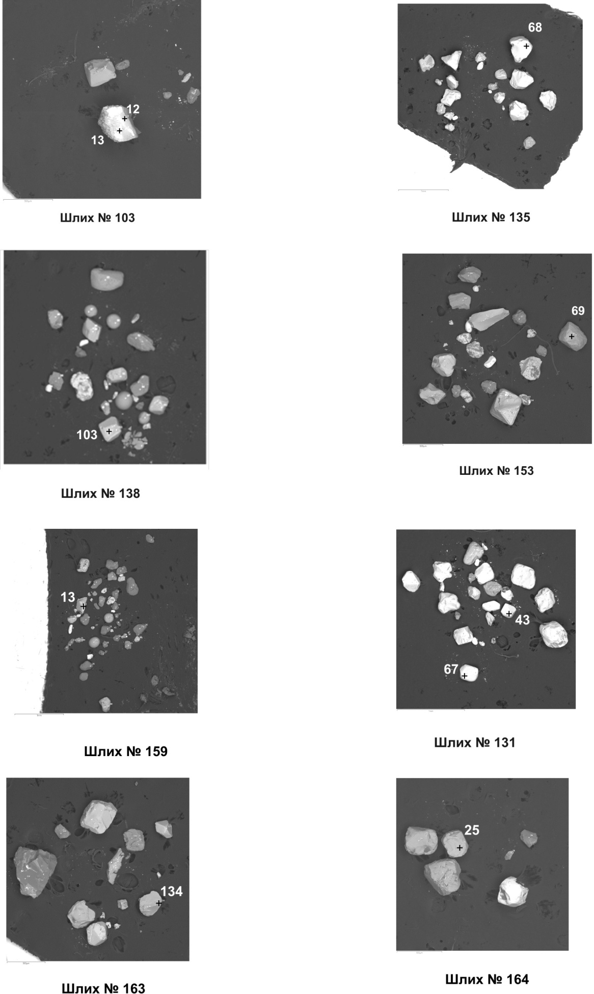
Рис.4.1. Фото спектров по микрозондовому анализу
Таблица 4.1
Минералы спутники алмазов по результатам микрозондового анализа

Шлих проба | Метка спектра | Минерал | MgO | Al₂O₃ | SiO₂ | CaO | TiO₂ | Cr₂O₃ | MnO | FeO | CuO | Всего
пироп
103 | Спектр 12 | гранат | 23,64 | 22,36 | 45,7 | 3,67 |  | 2,57 |  | 2,04 |  | 100
103 | Спектр 13 | гранат | 24,8 | 22,58 | 45,2 | 3,15 |  | 2,45 |  | 1,81 |  | 100
пироп-альмандин
135 | Спектр 68 | гранат | 9,54 | 27,62 | 48,8 | 6,04 |  |  | 0,3 | 7,71 |  | 100
153 | Спектр 69 | гранат | 9,64 | 22,54 | 38,7 | 2,21 |  |  | 0,37 | 26,17 | 0,41 | 100
хромшпинелид
131 | Спектр 43 | хромшпинелид | 3,12 | 2,93 | 0,24 |  |  | 72,17 | 0,91 | 20,63 |  | 100
131 | Спектр 67 | хромшпинелид | 7,62 | 7,47 |  |  |  | 65,69 |  | 19,22 |  | 100
138 | Спектр 103 | хромшпинелид | 2,3 | 5,9 |  |  |  | 65,84 |  | 25,96 |  | 100
159 | Спектр 13 | хромшпинелид | 10,72 | 6,55 |  |  |  | 67,21 |  | 15,52 |  | 100
163 | Спектр 134 | хромшпинелид | 0,39 | 1,77 |  |  |  | 66,72 |  | 31,12 |  | 100
164 | Спектр 25 | хромшпинелид | 4,63 | 7,04 |  |  | 0,33 | 62,18 |  | 25,82 |  | 100

Выделено 6 зерен хромшпинелидов с содержанием Cr₂O₃ от 62,18 до 72,17% и Al₂O₃ 1,77-7,47%. Это хромшпинелиды в пробах 131 (спектр 43, 67), 138 (спектр 103), 159 (спектр 13), 163 (спектр 134), 164 (спектр 25), отобранные в пределах детального участка у поселка Аскино по рекам Барма, Скимка и Каранъюрт, в поле развития девона.
В результате по МСА выделяется детальный участок у поселка Аскино (бассейн рек Барма, Скимка и Каранъюрт), в пределах которого обнаружены хромшпинелиды и пироп-альмандин алмазаносной ассоциации.

Шлих № 146
Шлих № 140

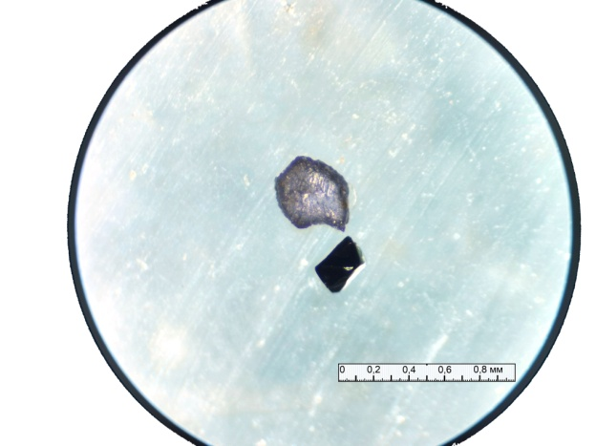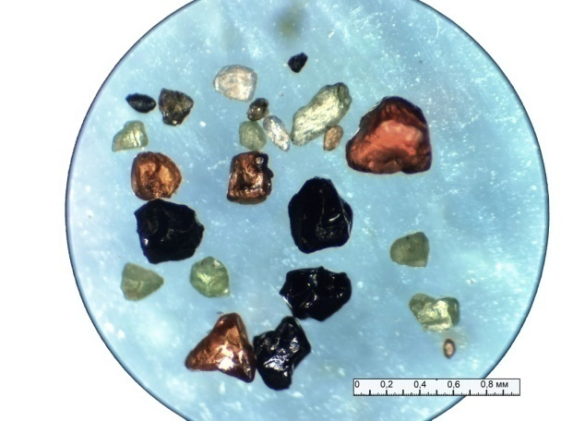

Шлих № 135
Шлих № 103

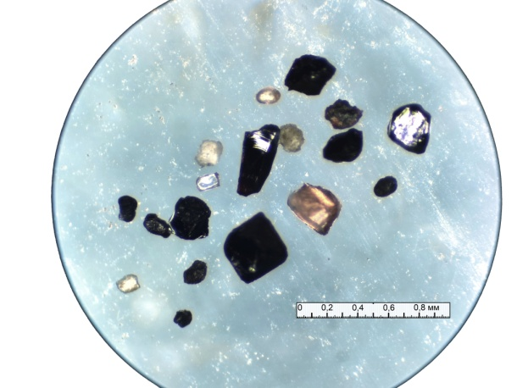

Шлих № 153

Рис.4.2. Зерна пиропа в шлихах (указаны стрелками)

Оптическое определение зерен в шлихах 164, 139 и 126 как алмазы не нашло своего подтверждения по результатам микрозондового анализа.
В дробленных породах такатинской свиты диагностированы ревдинскит и непуит (никелевый аналог серпентина) характерных исключительно для кор выветривания по ультраосновным породам. Содержание ревдинскита в тяжелой фракции составляет от 84,17% до 13,93% Кроме них зафиксировано повышенное содержание гематита и лимонита. Их содержание достигает 14,27%. Сумма этих железистых минералов с рединскитом достигает 99,41%. Так же в шлихах диагностированы: магнетит, гранаты, пикотин, хромит, ильменит, лейкоксен, сфен, турмалин, рутил, циркон, слюда.

Подготовка геологического обоснования проведения ГДП-200, определение геологических задач по доизучению площади, выбор видов и объемов работ, необходимых для их решения. Данная задача решена полностью. Составлено геологическое обоснование проведения ГДП-200, определена методика работ, на основе упомянутых выше задач по доизучению площади, определены виды и объемы работ, составлен укрупненный сметный расчет (Раздел 7).
Подитоживая все вышесказанное можно выделить ряд нерешенных задач, решение которых намечено при производстве ГДП-200 листа (Проект геологического задания, пп.2.1.2 - 2.1.4).
Докебрий. Необходимо провести корреляцию подразделений рифея и венда Камско-Бельской СФцО и Башкирской СФЗ, в том числе с привлечением данных по смежным площадям. Дополнить описание стратонов петрографическими и геохимическими данными, которые в настоящее время не являются исчерпывающими. Составить геологический разрез (разрезы) масштаба 1 : 200 000 в крест основных структур, в том числе с привлечением данных глубокого бурения и сейсмопрофилирования (камеральные работы). Учитывая фациальную изменчивость венда дополнительно составить частные разрезы, с параллельным геохимическим и петрографическим опробованием. Получить недостающую геохимическую характеристику подразделений (составление разрезов, дополнительное опробование, аналитические, лабораторные и камеральные работы).
Палеозой. Подлежат дополнительному исследованию разрезы девона (такатинская свита), ассейско-артинской и кунгурской перми. Исследования необходимо проводить пораллельно с углубленным исследованием вопросов петрографии и геохимии.
Кайнозой. Провести корреляцию существующих и утвержденных стратиграфических схем. Вынести на полотно карты опорные (стратотипические) разрезы, составить геологический разрез (разрезы) масштаба 1: 200 000.
Поисковые маршруты методом шлихового опробования при рекогносцировочных работах показали присутствие в тяжелой фракции аллювия широкого спектра минералов, среди которых диагностированы: магнетит, гранат, хромит, ильменит, пикроильменит, оливин, монацит, турмалин, циркон, ставролит, хромшпинелид, сфен. В этой связи, вопросам поисков магматитов комплекса в процессе полевых работ (контрольно-увязочные маршруты различных масштабов), лабораторных (петрографические и минералогические исследования) и камеральных исследований необходимо уделить повышенное внимание.

5. ГЕОЛОГИЧЕСКОЕ СТРОЕНИЕ И ПОЛЕЗНЫЕ ИСКОПАЕМЫЕ

ТЕРРИТОРИИ ЛИСТА N-40-XV
5.1. Стратиграфия

Все стратифицируемые образования площади листа сгруппированы в пять возрастных интервалов (циклов) отвечающих главнейшим тектоно-магматическим циклам: досреднекембрийскому, среднекембрийско-каменноугольному, пермско-триасовому, юрско-миоценовому, плиоцен-четвертичному. Описание подразделений проводится в возрастной последовательности снизу вверх, в пределах единых возрастных уровней – по структурно-формационным (фациальным) зонам (областям), подзонам и районам с запада на восток.
Рифейские и вендские отложения, слагают основание осадочного чехла Волго-Уральской антиклизы платформы, где вскрыты глубоким бурением, и выходят на дневную поверхность в пределах Башкирского антиклинория. В последнем случае в горной юго-восточной части площади обнажены лишь отложения венда. Подразделения девонской и каменноугольной и систем обрамляют выходы венда. Образования пермской системы занимают большую часть территории. В восточной части залегают небольшие по площади выходы триаса. Повсеместно на коренных породах наблюдаются не большие площади нелитифицированных неоген-четвертичных, реже мел-палеогеновых осадков. В центральной и западной части листа широко развит аллювиальный неоген-четвертичный комплекс рек Белая, Сим и Инзер и др.
Терригенные и карбонатные отложения позднего протерозоя сгруппированы в Камско-Бельскую СФцО и Западно-Башкирскую подзону Башкирской СФЗ. Карбонатные осадки шельфа пассивной окраины континента девона и карбона описаны в Камско-Бельской СФцО и Симско-Зиганском районе Михайловско-Вайгачской подзоны Бельско-Елецкой СФЗ. Преимущественно галогенные и молассовые осадки перми и триаса сгруппированы в Камско-Бельская СФцО и Акбулакско-Корпачевская СФцЗ. Терригенные угленосные аллювиальные и озерные осадки мела – неогена принадлежат Волго-Уральская СФцМО и Лемезинско-Тюльганской подзоне Южно-Предуральской СФцЗ. К четвертичной системе (квартеру) относятся преимущественно аллювиальные и делювиальные отложения Айско-Юрюзанского района Предуральской зоны, и элювиальные коллювиальные отложения Южно-Горноуральского района Уральской зоны. На дневной поверхности наиболее древние отложения венда развиты в юго-восточной части площади. Подразделения девонской, каменноугольной и пермской систем широко распространены на остальной территории. Разрозненные небольшие выходы триаса тянутся с северо-востока на юго-запад. Повсеместно коренные породы фрагментально перекрыты маломощным чехлом нелитифицированных осадков мела, палеогена и неогена. В составе четвертичные отложений (от геллазия до голоцена) выделены осадки денудационной равнины Предуралья. Описание стратиграфических подразделений проведено в возрастной последовательности снизу вверх, в пределах единых возрастных уровней.
Рифей
За стратотип рифея приняты отложения Башкирского антиклинория. Нижняя граница датируется в 1650 млн лет, верхняя в 600 млн лет. На изучаемой площади эти отложения на поверхность не выходят, но вскрыты в процессе бурения в пределах Кабаковского месторождения нефти. Здесь в объеме рифея Козловым В.И выделены: нижний (бурзяний), средний (юрматиний) и верхний (каратавий) рифей.
Нижний рифей (бурзяний)
Кабаковская свита (RF₁kb) вскрыта в интервале глубин 5430 – 5521 м (стратотипический разрез) и представлена углеродсодержащими аргиллитами слюдистыми, темно-серыми и черными и алевролитами полевошпат-кварцевыми, слабо углеродистыми, обычно темно-серыми, с прослоями светло- и темно-серых песчаников того же состава, что и алевролиты. Аргиллиты содержат многочисленные микрофоссилии, характерные для нижнего рифея (кабаковская биота) [Сер21]. Вскрытая мощность свиты 91 м, принятая для площади листа более 90 м.
. Средний рифей (юрматиний)
Тукаевская свита (RF₂tk) вскрыта в интервале глубин 4802–5430 м и сложена песчаниками кварцевыми, реже полевошпат-кварцевыми с подчиненными прослоями алевролитов по составу и облику близких к песчаникам, и аргиллитов. В нижней части в интервале глубин 5340–5430 м свита представлена розовато-серыми, темно-розовыми или светло-серыми песчаниками полевошпат-кварцевыми разнозернистыми с прослоями алевролитов, местами переходящих в аргиллиты. Для песчаников толщи характерна рутил-циркон-апатит-турмалиновая минеральная ассоциация акцессориев, где руководящими минералами являются апатит и турмалин, а типоморфными зерна бледно-розового хорошо окатанного циркона. В верхней части в интервале глубин 4802–5340 м свита представлена кварцевыми и меньше полевошпат-кварцевыми розовато-серыми песчаниками. Отдельные прослои представлены темно-вишневыми и светло-серыми разностями. Здесь зафиксированы редкие прослои вишнево-красные алевролиты и аргиллиты. Для песчаников характерна рутил-апатит-циркон-турмалиновая ассоциация акцессориев, где руководящими минералами являются турмалин и циркон, которые по типоморфизму аналогичны таковым из нижней части разреза. Суммарная мощность свиты достигает 630 м. Разрез подразделения описанный в скважине рекомендован в качестве гипостратотипического для подразделения.
Ольховская свита (RF₂ol) выделена в интервале глубин 3960–4802 м и сложена преимущественно красноцветными и пестроцветными аргиллитами. В основании разреза темно-серые и черные углеродсодержащие и алевритистые аргиллиты с тонкими прослойками серых полевошпат-кварцевых песчаников, алевролитов и доломитовых мергелей. Мощность подразделения в скважине 842 м, принятая для площади листа 850м.
Верхний рифей (каратавий)
Приютовская свита (RF₃pr) выделена в интервале глубин 3610–3960 м, где представлена неравномерным чередованием серых, темно- и зеленовато-серых алевролитов, серых песчаников, аргиллитов, мергелей с маломощными прослоями доломитов с глауконитом. Мощность свиты 350 м. Нижняя граница свиты в керне не наблюдалась и проведена по данным комплексного каротажа.
Шиханская свита (RF₃sh) вскрыта в интервале глубин 3440–3610 м и сложена известняками серыми и темно-серыми, реже розовато-коричневыми, глинистыми, с подчиненными прослоями аргиллитов серых, темно-зеленовато-серых и вишнево-красных, алевролитов и песчаников, редко доломитов. В аргиллитах свиты (интервалы глубин 3526–3528 м и 3575–3578 м) определен богатый комплекс микрофоссилий, характерных для верхнего рифея. Мощность шиханской свиты достигает 365 м. Нижняя граница в керне не наблюдалась и проведена по данным комплексного каротажа. Шиханская свита завершает разрез рифея. Контакт с перекрывающими вендскими отложениями считается несогласным, с размывом.
Вендская система
Отложения венда в пределах Камско-Бельской СФО перекрыты палеозо- отложениями и выходят на дневную поверхность лишь в пределах Башкирской СФЗ в юго-восточной части площади. Нижняя граница венда датируется в 600, верхняя в 535 млн лет. Отложения залегают с угловым и стратиграфическим несоответствием на разновозрастных рифейских подразделениях [Кня]. В объеме системы выделены нижний и верхний отделы.
Урюкская свита (V₁₋₂ur) выделена А. И. Олли в 1940г в Западно-Башкирской подзоне Башкирской СФЗ по береговым обрывам р. Урюк в районе с. Ялмаш [Кня40]. На контакте с подстилающими верхнерифейскими осадками выраженный размыв. Наиболее полный разрез наблюдается на правом берегу р. Зилим выше устья р. Сарышка в 6,5 км северо-восточнее д. Бакеево. Здесь подразделение сложено однотипными светло-, желтовато- и розовато-серыми преимущественно олигомиктовыми, редко аркозовыми грубозернистыми песчаниками, с прослоями алевролитов. В основании прослои гравелитов и галечниковых конгломератов. В кровле линзы тиллитов и «конечных» доломитов. С перекрывающей басинской свитой подразделение связано постепенным переходом. Общая мощность не превышает 200 м. На площади листа подразделение выделено впервые, условно. Ограниченный выход на дневную поверхность отражен на предварительной карте в юго-восточном углу листа.
Басинская свита (V₂bs) впервые выделена А.И. Олли по береговым обрывам р. Баса, левому притоку р. Инзер. Свита сложена преимущественно кварц-полевошпатовыми или кварцевыми песчаниками в переслаивании с алевролитами и аргиллитами. По преобладанию тех или иных пород на смежных листах она уверенно расчленяется на две подсвиты: нижнюю и верхнюю. Нижняя представлена зеленовато-серыми кварцевыми и полевошпат-кварцевыми алевролитами с тонкими прослоями аргиллитов и зеленовато-серых косослоистых мелкозернистых песчаников. Верхняя – неравномерное переслаивание зеленовато-серых разнозернистых кварц-полевошпатовых песчаников с прослоями зеленовато-серых алевролитов и аргиллитов. С перекрывающей куккараукской свитой подразделение связано контрастным контактом песчаников с гравелитами и конгломератами. Мощность подразделения колеблется от 400 до 600 м. Выходы отложений свиты наблюдаются в юго-восточном углу листа и северо-западнее в ядре безымянной антиклинали.
Куккараукская свита (V₂kk) впервые выделена А.И. Олли по береговым обрывам левого притока р. Сиказа р. Кук-Караук, вдоль автодороги г. Белорецк – г. Стерлитамак. Подразделение обладает своеобразным выдержанным составом, что позволяет рассматривать его как маркирующее в разрезе венда. Разрез представлен крупно-грубозернистым кварцевыми песчаниками с прослоями алевролитов, аргиллитов, мелко- и среднегалечниковых конгломератов и гравелитов. С перекрывающей зиганской свитой подразделение связано постепенным переходом, через уменьшение крупности терригенного материала. Мощность свиты меняется от 200 до 400м. На изучаемой площади отложения узкой полосой обрамляют выходы басинской свиты.
Зиганская свита венчает разрез венда и представлена мелко- и среднезернистыми песчаниками, алевролитами и аргиллитами впервые выделена А.И. Олли в 1940 г. по береговым обрывам р. Зиган, правому притоку р. Белой. Ранее на площади листа свита единственное подразделение, выделенное в объеме венда. Отложения мощностью до 300м. слагают основную часть венда в юго-восточной части листа, верховьях pек Taкаты и Сикашты. Здесь она «… собрана в мелкие складки …» и слагает ядра относительно крупных антиклиналей в бассейнах pек Аcкына и Мендыма. С точки зрения авторов данные взгляды не соответствуют действительности и устарели. Обнаженность хорошая, фрагменты разреза фиксируются по береговым обрывам крупных водотоков и узких водоразделах. Дешифрируемость подразделения одна из самых лучших среди подразделений венда. Выходы фиксируются тонкослоистым структурным фотоизображением. Исходя из особенностей состава свита расчленена на две подсвиты.
Нижняя подсвита (V₂zg₁) описана в искуственных обнажениях автодороги с. Петровское – с. Авзян [21]. Здесь обнажен однородный разрез алевропелитов серых, зеленовато-серых, темно-зеленовато-серых праллельно- или волнистослоистых кварц-граувакковых слюдистых тонкоплитчатых или листоватых с редкими маломощными прослоями и протяженными линзами песчаников зеленовато-серых, серых мелкозернистых кварц-полевошпатовых слоистых. Перекрывается подразделение чередованием песчаников и алевролитов верхней подсвиты. На площади листа подсвита слагает пониженные формы рельефа (долины малых водотоков, седловины, задернованнные склоны). Дешифрируемость удовлетворительная за счет структурных фотоизибражений перекрывающей верхней подсвиты и подстилающей куккараукской свиты. Мощность подразделения варьирует от 150 до 200м.
Верхняя подсвита (V₂zg₁) описана в искуственных обнажениях автодороги, как продолжение разреза нижней подсвиты. Выше тонкослоистых алевропелитов нижней подсвиты снизу вверх залегают:
1. Переслаивание песчаников серых нечеткокосослоистых редко мелкозернистых кварц-граувакковые слюдистых (от 0,1 до 0,5 м) и аргиллитов серых волнистослоистых глинистых (от 0,05до 0,2 м.)………………………….…………………………………….……… 5 м.
2. Песчаники серые темно-серые волнистослоистые алевритовые кварц-полевошпатовые слюдистые с аргиллитовыми примазками и знаками ряби с тонкими до (5мм) редкими прослоями алевро-пелитов с псевдошаровой отдельностью …............ 30м.
3. Чередование песчаников серых слоистых разнозернистых кварц-граувакковых слюдисты алевролитов зеленовато-серых тонкоплитчатых и листоватых ………... 20 м.
4. Алевролиты зеленовато-серые зеленые кварц-граувакковые листоватые с пленками ожелезнения ……………………………………………..……………………….…….. 55 м.
Выше по разрезу располагаются конгломерыты основания такатинской свиты нижнего девона. Признаки эррозии зиганских алевролитов или их выветривания отсутствуют. Мощность подразделения в разрезе составляет 110м, мощность подсвиты в целом на площади листа принята в 100 – 150м. Верхневендский возраст подразделения принят по региональному положению – кровля венда при отсутствиии стратиграфического перерыва в основании подразделения, и залегание под палеозойским осадочным чехлом при явном длительной перерыве осадконакопления на контакте.
Байкибашевская, старопетровская, салиховская и карлинская свиты объединенные (V₂bb÷kr) выделены в пределах Камско-Бельской СФО [191]. Подразделения вскрыты в процессе глубокого бурения. Байкибашевская свита являясь базальной для венда платформы залегает на разновозрастных отложениях рифея. Разрез сложен неравнозернистыми, полевошпат-кварцевыми, песчаниками и алевролитами с подчиненными прослоями аргиллитов и линзами гравилитов в основании. Перекрывается подразделение пелитами старопетровской свиты. Мощность разреза от 10 до 50 м. Старопетровская свита сложена аргиллитами с прослоями алевролитов и песчаников полевошпат-кварцевого состава. Мощность подразделения достигает 50м. Контакт с перекрывающей салиховской свитой сложенной разнозернистым, аркозовыми и полевошпат-кварцевыми песчаниками иногда известковистыми и алевролитами нормальный, без признаков перерыва. Мощность салиховской свиты меняется от 30 до 50м. Венчает разрез карлинская свита представленная зеленовато-серыми аргиллитами с подчиненными прослоями и полевошпат-кварцевых алевролитов, реже песчаников. Мощность подразделения до 20м. Мощность объединенных свит не превышает 150м.
Кровля вендских отложений в принята в ранге регионального отражающего горизонта (V).
Формационная принадлежность подразделений венда (за исключением тиллитов) остается в большой степени неопределенной. С одной стороны полицикличный состав доминирующих терригенных осадков можно сопоставлять с молассой, с другой невыдержанный состав и переменная мощность характерны для бассейнов с крайне не устойчивой динамикой. Данные обстоятельства требуют дополнительных исследований с привлечении данных со смежных территориях.
Палеозой
Отложения палеозоя широко распространены на территории работ. В объеме эратемы выделены подразделения девона и карбона Камско-Бельской СФцО и Симско-Зиганского района Михайловско-Вайгачской подзоны Бельско-Елецкой СФЗ. Пермские осадки принадлежат или Камско-Бельской СФцО или Акбулакско-Корпачевской СФцЗ. Достаточно полная стратификация палеозоя проведена В.Е. Руженцевым в 50 – 60е годы прошлого века. За основу выделения таксонов положен биостратиграфический метод. По этой причине в первоначальной терминологии подавляющее большинство стратонов описаны как слои или горизонты. Позже они переведенные в свиты (филиповский горизонт – филиповская свита и т.д.). В этой связи таксоны, как правило, обладая полной фаунистической характеристикой, имеют широкие вариации состава и мощностей. Наиболее наглядно данное обстоятельство нашло отражение в пермское время. Авторами Госгеолкарты – 200/1, учитывая невозможность отображения маломощных свит и слоев, принято преимущественно ярусное деление палеозоя с описанием стратонов как составных частей. Иная концепция принята при составлении Госгеолкарты-1000/3. На полотне и объяснительной записке отображены составные подразделения, объединяющие от 2 до 10, часто нерасчлененных таксонов. Авторы настоящего отчета, придерживаясь данной концепции и учитывая возможность, предоставляемую стратиграфическим кодексом, выделили объединенные свиты с общими признаками или (и) образующие единые циклы осадконакопления.
Девонская система
Девонские отложения на дневной поверхности выделены в юго-восточной части листа, где они неширокой полосой обрамляют отложения докембрия (венда), на котором залегают с глубоким стратиграфическим перерывом и структурным несогласием. Из-за отсутствие опознаваемых «маркирующих» слоев и степени обнаженности девона на площади листа (разрозненные коренные выходы) все подразделения системы, за исключением нижней такатинской свиты, обладающей индивидуальным составом, не расчленены.
Такатинская свита (D₁tk) впервые выделена Э.Х. Алксне и А.И. Олли в 1936г. как пятая (силурийская) толща ашинской серии венда. Позже в 1945 г. Д.В. Наливкиным и Б.М. Келлером подразделение фигурирует под собственным названием. За стратотип принят разрез в береговых обрывах р. Таката, левого притока р. Зилим, где подразделение залегает с размывом на допалеозойских отложениях и согласно перекрывается карбонатными отложениями девона. На территории листа слои имеют распространение в верховьях pек Такаты, Сикашты, Аскына и Мендыма, где они слагают крылья мелких антиклинальных складок и с размывом залегают на отложениях венда. Такатинские слои представлены кварцевыми мелко- и среднезернистыми песчаниками мощностью около до 50 м. В целом по площади такатинская свита наблюдаются в виде глыб и небольших обнажений кварцевых желтовато-серых и светло-серых косослоистых песчаников с прослоями пестроцветных аргиллитов. Мощность подразделения варьирует от 20 до 150 м. Верхняя граница с эйфельскими отложениями проведена условно по появлению в разрезе карбонатных отложений с характерной фауной. Свита являясь региональным базальным горизонтом в выступает промежуточным коллектором россыпных алмазов.
Хлебодарская, такатинская, вязовская, койвинская, бийская, афонинская, воробьевская, ардатовская, муллинская, пашийская, кыновская, саргаевская, доманаковская, мендыемская, аскынская, макаровская, мурзакаевская, кушелгинская, и лытвинская свиты объединенные (D₁₋₃hl÷lt) распространены в Камско-Бельской СФцО, где представляют собой основание палеозойского осадочного разреза вскрытого многочисленными скважинами. В нижней части (хлебодарская и такатинская свиты) преобладают терригенные породы палеозойского базального горизонта представленные кварцевыми песчаниками, гравелитами с линзами конгломератов. В верхней части разреза появляются прослои алевролитов и аргиллитов, реже известняков и доломитов. Выше такатинской свиты девонские осадки представлены разнообразными обломочными, органогенно-обломочными, органогенными, часто битуминозными известняками и доломитами с прослоями алевролитов и аргиллитов. Разрез фаунистически охарактеризован. Контакт с подстилающими рифей-вендскими отложениями стратиграфически и структурно несогласный, с выраженным размывом. Перекрываются осадки раннекаменноугольными образованиями. Взаимоотношения или нормальные стратиграфические или с локальным размывом. Мощность объединенных свит достигает 1000м.
Ваняшкинская, вязовская, койвенская, бийская, афонинская чусовская чеславская свиты, ряузякская и зилимская серии объединенные (D₁₋₃vn÷zm) распространены там же, где и такатинская свита. Подразделения выделены на основе биостратиграфического метода и по этой причине все они, за редким исключением, хорошо фаунистически охарактеризованы. Ваняшкинская и вязовская свиты. Первая выделена А.К. Белоусовым (1937г.) под названием пестроцветной толщи на р. Ай, Вторая установлена И.Д. Семидоцким (1937 г.) и С.М. Домрачевым (1947 г.). Стратотип расположен севернее площади в Юрюзано-Айской синклинали. Ваняшкинский разрез мощностью до 5 м. представлен переслаиванием пестроокрашенных полевошпат-кварцевых иногда известковистых песчаников, известковистых алевролитов и желтовато-серых мергелей. Разрез вязовской свиты, мощностью до 5 м. представлен буровато-серыми глинистыми известняками с прослоями известковистых алевролитов и листоватых аргиллитов. Суммарная мощность свит менее 10м. Койвенская свита (горизонт) или кальцеоловые слои впервые выделена К.В. Марковым в 1907г. Для подразделения характерно двучленное строение разреза. Нижняя часть (2 – 3 м) сложена переслаиванием серых или желтых битуминозных известковистых песчаников, алевролитов и аргиллитов; верхняя (до 4 м) – переслаивание мергелей, аргиллитов и глинистых криноидных известняков. В описываемом районе кальцеоловые слои в естественных обнажениях не встречены. Они вскрыты горными выработками в бассейнах pек Терекле, Аскыне, Зилим, где представлены мергелями и кварцевыми песчаниками и с размывом залегают на такатинских слоях [Син]. В основании кальцеоловых слоев лежат темно-серые, прослойками ржаво-желтые, песчанистые глины. Мощность 0,55 м. Выше залегают серые кварцевые и известковистые песчаники. Мощность около 3 м. Верхняя часть сложена глинистыми известняками с кораллами и брахиоподами. Мощность 1,2 м. Общая мощность кальцеоловых слоев здесь 4,8 м. На р. Зилиме, у подножия г. Ак-Мурун, по данным С. Н. Краузе (1955г), кальцеоловые слои залегают на неровной поверхности такатинских слоев и представлены внизу кварцевыми песчаниками и глинами мощностью до 5,45 м, а вверху – мергелями и известняками с Emanuella aff. subumbona Hall и Paracyclas sp. Мощность 1,6 м. Общая мощность слоев в этом разрезе 6,7 м. Бийская свита (конхидиевые слои). Стратотип расположен севернее площади по береговым обрывам р. Бия. Свита представлена темно-серыми битуминозными известняками с Favosites goldfussi (d'Orb.), Conchidiella baschkirica V e r n., Conchidiella ex gr. pseudobaschkirica Т s с h e r n., Stropheodonta uralensis V e r n. Мощность подразделения меняется от 30 до 80 м. Выше по разрезу с нормальным стратиграфическим контактом располагается афонинская свита. В описываемом районе бийские слои хорошо обнажены по береговым обрывам pек Мендым, Сикашты, Зилим, Такаты, Аскын где залегают на кальцеоловых слоях, с которыми связаны постепенным переходом [Син]. В обрывах р. Мендым они представлены темно-серыми толстонаслоенными и массивными битуминозными известняками, прослоями органогенными. Отмечаются частые членики криноидей с крестообразными канальцами. Из обнажения бийских слоев у д. Теляпай собраны : Favosites goldfussi Orb., Paracyclas sp., Conchidiella baschkirica Vern., Conchidiella ex gr. pseudobaschkirica Тsсhern., Stropheodonta uralensis Vern., Camarotoechia sp. Мощность 19,5 м. Мощность бийских слоев на р. Аскын равна 25,5 м. Афонинская свита вскрыта горными выработками в бассейне р. Зиган, где она представлена известково-глинистыми и кремнисто-глинистыми сланцами и битуминозными известняками с Styliolina sp. мощностью до 8 м. «Выпадение» из разреза чусовской свиты, вероятно, связано с малой мощностью (менее 1м) и отсутствием сборов характерной органики. Чеславская свита (слои, горизонт) описана в 1952 г. по береговым обрывам р. Ай. На площади листа к подразделению отнесены серые и светло-серые нередко доломитизированные слоистые мелкозернистые известняки с прослоями известково-глинистых иногда ожелезненных сланцев мощностью от 15 до 20м. В известняках на р. Ергаза собраны Spirifer pseudopachyrinchus sp. на р. Асили брахиоподы Stringocefalus burtini Defr. приуроченные к верхам свиты. Ряузякская серия объединяет отложения девона от пашийского горизонта живета до барминского горизонтов фамея. Пашийский горизонт выделен в 1935 г. А.К. Белоусовым на Среднем Урале. В строении принимают участие пестроокрашенные кварцевые песчаники, алевролиты, иногда с прослоями мергелей и известняков, конкрециями и стяжениями бурых железняков. В разрезе р. Ергаза на чеславских известняках залегают желтовато-коричневые ожелезненные песчаники мощностью до 5 м. Кыновский горизонт мощностью 1,2 – 3,5 м. представлен светло-серыми и зеленовато-серыми известняками, глинистыми сланцами и мергелями с Megaphyllum paschiense Sо s h k., Cyrtospirifer murchisoianus Vern., Atrypa velikaja Na1. Саргаевский горизонт впервые выделен А.П. Блудоровым в 1932 г. на правом берегу р. Ряузяк, где представлен темно-серыми известняками с включениями пирита, с фауной Hypothyridina calva Mark., Anatrypa timanica Mark., Lamellispirifer novosibiricus Toll. Мощность 0,6 м. Обнажения этих слоев зафиксированы Синицыным И.И. (1962) в разрезах pек Такаты, Зилима, а на Мендыме и Сикашты они были вскрыты горными выработками. Всюду осадки представленые серыми и светло-серыми пиритизированными известняками с тонкими прослоями известковистых сланцев и белых глин залегают на кыновских, а перекрываются доманиковыми слоями, с которыми связаны постепенным переходом. В разрезах pек Тереклы и Мендыма собраны: Hypothyrinina cl.semilukiana Nal., Hypothyridina calva Mark., Anatrypa timanica Mark., Lamellispirifer novosibiricus Toll. Мощность слоев 2—3 м. Доманиковый горизонт залегает на саргаевском. Граница между ними проводится по исчезновению Hypothyridina calva Mark., Anatrypa timanica Mark. Верхнюю границу доманика по подошве известняков с Manticoceras intumescens Веуr. Хорошие обнажения отмечаются на pp. Такаты, Зилиме, Сикашты. Породы доманика обычно собраны в мелкие складки, иногда разорванные. Представлены они в основном глинами, глинистыми сланцами с прослоями кремней и известняков. Из фауны встречены Buchiola retrostriata Buch., Tentaculites tenuicinctus Roem., Lingula sp., Tornoceras simplex Phill., Manticoceras sp. Мощность 30 – 55 м. Мендымский горизонт выделен Б. П. Марковским в 1935 г., в разрезах по береговым обрывам pек Зилима и Зигана. Нижняя и верхняя границы проводятся по типичной фауне брахиапод и гониатитов. В верховье р. Аскына, по данным С. М. Домрачева (1952), мендымские слои представлены темно-серыми мелкозернистыми толстонаслоенными слабо битуминозными известняками. В некоторых прослоях встречена фауна: Lingula sp., Leiorhynchus cf. megistans Le - Коп., Reticulariopsis pachyrhynchus Vern., Buchiola retrostriata Buch. Выше темно-серые известняки мендымских слоев переходят в светлые известняки аскынских слоев. Видимая мощность мендымских слоев 11 м. В некоторых разрезах pек Мендыма и Зилима эти слои представлены светлыми известняками с фауной гониатитов. В разрезе р. Бабай-Елги мендымские слои представлены светлыми известняками с фауной Tabulophyllum weberi (Leb.), Buchiola sp., Manticoceras cf. intumescens Beyr. Мощность 12 м. Аскынский горизонт выделен и описан Б. П. Марковским в 1937 г. под наименованием слоев с Hypothyridina cuboides Sow. района рек Зилима и Зигана. С. М. Домрачев в 1952г. переименовал подразделение в одноименную свиту. В разрезах pек Аскына, Зилима и Мендыма слои представлены белыми, светло-серыми известняками с обильной фауной брахиопод. Залегают они на мендымских слоях, с которыми связаны постепенным переходом, а также и с вышележащими известняками барминских слоев. На р. Аскын слои слагают западное пологое крыло небольшой антиклинали и представлены серыми, светло-серыми и белыми толстонаслоенными и массивными известняками с прослоями коралловых и брахиоподовых ракушняков. Мощность 350 м. Из большого количества описанной из этих слоев фауны приведены наиболее характерные формы: Gypidula askynica Nа1., G. biplicatiformis Mark., Hypothyridina cuboides Sow., Hypothyridina coranula Drev., Reticulariopsis coltubanicus Na1., Cyrtospirifer askynensis Mark. Барминский горизонт выделен в 1931 г. Д. В. Наливкиным на р. Барме (бассейн р. Инзер) и представлен брахиоподовым светло-серым неяснослоистым ракушняком интенсивно перекристаллизованным. Ракушняки барминских слоев Урала содержат уникальные политаксонные брахиоподовые комплексы. До недавнего времени их относили к аскынскому горизонту (верхний фран) по наличию в барминских слоях атрипид, однако находки в этих отложениях зональных конодонтов Pa. triangularis показали их раннефаменский возраст. Детальные послойные сборы фауны в стратотипе (разрез «Большая Барма») и парастратотипе (разрез «Аккыр») барминских слоев дали возможность более подробно, чем раньше, рассмотреть сменяющие друг друга по разрезу брахиоподовые комплексы барминских слоев и уточнить их возраст. Показано, что объем барминских слоев ранее сильно завышался. Выделен и детально описан комплекс собственно барминских слоев, определены его наиболее характерные виды: это вид-индекс Parapugnax markovskii (Yud.), Tabarhynchus uralicus Yud., Eoparaphorhynchus lentiformis (Nal.), Trifidorostellum barmensis Yud. и Athyris angeliciformis (Mark.). Мощность горизонта 0.40 – 1.5 м.
В зилимскую серию объединены отложения фамена в составе макаровского, мурзакаевского, кушелгинского, лытвинского горизонтов. Макаровский горизонт выделен Б.П. Марковским (1937г.) на р. Сиказа, где он сложен светло-серыми, тонко- и среднеслоистыми органогенными известняками мощность до 8,5 м. На данной площади наиболее полный разрез макаровских слоев наблюдается в разрезе по р. Аханай, где, по данным С. М. Домрачева (1952), на известняках аскынских слоев залегают светло-серые слоистые известняки с редкими Cyrtospirifer cf. rjausakensis Nа1., Athyris davidsoni Rig. Мощность 3 м. Выше залегают светло-серые известняки с большим количеством фауны: Schizophoria ex gr. striatula Sсh1., Camarotoechia partrigiae Whidb., Leiorhynchus polonicus Gur., Pugnax tridentatus Na1., Lamellispirifer posterus H. Мощность слоев 17,5 м. На р. Такате эти слои представлены известняками с редкими и тонкими прослоями глинистых сланцев. Известняки тонко- и толстонаслоенные со слабым битуминозным запахом и характерной бугорчатой поверхностью. Цвет их серый, темно-серый с розоватым оттенком. Из фауны встречаются Leiorhynchus polonicus Gur. и др. Мощность 17 м. В разрезе на р. Терекле мощность их 12 м. Мурзакаевский горизонт описан этим же автором в 1935 г. в районе с. Мурзакаево. Отложения представлены светло-серыми и серыми слоистыми известняками с прослоями и линзами черных кремнистых алевропелитов, согласно залегающими на отложениях макаровского горизонта. Мощность изменяется от 2 до 18 м. Кушелгинский горизонт выделен Марковским в 1937г на р. Бол. Кушъелга в бассейне р. Зилим, где он сложен темно-серыми и серыми слоистыми известняками, в основании с брахиоподовыми ракушняками. Мощность варьирует от 1 м до 20 м. Лытвинский горизонт выделен Д.В. Наливкиным в 1930г в Пермском крае в верховьях реки Лытва. На территории листа в объеме горизонта выделяется абиюсканские и зиганские слои. Первые сложены темно-серыми, преимущественно комковатыми известняками с прослоями криноидных разностей и линзами кремнистых алевропелитов мощность до 15 м.; вторые – темно-серыми органогенно-обломочными слабо доломитизированными тонкоплитчатыми известняками мощностью до 3 м с обильной фауной фораменифер, брахиопод, остракод и конодонтов, среди которых определены Palmatolepis gracilis gracilis Br. et Mehl. и водоросли: Manticoceras intumescens Beir, Manticoceras sp. Выше с нормальным стратиграфическим контактом залегают каменноугольные известняки с характерной фауной. Контакт без видимого перерыва и структурных несоответствий. Суммарная мощность объединенных подразделений девона изменяется по площади листа от 200 до 300 м.
Кровля девонских отложений принята в ранге регионального отражающего горизонта (D₃fm₂).
Условия формирования всех подразделений девона в целом ограничены мелководным шельфом. Если нижняя такатинская свита принадлежит высоко зрелой шлировой формации, то все остальные укладываются в глинисто-карбонатную формацию континентальной ступени. Фациальные условия последней зависят большей частью от рельефа дна бассейна, в западинах которого накапливаются пелитовые осадки, а на остальной части разнообразные карбонаты.
Каменноугольная система
Отложения карбона на дневной поверхности распространены в юго-восточной части территории в Бельско-Елецкой СФЗ. Выходы обнажены по береговым обрывам крупных рек Зилим, Мендим, Большой Кургаш. Расчленение системы на местные стратиграфические подразделения затруднено. С одной стороны отсутствуют ярко выраженные маркирующие горизонты, с другой – нет значимых участков с приемлемой обнаженностью для составления стратотипических разрезов. Как правило, в разрозненных выходах обнажены однотипные органогенно-обломочные известняки и доломиты. В пределах Волго-Уральской антиклизы в Камско-Бельском СФцО отложения карбона вскрыты скважинами.
Аргиллито-известняковая и гежская толщи нерасчлененные (C₁ai-gž) выделены в Камско-Бельской СФцО. На дневной поверхности подразделения не обнажены. Состав и сложение изучались по данным бурения глубоких сважин. В нижней части разреза вскрыто переслаивание известняков, иногда доломитизированных и аргиллитов с прослоями и линзами доломитов, алевролитов, мергелей. Вверх по разрезу они сменяются тонким переслаиванием аргиллитов и алевролитов. Верхняя часть разреза представлена органогенно-детритовыми известняками и доломитами. Турнейско-серпуховской возраст подразделения определен по многочисленным сборам фораминифер, брахиоподы, конодонты и др. [Кн]. Залегают объедененные толщи или на девонских отложениях, и в этом случае контакт стратиграфически нормальный, или на вендских отложениях с выраженным структурным и стратиграфическим несоответствием. Перекрывается подразделение объединенными истокской и кунгакской толщами. Контакт считается с локальным размывом и перерывом. Мощность подразделения от 800м до 1700м с тенденцией увеличения с востока на запад.
Доломито-извесняковая толща (C₁di) выделена в процессе картирования масштаба 1 : 1 000 000 в Бельско-Елецкой СФЗ. В стратон объединены осадки турнейского, визейского и серпуховского ярусов нижнего отдела карбона. Развита толща на площади листа в бассейнах рек Сикашта, Зилим, Большой и Малый Кургаш. Основание разреза на дневной поверхности описано по береговым обрывам р. Сикашты [Син]. Здесь по данным Тяжевой (1940) на известняках фаменского яруса с постепенным переходом залегают темно-серые окремнелые известняки с Chonetes sp. и др. Мощность 15 м. На них залегают серые толстонаслоенные кристаллически-зернистые известняки с кремнистыми стяжениями и выделениями кальцита. Встречены Spirifer ex gr. tornacensis Коn. А. К. Крыловой в 1936г в разрезе р. Сикашты описаны: Productus mesolobus Phill., Spirifer konincki Demant., Productus semireticulatus Mart. Мощность слоев 15 - 20 м. На известняках нижнетурнейского подъяруса залегают темно-серые сланцеватые глины с конкрециями бурого железняка и с прослоями глинистых сланцев и угля. Мощность 35 м. Над ними лежат желтовато-серые кварцевые песчаники мощностью 5 м, выше - серые глины мощностью 15 м. Затем серые мергелистые известняки мощностью 40—50 м. Из фауны брахиопод встречены Spirifer tornacensis Коn., Chonetes dalmaniana Kon., Chonetes taguessiana Коn. Выше залегают серые и розоватые глины. Мощность 64 м. Общая мощность пачки около 164 м. Выше на р. Сикашты залегает пачка пород, представленная серыми с розоватым оттенком толстослоистыми известняками с фауной брахиопод: Productus minimus Dеmаn., Plicatifera zilimi Nа1., Spirifer triradialis Phi11., Sp. carinatus Kov. Мощность около 25 – 30 м. Общая мощность турнейского яруса 121—250 м.
Расположенный выше визейский ярус по фауне условно разделен на нижневизейский, средневизейский и верхневизейский подъярусы [Син]. Первые хорошо изучены на в бассейнах рек Мендым и Сикашты, где он представлен фаунистически охарактеризованными известняками и доломитизированными известняками. Известняки серые и темно-серые органогенные тонкозернистые средне- и толстослоистые с линзами и прослоями кремня, с фауной Syringopora glacilis Keys., S. ramulosa Goldf., Lithostrotion sp., Chonetes papilionacea Phi11., Gigantoproductus mirus Frсks. Мощность 20—40 м. На р. Зилим нижневизейский подъярус сложен темно- и светло-серыми известняками с кремневыми стяжениями с Lithostrotion irregulare Phi11., Syringopora parallela Fisсh., Gigantoproductus mirus Fгсks., G. maximus M'Coy. Мощность 40 м. Отложения среднего визея представлены переслаивающимися между собой доломитами и известняками. Доломиты белые, светло-серые, обычно массивные, иногда толстонаслоенные, кавернозные, часто окремнелые. Известняки светло-серые, серые массивные и толстонаслоенные, преимущественно органогенные, часто имеющие кристаллическую или пелитоморфную структуру. А. П. Тяжева (1940) для разреза р. Мендым приводит следующую фауну: Hyperammina vulgaris Raus et Reit1., Endothyra ex gr. crassa Brady., Parastaffella struvei Moell., Gigantoproductus striatosulcatus Schwetz., Striatifera striata Fisch., Martinia ex gr. glabra Mart. и другие. Мощность 85 – 130 м. В разрезах р. Зилим средневизей представлен светло-серыми доломитизированными сахаровидными известняками с фауной: Gigantoproductus giganteus Mart., Striatifera striata Fisch., Chonetes papilionacea Phili., Gigantoproductus striatosulcatus Schwetz. Мощность около 130 м. Обнажения пород верхневизейского подъяруса наблюдаются в обрывистых берегах pек Сикашты, Зилима, Аскына, Кургаша. Здесь они представлены доломитами с подчиненными известняками. Доломиты белые и светло-серые крупнокристаллические толстослоистые и массивные. Известняки средне- и толстонаслоенные белого и светло-серого цвета. В известняках встречается фауна: Chaetetes sp., Striatifera striata Fisch., Dictyoclostus sp., Gigantoproductus ex gr. giganteus Mart. и другие. Мощность 110 - 130 м. Отложения серпуховского яруса описаны и фаунически охарактеризованы по береговым обрывам р. Аскын [Кул1]. Они сложены известняками белыми, светло-серыми, серыми, мелкозернистыми, иногда доломитизированными, средне- и толстослоистыми. В них обнаружены фораминиферы: Endothyranopsis sphaerica (Raus.), Asteroarchaediscus раrvus (Raus.), Ргорегmоdiscus Krestovnikovi (Raus.); брахиоподы: Gigantoproductus sр., Striatifera striata (Fisch.) (банки). Мощность 5,8 м. Выше залегают доломиты белые, светло-серые, среднекристаллические, участками кавернозные сахаровидные массивные. Мощность 22 м. В доломитах прослой мшанково-фораминиферового известняка (1 м) с фораминиферами: Haplophragmina spp., Endothyra bowmani Phill., Bradyina cribrostomata Raus. et Reitl., Br. nautiliformis Moell., Eostaffella ovoidea Brazhn. et Pot., Eostaffellina paraprotvae (Raus.), Archaediscus moelleri Raus, Asteroarchaediscus baschkiricus (Krest. et Theod.), A. subbaschkiricus (Reitl.), A. postrugosus (Reitl.), Monotaxinoides subplanus (Brazhn. et Jar.) В кровле серпуховского яруса известняки светло-серые, мелкозернистые, органогенно- обломочные, с брахиоподовым ракушечником. Фораминиферы: Ammodiscus planus Moell., Globivalvulina parva N.Tchern., G.moderata Reitl., Endothyranopsis ex gr. sphaerica (Raus. et Reitl.), Endothyra bradyi Mikh., Endothyra bowmani Phill., Eostaffellina ex gr. protvae (Raus.). E. paraprotvae (Raus.), Asteroarchaediscus parvus (Raus.), частые Biseriella minima (Reitl.); брахиоподы: Striatifera striata (Fisch.), S.angusta Jan., S. magna Jan. Мощность 4,2 м. Суммарная мощность толщи варьирует от 300 до 400м.
Истокская и кунгакская толщи объединенные (C₂₋₃is+kn) выделены в Камско-Бельской СФцО, где они венчают каменноугольный разрез. На дневную поверхность подразделения не выходят, вскрыты в процессе бурения скважин [Кня]. Состав подразделения весьма однообразен и представлен известняками и доломитами с прослоями аргиллитов в нижней части разреза. В объеме толщ собран богатый спектр фаунистических остатков датируемых средним-верхним карбоном, от башкирского до гжельского ярусов. Перекрываются толщи пермскими известняками. Контакт нормальный без видимого перерыва, проводится по обнаружению пермских органических остатков. Мощность объединенных толщ меняется от от 500 м до 1000м.
Терригенно-карбонатная толща (C₂₊₃tc) развита в виде неширокой (0,5 – 1,5 км) полосы, которая обрамляет территорию распространения доломито-известняковой толщи на междуречье Зилаира и Сикашты. На территории листа толща расчленена на две подтолщи.
Нижняя подтолща (C₂tc₁) включает средний отдел карбона в составе башкирского и московского ярусов сложенных преимущественно известняками. Башкирский ярус в описываемом районе установлен в разрезах по береговым обрывам рек Зилим, Кара-Елга, Аскын, Басу [Син]. В бассейне р. Аскын расположен стратотип башкирского яруса. Разрез расположен на южном склоне горы Асатау вблизи д. Аскино (Сол). В его объеме выделены богдановский, каменногорский, акввасский, аскынбашский, ташастинский и асатауский горизонты.
Богдановский горизонт представлен известняками светло-серыми мелко-, тонкозернистыми оолитовыми доломитизированными, реже карбонатными органогенными песчаниками с оолитами, доломитами или доломитизированными известняками. В горизонте собраны брахиоподы, конодонты и фораминиферы. Каменогорский горизонт, мощностью 10 м сложен серыми и темно-серыми, органогенно-детритусовыми органогенно-обломочными мелкозернистыми доломити-зированными комковатыми известняками. В известняках собраны брахиоподы, конодонты, остракоды, пелециподы и фораминиферы. Акавасскии горизонт мощностью 67 сложен известняками серыми афанитовыми органогенными или органогенно-обломочными слоистыми комковатые. В основании горизонта известняки черные органогенные фораминиферово-водорослевые. В объеме собраны брахиоподы, конодонты и фораминиферы. Аскынбашский горизонт, мощностью 39 м представлен известняками серыми слоистыми тонко-мелкозернистыми органогенно-детритовыеми редко оолитовыми. В известняках собраны брахиоподы и водоросли. Ташастинский горизонт мощностью 54 м. представлен известняками темно-серыми слоистыми тонкозернистыми преимущественно водорослевыми. В основании желваки и линзы кремней. В нижней части известняки песчанистые и доломитизированные. Встречаются фораминиферы, кораллы, мшанки, брахиоподы. Асатауский горизонт мощностью 27 м сложен известняками светло-серыми слоистыми тонкозернистыми с прослоями органогенных оолитовых песчаников, с пачками (от 1 до 2 м) известняков серых и темно-серых органогенно-обломочных шламово-детритовых или песчанистых. В кровле (0,5 м) известняки оолитовые. Встречаются линзы и желваки кремней. Из водорослей породообразующими являются Donezella lutugini Masl., Ungdarella. В нижней части слоя залегает линза светлых кремней с аммоноидеями.
В разрезе р. Зилим в районе п. Ташасты отложения башкирского яруса развиты в ядре Уклыкауской антиклинали. Нижняя часть яруса здесь сложена серыми тонкозернистыми реже афанитовыми известняками и доломитами с многочисленными прослоями, линзами и желваками темных кремней. В известняках собраны: Bradyina cribrostomata Raus. et Reitl., Archaediscus baschkiricus Кгest. et Teod, Eostaffella acuta Grozd. et Leb., E. postmosquensis Кiг., E. protvae Raus.., Pseudostaffella antiqua (Dutk.), Choristites bisulcatiformis Sem., Ch. cf. lebedevi Frchs. Мощность башкирских отложений здесь достигает 90 м. Мощность башкирского яруса в бассейне р. Зилим 110 – 170 м.
Московский ярус в описываемом районе наиболее полно изучен в разрезе Уклыкая по береговым обрывам р. Зилим, в районе п. Ташасты. Граница с башкирским ярусом согласная, постепенная и проводится по характерным органическим остаткам. Нижняя часть яруса сложена серыми, темно-серыми, реже светло-серыми слоистыми известняками, иногда слабо доломитизированными, с многочисленными прослоями и линзами кремней и окремневших известняков. Встречаются прослои оолитовых разностей. Известняки преимущественно органогенно-обломочные, шламовые. Из фауны определены: Profusulinella prisca (Dеprat.), Pr. rhomboids Lee. et Chen, Aljutovella tikhonovichi Raus., Choristites ex gr. mosquensis Fisch., Linoproductus cf. cora d'Orb. Верхнюю часть яруса слагают желтовато-серые и серые массивные среднезернистые доломиты и доломитизированные известняки. В прослое известняка определены: Pseudostaffella sphaeroidea (Ehrenb.), Ozawainella ex gr. mosquensis Raus., Wedekindellina uralina (Dutk), W. dutkevichi Raus. et Bel., Fusulina cylindrica Fisch. et Moell., указывающие на принадлежность этой пачки к верхней половине московского яруса. Общая мощность отложений московского яруса на р. Зилиме 150 - 160 м. На р. Каран-Елге нижняя часть московского яруса, сложена известняками с многочисленными прослоями кремней. В известняках встречаются Pseudostaffella gorskyi (Dutk.), Ozawainella ex gr. mosquensis Raus., Profusulinella ex gr. parva (Lee et Chen). Верхняя часть яруса представлена светлыми массивными, типа рифовых, известняками многочисленными мшанками, криноидеями и брахиоподами. В них определены: Muirwoodia pseudoartiensis Stuk., Camarophoria mutabilis Tsсhern., Choristites norini Сhaо var. russiensis Ivan., Neophricadothyris asiatica Chao. Мощность 40 м. На р. Аскын нижняя часть московского яруса сложена серыми и темно-серыми толсто- и среднеслоистыми известняками с прослоями и линзами кремней. В известняках распространены: Pseudostaffella uralica Kir., Profusulinella parva (Lee et Chen), Pr. trisulcata (Thomps.), Aljutovella aljutovica (Raus). Суммарная мощность яруса достигает 200 м.
Мощность подтолщи в целом на площади листа варьирует от 300 до 400 м.
Верхняя подтолща (C₃tc₂) распространена по периферии выхода каменноугольных осадков на дневную поверхность. В бассейне р. Басу в основании верхнего карбона залегают известняки с гороховидными кремневыми конкрециями мощность 6 – 7 м [Син]. Над ними лежат глинисто-кремнистые сланцы с подчиненными прослоями пелитоморфных и кремнистых известняков мощность 25 – 30 м. Перекрываются сланцы темными аргиллитами с желваками фосфоритов. Мощность сланцев достигает 30 м. Завершается разрез пачкой переслаивающихся глинистых и кремнистых сланцев с мергелями мощностью 20 м. Общая мощность подтолщи в бассейне на р. Басу достигает 100 м.
В разрезах бассейна р. Зилим к верхнему карбону относится пачка глинистых, глинисто-кремнистых сланцев и алевролитов залегающих на доломитах и доломитизированных известняках с фузулинидами верхней части московского яруса. Среди пачки глинисто-кремнистых и глинистых сланцев наблюдается брекчия (до 0,5 м), в составе обломков которой пелитоморфные известняки с гороховидными кремневыми конкрециями, черные кремни и светло-серые кристаллические известняки. В последних, определены: Fusulinella ex gr. pulchra Raus. et Bel., Triticites ex gr. arcticus Schellw., Tr. noinskyi Raus., Tr. ex gr. simplex Schellw. и другие виды, характерные верхнего карбона. Наличие в брекчии тритицитов свидетельствует о размыве нижней части верхнего карбона. Суммарная мощность верхнего карбона в бассейна р. Зилим достигает 25 м.
В береговых обрывах р. Каран-Елга, в нижней части верхнего карбона отмечаются серые с коричневатым оттенком пелитоморфные известняки мощностью до 1 м, залегающие на светлых массивных известняках московского яруса, а покрываются пачкой переслаивающихся между собой темноокрашенных глинистых и глинисто-кремнистых сланцев и алевролитов с подчиненными прослоями окремнелых известняков. Мощность верхней подтолщи в бассейне р. Каран-Елге достигает 30 м. Суммарная мощность подразделения для площади листа принята в интервале 25 – 100 м.
Кровля каменноугольных отложений хорошо проявлена при сейсмозондировании Волго-Уральской антиклизы, где выступает в качестве регионального отражающего горизонта (С).
Пермская система
На площади листа распространены отложения приуральского (нижнего) отдела системы, где они сгруппированы в Камско-Бельскую СФцО и Акбулакско-Корпачевской СФцЗ. Контакт перми с подстилающими верхнекаменноугольными отложениями с выраженным стратиграфическим перерывом, проявленным частичной эрозией верхней терригенно-карбонатной толщи и частичному выпадению из разреза подразделений нижне отдела. Угловых несоответствий на контакте не обнаружено.
Мальцевская и белогорская толщи объединенные (P₁ml+bg) на дневной поверхности не обнажены. Подразделения изучались по данным бурения глубоких скважин в Камско-Бельской области. В пределах «Загорского» месторождении нефти мальцевская толща представлена серыми, коричневато-серыми зернистыми доломитизированными известняками с прослоями глинистых сульфитизированных разностей, и доломитами буровато-серыми плотными, пористо-кавернозными крепкими трещиноватыми. В известняках включения кремнистых алевролитов. Возраст принятый ассельским. Контакт с подстилающими каменноугольными известняками считается несогласным с размывом. Зафиксированная мощность толщи в пределах месторождения меняется от 80 до 110 м. Белогорская толща представлена переслаиванием доломитов и известняков. Доломиты серые, светло-серые кристаллическизернистые плотные известковистые сульфатизированные с прослоями слабо глинистых разностей. Известняки темно-серые плотные пористо-кавернозные, участками доломитизированные и сульфатизированные трещиноватые. Возраст определен как сакмарский. Мощность толщи от 160 до 190 м.
На Блохинском месторождении нефти в отложениях объединенных подразделений встречены остатки остракод и их створки, членики криноидей, редкие фораминиферы aff. Geinitzina magna Lip., значительное количество псевдоэндотир - Pseudoendothyra aff. preobrajenskyi (Dutk.), Ps. aff. dagmarae (Dutk.), Nodosaria nechajevi Tcherd., Globivalvulina minima Reitl., Gl. aff. mosquensis Reitl., Neotuberitina maljavkini Mikh, Eotuberitina plana Reitl.
Суммарная мощность объединенных подразделений от 200 до 350м.
Ускалыкская, курмаинская, карамурунская, сарабильская, малоикская и кондуровская свиты нерасчлененные (P₁sr-kn) по причинам малой сокращенной мощности подразделений и не выдержанности состава в пределах Акбулакско-Кропачевской зоны. На площади листа на дневной поверхности Подразделения представлены единственным выходом на листе (6 км длиной, 1-1,2 км шириной) на водораздельной части хребта с высотной отметкой 392,2 м между поселками Кованды и Убалар.
В типовых разрезах ускалыкская свита представлена органогенно-обломочными или пелитоморфными известняками с прослоями мергелей и пакетами переслаивания аргиллитов и известковистых песчаников. Южнее площади листа [Кн22] на дневной поверхности наиболее древние пермские осадки представлены серыми массивными известняками в переслаивании с аргиллитами и линзами мелкообломочных конглобрекчий описаны в ядре Усольской антиклинали, где датированы шиханским горизонтом (курмаинская свита). В ее объеме собраны верхнеасельские фузулиниды: Pseudofusulinella usvae plicata (Sham. et Scherb.), Schubertella paramelonica Suleim., Rugosofusulina shaktauensis Suleim., Sphaeroschwagerina cf. sphaerica Sherb.; и конодонты Streptognathodus anaequalis Chern., S. aff. anaequalis Chern., S. lanceatus Chern. и др. В органогенно-обломочных известняках р. Селеук собраны асельские фузулиниды, и форамениферы. Суммарная мощность асельских отложений (ускалыкская и курмаинская свиты) не превышает 30м.
Карамурунская и сарабильская свиты представлены массивными пелитоморфными известняками, доломитами, мергелями, аргиллитами с тонкими прослоями карбонатных песчаников и линзами кремнистых алевропелитов. В известняках на правобережье р. Усолка (в районе курорта) встречены фузулиниды: Rugosofusulina shakhtauensis ellipsoidalis Suleim., R. ex gr. shakhtauensis Suleim., Pseudofusulina ischimbajevi Korzh., P. baschkirica acuminata Kir. и другие, и конодонты Streptognathodus postelongatus Wardlaw, Boardman et Nestell, Mesogondolella obliquimarginata Chern., M. longifoliosa (Chern.) и др. характерные для тастубского горизонта. На правом берегу р. Турак-Елга, в 1250 м северо-восточнее д. Арларово скважиной вскрыты органогенные известняки с тастубинсками форамениферами. Суммарная мощность свит не превышает 30м.
Малоикская и кондуровская свиты представлены песчаниками, алевролитами, аргиллитами, мергелями с конгломератовидными гравелитистыми, прослои органогенно-обломочные известняки. Частный разрез составлен на правобережье р. Дальний Тюлькас, где снизу вверх обнажены:
1. Песчаники коричневые слоистые мелкозернистые с прослоями мощностью 0,2-0,3 м алевролитов темно-коричневых слослоистых с еденичными тонкими прослоями песчаника серого массивного мелкозернистого плитчатого ……………………………… 10 м.
2. Алевролиты серые, коричневые слоистые с пачками переслаивания известняков коричнево-серых и алевролитов мощностью 0,1 – 0,4 м. В известняках мелкие лизовидные включения черных алевропелитов ………….………………….…………………..…………….. 45 м.
Мощность фрагмента разреза 55м
В известняках собраны верхнесакмарские фузулиниды: Pseudofusulina callosa Raus., P. callosa proconcavutas Raus., P. jaroslavkensis fraudulenta Kireeva, P. cf. parajaroslavkensis Kireeva, P. blochini Korzh., конодонты: Mesogondolella bisselli (Clark et Behnken), Sweetognathus anceps Chern., Sw. obliquidentatus (Chern.). Выше располагаются аргиллиты перекрывающей актастинской свиты. Мощность подразделений варьирует от 60 до 100м.
Суммарная мощность нерасчлененных ассельско-сакмарских отложений Акбулакско-Кропачевской зоны южнее площади листа варьирует от 0 м (восточнее с. Табынское) до 300 м (р. Шида). Ритмичный режим осадконакопления в ассельское и сакмарское время вероятно принадлежит к флишевой формации [Кня].
Карбонатная толща и сылвенская свита объединённые (P₁c+sl) вскрыты в процессе бурения в пределах месторождений углеводородного сырья и представлены известняками, реже доломитами. Известняки серые, темно-серые органогенно-детритовые, участками доломитизированные мелкокристаллическизернистые плотные слоистые с отдельными прослоями известняков органогенными пористо-кавернозными сульфатизированными. Встречаются прослои глинистых известняков, переходящих в мергель. Доломиты темно-серые, иногда с буроватым оттенком, тонкокристаллические, неравномерно известковистые, плотные, крепкие, пиритизированные, с редкими трещинами, выполненными сульфатами. В скважинах «Блохинского» нефтянного месторождения встречены артинские фораминиферы: Nodosaria netchajewi Tcherd. v. ronda Lip., N. bella Lip., Pseudofusulina praiferi Moroz., Ps. aff. perplexa Grozd. et Leb., Ps. aff. Concavutax Viss. var. delicata Raus., Ps. cf. solida (Schellwien)., Endothyra lipinae lata Zotova, Globivalvulina aff. spiralis Moroz., Pseudofusulina forakerensis (Skinner) var. uralensis Raus., Ps. urdalensis Raus., Ps. aff. anderssoni (Schellw.).
Перекрывается сылвенская свита галогенами кунгура. Суммарная мощность объединенных подразделений не превышает 300м.
Кровля подразделений уверенно прочитывается при сейсмозондировании являясь региональным отражающим горизонтом (Р₁ar).
Актастинская свита (P₁ak) выделена впервые В.Е. Руженцевым в 1933 году на р. Актасты в Актюбинской области республики Казахстан. На площади листа отложения протягиваются полосой (шириной 600-700 м, с расширением до 3 км) западнее вдоль Западно-Уральского разлома от долины р. Большой Кургаш на севере, до долины р. Сикашта на юге. Так же в виде небольшого выхода (длиной 4,7 км, шириной 1,6-1,7 км) на вытянутой на северо-северо-восток горе с высотной отметкой 264,4 м восточнее поселков Максим Горький и Горный. В рельефе свита проявлена пологоволнистым низкогорным рельефом. Контакт с нижележащими отложениями стратиграфически нормальный, отбивается по резкой смене литологии. На южном соседнем листе [Кн] разрез подразделения представлен тонким ритмичным переслаиванием известковистых песчаников, алевролитов и аргиллитов с прослоями известняков, линзами конгломератов и гравелитов. В известняках встречены артинские фузулиниды от бурцевского до иргинского горизонта включительно. Восточнее д. Биксяново определены: Pseudofusulina adelpha (Raus.), Ps. adelpha miticata Schirin., Ps. pedissequa attenuata Viss., Ps. pedissequa adjuncta Schirin., Ps. pedissequa attenuata Schirin., Ps. aff. pedissequa Viss., Ps. pseudoconcavutas Raus., Ps. vissarionovae Raus., Ps. aff. calossa Raus. , Pseudofusulina insignita Viss., Ps. ziganica Viss., Ps. franklinensis russiensis Raus., Ps. aff. parafranklinensis Raus., Ps. plicatissima Raus., Ps. shamovi Viss., Ps. ex gr. kutkanensis Raus., Ps. paraconcessa Raus., Ps. ex gr. lutugini (Schellw.) и др. В основании разреза найден артинский комплекс конодонтов: Mesogondolella bisselli (Clark et Behnken), Sw. obliquidentatus (Chern.), Sw. whitei (Rhodes); и многочисленные фузулиниды: Pseudofusulina callosa Raus., P. plicatissima Raus., P. plicatissima irregularis Raus., P. urdalensis Raus., P. fortissima Kireeva, P. concavutas Viss., P. juresanensis Raus., P. consobrina Raus., P. paraconcessa Raus..
Кровля свиты проводится по появлению в разрезе байгенджинских конгломератов. Мощность свиты для листа определена от 0 до 500 м.
Ритмичный режимы осадконакопления в актастинское время принадлежит к флишевой формации Акбулакско-Кропачевской зоны.
Байгенджинская и шафеевская свиты объединенные (P₁bg+šf) впервые описаны Тихоновичем в 1905 году на речке Кураше. В ранге свит отложения описаны Е.3. Воиновой (1934 г.). Для них характерна большая пестрота литологического состава и наличие «грубых» конгломератов. Отложения свит протягиваются западнее вдоль стратиграфически нормального контакта с актастинскими отложениями полосой шириной 0,6 – 2 км, обрамляет неширокой полосой (0,3 – 0,9 км) выход актастинской свиты у поселков Максим Горький и Горный и слагают выход (длиной 6 км, шириной 2 км) западнее села Саитбаба. На соседнем южном листе [Кн] отложения представлены преимущественно зеленовато-серыми грубозернистыми полимиктовыми песчаниками в переслаивании с гравелитами, мелко- и среднегалечными конгломератами и аргиллитами с подчиненными прослоями пелитоморфных известняков. По данным бурения бейгенджинская свита представлена чередованием песчаников серых разнозернистых граувакковых известковистых с прослоями серых известковистых алевролитов и гравелитов. Шафеевская свита является переходной к галогенам кунгура и представлена песчаниками серыми разнозернистыми известковистыми с редкими прослоями алевролитов темно-серых известковистых. В верхней части разреза среди песчаников прослои светло-серых ангидритов. Карбонатный цемент псаммитов постепенно меняется на гипсовый. Верхнеартинский возраст обоснован одиночными кораллами Cladochonus michelini Edw. et Haime. Из фузулинид встречаются Parafusulina lutugini Schellw., Pseudofusulina tschussowensis Raus. Для объединенных свит характерны аммониты саргинского горизонта, а в кровле обнаружены остатки кораллов, брахиопод, мшанок, фузулинид саранинского горизонта [Кн]. Кровля объединенных свит проводится по подошве кунгурских галогенов. Суммарная мощность варьирует от 200 до 300 м.
Филипповская и иренская свиты нерасчлененные (P₁fl-ir) впервые выделены в 1931 г в ранге стратиграфических горизонтов кунгурского яруса. Подразделения развиты в Камско-Бельской СФцО и Акбулакско-Кропачевской СФцЗ. Характерной и типичной чертой разрезов является широкое развитие в их пределах галогенных образований. На площади листа в восточной части района наиболее полно кунгур представлен в бассейне р. Зилим (д. Таишево). В нижней части располагается пачка плитчатых, нередко глинистых, серых тонкослоистых гипсов и ангидритов собранных в мелкие складки. В основании прослои мергелей и желтовато-серых песчаников. Мощность пачки достигает 40 м. Выше располагаются белые и светло-серые слоистые гипсы с редкими прослоями песчаников и мергелей мощность до 90 м. Выше по разрезу располагается пачка массивных кристаллических гипсов мощность до 120 м. Над массивными гипсами описаны желтовато-серые песчанистые доломитистые известняки мощность до 20м.
Южнее площади [6] в районе п. Красноусольск, с. Сайраново, с. Петровское разрез нерасчлененных свит в нижней части представлен переслаиванием серых гипсов, желтовато-серых доломитов, зеленовато-серых аргиллитов, загипсованных глин и мелкозернистых кварцевых песчаников. Выше залегают белые, чистые или глинистые гипсы. Над гипсами располагается пачка переслаивания доломитов и известняков.
Фаунистическая характеристика подразделений убогая лишь Е.Д. Имаевым в районе д. Ишпарсово на правобережье р. Меселька в известняках собрана кунгурская флора: Vittatina., Pemphogoletes, Cordaitina, Uinkgocycadophytes, Peronosporites, Polypodiaceae, Pinus, Betula, Acer. В целом кунгурский возраст принят согласно легенде исходя из регионального положения в разрезе – выше артинского яруса, ниже уфимского яруса. Контакт с перекрывающими карбонатами соликамской свиты нормальный без признаков несогласий. Мощность нерасчлененных подразделений судя по графическим построениям, достигает 300 м [Син].
Кровля кунгура хорошо проявлена при сейсмозондировании Волго-Уральской антиклизы, где выступает в качестве регионального отражающего горизонта (P₁k).
Соликамская свита (P₁sl) впервые выделена Г.Н. Фредериксом в 1932г. Нижняя граница свиты определяется по смене галогенных пород кунгура сероцветными карбонатно-терегенными отложениями. На площади работ развита ограниченно в виде редких выходов в западной части на левобережье р. Белая и правобережье р. Сим, где представлена тремя пачками. Нижняя пачка сложена серыми и светло-серыми доломитами и известняками с подчиненными прослоями гипсов и глин мощностью 10 – 25 м. Средняя сложена гипсами и ангидритами мощностью до 7м. Верхняя пачка состоит из серых афанитовых известняков, мергелей с прослоями доломитов, аргиллитов и песчаников мощностью до 15 м. В кровле пачки собраны остракады уфимского яруса: Darwinula birinsis Pal., D. forschi Pal. и др. Общая мощность свиты меняется от 50 до 100 м. [8]
Шешминская свита (P₁šš) распространена совместно с подстилающей соликамской свитой, где представлена аргиллитами, граувакковыми алевролитами и песчаниками с прослоями мергелей и известняков. На площади работ развита в виде отдельных выходов в западной части у пос. Нагаево и Никольское. Свита расчленена И.Б. Палантом (1958г.) и Н.М. Кочетковой (1959г.) на камышенские, бураевские и чекмагушевские слои.
По материалам предшественников [8] камышенские слои представлены граувакковыми песчаниками и алевролитами, аргиллитами с прослоями доломитов и известняков. В известняках определены остракоды Darwinula abunda Mand., D. biriensis Pal., D. parphenovae Bel., D. ovataeformis Kash., Suchonella kamyscinkaensis Pal., Darwinula forschi Pal., Dangusta Pal., D. procera Mand., D. biriensis Pal. Мощность слоев увеличивается с юга на север от 60 до 130м. Бураевские слои состоят из чередования известняков, мергелей, аргеллитов и песчаников. В известняках, мергелях и аргиллитах собраны острокоды: Darwinula pyriformis Kash., D. burajevoensis Pal., D. trita Pal., D. propria Kotsch., Darwinuloides djurtjuliensis Pal. Мощность слоев от 20 до 40м. Чекмагушевские слои сложены граувакковыми песчаниками, алевролитами и аргиллитами с редкими прослоями известняков. Участками породы загипсованы. В известняках И.Б. Палантом определены единичные Darwinula mortjevi Pal., D. matroschilini Pal., D. meschalkini Pal. Мощность чекмагушевских слоев около 50 м.
Общая мощность шешминской свиты меняется от 125 до 375 м.
Нежинская свита (P₁nЖ) распространена в восточной части листа, в пределах Акбулакско-Кропачевской СФцЗ, где она слагает ядра синклинальных складок. Обнаженность плохая, коренные выходы на дневной поверхности редки. Свита представлена красноцветными песчаниками, алевролитами и аргиллитами с линзами конгломератов и гравелитов. В основании разреза залегает известняково-мергельная пачка, прослеженная в районе населенных пунктов Сухополь, Асы, Узунларово, к востоку и югу от д. Муллакаево. Она представлена известняками, мергелями и аргиллитами. Известняки серые, розовые, коричневато-красные, переходящие в мергели с такой же окраской. Аргиллиты известковистые и песчанистые красно-коричневые. В верхней части пачки встречаются известковистые песчаники с отпечатками растений. Мощность достигает 100 м. На правом берегу р. Инзер, у д. Узунларово в основании свиты залегают темно-серые и светло-серые известняки мощностью до 20 м. Выше залегают желтовато-серые слабо доломитизированные известняки. В районе населенных пунктов Асы и Нов. Сарты на кунгурских глинистых гипсах с постепенным переходом залегают сильно доломитизированные известняки и кавернозные светло-серые доломиты мощностью до 50 м. Выше они перекрываются голубовато-серыми и белыми загипсованными среднезернистыми песчаниками, розовыми мергелями. В верхней части песчано-мергельные породы перекрываются светло-серыми известняками. Нижняя пачка, обогащаясь терригенным материалом, постепенно переходит в верхнюю пачку, которая хорошо прослеживается в районе д. Сафроново и представлена аргиллитами, песчаниками, конгломератами, переслаивающимися между собой. Аргиллиты красно-коричневого цвета известковистые и песчанистые комковатые. Песчаники красно-коричневые мелкозернистые полимиктовые с кварцево-известковистым цементом. Конгломераты светло-серые, состоят из галек кремней, песчаников, реже известняков. Цемент кварцево-известковистый. Иногда встречаются кусковатые красно-бурые мергели. Аналогичное строение верхняя часть свиты описана южнее р. Инзер. Западнее п. Асы и Нов. Сарты, верхняя часть cвиты представлена мергелями с прослоями известковистых песчаников и аргиллитов. Мергели зеленовато-серые трещиноватые. Песчаники бледно-красного цвета мелкозернистые полимиктовые. Мощность более 200 м. Разрез завершается светло-серыми доломитизированными известняками мощностью более 170 м.
Возрастая характеристика подразделения на площади листа отсутствует и принята согласно серийной легенде и положением в разрезе – выше шешминской свиты.
Суммарная мощность подразделения достигает 300м.
Мезозой.
Среди мезозойских отложений выделены осадки триаса, которые распространены ограничено в виде разрозненных останцов и представлены единым подразделением.
Блюментальская серия (T₁bl)) распространена в Акбулакско-Кропачевском СФцЗ, где состоит из копанской, старицкой и кзысайской свит. В связи с масштабом картирования подразделения не отображены. К отложениям нижнего триаса условно относим континентальные осадки, представленные галечниками, конгломератами и кварцевыми песками, слагающими горы Курмантаевскую, Магаш, Архангельскую, Манаус и Ману и прослеживающиеся с юго-запада на северо-восток в центральной части краевого прогиба.
Гора Курмантаевская находится на правом берегу р. Белой, в 3 км к югу от д. Курмантаево. Сложена она конгломератами из галек красно-бурого, желто-серого цвета размером от 2 до 20—30 см в диаметре. Состоят гальки из кварцитов, кварцевых и аркозовых песчаников, кремней, слабо сцементированных кварцевым цементом. Окатанность их хорошая. Галечники дают по склонам мощные осыпи. Мощность более 100 м. Аналогичными по цвету, составу и условиям залегания галечниками и конгломератами сложены горы Магаш, Ману и другие. У подножий гор Курмантаевской, Магаш, Ману к конгломератам прислонены пески и глины плиоцена.
Как было указано выше, у подножия их распространены породы плиоценового возраста, а склоны и вершины в большинстве случаев сложены песчано-галечными отложениями более древнего возраста [8].
На соседних листах [6,21] копанская свита, нижняя в серии, залегает с размывов на отложения верхней перми. В основании разреза располагаются конгломераты сменяющиеся вверх красноцветными песчаниками с многочисленными линзами конгломератов и редкими прослоями и линзами аргиллитов и алевролитов. В песчаниках обнаружены остатки лабиринтодонтов из рода Tapilacosaurus, Wetlugasaurus samarensis Sen. Мощность свиты 50 – 70 м. Старицкая свита в основании сложена конгломератами, выше которых располагаются косослоистые песчаники с прослоями и линзами красноцветных аргиллитов и алевролитов. В песчаниках найдены останки лабиринтодонтов Benthosuchus sushkini Efr. Мощность свиты 50 – 90 м. Кзылсайская свита представлена ритмичным чередованием красноцветных песчаников, алевролитов и аргиллитов с редкими линзами конгломератов и с останками поздних лабиринтодонтов Wetlugasaurus angustifrons Reib.. Мощность свиты 40-60 м.
Перекрывающие осадки на площади листа не известны. Общая мощность серии достигает 250м
Мезозой и кайнозой
Эратемы распространены ограничено и представлены отложениями континентальных регрессивных бассейнов меловой и палеогеновой систем.
Отложения мела системы занимают небольшие обособленные участки на правобережье р. Белая с пониженным рельефом, где они с размывом залегают на гипсах кунгура и более молодых пермских отложениях. Здесь же, ограниченно распространены и осадки палеогена. По материалам листа N-40 (Уфа) [7] в Южно-Предуральской СФцЗ и Волго-Уральской СФцМО мел сгруппирован в нерасчлененные ногайтинскую, плотиновскую, вербовскую и харскую свиты. Палеоген в структурно-фациальной зоне не известен. Наиболее близкими по составу является отложения казацкой свиты выделенной на площади листа условно.
Ногайтинская, плотиновская, вербовская, харская свиты нерасчлененные и казацкая свита (K₂-Р₂ng-kz?). Изученность стратонов неудовлетворительная, обнаженность плохая. В виде небольших выходов меловые отложения отмечены в западной половине листа, у деревень Чкаловское, Балажи, Ефремкино, Павловка, Белогорский. Они с размывом залегают на гипсах, реже известняках кунгура и представлены зеленовато-серыми глауконитовыми кварцевыми песчаниками, кварцевыми песками, зелеными пластичными глинами, мелкогалечными конгломератами, состоящими из галек, кремней и кварцитов, погруженных в кремнисто-глинистый цемент.
По данным Г. В. Вахрушева (1935 г.), разрез меловых отложений в районе д. Ефремкино начинается зелеными кварцевыми песками с линзами литифицированных разностей мощность около 15 м. Выше располагаются белые и серые глины мощностью 5 – 12 м. В песках и песчаниках встречена фауна: Pteria tenuicostata, Aviculopecten sp., Belemnitella sp. Выше залегают белый мел, мергели с конкрециями фосфоритов и с обломками Belemnitella lanceolata d'Orb. Фауна принадлежит сеноману Общая мощность верхнемеловых отложений меняется от 5 до 30 м. [8].
Казацкая свита описана юго-восточнее территории в Орской СФцЗ, где свита сложена светлыми почти белыми мелко- и разнозернистыми кварцевыми песками с линзами (до 2м мощностью) каолинитовых глин. В основании разреза – прослои и линзы гравийно-галечниковых пород. Мощность свиты от 5 до 15 м. На площади листа отложения, условно относимые к свите, представлены светло-серыми кварцевыми песками и галечниками. Пески мелко- и среднезернистые параллельно- и косослоистые с обломками древесины. А. П. Тяжевой в песках у д. Байгузино найдены отпечатки листьев, среди которых А. Н. Криштофович определил формы, близкие к роду Andromeda, Dewalquea, позволяющие считать возраст вмещающих ее пород эоценовым. Здесь же в прослоях мергелей определена флора Jaxodium distichum miocenum Heer., Yliptostrobus europaeus Brongniarb., Papulus balsamoi des Yoepp., Comptonia vinaobonensis Ett. Площадь распространения свиты совпадает с выходами меловых пород. Мощность 15 – 20 м.
Суммарная мощность нерасчлененных подразделений достигает 50 м. [6].
Неогеновая система
В объеме неогена в Южно-Предуральской СФцЗ и Волго-Уральской СФцМО на площади листа выделены осадки миоцена (нерасчлененные тюльганская, куюргазинская, ворошиловская и ушкатлинская свиты) и миоцен-плиоцена (кинельская серия).
Тюльганская, куюргазинская, ворошиловская и ушкатлинская свиты нерасчлененные (N₁tl-uš) по причинам ограниченного распространения и малой мощности трансгрессивно залегают преимущественно на закарстованной поверхности кунгура. Обнаженность слабая, дешифрируемость плохая.
Тюльганская свита впервые описана В.Л. Яхимович и М.К. Онушко в 1946 г. в ранге горизонта. Подразделение представлено озерными и аллювиальными светло-серыми, почти белыми песками и алевритами с линзами глин в верхней части с залежью бурого угля. В основании местами встречаются галечники из галек кварца, белых, серых и черных кремней и кварцито-песчаников. К верхней части описана широколиственная листопадная флора с большим количеством хвойных и кипарисовых с небольшой примесью древних голосеменных. Мощность свиты достигает 90 м. Куюргазинская свита озерно-болотных отложений представленных серыми и белыми плотными вязкими глинами с линзами бурых углей впервые описана Г.В. Вахрушевым в 1927году. Свита является основным угленосным подразделений Южноуральского буроугольного бассейна. Спорово-пыльцевые спектры богатые и характеризуют флору широколиственную листопадную со значительным содержанием кипарисовых и сосен. А.Н. Криштофович считает возраст флоры нижнемиоценовым. Мощность угольных залежей южнее площади листа достигает 100 м. Ворошиловская свита впервые описана Г.В. Вахрушевым в 1925. Подразделению принадлежат озерно-болотными серыми глинами, местами песчанистыми, и глинистыми песками, с линзами бурого угля. В нижней части разреза аллювиальные серые разнозернистые пески, нередко косослоистые, с гравием и галькой кварца и кремней и линзами галечника. Мощность горизонта свиты меняется от 5 до 100 м. Спорово-пыльцевые спектры характеризуются преобладанием пыльцы лиственных древесных пород над пыльцой хвойных, преобладанием пыльцы сосновых над пыльцой таксодиевых, примерно равным соотношением пыльцы Pinus subgen. Haploxylon и P. silvestris. Приблизительно в равных количествах в них встречается пыльца широколиственных (Juglans, Fagus, Quercus, Castanea, Alnus и др.) и мелколиственных (более холодоустойчивых) пород (Salix, Betula), сокращается содержание теплолюбивых элементов, появляются в измеримых количествах (до 1 %) травянистые. Ушкатлинская свита аллювиальных галечников, песков озерных глин с бобовинами бурого железняка и прослоями сидерита впервые описана Н.П. Герасимовым в 1930г. для подразделения характерна пестрая окраска (красной, бурой, фиолетовой и желтой различных оттенков) и гипсовые «розы». Свита сопоставляется со средним–верхним миоценом, мощность меняется от 5 до 80 м.
На площади листа в районе с. Байгузино в стенках карьера снизу вверх обнажены:
1. Пески белые мелкозернистые ожелезненные косослоистые кварцевые ……..15 м.
2. Галечники состоящие, из слабо окатанных обломков кварца и кремней …. 0,25 м.
3. Глины пестроокрашенные песчанистые с прослоями бурых углей ………...... 19 м.
Мощность фрагмента разреза 34м. В нижней части разреза П. Н. Клюквиным собраны отпечатки растений нижнего миоцена, которые А. Н. Криштофович определил как Taxodium distichum miocenum Heer., Glyptostrobus europaeus Brongniart., Populus balsamoides Gоeрp., Comptonia vindobonensis E11. и Fagus sp. Нижняя часть разреза объединенных свит (тюльганская и куюргазинская свиты) изучена Н.П. Шевчуном по данным бурения южнее площади листа, где она представлена чередованием светло-серых песчанистых плотных глин (до 10м) и гравийно-галечных отложений (2 – 5м) мощностью до 20м. Ворошиловская свита залегает или на размытой поверхности куюргазинской свиты, или на кунгурских отложениях изучена по данным бурения. Представлена в основном серыми глинами местами песчанистыми с прослоями бурых углей и углистых глин, в нижней части прослои песков с галькой и гравием. Мощность не превышает 80м. Ушкатлинская свита залегает повсеместно на размытой поверхности различных по возрасту отложений, а перекрывается отложениями плиоцен-четвертичного возраста. Разрез представлен песчанистыми светлоокрашенными, пестроцветными глинами, с прослоями углистых глин, глинистых песков и галечников. Вероятно, из этой части разреза Е.Т. Имаевым в районе д. Талалаевка собрана плиоценовая флора: Pinus subgen. Diploxylon, Picea, Qercus, Betula, Ephedra, Chenopodiaceae, Artemicia, Compositae, Araceae, Gramineae. Мощность варьирует от 5 до 70 м.
Суммарная мощность нерасчлененных свит достигает 150 м.
Кинельская серия (N₁₋₂kn) впервые выделена в качестве свиты (надгоризонта) А.Н. Мазаровичем в 1936г. Позже в 1982г. В.Л. Яхимович изменила ранг свиты на серию. В серию объединены наиболее древние из известных осадков миоцена–плиоцена, выполняющие палеогеографическую сеть, сформированную в связи с альпийскими орогеническими процессами в позднем миоцене. В пределах серии выделены чебеньковский, карламанский, кумурлинский горизонты. Нижние подразделения залегают только в наиболее глубоко врезанных палеодолинах, тогда как более высокие горизонты выходят за пределы и покрывают низкие междуречья.
Чебеньковский горизонт впервые описан В.Л. Яхимович в 1965г. в пределах Хабаровского месторождения бурого угля в Оренбургской области, где в основании располагается пачка аллювиальных галечников, песков и пестроцветные песчанистых глин. Выше залегают озерно-болотные серые глины с прослоями угля и пресноводные озерные серые глины. В бассейне р. Белой, в основании залегает пачка аллювиальных галечников, состоящая из галек и валунов серых и черных кремней, доломитов и других пород. Заполнителем служит темно-серая глина, бурый или серый неотсортированный песок, порошковатая карбонатно-глинистая масса перемытой коры выветривания кунгура. Встречаются прослои темно-серых песков и пестроокрашенных глин. В отложениях встречены пресноводные остракоды, крупные раковины унионид и вивипар, отпечатки рыб. Растительность характеризуется как лесостепная и лесная с преобладанием смешанных елово-сосново-листопадных лесов. Мощность горизонта достигает 40 м. Карламанский горизонт впервые выделен и описан В.Л. Яхимович в 1965 г. Стратотип описан на западной окраине завода Карламан. Горизонт представлен тонкослоистыми и ленточно-слоистыми глинами и алевритами серыми, зелеными и коричневыми. В среднем течении р. Белой выражены две пачки ленточных глин, разделенные менее четко слоистыми породами. В бассейне р. Уфа ленточные глины развиты в нижней части горизонта. Вверх по разрезу они сменяются алевритами и песками. Местами встречаются прослои тонкослоистых мергелей и сапропелита. В осевых частях долин горизонт ложится на чебеньковские отложения. Ближе к периферии долины в его основании присутствуют следы размыва или слой аллювиального галечника. В осадках встречена плиоценовая флора. Водораздельные поверхности покрыты таежными лесами с примесью пихты и также широколиственных пород. Роль травянистого покрова к концу этого времени заметно возросла, а широколиственных пород сократилась. Комплекс моллюсков характеризовался присутствием гастропод Viviparus mangikiani V. Bog., V. baschkiricus G. Ppv., Amphimelania impressa V. Bog., Среди остракод появляются распространенные в акчагыле виды: Limnocythere vara Liepin, Loxoconcha zilimensis M. Popova, Cytherissa lacustriformis M. Popova, Cypria candonaeformis (Schw.), C. pseudoarma M.Popova, Candoniella suzini Schneider, Ilyocypris bradyi Sars и Cyprideis torosa (Jones). Верхняя часть горизонта морские осадки с Zostera, фораминиферами Cribroelphidium ex gr. heterocameratum Volosch. и радиоляриями Cenosphaera sp. indet. Мощность варьирует от 5 до 35 м. Кумурлинский горизонт описаны В.Л. Яхимович в 1965 г. по результатам бурения на правобережье р. Белая в районе нижних течений рек Инзер, Сим и Зилим. Горизонт сложен пресноводными лиманными и озерными осадками фазы регрессии акчагыльского моря, местами переходящими в почвы болотного типа. Это темно-серые алевритистые глины и илистые алевриты с вивианитом и остатками растений. Породы содержат флору с большим количеством современных и собственно плиоценовых видов. Спорово-пыльцевые комплексы восстанавливают лесную растительность – еловые леса с примесью сосен, пихт с небольшим содержанием липы и вяза. Комплекс остракод представлен пресноводными видами из родов: Ilyocypris, Cypria, Candona, Eucypris и др. большинство видов характерно для пойменных стоячих водоемов, расположенных в непосредственной близости к реке. Продолжает существовать пресноводный комплекс моллюсков с Amphimelania impressa V.Bog. и скульптированными унионидами из родов Ebersininaia, Potomida, Crassiana. Определены представители фауны мелких млекопитающих хапровского типа с типичным для нее зональным видом Mimomys pliocaenicus F.Maj. и с более древними молдавскими, что позволяет считать ее пограничной между нижним и средним акчагылом. Горизонт сопоставлен с верхней частью верхнего плиоцена. Мощность горизонта от 15 до 35 м.
Суммарная мощность кинельской серии на площади листа меняется от 50 до 150 м.
Четвертичная система (квартер)
Плейстоцен
Гелазий
Аккулаевская свита, аллювий с лессовыми фациями и фациями лимноаллювия (аP_{gl}ak). Распространена в западной части территории в пределах Айско-Юрюзанского районе Предуральской СФцО, приурочена к палеодолине реки Белая. Свита залегает на размытой поверхности пермских отложений, редко на аллювии кинельской серии. В последнем случае она связана постепенным переходом. Перекрывается подоазделение верхнеакчагыльской толщей позднего плиоцена, либо эоплейстоценовыми, средне-поздненеоплейстоценовыми аллювиальными, озерными и делювиальными образованиями. Формирование свиты происходило в условиях максимальной фазы акчагыльской ингрессии, чем и обусловлено присутствие в разрезах фаций лимноаллювия. Аллювиальные фации представлены зеленовато-серыми песками, алевритами, алевритистыми глинами, галечниками с прослоями лессовидных суглинков и глин. Средняя часть разреза сложена серыми, светло-серыми и зеленовато-серыми алевритистыми горизонтально-слоистыми глинами, алевритами и песками с фауной морских моллюсков.
Пресноводный комплекс моллюсков состоит главным образом из разнообразных представителей родов Unio, Potomida, Viviparus, Bithynia, Valvata и Lithoglyphus. (Яхимович, 1970, т II, часть 3). К морским (солоноватоводным) моллюскам относятся Cardium dombra Andrus., C. pseudoedule Andrus., C. vogdti Andrus., Avimacctra subcaspia (Andrus.) и другие. В отложениях свиты известны многочисленные находки мелких млекопитающих, среди которых в видовом составе и по количеству костных остатков резко преобладают грызуны (Trogonthrium sp., Apodemus cf. sulvaticus L., M. Villanyia praehungaricus Schevtschenko и др.). Помимо этого выявлены насекомоядные (Sorex sp., Talpa sp.), зайцеобразные (Ochotona sp., Hypolagus cf. brachygnatus Kormos). Эта фауна сопоставима с хапровским фаунистическим комплексом (Яхимович, 1970, тII, часть 3). Максимальная мощность свиты – 30 м.
Верхнеакчагыльская толща, аллювий с фациями лимноаллювия (aP_{gl}va). Распротранена на западе территории в пределах Айско-Юрюзанского района Предуральской СФцО, выполняет палеодолине реки Белая. Залегает в большинстве случаев на размытой поверхности аккулаевской свиты, перекрывается эоплейстоценовыми аллювиальными и озерными отложениями или средне-поздненеоплейстоценовым делювием и аллювием. В нижней части свиты преобладают перстроокрашенные полимиктовые несортированные пески с гравием и галькой известняков и кремнистых алевролитов, прослои галечников. Выше залегают пески, алевриты и красно-коричневые глины. Фаунистический комплекс, характеризуется сочетанием солоноватоводных моллюсков (Avimactra subcaspia (Andrus.), Caspia sp., Nematurella sp.) и пресноводных (Dreissensia polymorpha Pall.) [6]. Мощность толщи до 30 м.
Эоплейстоцен. Нижнее звено
Аллювий (aEI). Нижнеэоплейстоценовые аллювий выделяется в западной части листа в пределах Айско-Юрюзанского района Предуральской СФцО. Отложения с размывом залегают на аккулаевской свите геллазия, иногда – на верхнепермских осадках, перекрываются верхнеэоплейстоценовыми аллювиальными и озерными образованиями. Аллювий представлен светлоокрашенными желтовато-серыми, буровато-серыми или зеленовато-желтыми песками различной зернистости с линзами галечников, глин, алевритов и базальным галечным слоем в основании. Галька состоит из светлых и черных кремней, кварцевых песчаников и серых известняков. Местами отмечаются линзы глин и алевритов.
Фаунистически отложения хорошо охарактеризованы. Здесь присутствуют многочисленные пресноводные моллюски: Viviparus achatinoides Desh., V. baschkiricus G. Ppv., Lithoglyphus decipiens Brus., встерчающиеся в пресноводных верхнеплиоценовых фациях, но отсутствующие в средне- и поздненеоплейстоценовых осадках. Комплекс фауны мелких млекопитающих также представлен богато и включает Sorex sp., Talpa sp., Desmana sp.; Lagomorpha: Ochotona sp.; Rodentia: Spermophilus ex gr. primigenius Kormos – nogaici Topacevsky, Sicista sp., Cricetus cricetus cf. nanus Schaub, Allocricetulus sp., Cricetulus sp., Mimomys intermedius (Newton), Clethrionomys hintonianus Kretzoi, Prolagurus ternopolitanus Topacevsky, Allophaiomys cf. pliocaenicus Kormos , Prosiphneus ex gr. praetingi Teilhard. [20]. Фауна сопоставляется с «одесским фаунистическим комплексом». Мощность от 6 до 29 м.
Эоплейстоцен. Верхнее звено
Аллювий и лимний нерасчлененные (a,lEII). Подразделение достаточно широко распространено в западной части территории в пределах Айско-Юрюзанского района Предуральской СФцО, где с размывом залегает на аллювии раннего эоплейстоцена, верхнеакчагыльской толщи, аккулаевской свиты, либо на пермских породах. Перекрывается аллювиальными или делювиальными отложениями неоплейстоцена. Отложения покрывают сплошным чехлом низкие междуречья на склонах долины р. Белая в ее среднем и нижнем течении, формируя совместно с нижележащими аллювиальными образованиями аккумулятивную плиоцен-эоплейстоценовую поверхность, локализованную в интервале высот от 140 – 150 до 160 – 180 м. Нижняя часть подразделения, существенно аллювиальная, представлена гравием, галечником, песком. Для верхней части более характерны озерные фации, представленные глинами, суглинками красновато-коричневыми с конкрециями мергеля, линзами песка и гравия. Максимальная мощность достигает 35 м.
Неоплейстоцен.
Нижнее звено
Аллювий (aI). Аллювиальные отложения ранненеоплейстоценового возраста выделяются в Айско-Юрюзанско районе Предуральской СФцО, в Южно-Горноуральском районе Уральской СФцЗ.
В Предуралье данному возрастному интервалу соответствует русловой и старичный аллювий переуглубленных речных долин. Отложения не выходят на дневную поверхность, находясь ниже современного уреза воды, лишь изредка верхняя часть подразделения фрагментарно обнажается в цоколе низких террас, что не позволяет составить полное представление о степени его распространенности. Ранненеоплейстоценовый аллювий вскрыт скважинами в долинах рек Белая, где с размывом залегает на гелаззких отложениях или пермских коренных породах. Перекрываются отложения средненеоплейстоценовым или поздненеоплейстоценовым аллювием. Разрез представлен коричневато-серыми тонкозернистыми песками с галькой, растительными остатками и редкими раковинами моллюсков, с прослоями голубовато-серой глины, песками серыми, желтовато-серыми ожелезненными разнозернистыми косослоистыми с линзами гравия и галечника. Мощность от 1,5 до 12,5 м.
Из мелких млекопитающих здесь определены разнообразные виды, среди которых Mimomys ex gr. intermedius, Mimomys intermedius, Mimomys pusillus, Microtus ex gr. hintoni-gregaloides и более крупные чем зубы Mimomys некорнезубые моляры ?Arvicola mosbachensis. Найдены наземные и пресноводные комплексы моллюсков, среди которых присутствуют Viviparus achatinoides и Lithoglyphus decipiens, не встреченные в среднем-верхнем плейстоцене. Среди пресноводных остракод присутствуют плейстоценовые Eucypris dulcifons и Ilyocypris bella; последний появился в Каспийской области впервые в бакинское время. В целом комплекс фауны на ранненеоплейстоценовый возраст отложений. Палинологические спектры соответствуют преимущественно разнотравно-полынным степям с небольшими по площади березовыми лесами с примесью широколиственных и хвойных пород деревьев [20]. По палеомагнитным данным отложения относятся к палеомагнитной эпохе прямой полярности Брюнес, в верхней части разреза Ф.И. Сулейманова выделяет экскурс Чуй-Атасево и сопоставляет его с микрозоной r-Эмперор в общей магнитостратиграфической шкале квартера [48].
В Южно-Гоноуральском районе Уральской СФцЗ ранненеоплейстоценовый аллювий вскрыт скважинами в переуглубленных участках долин рек, где он врезан в разновозрастные коренные породы и перекрывается средненеоплейстоценовыми, голоценовыми аллювиальными, делювиальными и коллювиальными образованиями. Отложения представлены буровато-серыми, буровато-коричневыми, зеленовато-бурыми глинами, суглинки или супеси с гравием, галькой и валунами (до 40%) местных пород. Максимальная зафиксированная мощность – 26,0 м. Фаунистические характеристики отсутствуют, палинологические спектры соответствуют смешанным лесам. Возраст принят условно, исходя их общих представлений об истории развития рельефа и взаимоотношений с отложениями других возрастных диапазонов.
Делювий (dI). Выделяется в Айско-Юрюзанском районе Предуральской СФцО. Картирование данных отложений связано с определенными сложностями, поскольку они выполняют древние понижения и врезы, не всегда четко выраженные в современном рельефе, как правило, перекрыты более молодыми покровными суглинками. В связи с этим установить истинную степень их распространенности не представляется возможным. На карте отображены только те поля распространения ранненеоплейстоценового делювия, которые относительно четко прочитываются в рельефе в виде субгоризонтальных поверхностей в нижних частях склонов долине реки Белая. В составе подразделения преобладают глины и суглинки буровато-коричневые, плотные, иногда со столбчатой отдельностью, с известковистыми стяжениями, бобовинами бурого железняка и гидроокислов марганца. В основании иногда отмечаются прослои песка и гальки. Мощности варьируют от 4 – 5 до 30 м.
Среднее звено
Сылвицкий и вильгортовский горизонты, аллювий переуглубленных долин (aIIsl+vl). Выделяется в Айско-Юрюзанском районе Предуральской СФцО, где выполняет переуглубленные части долин рек Белая, слагая цоколь третьей, второй и первой аккумулятивных террас. Отложения залегают на размытой поверхности нижнего неоплейстоцена, эоплейстоцена или коренных породах перми.
В стратотипе отложения представлены коричневато-серыми тонкозернистыми песками с галькой, растительными остатками и редкими раковинами моллюсков с прослоями голубовато-серых глин; переслаиванием зеленовато-голубых глин, тонкозернистых серых песков с галькой и детритом раковин моллюсков, косослоистых ожелезненных песков и галечников с раковинами моллюсков. В верхней части залегают светло коричневые суглинки с тонкими прослоями красновато-коричневых и синевато-коричневых глин и светло зеленовато-коричневых тонкозернистых песков косо- и горизонтальнослоистых. В разрезе найдены палеокарпологические остатки сингильской (?) флоры. Присутствуют Mammuthus chosaricus (архаичная форма, близкая к слону Вюста), Bison priscus, Bison sp., Bos primigenius, Ovis cf. ammon, Alces cf. alces, Megaloceras giganteus, Cervus elephus, Equus cf. hemionus, E. caballus, Equus sp., Camelus sp., Mammuthus sp. и Coelodonta antiquitatis. Присутствуют пресноводные и наземные комплексы моллюсков. Остракоды представлены пресноводными видами, среди которых определены среднеплейстоценовые Limnocythere postconcava, L. manjtschensis, Denticulocythere dorsotuberculata, D. caspiensis. Палинологические спектры соответствуют разнотравным степям с немногими хвойно-березово-широколиственными лесами, роль которых к концу времени увеличилась. Мощность до 25 м. Отложения вмещают месторождения кирпичных глин и строительных песков.
Ницинский и леплинский горизонты, аллювий третьей надпойменной террасы (a³IInc+lp). Выделяется Айско-Юрюзанском районе Предуральской СФцО, где формируют третью надпойменную террасу в долине реки Белая. Аллювий залегает с размывом на сылвицком и вильгортовском аллювии, перекрывается согласно аллювием стрелецкого и ханмейского горизонтов. Подразделение представлено глинистыми песками, супесями, суглинками с гравием. В нижней части гравийно-галечные отложения в красновато-коричневой, желто-коричневой и коричневой супеси с горизонтальной или косой слоистостью, тонкослоистые пески желтовато-коричневые глинистые и суглинки темно-серые. В верхней части разреза суглинки буровато- и серовато-коричневые неясно слоистые. Мощность до 15 м. Отложения вмещают месторождения глин керамзитовых, кирпичных, песчано-гравийного материала.
Элювиальные и делювиальные образования нераслененные (e,dII) широко распространены в Айско-Юрюзанском районе Предурасльской СФцО, где сплошным чехлом покрывают низкие пологие водоразделы, локализованные в интервале высот 200 – 350 м в пределах крупных отрицательных морфоструктур. Залегают на породах перми, мела и миоцена, представляя собой продукты их разрушения. Характер элювиальных и делювиальных отложений предопределен составом исходных пород: на красноцветах уфимского яруса – это песчанистые глины, суглинки щебенчатые бурые, красновато-бурые с обломками песчаников, мергелей, известняков, мелкие глыбы и щебень с бурой супесью; на породах казанского яруса - разнозернистый песок, супеси, реже глины серые с обломками песчаников; на миоценовых образованиях – пески мелкозернистые серые, желтовато-серые, галечники глинистые. Мощность от 1 – 2 до 6 м. Отложения вмещают месторождения керамзитовых и кирпичных глин, строительного песка, песчано-гравийного материала, агросырья.
Верхнее звено
Стрелецкий и ханмейский горизонты, аллювий второй надпойменной террасы (a²IIIst+hn). Отложения формируют разрез второй надпойменной террасы, которая достаточно широко распространена на всех реках Южного Урала. На карте отображены только площади развития террасы, выражающиеся в данном масштабе картирования. Они приурочены преимущественно к долине реки Белая в Айско-Юрюзанском районе. В Южно-Горноуральском районе отложения второй надпойменной террасы представлены в составе объединенного подразделения совместно аллювием первой надпойменной террасы, поймы и русла. В большинстве разрезов для аллювия второй террасы характерно двучленное строение. Нижняя часть сложена полимиктовыми галечниками, песками, старичными глинами. Верхняя пачка имеет перигляциальный облик и представлена бурыми супесями суглинками, алевритами и песками с тонкими линзочками мелкого гравия. Мощность от 10 до 35 м.
Невьянский и полярноуральский горизонты, аллювий первой надпойменной террасы (a¹IIInv+pu). Отложения формируют аккумулятивную первую надпойменную террасу, широко развитую в долинах крупных рек. Как самостоятельное подразделение аллювий первой надпойменной террасы закартирован в Предуральской СФцО в долине реки Белая. В долинах более мелких водотоков, а также в Уральской СФцЗ данные отложения отображены в составе объединенных подразделений совместно с аллювием второй надпойменной террасы и голоценовым аллювием. Отложения представлены преимущественно разнозернистыми песками с линзами гравия и алевритистых глин, а также супесями в верхней части разреза. Залегают с размывом на средненеоплейстоценовом аллювии или на коренных породах. Мощность отложений до 18м. К ним приурочены месторождения песчано-гравийного материала.
Коллювий и делювий нерасчлененные (c,dIIIsv) развиты в Южно-Горноуральском районе Уральской СФцЗ, где покрывают склоны переменной крутизны низкогорных хребтов в периферических частях приподнятых горных массивов Южного Урала, локализованные в интервале высот от 650 до 850 м и сгруппированы в Североуральский надгоризонт. Отложения представлены суглинками и глинами с глыбами, щебнем и дресвой местных коренных пород. Цвет глин и суглинков бурый, коричневато-бурый, коричневый. Количество обломочного материала от 30 до 70%. Отмечается некоторая зональность в строении данного комплекса склоновых образований — на верхних более крутых частях склонов преобладает грубообломочный материал, в нижних выположенных частях возрастает количество мелкообломочного материала. Мощность отложений достигает 29м. Максимальные мощности отмечаются в нижних частях склонов и седловинах.
Коллювий (cIIIpu) выделен в Южно-Горноуральском районе Уральской СФцЗ в ранге Полярноуральского горизонта. Отложения развиты достаточно широко в пределах остаточных гор на западной и восточной окраинах Уральского кряжа, где покрывают крутые склоны узких гребнеобразных водоразделов, локализованных в интервале высот 600 – 750м, сформированных в результате деградации денудационных поверхностей выравнивания первой генерации. Отложения представлены преимущественно щебнисто-дресвяным материалом, иногда с мелкими глыбами и небольшим количеством суглинистого заполнителя буровато-коричневого цвета. Залегают на разновозрастных коренных породах, состав которых предопределяет состав обломков, иногда покрывают средне-поздненнеоплейстоценовые элювиальные и делювиальные отложения. Возраст подразделения определен весьма условно, исходя из представлений об истории развития рельефа. Мощность коллювия, как правило, невелика и не превышает 1 – 3м, лишь в нижних частях склонов достигая 6м.
Среднее и верхнее звенья.
Делювий (dII-III) широко развит на всей территории листа, покрывает склоны долин современной гидросети. Залегает либо на коренных породах, либо на ранненеплейстоценовом делювии или аллювии, иногда налегает на аллювий второй и более высоких надпойменных террас. Перекрывается голоценовыми озерными и палюстринными осадками, а также пойменным аллювием, чем и определяется возраст подразделения. Отложения представлены суглинками бурыми с примесью дресвы и щебня, глинами коричневыми с прослоями песка и гравия. Мощность от 3 – 5 м до 25 м. Вмещают месторождения кирпичных и керамзитовых глин, песка стекольного, песчано-гравийного материала.
Элювий и делювий нерасчлененные (e,dII-III). Отложения широко распространены в Айско-Юрюзанском районе Предурасльской СФцО и в Южно-Горноуральском районе Уральской СФцЗ. Приурочены к наиболее молодым позднемиоценовым поверхностям выравнивания, в значительной мере переработанным денудационно-эрозионными процессами в ранненеоплейстоценовое время. Элювиальные и делювиальные фации связаны постепенными переходами и не имеют четких границ. Отложения покрывают сплошным чехлом обширные субгоризонтальные водораздельные поверхности в пределах косоприподнятого пенеплена, а также низкие холмы и увалы в районах остаточных гор западного и восточного склонов Южного Урала. Отложения представлены бурой или желто-коричневой дресвой, щебнем с суглинистым, реже супесчаным заполнителем. Для данных образований характерны преимущественно малые мощности, в основном не превышающие 1-3 м, максимальные мощности приурочены к пологим седловинам и составляют 6 м. Вмещает месторождения кирпичных глин, суглинков.
Коллювий и делювий нерасчлененные (c,dII-III). Выделяются в Южно-Горноуральском районе Уральской СФцЗ. Также как вышеописанные делювиальные отложения покрывают склоны современной гидросети, но приурочены к склонам большей крутизны. Картируются преимущественно на участках долин с V-образным профилем. Отложения представлены дресвой, щебнем, глыбами с суглинистым заполнителем желто-коричневого, коричнево-бурого цвета. Состав обломков зависит от состава коренного субстрата. Мощность образований варьирует в широких пределах от 2 – 3 до 24 м.
Неоплейстоцен, нижнее - верхнее звенья.
Элювий (еI-III). Распространен ограничено в западной части территории листа в Айско-Юрюзанском районе Предуральской СФцО. Покрывает вершины пологих возвышенностей в пределах крупных положительных - морфоструктур Общего Сырта. Отложения представлены облессованными бурыми суглинками, макропористыми, известковистыми, постепенно переходящими вниз по разрезу в коричневые и темно-коричневые песчаные глины и суглинки с примесью дресвы и щебня, участками плотные, с раковистым изломом, с крупными мергельными конкрециями и остатками погребенных почв. Мощность до 5-7 м.
Голоцен (горбуновский горизонт)
Аллювий пойменных террас и русла (aHgr) отображен в долинах крупных реки Белая в пределах Айско-Юрюзанского района Предуральской СФцО. В остальных случаях в долинах более мелких водотоков современный русловой и пойменный аллювий закартирован в составе объединенных подразделений совместно с аллювием низких (первой и второй) надпойменных террас. Отложения формируют высокую и низкую пойменные террасы, и слагают русла рек и их пляжи, врезаны в позденнеоплейстоценовый аллювий. Отложения представлены песками, супесями, суглинками, глинами, гравийниками, галечниками. В многочисленных озерах расположенных на высокой и низкой поймах, формируется старичная фация, представленная глинами и суглинками темно-серой, реже – черной окраски, с линзами алевритов и мелкозернистых песков, с обилием растительных остатков и тонкостенными раковинами пресноводных моллюсков. Мощность от 4–7 до 15 м. Отложения вмещают месторождения глин для цементного производства, кирпичных, керамзитовых, песка строительного, песчано-гравийного материала.
Аллювий и пролювий нерасчлененные (a,pHgr) распространены ограничено в восточной части листа. Закартированы в Южно-Горноуральском районе Уральской СФцЗ, где слагают конусы выноса, расположенные цепочкой вдоль подножья склонов. Отложения представлены несортированным валунно-галечным, гравийно-галечными материалом с песчаным, супесчаным или суглинистым заполнителем серого или светло-коричневого цвета. Главенствующую роль в формировании данного типа отложений играет увеличение транспортной силы водотоков в период снеготаяния, вторым немаловажным фактором является сущестенное изменение профиля долин при выходе их с крутых склонов на субгоризонтальные поверхности педиментов. Описываемые аллювиальные и пролювиальные отложения налегают на верхненеоплейстоценовый аллювий первой террасы, что и позволяет определить их возраст как голоценовый. Мощность до 5 м.
Коллювий (cHgr). Отложения распространены в Южно-Горноуральском районе Уральской СФцЗ, где приурочены к крутым склонам «молодых» гор в пределах развития тектоногенного рельефа. Осадки представлены преимущественно щебнем, дресвой, иногда глыбами с заполнителем из коричневого суглинка. Грубообломочный материал в резком (до 90%) преобладании. Мощность комплекса от первых метров на склонах до 10 м у подножия.

Элювий (eHgr) выделкн в Южно-Горноуральском районе Уральской СФцЗ, где приурочен к выположенным поверхностях хребтов и горных вершин. Отложения представлены развалами глыб и щебня с желтовато-серыми, бурыми суглинками. Мощность достигает 8м. Элювий формируется в результате физического выветривания и образование его продолжается в настоящее время.
Лимний (lHgr). На территории листа отложения распространены в Айско-Юрюзанском районе Предуральской СФцО. Выполняют современные озерные ванны и слагают их пляжи. Пляжи и косы озер сложены обычно песками, днища – иловатыми глинами, илами и сапропелем. Осадки содержат раковины пресноводных моллюсков, остракод, остатки диатомей, спор и пыльцы растений, которые позволяют относить их к голоцену. Мощность от 2 до 7м. С озерными отложениями связаны месторождения лечебных грязей и песчано-гравийного материала.
Палюстрий (plHgr) распространен в Айско-Юрюзанском районе Предуральской СФцО и в Южно-Горноуральском районе Уральской СФцЗ. Приурочены к современным болотам и представлены преимущественно торфом, формирующимся при зарастании озер за счет скопления водных растений (камыш, осоки и др.), в меньшей степени — торфянистыми глинами и суглинками, илом. Широко распространены на второй надпойменной террасе на левобережье р.Белая в ее нижнем течении. Палюстрий залегает на различных по генезису средне-, поздненеоплейстоценовых отложениях — делювии, аллювии. С палюстринными образованиями связаны месторождения торфа и агросырья. Мощность подразделения от 3 – 5 до 8м.

Неоплейстоцен верхнее звено – голоцен

Аллювий I надпойменной террасы, поймы и русла (aIII ₃₋₄+H). Подразделение широко распространено на территории листа, выделено с целью отображения аллювиального комплекса долин средних и малых водотоков, где раздельное отображение первой надпойменной террасы и современного пойменного и руслового аллювия невозможно в данном масштабе картирования. Отложения представлены песками с гравием и мелкой галькой, супесями с линзами темно-серых глин, глинами с линзами песка. Мощность до 7м. К подразделению приурочены месторождения песчано-гравийного материала, кирпичных глин, песка строительного.

Делювий и аллювий нерасчлененные (d,aIII₃₋₄+H). Отложения формируют аккумулятивные поймы в долинах ручьев и мелких рек, редко верховья рек средних порядков. Представлены неокатанным материалом: щебнем, дресвой, галькой, гравием разнообразных пород (в том числе неустойчивых к выветриванию) в суглинистом заполнителе, глинистыми песками, супесями, суглинками и глинами с галькой и гравием. Мощность от 3 - 5 до 18м. Вмещают месторождения кирпичных глин, строительного песка, песчано-гравийного материала.
Завершая рассмотрение вопросов стратиграфии площади листа не обходимо сделать несколько выводов, влияющих на состав, объем и содержание геологических задач последующих этапов геологического изучения территории.
Докебрий. Необходимо провести корреляцию подразделений рифея и венда Камско-Бельской СФцО и Башкирской СФЗ, в том числе с привлечением данных по смежным площадям. Дополнить описание стратонов петрографическими и геохимическими данными, которые в настоящее время не являются исчерпывающими. Составить геологический разрез (разрезы) масштаба 1 : 200 000 крест основных структур, в том числе с привлечением данных глубокого бурения и сейсмопрофилирования (камеральные работы). Учитывая фациальную изменчивость венда дополнительно составить частные разрезы, с параллельным геохимическим и петрографическим опробованием. Получить недостающую геохимическую характеристику подразделений (составление разрезов, дополнительное опробование, аналитические, лабораторные и камеральные работы).
Палеозой. Подлежат дополнительному исследованию разрезы девона (такатинская свита), ассейско-артинской и кунгурской перми. Исследования необходимо проводить пораллельно с углубленным исследованием вопросов петрографии и геохимии.
Кайнозой. Провести корреляцию существующих и утвержденных стратиграфических схем. Вынести на полотной карты опорные (стратотипические ?) разрезы, составить геологический разрез (разрезы) масштаба 1: 200 000.

5.2. Магматизм

Традиционно территория листа считается амагматичной. Ранеее интрузивные и эффузивные образования здесь не выявлены и не описаны. В результате проведенных рекогносцировочных работ так же не встречены магматические образования. Тем не менее, с учетом имеющихся данных на смежных площадях вполне возможно и вероятно обнаружение криволукско-мисаелгинского гипабиссально-вулканического габбро-пикродолеритового комплекса досреднекембрийского цикла. Причина таких ожиданий заключается в плохой полевой диагностике магматических (!) тел второй фазы комплекса.
Вторая эффузивная фаза выделена впервые в пределах листа N-40-XXI, где представлена трубками взрыва: щелочнобазальтовыми туфами, ксенотуфами, туфопесчаниками и туфобрекчиями. Рвущие (!) тела округлой формы от первых метров до 150 м и более выявлены в пределах полей распространения песчаников и аргиллитов басинской свиты. Эффузивы представлены щелочнобазальтовые туфами, андезибазальтовыми ксенофуфами, зеленовато-серыми массивными блочно-трещиноватыми витролитокластическими мелкозернистыми туфопесчаниками. Зерна представлены обломками андезитов, кварцевых песчаников, глинистых сланцев, кварца и полевого шпата. Цемент (до 30% объема породы) зеленоватое хлоритизированное пузырчатое стеклом. По трещинам лимонитовые пленки и пустоты выщелачивания Взаимные переходы петрографических разностей неконтрастные постепенные. Среди туфов блоки (до 10м в диаметре) темно-зеленых интенсивно трещиноватых мелкозернистых кварцевых песчаников (басинская свита) или брекчированных аргиллитов (суировская толща). По трещинам макро отдельности выжимки вулканического стекла. Фигуративные точки вулканитов на геодинамических классификационных диаграммах располагаясь преимушественно в поле высокожелезистых толеитов (Jensen 1976г, Irvine and Baranger 1971г). Понятно, что и формирование комплекса так же связано с малоглубинными обстановками рассеянного рифтинга в пределах пассивных континентальных окраин. Поисковые маршруты методом шлихового опробования при рекогносцировочных работах показали присутствие в тяжелой фракции аллювия широкого спектра минералов, среди которых диагностированы: магнетит, гранат, хромит, ильменит, пикроильменит, оливин, монацит, турмалин, циркон, ставролит, хромшпинелид, сфен. В этой связи, вопросам поисков магматитов комплекса в процессе полевых работ (контрольно-увязочные маршруты различных масштабов), лабораторных (петрографические и минералогические исследования) и камеральных исследований необходимо уделить повышенное внимание.

5.3. Тектоника
Региональное тектоническое строение территории отражено на геологической карте предыдущего поколения. В его основу положены работы Н. С. Шатского 1945 г., Л. Н. Розанова 1957 г., А. И. Олли 1959 г. Восточная часть листа отнесена к западному крылу Башкирского антиклинория, центральная – к Предуральскому краевому прогибу, а западная – к юго-восточному склону Русской платформы. Современные представления на тектоническое районирование территории несколько отличаются от традиционных [100, 21].
В целом в строении площади отчетливо выделяются четыре структурно-вещественных комплекса (СВК), объединенные в структурные этажи и отражающие главнейшие тектонические эпохи развития территории. Границы между ними фиксируются значительными перерывами в осадконакоплении, региональными структурно-тектоническими несогласиями. Структурно-формационная зональность этажей обусловлена особенностями тектонических, эволюционных этапов формирования СВК. Отражением «первичной тектоники» в современном структурном плане являются структурно-формационные (фациальные) зоны с индивидуальным набором формационных рядов.
Верхний этаж – представлен прерывистым чехлом рыхлых преимущественно аллювиальных и гравитационных четвертичных отложений континентальной перерывной формации современной Восточно-Европейской платформы и Уральского кряжа. Фациальная зональность этих отложений определяется интенсивностью и направленностью неотектонических движений, проявившихся в крупных геоморфологических элементах.
Второй мезо-кайнозойский структурный этаж объединяет отложения внутриконтинентальных регрессивных остаточных бассейнов позднего мела – неогена. Терригенная мелководная и угленосная формации выделены в пределах Волго-Уральской СФцО и Лемезинско-Тюльганской подзоне Южно-Предуральской СФцЗ.
Третий девонско-каменноугольный этаж представляет собой структуру уралид каледоно-герцинской акрецинно-складчатой системы. В составе этажа на территории проявлены два формационных ряда. Первому (верхнему) ряду соответствуют подразделения перми Камско-Бельской СФцО и Акбулакско-Кропачевской СФцЗ. Отложения участвуют в строении Южно-Татарского свода Волго-Уральской антиклизы и Ашинско-Алимбетовского моноклинория Урало-Монгольского складчастого пояся. В основании залегают отложения флиша замещающиеся вверх по разрезу морской, соленосной, континентальной молассой и рифами. Второй (нижний) ряд наращивает разрез вниз и объединяет подразделения Симско-Зиганского района Михайловско-Вайгачской подзоны Бельско-Елецкой СФЗ и Камско-Бельской СФцО. Отложения принадлежат шлировой, глинисто-карбонатной и терригенно-карбонатной формациям шельфа пассивной окраины континента и обнажены на западе Ашинско-Алимбетовского моноклинория и западной части Башкирского антиклинория.
Нижний (рифейско-вендский) этаж представляет собою структуру байкальского основания Западно-Башкирской подзоны Башкирской СФЗ. Рифейские отложения принадлежат внутриконтинентальным авлакогенным бассейнам, испытывавщим трансгрессивно-регрессивное развитие на иннудационных, регрессивных, трансгрессивных и эммерсивных стадиях развития территории. В структурном плане отложения принадлежат Башкирскому антиклинорию Урало-Монгольского складчатого пояса. Глубоким бурением отложения вскрыты в Ашинско-Алимбетовском моноклинории в пределах Южно-Татарского свода Восточно-Европейской платформы. На территории обнажены только вендские и верхнерифейские отложения, которые согласно сменяют друг друга в эпизоды регрессивно-трансгрессивной истории бассейна. Вендские терригенные молассоидные и тиллитоидные отложения накапливаются в пределах морского бассейна, география которого остается не определенной. Своеобразная коллизия по плитному сценарию сопровождается глубокой эрозией подстилающих рифейских отложений (до 1000м и более), при сохранении структурных эпиплатформенных особенностей территории. Весьма условно геодинамические условия сопоставляются с краевыми прогибами.
Данное понимание тектонического строения площади листа является отражением взгляда на территорию как на эпиплатформенную часть Уральской складчатой системы, сформированными в течении длительной позднепротерозойской – кайнозойскую эпохи развития, завершение которой связано с главной фазой складчатости, относящейся к позднему палеозою – мезозою.
Согласно региональной схеме тектонического районирования западная часть территории принадлежит Южно-Татарскому своду Волго-Уральской антеклизы Восточно-Европейской платформы; центральная часть – Ашинско-Алимбетовскому моноклинорию; восточная – Башкирскому антиклинорию Урало-Монгольского складчатого пояса [17]. Границами тектонических форм выступают тектонические контакты, которые частично скрыты под мощным чехлом перекрывающих отложений, изученны слабо и являются предполагаемыми. Первичные тектонические элементы претерпели существенные деформации в главную фазу складчатости. В результате на современном эрозионном срезе проявлены вторичные, разноамплитудные тектонические формы. Описание структур проведено последовательно с востока на запад.
Преимущественно докембрийские комплексы Башкирского антиклинория на дневной поверхности обнажены на юго-востоке листа. Восточная граница антиклинория расположена гораздо восточнее территории. Западная граница на дневной поверхности проводится по главному (Западноуральскому) разлому. В строении антиклинория принимают участие преимущественно осадочные комплексы венда. Наиболее древние образования распространены на крайнем востоке территории. Отложения венда деформированы в систему складок северо-восточного простирания. Наиболее крупными складками являются: Кырташская и Улутауская антиклинали, Усаклинская синклиналь, синклиналь между pp. Зилимом и Каран-Елгой, антиклиналь р. Мяндым. В сводах антиклиналей обычно обнажены породы ашинской серии, а в ядрах синклиналей – породы девона и карбона. Кырташская антиклиналь прослеживается от р. Аскын до южной рамки листа. Это довольно широкая складка северовосточного простирания с пологим сводом, сложенным породами ашинской серии; на крыльях выходят девонские и каменноугольные отложения. Падение слоев пологое 10 – 15°. Западное крыло антиклинали осложнено разрывным нарушением с падением плоскости сместителя на восток. В бассейне pек Зилим, Аскын (г. Кыр-Таш) и по разлому породы ашинской серии контактируют с породами турнейского яруса. Западнее и северо-западнее антиклинали расположена Улутауская антиклиналь, которая протягивается от р. Басу на севере, до р. Зилим на юге. Простирание складки северо-восточное, ядро сложено породами зиганской свиты, а крылья – породами девона и карбона. Падение слоев на крыльях изменяется от 5 – 10° до 30 – 50°. Южнее р. Аскын восточное крыло разорвано разломом с плоскостью падения сместителя на юго-восток. По нему известняки турнейского яруса контактируют с песчаниками зиганской свиты.
Ашинско-Алимбетовский моноклинорий ранее выделялся в ранге Предуральского краевого прогиба или Башкирского краевого прогиба. Структура протягивается вдоль западного склона Урала. С востока моноклинорий ограничен Западно-Уральским разломом, с востока предполагаемым главным разрывным нарушением субмеридионального простирания на контакте с платформой и скрытым под пермскими отложениями. В строении моноклинория принимают участие осадочные комплексы фанерозоя, залегающего на позднепротерозойском основании. Мощность осадков фанерозоя более 3000 м, причем максимальные зафиксированные мощности в результате интерпретации регионального сейсмопрофилирования отнасятся к верхнему рифею, венду, девону и карбону. А мощности перми, с которой ранее ассоциировано время формирования «прогиба» существенно не отличаются от иных региональных структур. В этой связи возвращаясь к формационной принадлежности осадочных комплексов, следует констатировать, что к ряду молассовых отложений предгорных прогибов можно отнести лишь отложения триаса (блюментальская серия), отчасти уфимской перми (нежинская свита). В этой связи сопоставлять моноклинорий с краевым пригибом не представляется возможным [100].
Залегание слоев в пределах структуры пологое, на востоке до 30⁰, на западе не более 7⁰, падение слоев преимущественно западное. На востоке в районе д. Бакалдино, прослеживается узкая синклинальная складка, выполненная уфимскими и кунгурскими отложениями. Падение пород на крыльях 10 – 15°. К югу наблюдается быстрое воздымание шарнира, и в районе высоты с отметкой 263 м она приобретает ярко выраженную брахиантиклинальную форму. В ядре складки на поверхность выходят нижнеартинские отложения. Южнее аналогичной складкой является Саитбабинская брахиантиклиналь, ядро которой сложено верхнеартинекими песчаниками, а крылья - гипсами кунгура. В центральной части моноклдинория фиксируется «Николаевско-Воскресенское поднятие», которое протягивается от р. Инзер (д. Асы) на севере до горы Воскресенки (близ д. Новотабынска) на юге. В это поднятие входит ряд мелких складок высоких порядков – Явгильдинская, Бурлинская, Николаевская, Малышевская, Зириковская и др. Простирание осей близкое к меридиональному. По данным бурения, Николаевская структура представляет собой длинную вытянутую антиклиналь. В ядре этой складки на горе Воскресенке выходят на поверхность известняки верхнего карбона и сакмарского яруса перми. К северу большая часть площади этой складки перекрыта рыхлыми отложениями, а подъем кунгурских и артинских отложений фиксируется лишь по данным бурения.
Вдоль западной части моноклинория протягивается полоса погребенных рифовых массивов сакмаро-артинского возраста: Каран-Киишкинский, Карташевский, Белорус-Александровский и др. Каран-Киишкинский рифовый массив расположен на левом берегу р. Белой у д. Каран-Киншки. В массиве сохранилась лишь часть сакмарских отложений. Карташевский риф расположен на правом берегу р. Белой, близ устья р. Зилим. Протяженность его в северо-восточном направлении 2,5 км, ширина 1,0 км. Склоны крутые, поверхность неровная.
Южно-Татарский свод примыкает к моноклинорию с запада. Граница с последним проводится в меридиональном направлении по долинам pек Белой и Сим. Здесь предполагается главный разлом, скрытый под пермскими и мезо-кайнозойскими отложениями. Разрыву соответствует гравитационная ступень (Шатокий, 1945), фиксирующаяся относительно крутым падением кунгура восточного крыла «Рязано-Охлебининского вала». Наличие последнего подтверждается картированием маркирующего горизонта кунгура. Этот горизонт на левом берегу р. Уфимки имеет абсолютную отметку минус 35 м, а на р. Белой, близ устья р. Сима, он находится на уровне плюс 100 м, восточнее быстро погружается. Приведенные данные доказывают наличие здесь антиклинали высокого порядка с пологим западным и относительно крутым восточным крыльями. В районе к югу от д. Кармаскалы обнажаются кунгурские гипсоносные породы, сменяющиеся на восток, в долине р. Белой уфимскими отложениями. В западном направлении так же наблюдается постепенная смена кунгурских отложений уфимскими. От линии населенных пунктов Иванова, Адвокатовка на запад на гипсах залегают известняки шешминской свиты. В описываемой части платформы по кровле артинского яруса выделяется ряд небольших положительных, причем совпадение контуров кунгурских и более молодых отложений с контурами структур по артинским горизонтам не обнаруживается.
Соляная тектоника. Корректных, и конкретных данных о формах, парагенезисах проявлений диапировых тектонических форм нет. Как нет и упоменаний о возрасте их формирования. Как нет сведений о карстообразования в пределах широкого развития на площади листа гипсоносных и соленосных образований кунгура. Несмотря на широкое развития на территории карстовых воронок, наличие которых уверенно свидетельствует о распространиении кунгурских подразделений.
Заканчивая обзор собранного материала о тектоническом строении территории следует отметить ряд очевидных недостатков, не позволяющих корректное описание вопросов тектоники. Во-первых, практически отсутсвуют структурные наблюдения с анализом морфологических особенностей складчатых и разрывных деформаций. В результате нет общих представлений о взаимосвязи и направленности изменений тектонического строения территории.
5.4. История геологического развития
Реконструкция картины геологической эволюции территории листа, базирующаяся на формационном анализе вещественных комплексов, освещенном в предыдущих главах, вписывается в существующую ныне модель палеодинамического развития Южного Урала. С некоторыми допущениями, предположениями, неизбежной интерпритации интерпретаций и привлечением данных с сопредельных площадей история геологического развития представляется следующим образом.
В позднем протерозое в условиях обширного континента на метаморфическом архей-протерозойском основании, на протяжении почти всего рифея (около 1 миллиарда лет) структурируется авлакогенный (протоплатформенный) формационный ряд. А.В. Масловым, на основе анализа типовых разрезов рифея, сделан вывод о мелководном и умеренно глубоководном режиме осадконакопления во внутриконтинентальном море [28].
Выводы предшественников о том что «… в конце протерозоя восточная часть площади подверглась поднятию и размыву…» в результате которых, миньярская свита позднего рифея «…выведена на дневную поверхность и собрана в складки…» не находит подтверждений. Так же как и утверждение о «наличие … движений подтверждается угловым несогласием между ашинской и миньярской свитами (!)…». Напротив детальные структурные наблюдения [21] не фиксируют таких несоответствий. Несомненно, эррозия верхнего протерозоя в предвендское время достигающее в регионе 2000 м очевидно. На происходил данный процесс по плитному сценарию когда общирные территории подвергались блоковому поднятию с поралленьной эррозией субстрата (рифринг ?). Интенсивность предвендской перестройки ниже (!) нежели перестройки региона в рифее. В некоторых литературных источниках применительно к «предвендскому» рельефу можно встретить термины «троговая долина», «фиорд» и прочие горно-ледниковые термины.
В раннем венде в толпаровское и суировское время днище долины заполняются аллювиальными (?) конгломератами, которые вверх по разрезу замещаются тиллитоподобными псаммитовыми и пелитовыми осадками. К этому же генезису принадлежит и бакеевская свита. Некоторое несоответствие свойств одновозрастных подразделений, по мнению авторов, связано с акцентами различных авторов на те, или иные особенности. Например, наличие «железистого прослоя» в основании бакеевской свиты может свидетельствовать об аридном климате не раннего венда, а предвендского размыва. Существенно различаются мощности раннего венда и его составных частей. В целом отложения близки к тиллитам шельфовой зоны лапланской гляциосистемы. «Завершающие» доломиты как признак смены нивального на аридный климат расположены в кровле суировской толщи. Поздний венд лишь отдаленно напоминает ранневендский эпизод. Формируется мощный терригенный молассоидный комплекс. Появление молассовых граувакк интерпретируется как результат становления кадомского орогена. В раннеурюкский эпизод происходит внедрение гипабисальных даек и силл первой фазы криволукско-миссаелгинского комплекса по своим свойствам близкого к рифейским магматитам. К этому же времени приурочены динамотермальные метаморфогенные изменения рифейских комплексов на крайнем юго-востоке территории, основная фаза которых приходится на временной интервал 542 – 635 млн. лет. На второй фазе в басинский эпизод происходит прорыв вулканитов и формирование щелочных трубок взрыва. Поздний венд лишь отдаленно напоминает ранневендский эпизод. Формируется мощный, до 1500 м терригенный молассоидный комплекс, появление которого интерпретируется как результат становления кадомского орогена.
В дальнейшем на протяжении всего раннего палеозоя (от кембрия до силура) история района скрыта. В то время, когда закладывался, развивался и деградировал Уральский палеоокеан, территория представляла собой пологую стабильную низменность. До раннего девона накопление осадочных толщ не происходило. Маломощные блочные деформации этого возраста, вероятно, имели место восточнее территории листа, где закартировано почти полное совпадение структурного плана такатинских шлировых песчаников и позднего венда. Такой длительный перерыв без признаков тектонической перестройки сам по себе не обычен для Южного Урала. В этой связи завораживает предположение А.Г. Иванушкина о том, что возраст «такаты» не ограничен ранний девоном, а включает и силур и ордовик. К последнему принадлежит шлировая тирлянская свита, распространенная Иргизлино-Карской подзоне. В этом случае раннепалеозойская история вполне укладывается в «общеуральское развитие». Длительный перерыв в осадконакоплении уступает место мелководному шлировому бассейну с типичным длительным перемывом терригенного материала и повышении зрелости отложений повышении зрелости осадка до крайных величин. В этой модели становится ясным условия формирования палеозойского промежуточного коллектора россыпных проявлений алмазов, первичным источником которых являются вендские кимберлиты. К сожалению, для таких выводов, кроме общегеологического обоснования необходима фактуриальная база, которая на сегодняшний день не достаточна.
Итак, на протяжении девона и карбона в пределах мелководного шельфа структурируются шлировая глинисто-карбонатная и терригенно-карбонатная формации. Шлировая формация располагается в основании разреза. Характер рельефа палеобассейна привоият к закономерному чередованию фациальных литологических разновидностей. Эпизодически стабильные, преимущественно органогенно-обломочные карбонатные условия, нарушаются привносом кварцевых песчаников. Мощность отложений выдержана.
Позднепалеозойско-мезозойская история запечатлена лишь на территории моноклинория и восточной части платформы. На протяжении ассельского, сакмарского и артинского ярусов на фоне роста уральского горного сооружения территория заполняется молассовыми отложениями. На начальном этапе формируется терригенная моласса, типичным представителем которой являются конгломераты байгенджинской свиты, на завершающем – соленосная моласса (филиповская, иренская и нежинская свиты). В этой связи необходимо отметить, что распространение соленосных осадков кунгура в пределах моноклинория и платформы исключает тезис о том что «… краевой прогиб как структура обособился, вероятно, в верхнекаменноугольное время». К молассе предгорного прогиба, типичной представительницей которой являются блюментальская серия триаса, с большими оговорками можно отнести лишь нежинскую свиту уфимскогог века. Для стратиграфического интервала характерны несогласия и перерывы.
После того, как в конце триаса завершаются складчато-разрывные дислокации, Уральская геосинклиналь окончательно прекращает свое развитие как мобильная область, превратившись в одноименную складчатую систему. С этого времени вся территория Урала вступает в платформенный этап развития. По данным В.Н. Пучкова, основная фаза «остывания» коренных пород, наблюдаемых на дневной поверхности, относится к юре, а в меловой период отмечены подвижки лишь в осевой части Башкирского антиклинория [39, 40]. В миоценовую эпоху территория покрылась пресноводными озерами, где отлагались белые и серые углистые глины, пески со скоплениями лигнита. В конце миоцена и самом начале плиоцена, в эпоху интенсивного развития альпийского орогенеза, вся прибельская полоса была высоко поднята и вновь испытала погружения в плиоцене, в акчагыльское время, когда в долины рек с юга ингрессировало море. В конце плиоцена и в постплиоцене район испытал поднятие, о чем говорит залегание акчагыльских осадков на разных гипсометрических уровнях. В это время усиливалась эрозия текущих рек, углублялись долины и формировались речные террасы.
Корректировка истории развития территорию возможна при получении новых геологических данных. Единственно на что хотелось бы обратить внимание это на фаунистической характеристике такатинской свиты, которая является важным аспектом в понимании геологической эволюции.
5.5. Геоморфология
Согласно принятым схемам геоморфологического районирования западная часть территории расположена в пределах Камско-Бельского понижения (КБП) денудационной равнины Предуралья (I), восточная часть листа принадлежит остаточным горам Западного склона Урала Уральского горного сооружения (II). Таксоны сложены в различной степени дислоцированными породами кайнозоя, палеозоя и докембрия, структурный план которых во многом предопределил особенности геоморфологического строения территории.Границы выделяемых геоморфологических элементов в большинстве случаев достаточно уверенно прочитываются, иногда подчеркнуты локальными формами рельефа — структурно-денудационными уступами.Индексация таксонов заимствована с геоморфологической схемы масштаба 1:1 000 000 [5].
Денудационная равнина Предуралья (I) на площади листа представлена Камско-Бельским понижением (КБП), которое достаточно хорошо выражено в современном рельефе.Понижение представляет собой крупную отрицательную морфоструктуру северо-восточного простирания, шириной до 50 км. На востоке оно граничит с Уральским горным сооружением. По оси понижения расположена широкая долина р. Белой, разделяющая его на две части: левобережную и правобережную.К днищу долины р. Белой приурочены наиболее низкие отметки рельефа (до 100 м) на северо-западе площади. Для морфоструктуры в целом характерен холмисто-увалистый рельеф с преимущественно северным, северо-восточным простиранием водораздельных поверхностей, сформированный преимущественно на пермских породах.Абсолютные отметки возвышенностей колеблются в пределах 200-300 м. Исключением являются горы Ману (530 м) и Магаш (415 м).Вершины холмов, склонов и понижений сложены карбонатными песчано-сланцевыми толщами перми и мезо-кайнозоя.Водораздельные поверхности правоберья р. Белой слабонаклонные в сторону долины реки.
Остаточные горы западного склона Урала (II) расположены на юго-востоке площади листа. Рельеф района предопределен с одной стороны его приграничным положением между Уральским горным сооружением и Русской равниной, с другой — геолого-структурными особенностями. Переход от горного сооружения к равнине создает условия для наиболее активной проявленности эрозионно-денудационных процессов, что приводит к интенсивному «разъеданию» поверхностей. Чередование в составе коренного субстрата пород с различной устойчивостью к выветриванию предопределяет препарирование наиболее устойчивых толщ, представленных преимущественно кварцевыми и кварц-полевошпатоми песчаниками. В результате образуется весьма своеобразный рельеф, характеризующийся наличием узких гребнеобразных возвышенностей, сложенных прочными породами, чередующихся с участками более низкого увалистого рельефа. Хребты и разделяющие их ложбины имеют субмеридиональную ориентировку, согласную с ориентировкой пликативных и дизъюнктивных деформаций коренного субстрата, представленного карбонатно-терригенными комплексами широкого возрастного диапазона — от позднего рифея до карбона и перми.
В рельефе юго-восточной части листа намечаются три гипсометрических уровня. Наиболее высокая из них имеет отметки 600-700м. К ней относятся горы Бужан (711м), Ала-Тау(657м), Сикашты (602м). У этих возвышенностей широкие и выровненные вершины, на них встречаются развалы кварцевых песчаников зиганской свиты и доломито-известняковой толщи. Большая часть площади склонов возвышенностей перекрыта маломощным щебенистым элювио-делювием. Относительное превышение водоразделов над урезом рек достигает 500 м.
Средний гипсометрический уровень характеризуется грядово-увалистым типом возвышенностей с абсолютными отметками 450-600 м. Сюда относятся вершины гор Ак-Биик (592 м}, Кыр-Таш (507 м), хр. Улу-Тау (480 м).Относительные превышения гряд над реками 300-400 м, что говорит о значительной расчлененности рельефа и большом врезе речной сети. Вершины этих гор сложены кварцевыми песчаниками зиганской свиты и доломито-известняковой толщи.
Третий гипсометрический уровень с отметками 300-450 м, характеризуется грядово-увалистым расчлененным типом рельефа. К ней относятся довольно выровненные поверхности, расположенные к востоку от д. Каварды, к северу и югу от д. Каран-Елги, к востоку от д. Нов. Заитова и в других пунктах.
Гидросеть разветвленная с древовидным рисунком, средняя плотность гидросети составляет 0,6 км на 1 км². Долины врезанные V-образные,с крутыми бортами. На западе описываемый район граничит с областью Русской равнины. Граница почти на всем протяжении четкая, хорошо выраженная в современном рельефе и совпадает с зоной Западно-Уральского разлома.
Типы и возраст рельефа
В результате анализа геоморфологического строения территории листа выделяется четыре генетических типа рельефа: денудационный конструктивный, комплексной денудации, эрозионно-денудационный и аккумулятивный.
Денудационный конструктивный тип представлен двумя подтипами. Первый подтип соответствует денудационным равнинам первой генерации на пластовом основании (индекс 1), чтосоответствует поверхности денудационной равнины, сформировавшейся в результате комплексной денудации субгоризонтально залегающих осадочных пород. Тип развит в пределах Камско-Бельского понижения Русской равнины и представлен вершинными поверхностями. Поверхности являются продуктом комплексной денудации субгоризонтально- или пологозалегающих осадочных комплексов преимущественно пермского возраста. Они отвечают верхнему ярусу рельефа восточной части Русской платформы, нижняя граница которого проводится на уровне 300 м., а верхняя граница составляет около 400м. Водоразделы характеризуются пологовыпуклыми, почти ровными вершинами, пологими, иногда ступенчатыми, склонами и покрыты маломощным чехлом элювиальных и делювиальных щебнисто-глинистых отложений и в значительной мере расчленены неоплейстоценовыми эрозионными врезами. Возраст денудационных поверхностей первой генерации палеоцен-миоценовый[17].
Второй подтип (индекс2) локализован в интервале высот до 712 ми представлен крутыми куполовитными склонами положительныхморфоструктур:горные хребты в пределах района остаточных гор Южного Урала (г.Акбиик, Алатау,Сикашты и др.). Свои основные черты горные гряды приобрели, по-видимому, в результате комплекса денудационных процессов, приведших к препарированию крупных приподнятых блоков коренного субстрата, сложенных преимущественно устойчивыми к выветриванию породами: кварцевыми и кварц-полевошпатовыми песчаниками, конгломератамисубкварцевого и полимиктового состава. Для гряд характерно субмеридиональное и северо-восточное простирание, согласное простиранию коренных пород и основных тектонических структур. Вершинные поверхности имеют выпуклый профиль, покрыты незначительным по мощности чехлом элювиальных отложений. На склонах развиты преимущественно смешанные десерпционно-колювиально-делювиальные парагенезы четвертичных отложений, мощность которых постепенно возрастает к подножью склонов. В привершинных частях склонов нередко отмечаются выходы коренных пород. Характерной особенностью склонов хребтов является их линейность, дренирующие их водотоки практически не имеют эрозионных врезов. Здесь же отмечается существенное уменьшение крутизны склонов в нижних частях. Формирование склонов, как элементов рельефа, началось, видимо, еще в допалеогеновое время. Однако, в ходе дальнейшего развития склоны неоднократно «подновлялись», что приводило к полной деградации сформировавшихся рыхлых отложений. Свой современный облик данные наклонные поверхности приобрели не ранее поздненеоплейстоценового – голоценового времени.
Тип коплексной денудации(индекс 3). Комплексная денудация на площади листа представлена пологонаклонными выровненными поверхностями, холмами и уваламирасположенными гипсометрически ниже поверхностей выравнивания, в интервале высот от 300 до 450 м.Наиболее широко данный подтип развит в районе остаточных гор западного склона Урала. Он представляет собой педиплен второй генерации, сформировавшийся за счет деградации поверхностей педиплена палеоген-ранненеогенового возраста под действием комплекса эрозионно-денудационных процессов и существенно переработанный эрозией в среднем и позднем неоплейстоцене. Мощность рыхлых элювиально-делювиальных отложений здесь невелика и варьирует от нуля до первых метров. Формирование педиплена началось, по-видимому, в позднем неогене и продолжалось до конца неоплейстоцена(N₂-Q_{II}).
Эрозионно-денудационный тип включает два подтипа. Первый подтип (индекс4) распространен в пределах всех геоморфологических таксонов, но доминирует в пределах Камско-Белького понижения, где представлен склонами современных речных долин. Основными агентами формирования данных поверхностей являются процессы плоскостного смыва, глубинной и боковой эрозии. Угол наклона поверхностей в значительной степени зависит от преобладания того или иного агента. Для долин водотоков со значительным уклоном русла характерно преобладание глубинной эрозии и, как следствие, V-образный поперечный профиль. В этом случае борта имеют значительный уклон и покрыты преимущественно маломощными коллювиальными и делювиальными отложениями, иногда вообще обнажены. Подобные долины широко развиты в районах остаточных гор западного склона Урала. В пределах денудационной равнины Предуралья склоны долин пологие и покрыты более мощным чехлом делювия. Учитывая то, что формирование современных долин началось, по-видимому, в среднем неоплейстоцене и продолжается да настоящего времени, возраст данного подтипа определен как средненеоплейстоцен-голоценовый(Q_{II}-Q_{H}).
Второй подтип (индекс5) представлен узкими возвышенностями с абсолютными отметками от 500 до 600 м, сложенными преимущественно устойчивыми к выветриванию породами — песчаниками, алевролитами кварц-полевошпатовыми, известняками и доломитами. Возвышенности имеют узкие вершинные поверхности, крутые склоны, покрытые щебнистыми коллювиальными образованиями, и представляют собой денудационные останцы или отпрепарированные реликты палеогеновой поверхности на западной окраине Уральского кряжа, практически полностью деградировавшей в результате комплексного воздействия эрозионно-денудационных процессов в четвертичное время.
Аккумулятивный рельеф представлен линейными или площадными формами, приуроченными к нижнему ярусу рельефа. Основным агентом формирования данного типа является внутридолинная аккумуляция. Выделяется две возрастные генерации аккумулятивных поверхностей средне-поздненеоплейстоценовая и поздненеоплейстоцен-голоценовая.
Субгоризонтальные поверхности второй и третьей надпойменной террасы, сформированные внутридолинной аккумуляцией в средне-поздненеоплейстоценовое время (индекс6). Аккумулятивные поверхности первой генерации представлены низкими третьей и второй террасами, наиболее широко развитыми в долинер.Белой в районе Камско-Бельского понижения денудационной равнины Предуралья. Третья терраса очень слабо выражена. В виде нешироких участков отмечается на р. Зилим, у д. Имендяшово, на р. Инзер, у деревень Асы, Кумурлы. Высота ее над уровнем современных рек 35-45 м, абсолютные отметки 130-150 м. Поверхность террасы имеет слабый уклон в сторону долины, тыловой шов перекрыт делювиальными шлейфами и, как правило проводится условно. Терраса покрыта сплошным чехлом аллювиальных отложений средненеоплейстоценового возраста. Сложена она галечниками разного размера, разной степени окатанности и состава, перекрытыми буровато-коричневыми суглинками. Местами третья надпойменная терраса (р. Зилим у д. Имендяшово, р. Белая у д. Курмантаево), по-видимому, постепенно сливается и с более высокими террасами, которые занимают весьма узкие участки, поэтому III надпойменную террасу мы объединяем с вышележащими IV, возможно, V надпойменными террасами.
Вторая надпойменная аккумулятивная терраса широко распространена в долине р. Белой. По левому берегу она прослеживается на всем протяжении реки, протекающей по территории листа, прерываясь лишь на крутых изгибах ее. По правому берегу терраса прослеживается от южной рамки листа до поворота реки на северо-запад. Хорошо выражена она по левому берегу долины Сима, по обоим берегам pp. Зилима, Мяндыма, Аскына. Относительная высота террасы над урезом реки 10-20 м, абсолютная 100-120 м, иногда 130 м, ширина 1-3 км. Вторые надпойменные террасы pp. Инзера, Зилима, Белой образуют большие аллювиальные равнины на участках, где эти террасы сливаются между собой. В сторону к водоразделам терраса поднимается полого и постепенно сливается с ними. Сложена терраса желто-бурыми суглинками, супесями и галечниками.Возраст поверхностей (Q_{II-III})определяется исходя из возраста слагающих их аллювиальных отложений.
Субгоризонтальные поверхности первой надпойменной террасы, поймы и русла рек, сформированные внутридолинной аккумуляции в поздненеоплейстоцен-голоценовое время (индекс7).Аккумулятивные поверхности второй генерации выделяются в долинах тех рек, где комплекс низких террас существует, но из-за малых размеров не может быть отображен в данном масштабе картирования и объединен с поймой и руслом. На территории листа данные поверхности приурочены к долине р. Белой и ее крупных притоков. Первая надпойменная терраса развита практически повсеместно в долинах pp. Белой, Инзера, Сима, Зилима и других.Она образует ровные площадки шириной до 5 км и имеет превышение над поймой 2–5 м, тыловой шов не всегда отчетливый. Сложена эта терраса песками, суглинками, галечниками, местами покрыта болотами с торфяником.В зоне остаточных гор средненеоплейстоцен-голоценовые аккумулятивные поверхности выделяются преимущественно в долинах наиболее крупных рек - Инзер, Зилим, Аскин, Мендым и др.Относительная высота над урезом воды 20 – 25 м,ширина не более 0,2км. Высота над урезом воды от 4 до 10 м, наклон в сторону русла 5 – 7⁰. Терраса сложена песчано-глинистым материалом с валунами различного состава.
Пойма (низкая и высокая)развита в долинах всех рек. Ширина поймы р. Белой 2,5 м, высота 0,5-1,0 м. Сложена она песчано-галечными отложениями. Высокая пойма выражена неотчетливо. Высота ее на левом берегу р. Инзер, у д. Абаново, и на правом берегу р. Белой, у д. Бакраково, 1,5-2,0 м, ширина 1-2 км. Обычно высокая пойма постепенно сливается с I надпойменной террасой. Время формирования поверхностей (Q_{III}-Q_{H})определено исходя из возраста слагающих их аллювиальных отложений.
Локальные формы и элементы рельефа
Геоморфологические формы, определяющие типы макрорельефа, описаны выше. Здесь же рассмотрены лишь те из них, что развиты спорадически, но являются характерными для тех или иных типов. Размеры локальных форм обычно невелики и на геоморфологической схеме они показаны вне масштаба. Отображенные на геоморфологической схеме локальные формы и элементы рельефа относятся к флювиальному, криогенному, карстово-суффозионному, склоновому и структурно-денудационному рядам.
Флювиальный ряд представлен эррозионными уступами и оврагами. Эрозионные уступы приурочены к днищам водотоков, где боковая эрозия приводит к разрущению аллювиального террасового комплекса и формированию крутых (до 80⁰) крайне неустойчивых склонов протяженностью от первых метров до 100 и более метров. Высота уступов достигает первых метров, реже первых десятков метров. Интенсивность боковой эрозиии на площади листа крайне неравномерная и зависит от большого спектра условий, от физических свойств эрродируемых пород (гипсы, глины, галечники и пр.) до интенсивности и количества атмосферных осадков и скорости течения рек.
Процессы оврагообразования наиболее интенсивно проявлены в пределах денудационной равнины Предуралья и в частности на склонах Бельско-Камского понижения, что обусловлено как природными факторами (наличие протяженных склонов, покрытых достаточно мощным слоем делювиальных отложений, активизация процессов глубинной эрозии, вызванных, по-видимому, слабыми восходящими движениями), так и антропогенными (интенсивная распашка земель и деградация лесных массивов). Овраги в большинстве случаев являются вторичными, то есть наследуют средне-поздненеоплейстоценовые эрозионные врезы, редко выходя за их пределы. Прирост вершинной части отдельных оврагов достигает 10–12м в год. Склоны оврагов крутые, поперечный профиль V-образный, глубина вреза от 1–2м в верховьях до 8–10 м в устьевых частях.
Криогенный ряд представлен нагорными террасами,которые отмечаются в привершинных частях хребтов Яшкады, Улутау и др. Они представляют собой площадки размером от 0,13 до 1,2км² с плоскими поверхностями, ограниченные крутыми слонами, локализованные в интервале высот 500 – 600м, иногда образуют два уровня, определяя ступенчатый облик склонов. Поверхности нагорных террас покрыты россыпями глыб или суглинистыми и глинистыми отложениями. По вопросу о причинах возникновения террас высказываются разные точки зрения, но большинство исследователей считают, что эти формы рельефа являются результатом взаимодействия процессов морозного выветривания и солифлюкции..
Карстово-суффозионный ряд представлен карстовыми воронками. Данные формы рельефа широко развиты на территории листа и связаны с широким развитием карбонатных пород различного возраста (от рифея до перми), а также легкорастворимых пермских гипсоносных толщ (кунгурские отложения). Сульфатный карст максимально проявлен в пределах денудационной равнины Предуралья. Он имеет форму блюдцеобразных и воронкообразных понижений, провалов, пещер. Воронки обычно округлых форм диаметром 15-20 м, а иногда и 50-80 м. Глубина их 5-15 м, реже 30-50 м. В карстовых провалах образовались озера (Белоеи др). Склоны воронок, как правило, пологие задернованные. С карстом связано исчезновение рек (Юрмаш, Манчаза) на некоторых участках.Пораженность территории поверхностными проявлениями карста составляет от 1 – 5% до 15 – 25%. Интенсивность развития сульфатного карста при прочих равных условиях обратно пропорциональна мощности отложений, перекрывающих гипсоносные толщи кунгурского яруса. В пределах Уральского горного сооружения карст развит преимущественно по долинам рек, дренирующих карбонатные породы, и имеет разнообразные формы: воронки, карстовые блюдца, провалы, пещеры.
К структурно-денудацинному ряду относятся структурно-денудационные уступы и отпрепарированные гребни и гряды «прочных» пород. Структурно-денудационные уступы, как правило, приурочены к границам геоморфологических районов или к зонам главных разрывных нарушений. Цепочка уступов прослеживается вдоль границы Уральского горного сооружения и Русской равнины. Их возникновение связано, очевидно, с восходящими движениями отдельных блоков по зонам тектонических нарушений омоложенных в четвертичное время.
Отпрепарированные гребни и гряды из прочных пород показаны на геоморфологической схеме лишь в пределах районов остаточных гор западного склона Урала, чтобы отобразить островные горы, не выражающиеся в масштабе. Здесь они представлены узкими гребнеобразными возвышенностями, сложенными кварцевыми песчаниками, гравелитами, конгломератами, кремнистыми сланцами, с крутыми склонами (30 – 35⁰), покрытыми щебнистыми коллювиальными образованиями. На вершинах отмечаются многочисленные коренные выходы. В пределах района приподнятых гор отпрепарированные гребни имеют вид скальных выступов высотой до 10 – 14 м. Простирание гребней совпадает с простиранием коренных пород.
Эволюция рельефа территории
Наиболее достоверно история развития современного рельефа прочитывается по комплексам рельефообразующих отложений, возраст которых на данной территории ограничивается квартером. Однако наличие континентальных образований триаса на смежных площадях позволяет реконструировать, хотя и с огромной долей условности, и более ранние этапы эволюции рельефа. История развития рельефа с теми или иными допусками и привлечением данных со смежных площадей по представлению авторов выглядит следующим образом.
Можно лишь предполагать, что в течение всей мезозойской эпохи для территории был характерен относительно спокойный тектонический режим, сопряженный с малоамплитудным воздыманием зоны кряжа, которая синхронно пенепленизируется и к началу палеогена представляет собой сушу с низкогорным рельефом.Палеоген ознаменовался общим разноамплитудным поднятием, начавшемся в эоцене и охватившим все Уральское горное сооружение. В районе приподнятых горных массивов воздымание привело к формированию в основании склонов педиментов, площади которых постепенно расширялись, образовывая межгрядовые понижения. Окончательное слияние педиментов с образованием поверхностей педипланации происходит, очевидно, в миоцене. Рельеф зоны кряжа к этому моменту представлял собой изолированные горные гряды (островные горы первой генерации), сложенные преимущественно устойчивыми к разрушению породами и разделенные крупными межгорными понижениями (педипленпервой генерации). Днища понижений характеризовались полого всхолмленным рельефом.
В конце олигоцена – начале миоцена территория Южного Урала испытывала кратковременные тектонические малоамплитудные поднятия. После них, в течение длительной эпохи среднего и позднего миоцена тектонические движения были ослаблены.
В плиоцене активизируются блоково-сводовые поднятия Уральского горного сооружения. В этот период в зоне кряжа начинает формироваться неогеновая поверхность педипланации (педиплен второй генерации). Наиболее широко неогеновые денудационные поверхности развиваются в районах остаточных гор западного склона Урала. Под действием комплексной денудации ранняя палеогеновая поверхность выравнивания здесь почти полностью деградировала, приобретя облик узких отпрепарированных хребтов. На западе под действием процессов эрозии и комплексной денудации происходит преобразование единой равнинной поверхности, сопровождающееся уничтожением сформированных ранее комплексов рыхлых отложений.
В началеэоплейстоцена в пределах Уральского горного сооружения отмечается некоторая активизация эрозионных процессов, что связано, очевидно, с одной стороны с понижением базиса эрозии, с другой – с общим воздыманием территории. В это время закладываются современные долины крупных рек. Затем наступает стабилизация, днища долин расширяются за счет преобладания боковой эрозии, формируются поверхности эоплейстоценовых террас (в то время низких!), на которых накапливается комплекс аллювиальных отложений.
Начало неоплейстоцена ознаменовалось резкимвоздыманием как восточной части Русской равнины, так и горной части Южного Урала. Происходит существенное углубление долин. Рисунок речной сети в районе приподнятых горных массивов в этот период приобретает облик, близкий к современному. Воздымание территории и похолодание климата приводит к развитию горно-долинного оледенения в наиболее высокой части района приподнятых горных массивов, следы которого запечатлены в реликтах морены.
Среднийнеоплейстоцен также начинается с активизации неотектонических процессов на Южном Урале и в Приуралье, проявившейся в углублении долин малых водотоков, формировании более разветвленной гидросети. Потепление климата приводит к таянию ледников, морена частично разрушается. Активизация сменяется периодом покоя, в течение которого в днищах долин накапливаются аллювиальные отложения III надпойменной террасы, на склонах эрозионных врезов — делювиальные и коллювиальные отложения. На границе среднего и позднего неоплейстоцена, по-видимому, происходит воздымание отдельных блоков, что приводит к «омоложению» склонов горных гряд.
В позднем неоплейстоцене и голоцене тектонический режим территории относительно стабилен. Продолжают развиваться элювиальные и делювиальные отложения. На крутых склонах «омоложенных» горных массивов формируются грубообломочные коллювиальные образования. В речных долинах накапливается аллювий I террасы.

5.6. Полезные ископаемые
Минерагеническое районирование площади
На площади листа с юго-запада на северо-восток протягиваются следующие минерагенические зоны (Граф..2) и один узел вне зон: Южно-Предуральская меднорудная гипсоносно-соленосная минерагеническая зона; Зиганская фосфоритоносная железо-марганцеворудная минерагеническая зона; Тараташско-Зильмердакская магнезитоносная цинково-свинцово-железорудная минерагеническая зона. Макарово-Нугушский алмазоносный рудно-россыпной узел потенциальный.
В Южно-Предуральской меднорудной гипсоносно-соленосной минерагенической зоне марганцевое оруденение приурочено к отложениям филлиповской и иренской свит ранней перми, представленным известняками, мергелями с прослоями гипсов, ангидритов, песчаников. Таким образом, довольно уверенно прочитывается приуроченность марганцевого оруденения к трансгрессивным фациям эвапоритовой формации. Однако говорить только о литолого-фациальном контроле было бы, очевидно, не совсем верно, поскольку к югу от Улутелякско-Ашинского фосфорито-марганцеворудного узла марганцевые объекты отсутствуют, несмотря на широкое развитие рудовмещающих комплексов. Очевидно, существуют еще какие-то факторы контроля (фациальные, возможно, тектонические), которые не выявлены на современном уровне изученности вопроса генезиса данного типа месторождений.
В Зиганской фосфоритоносной железо-марганцеворудной минерагенической зоне распространены образования нижней перми и верхнего карбона. С отложениями нижней перми связаны пластовые залежи фосфоритов перемежающихся с карбонатными отложениями верхнего карбона. В пределах зоны (южнее площади листа) разведано среднее Селеукское месторождение фосфоритов кремнисто-карбонатной формации, со средним содержанием P₂O₅ в фосфоритах до 26,5% и прогнозными ресурсами категории Р₃ – 55 млн.т. На территрии листа заслуживают внимания два проявления фосфоритов – Улутауское и Аскынское.
Траташско-Зильмердакская магнезитоносная цинково-свинцово-железорудная минерагеническая зона занимает небольшую площадь на юго-востоке листа. В ее пределах рудопроявления отсутствуют.
Макарово-Нугушский алмазоносный узел потенциальный охватывает юго-востоную часть листа и может быть перспективен на обнаружение россыпной и коренной алмазоносности. Первоисточником данного вида сырья на площади примыкающего с юга листа являются вулканогенные образования трубок взрыва кимберлитоподобной второй фазы криволукско-мисаелгинского комплекса основания позднего венда или такатинской свиты палеозоя. Локализация проявлений россыпных алмазов в аллювиальных отложениях широкого возрастного диапазона от эоплейстоцена до позднего неоплейстоцена-голоцена. На пунктах минерализации выявлено от одного до трех-четырех находок алмазов.
На современном уровне изученности в пределах листа известно 83 объекта металлических и неметаллических полезных ископаемых. Ранг объектов (месторождения, рудопроявления) определен по первоисточникам. В пределах листа известны месторождения и рудопроявления горючих ископаемых, черных металлов (железо), минеральных удобрений, керамического и огнеупорного сырья и строительных материалов. Горючие полезные ископаемые представлены малыми месторождениями нефти входящими в состав Южно-Предуральской нефтегазоносной области. Твердые горючие полезные ископаемые представлены малыми месторождениями бурых углей, битумов и торфа в палеоген-неогеновых отложениях.
Нефть. В пределах листа известно 10 малых месторождений и 1 проявление, 9 месторождений учтены государственным балансом по запасам, большинство из месторождений разрабатывается, одно находится в консервации после отработки, одно на стадии разведки. Промышленные залежи нефти делятся на три промышленных типа – ишимбайский, кинзебулатовский и платформенный.
К первому типу относятся два малых месторождения Карташевское и Ирныкшинское.
Карташевское нефтяное месторождение расположено в 17,5 км западнее райцентра – с.Архангельское и в 55 км к ЮВ от г.Уфа. Открыто в 1947 г., введено в разработку в 1948 г., прекращена эксплуатация в 1998 г., введено снова в 2002 г.
В тектоническом отношении месторождение приурочено к северной части Ишимбайского барьерного рифа, субмеридианально протягивающегося вдоль внешней границы Предуральского краевого прогиба, Карташёвский рифовый массив одну из вершин указанного барьерного рифа – локальное рифовое сооружение нижнепермского возраста размерами 2,4х1,0 км и высотой 437 м. Залежь нефти связана с коллекторами двух типов, первый тип представляют хаотично распределёнными в теле рифа мелкими образованиями пористо-проницаемых разностей, практически не коррелируемых друг с другом. Второй тип – пачка «ситчатых» известняков, про слеживающихся по горизонтали. Представляет основное вместилище нефти.
Промышленно нефтеносны карбонаты сакмаро-артинского яруса – пачка P₁sm+P₁art - залежь массивного типа.
Пласт-коллектор представлен известняками рифового генезиса с пористостью 10%, проницаемостью 0,114 мкм² и средней эффективной нефтенасыщенной толщиной 150,4 м при средней толщине рифовых известняков 227,3 м. Начальная нефтенасыщенность 0,8 д.е.
Пластовая нефть вязкостью 3 мПа∙с, с содержанием серы 3,16% и парафина 3,82%, отличается газосодержанием 44 м³/т. Пластовая вода халькокальциевого типа имеет плотность 1,03 г/см³.
Запасы нефти категории С₁ следующие: НГЗ=7300 тыс.т; НИЗ+2717 тыс.т; КИН=0,29.
В аналогичных геологических условиях находится и Ирныкшинское нефтяное месторождение. Оно разрабатывалось с 1949 по 1951 г., а в настоящее время законсервировано.
Ко второму типу относятся три малых месторождения - Малышевское, Архангельское и Табынское.
Архангельское нефтяное месторождение расположено на территории Архангельского административного района Республики Башкортостан, в 10 км к северо-востоку от райцентра – с. Архангельское. Месторождение открыто в 1973 г ., введено в разработку в 1980 г.
Тектонически располагается в Бельской депрессии Предуральского краевого прогиба на севере линейной зоны складок кинзебулатовского типа. Характерным является наличие региональных взбросо-надвиговых дислокаций на востоке. Восточные крылья двух складок, к которым приурочены залежи месторождения, не нарушены дизъюнктивами и представляют собой надвинутые (аллохтонные) образования с углами наклона 15-17°. Западные крылья осложнены разломами и представляют поднадвиговые (автохтонные) части.
Промышленная нефтеносность связана с карбонатами артинского яруса (пласт Рарт), мячковско-подольского горизонта (пачка Смчк-пд) и турнейско-франского яруса (пачка СТ-Дфр). Установлены четыре залежи нефти: две артинские и по одной в мячковских и турнейско-франских отложениях. Артинские залежи массивные, тектонически и частично литологически экранированные. Залежь пачки Смчк-пд пластово-сводовая, тектонически экранированная. Залежь пачки СТ-Дфр основная по запасам и размерам (11,2×1,1 км) – пластовая, тектонически и частично литологически экранированная. Продуктивные отложения представлены порово-трещинными известняками, в турнейско-франских – трещинно-поровыми разностями. Пористость – доли процента, проницаемость 0,016-0,0497 мкм². Начальная нефтенасыщенность 0,85-0,90 д. е. Нефтенасыщенные толщины – от 44,6 м (Смчк-пд) до 115,5 м (СТ-Дфр), известняки полностью нефтенасыщены.
Пластовые нефти имеют вязкость 0,753 мПа∙с в основной залежи и высоковязкие (36-69 мПа∙с) – в пермской и мячковско-подольской. Нефти сернистые (1,1-2,58%) и парафинистые (1,73-6,29%). Наименее сернистая и наиболее парафинистая нефть основной залежи. Пластовые воды хлоркальциевого типа плотностью до 1,14 г/см³.
Запасы нефти по категории В+С1: НГЗ=2292 тыс.т; НИЗ=714 тыс.т; КИН=0,312. НИЗ основной залежи составляет 87,4 %.
Месторождение мелкое, по геологическому строению сложное.
К третьему типу относятся пять малых месторождения - Блохинское, Сихонькинское, Загорское, Кабаковское и Ибраевское.
Блохинское нефтяное месторождение расположено на территории Уфимского, Иглинского и Кармаскалинского административных районов Республики Башкортос-тан, в непосредственной близости к востоку от г. Уфы. Открыто в 1964 г. , разрабатывается с 1990 г . (в пробной эксплуатации с 1988 г .).
Тектонически месторождение по палеозойскому структурному этажу приурочено к краевой восточной части Благовещенской впадины – региональной моноклинали юго-восточного падения, осложнённой с запада Тавтиманово-Уршакским конседиментационным грабенообразным прогибом (ГП) в терригенном девоне, а востока – Турбаслинским постседиментационным ГП северо-восточного простирания. По верхнедевонскому структурному подэтажу месторождение располагается на северо-восточном турнейском борту Актаныш-Чишминского прогиба Камско-Кинельской системы, где развиты одиночные биогермы.
Промышленно нефтеносны карбонатные отложения подольского горизонта (пачка С₂pd), каширского горизонта (пачка С₂ks), башкирского яруса (пачка С₂b), терригенные отложения бобриковско-радаевского горизонта (пласты С₁rd+С₁bb), карбонаты турнейского яруса (пачки С₁t₁, С₁t₂, C₁t₃) и мендымского горизонта (пачка D₃md), песчано-алевролитовые отложения франского яруса (пласты Dкн, DI, DIвх и DIнж). Установлено 27 мелких залежей нефти, преимущественно тектонически и литологически экранированных.
Пласты-коллекторы карбонатные имеют пористость 9-16 %, проницаемость 0,016-0,051 мкм²; средняя нефтенасыщенная толщина 1,5-2,8 м в общей карбонатной толще 6,7-19,1 м; начальная нефтенасыщенность 0,54-0,83 д. е. Пласты-коллекторы терригенные характеризуются лучшими ФЕС: пористость 16-17%, проницаемость 0,046-0,183 мкм². Средняя нефтенасыщенная толщина 1,8-2,4 м при общей 19-21 м. Начальная нефтенасыщенность 0,8-0,88 д. е.
Пластовые нефти маловязкие и вязкие – от 2,56 до 16,18 мПа∙с (последнее значение для перми), с содержанием серы до 2,22%, содержание парафинов не определено. Газосодержание низкое: у пермских нефтей – до 22,0, у остальных – 36,7-89,8 м3/т. Пластовые воды хлор-кальциевого типа, плотность их увеличивается от 1,14 в нижней перми до 1,17 г/см³ в терригенном девоне.
Запасы нефти по категории А,В,С₁: НГЗ=5299,0 тыс.т; НИЗ=1639,0 тыс.т; КИН=0,309.
Бурый уголь. На площади листа известны два малых месторождения данного вида сырья - Зилимское и Явгильдинское. Месторождения не разрабатываются и учтены государственным балансом.
Зилимское месторождение находится в Архангельском районе РБ, в 2 км к востоку от д. Красный Зилим. Месторождения приуроченно к олигоцен-миоценовым отложениям (тюльганская свита). В него входят три участка: Восточный, Митрейка и Южный. Угольная залежь на участке «Восточном» прослеживается с юго-востока на северо-запад до 1,3 км и представлена тремя угольными пластами, разделенными алевритистыми жирными и углистыми глинами. Первый и третий пласты подверглись значительному размыву и имеют ограниченное распространение. Мощность их изменяется от 0,5 до 5,0 м. Второй (основной) пласт прослеживается по всему участку, мощность его от 1,4 до 11,05 м. Уголь представлен преимущественно землистыми и кусковатыми разностями. Угольная залежь на участках «Митрейка» и «Южный» состоит из трех пластов с общей мощностью угля от 5,5 до 14,0 м. Качество углей -месторождения характеризуется следующими средними показателями: влага 15,28%, зола 34,43%, калорийность 4339 кал, летучие 39,74%', сера 3,55%, битумы 4,84%, удельный вес 1,71. Запасы 1092 т. Уголь может быть использован местной промышленностью. Перспектив месторождение не имеет.
Явгильдинское месторождение расположено близ д. Явгильды. Бурый уголь залегает в виде небольших линз мощностью до 6 м среди белых глин и песков миоцена и представлен лигнитизированными и глинистыми разностями. Теплотворная способность его от 1000 до 4825 кал, влага от 3,6 до 17,3%, зола от 26,7 до 82,0%, сера от 0,9 до 3,0%, летучие от 26,1 до 44,26%. Запасы месторождения составляют 49 т. Из-за небольших запасов углей месторождение не имеет промышленного значения.
Горючие сланцы. Данный вид полезного ископаемого представлен на площади листа одним малым непромышленным месторождением.
Охлебининское месторождение битуминозных горючих сланцев находится на правом берегу р. Белой, в 2,5 км на юг от д. Охлебинино. Месторождение представляет собой ряд прослоев горючих сланцев общей мощностью до 4 м, залегающих среди глин и прослеживающихся в длину до 600 м ив ширину до 450 м. Глубина залегания сланцев от 6 до 12 м. Месторождение оконтурено разведочными работами, но технологические испытания этих сланцев не производились, поэтому задача практического использования их не решена. Запасы невелики.
Торф. Данный вид сырья на площади листа представлен тремя малыми месторождениями – Саланшил, Бакракское и Зир-Юрган. Месторождения не разрабатываются. Лишь месторождение Саланшил учтено государственным балансом.
Низинные торфяные залежи распространены в пойме р. Белой между деревнями Бишаул-Унгарова и Бурлы. Каждая залежь имеет небольшую площадь, обычно не превышающую 50—70 га, и запасы от 240 до 2033 т/л³. Наиболее крупное и удобное для разработки месторождение Сыланшил. Его площадь 88 га и запасы 2033 т/м³. Торф разрабатывается для нужд местной промышленности.
Железо. На площади листа данный вид полезного ископаемого представлен тремя малыми непромышленными месторождениями бурожелезняковой формации. Информация о них крайне скудна.
Алатауское, Яшкадинское и Муллакаевское месторождения бурых железняков разрабатывались Архангельским чугунно-литейным заводом еще в 1900 г. В связи с истощением запасов рудники были заброшены и в настоящее время нет сведений о добыче и запасах. Все указанные месторождения приурочены к алатауской свите турнейского яруса, характеризуются пластообразным и гнездообразньм характером залегания и мощностью, не превышающей 2,0 – 2,5 м. Руда представлена плотным бурым железняком, образующим неправильные гнезда среди охристых глин. Отмечается мелкая интенсивная складчатость рудной залежи и вмещающих ее пород. Содержание железа в руде колеблется от 33,38 до 56,79%, Мn - от 0,05 до 0,66%, S - от 0,04 до 0,42%, SiO₂ - от 7,3 до 19,45%, Р - от 0,05 до 0,20%, А1₂О₃ - от 1,25 до 4%. Все месторождения имеют небольшие запасы.
Алмазы. На площади листа в аллювии р. Зилим известна находка алмаза весом 1 мг (Бархатова, 1957 г.). В непосредственной близости от восточной границы площади отмечена находка алмаза в аллювии весом 12,3 мг (Плюсина Н.А., 1958 г). Не углубляясь в экскурс воззрений на происхождение алмазов на среднем и южном Урале остановимся, с нашей точки зрения на главном. Первичным источником «коренных» алмазов яляется вероятно вендский криволукско-мисаелгинский габбро-пикродолеритовый гипабиссально-вулканический комплекс, представленный двумя фазами. Первая фаза – силлы, дайки и малые тела габбро, габбродолеритов, долеритов; вторая фаза – рвущие тела лавобрекчий трахибазальтов, щелочных базальтов, туфов щелочнобазальтовых, ксенотуфов андезибазальтовых, туфопесчаников, туфобрекчий, ксенобрекчий. Вторая фаза по составу и формам выделения соответствует кимберлитовой асссоциации. Содержания алмазов в кимберлитах до настоящего времени остаются не определенными.
Промежуточным коллектором алмазов является такатинская свита, которая представляет собой шлировую формацию базального горизонта палеозоя. На протяжении длительного периода (ранний палеозой) допалеозойские комплексы на фоне структурной малоамлитудной перестройки многократно перемывались при низком стоянии морского бассейна, что неизбежно привело к резкому повышению зрелости терригенного материала, в котором и выявлены находки «коренных» алмазов (Южный, Средний Урал). Поиски концентраций алмазов в этих отложениях весьма перспективны. Однако, малые содержания полезного компонента, как в первичном кимберлитовом источнике, так и во вторичном коллекторе (в данном случае такатинская свита), отсутствие ярких контрастных фациальных разнообразий продуктивных отложений, предполагают массовое объемное опробование (в данном случае сливные кварцевые песчаники и конгломераты на фоне отсутствия транспортных артерий). Данный вид работ выходит за пределы проведенных исследований. Вторичным (последним) коллектором алмазов являются аллювиальные отложения водотоков дренирующих как первичные источники (трубки взрыва), так и промежуточный коллектор (такатинская свита). В этой связи с целью поисков кимберлитовых тел (первичных источников алмазов), выявлению минералогических признаков алмазоносности (оливины, алмазы, пиропы и пр.) уже на проектируемой стадии ГДП-200 необходимо предусмотреть минералогические исследования современных водотоков. Работы необходимо провести в пределах площади Макарово-Нугушского потенциального алмазоносного узла.
Фосфориты. Данный вид сырья на площади ласта представлен одним Улутауским малым месторождением и двумя рудопроявлениями – Аскынское и Басинское.
Пластовые фосфориты приурочены к отложениям швагеринового горизонта сакмарского яруса. Строение продуктивной фосфоритоносной пачки довольно сложное, изменяющееся как по падению, так и по простиранию. Сложена она темно-серыми алевролитами, доломитами и доломитизированными известняками с прослоями фосфоритов. Полоса распространения фосфоритоносных отложений прослеживается от правобережья р. Басу до р. Зилим. Промышленную мощность фосфориты имеют в районе д. Фалалеево (Улутауское месторождение). Запасы в этой части района по категории C₁ + C₂ оцениваются в 1370 т при среднем содержании P₂O₅ 16,87%. Севернее, на правобережье р. Басу, фосфоритный пласт расщепляется на большое количество тонких прослоев и замещается терригенным материалом. К югу от д. Фалалеево фосфоритоносная пачка резко сокращается в мощности и фосфоритовые прослои выклиниваются. Мощнось фосфоритоносной пачки на р. Аскын 1,95 м на р. Зилим 3,15м.
Известняки. Наиболее благоприятные для разработки и достаточно изученные известняки находятся у д. Н. Леканды и на горе Воскресенке. Нижне-Лекаидинское месторождение известняков находится в 0,5 км к юго-западу от д. Н. Леканды. Известняки по возрасту относятся к кунгурскому ярусу. Среди них выделяются чистые, слабо доломитизированные, доломитизированные и мергелистые разности. Чистые и слабодоломитизированные известняки пригодны для обжига на известь, кроме того, они разрабатывались Карламанским сахарным заводом для очистки сахара. Доломитизированные и мергелистые разности известняков могут быть использованы как строительный материал и химическое удобрение для известкования почвы. Запасы свыше 127 т. Месторождение горы Воскресенки находится в 3 км к юго-западу от д.Новотабыновка. Известняки светлосерые неслоистые, местами доломитизированные. Возраст – верхний карбон. Видимая мощность до 40 м. Химический состав известняков (в %): СаО 53,2—54,5, MgO 1,0—1,25, SiО₂ 0,7—0,98, P₂O₅ 0,7—1,0. Чистые разности известняков при обжиге дают высокосортную известь. С 1943 г, в течение ряда лет месторождение разрабатывалось Красноусольским стекольным заводом. Запасы 76 тыс.т. Кроме описанных, в районе имеются месторождения известняков Манчазы, Акташевское и другие. Эти известняки пригодны для обжига на известь.
В период с 2005 по 2008 год ОАО «Диор» производило поисково-оценочные работы на дефицитные и высоколиквидные неметаллические полезные ископаемые для обеспечения химической промышленности РБ. В процессе работ было выявлено Каранское месторождение известняков для производства кальцинированной соды. На Каранском месторождении полезная толща сложена известняками среднего карбона с редкими прослоями и линзами светло-серых и черных кремней. Известняки массивные, светло-серого и серого цвета с оттенками от бежевого до коричневого, реже черного, тонко- и мелкозернистые, органогенно-обломочные и органогенные, неравномерно доломитизированы и окремнены. Количество некондиционных известняков составляет 19 % от общей массы. В северной части подсчитаны запасы кондиционных известняков по категории С₂ в количестве 100,4 млн. т, в южной части - прогнозные ресурсы кондиционных известняков по категории Р₁ в количестве 89,0 млн. т. Учитывая, что отложения среднего карбона протягиваются и севернее Каранского месторождения, возможно увеличение перспектив по этому виду сырья.
Огнеупорные глины. К числу месторождений огнеупорных глин относятся Ефремкинско-Матросовское, Кзыл-Яровское, Кулляровское, Николаевское и ряд других. Все эти месторождения мелкие, частично они разрабатываются для нужд предприятий местной промышленности. Представляют промышленный интерес Ефремкинско-Матросовское и Кзыл-Яровское месторождения. Интерес к огнеупорным глинам в последнее время возрос со стороны промышленных предпритий (завод керамики «Лассельбергкерамикс» и более мелкие предприятия уфимского региона). Ефремкинско-Матросовское месторождение находится в окрестности деревень Ефремкино и Матросовки. На площади месторождения, по данным Г. В. Вахрушева (1935ф), выявлено 17 линз белой и серой глины миоценового возраста. Химический состав глин следующий (в %): SiO₂ 53,34—68,88, А1₂О₃ 10,06—24,31, Fe₂O₃ 1,26—4,81, СаО 0,56—3,55, MgO 0,12—2,58, Н₂О 1,48—6,70, п.п.п. 4,05—8,33. Температура плавления 1580—1650°С. Кзыл-Яровское месторождение расположено в 2 км к северу от д. Кзыл-Яр Архангельского района РБ. Оно представляет собой уступ правого коренного берега р. Инзер, в котором обнажаются белые жирные, иногда слабо песчанистые глины плиоценового возраста. Мощность их до 10 м. Химический состав глин следующий (в %): SiO₂ 45,04—77,92, А1₂О₃ -15,18-35,09, Fe₂O₃ 1,42—2,84, СаО 0,55—1,47, MgO 0,18—1,97, п.п.п. 7,03—14,16, Н₂О 1,0—4,14, температура плавления 1700°С. Глины могут быть использованы для производства огнеупорных полукислых изделий. Месторождение в течение ряда лет эксплуатировалось, в настоящее время законсервировано. Запасы его составляют 85 т, могут быть значительно увеличены за счет доразведки прилегающих площадей.
Кирпичные глины. Месторождения кирпичных глин приурочены главным образом к террасовым отложениям речных долин. На описываемой площади разведано ряд месторождений этих глин: Князевское с запасами 209 т, Архангельское с запасами около 360 т и другие. Представляют промышленный интерес месторождения Турушское и Ново-Усмановское, где необходима постановка разведочных работ.
Формовочные пески. Пески в районе распространены широко. Они залегают в виде линз и гнезд среди белых и серых огнеупорных глин миоценового возраста. Промышленный интерес представляют месторождения Ефремкинское, Кулляровское, Кустугуловское и Михайловское, каждое из которых имеет запасы от 250 до 900 т. Пески этих месторождений по составу кварцевые, мелко- и среднезернистые, содержание глинистого материала не превышает 10-—15%. Мощность 5— 10 м. Пески могут быть использованы в качестве формовочных в литейном производстве.
Строительные пески. Строительные пески это аллювиальные пески речных террас р. Белой и ее притоков, которые широко используются для строительных целей. Тавокачевское, Кабаковское, Старо-Киишкинское, Охлебининское, Акбердинское и другие месторождения этих песков разрабатываются Куйбышевской железной дорогой и другими организациями.
Гипс и ангидрит. Промышленное значение имеют несколько- месторождений, из которых наиболее крупные Охлебининское и Нижне-Лекандинское.
Охлебининское месторождение гипса находится в Иглинском районе БАССР. В него входят три участка: Большой и Малый Колпаки, Кара-Таш и Асканышское. На участке Бол. и Мал. Колпаки гипсы серовато-белые массивные. Мощность 80 м. Ангидриты синевато-серые. Мощность 8—10 м. Средний химический состав гипса (в %): влага 3,59, SiO₂ 0,40, СаО 39,2, MgO 0,09, СО₃ 56,44. На участке Асканыш гипсы находятся в переслаивании с ангидритами и доломитами. Общая мощность около 120 м. Химический состав гипса аналогичен участку Бол. и Мал. Колпаки. На участке Кара-Таш мощность гипса 8—32 м, ангидрита 7 м. Средний химический состав гипса (в %): СаО 32,28, SO₃ 45,59, влага 19,74, CaSO₄2H₂0 97,64, нерастворимый остаток 0,07—1,6, удельный вес 2,34. Ангидриты характеризуются следующим химическим составом (в %): СаО 37,64—40,94, SO₃ 52,77—58,25, MgO О—0,61, удельный вес 2,8. Гипсы Охлебининского месторождения пригодны для производства алебастра. Запасы по всем участкам свыше 7 млн. т. С 1940 г. месторождение разрабатывалось уфимским цементным заводом.
Нижне-Лекандинское месторождение гипса расположено у д. Ниж. Леканды. Гипс светло-серого цвета мелкокристаллический. Мощность его от 0,6 до 22,1 м. Химический состав в (%): СаО 32,43—36,62, SO₃ 39,5—50,18 MgO 0,23—1,99, Н₂О 11,3—20,85, нерастворимый остаток 0,84—2,23, CaSO4 • 2Н₂О 97,57. Гипсы пригодны для производства алебастра. Запасы 1277 т. Возможен прирост запасов за счет доразведки прилегающих площадей. Перспективной на выявление промышленных месторождений гипса является широкая полоса кунгурских отложений, прослеживающаяся от д. Охлебинино на северо-восток.
5.7. Гидрогеология
Для гидрогеологической характеристики площади листа использованы материалы гидрогеологической съемки масштаба 1:2 500 000, 1:200 000 листа N-40-XV [7, 23,], данные по гидрогеологии Госгеолкарты-1000/3 и материалы, полученные при геологических съемках масштаба 1:50 000[8]. Согласно схеме гидрогеологического районирования территории Российской Федерации масштаба 1:2 500 000 территория включена в Восточно-Европейский сложный артезианский бассейн (I) и Уральскую сложную гидрогеологическую складчатую область (II).
Артезианский бассейн включает структуры второго порядка: Камско-Вятский артезианский бассейн (I₁) и Бельский предгорный артезианский бассейн (I₂). Первый занимает западную часть листа и соответствует Татарскому своду Волго-Уральской антиклизе, второй – центральную часть территории, западную часть Ашинско-Алимбетовскогомоноклинория. Водоносами бассейнов являются песчаники, алевролиты, известняки, конгломераты перми; пески, алевриты, песчано-гравийно-галечные отложения палеоген-неогена, ангидриты и гипсы кунгура. В зоне дренирования в терригенных и карбонатных породах преобладают воды с минерализацией до 1 г/дм³ гидрокарбонатного кальциевого и кальциево-магниевого состава, а в местах наличия гипсов и загипсованных пород до 3 г/дм³- гидрокарбонатно-сульфатного, сульфатно-гидрокарбонатного и сульфатного кальциевого и кальций-магниевого состава. На площади листа в бассейне выделены следующие гидрогеологические подразделения: миоцен-плиоценовый и миоценовый горизонты, сложный уфимский-северодвинский комплекс, кунгурский горизонт, гжельско-артинский комплекс.
Уральская сложная гидрогеологическая складчатая область на площади листа представлена Западно-Уральским гидрогеологическим массивом (II₁) отвечающим восточной части Ашинско-Алимбетовскогомоноклинория и западной части Башкирского антиклинория. Водоносами области выступают трещиноватые известняки, доломиты, песчаники и алевролиты. Подземные воды в зонах питания и дренирования, как правило, гидрокарбонатные с минерализацией до 0,5 г/дм³. В пределах структуры выделены девонско-каменноугольная и рифей-вендская зоны экзогенной трещиноватости.
На всей территории наблюдается трансрегиональный водоносный четвертичный аллювиальный горизонт (аQ).
Водоносный четвертичный аллювиальный горизонт (аQ) развит в долинах наиболее крупных рек – р. Белой и её правых притоков рек Зилим, Инзер, Сим. Горизонт приурочен к аллювиальным отложениям речных поймы, I, II и III надпойменных террас и имеет характер грунтового потока по днищам речных долин. В верхней части разреза горизонта залегают преимущественно супеси, суглинки, глины; в нижней - песчано-гравийно-галечниковые отложения с валунами. Аллювиальные отложения имеют широкое распространение в долине р. Белой, достигает 12-15 км, в долинах других рек 3 - 6 км. Водонос залегает на глубинах 0,2 – 2 м в пределах поймы; 2 – 7 м на I надпойменной террасе и 7 – 12 м на II надпойменной террасе. В долине р. Белой мощность колеблется в пределах от 3–4 м до 8–10 м, на переглублённых участках достигает 20 ми более. Вдоль р. Белой и её правых притоков, аллювиальные четвертичные галечники иногда залегают на галечниках плиоцена, образуя единый водоносный горизонт мощностью до 50–100 м. Подстилающими породами на большей части развития горизонта являются кинельские глины, а также коренные отложения. Подземные воды редко имеют выходы в виде родников, так как основная масса воды разгружается ниже урезов рек. Дебиты наиболее крупных родников от 1 до 4 л/с, чаще всего встречаются родники с дебитом менее 0,5 л/с. Перекрывается горизонт супесями, суглинками и глинами старичных фаций, имеющих слабые фильтрационные свойства.
О производительности песчано-галечных отложений можно судить по скважинам, из которых производились откачки. Дебиты скважин изменяются в зависимости от удаленности их от рек. Дебиты скважин чаще всего изменяются от 0,9 до 2,0л/с, при понижениях уровня от 0,1 до 2,3 м. Удельные дебиты скважин в большинстве случаев от 0,4-0,7 до 1,4-1,7л/с.
По химическому составу воды в основном гидрокарбонатно-кальциевые и гидрокарбонатно-кальциево-магниевые, реже среди анионов преобладают сульфаты.Воды в первых двух типов обычно имеют минерализацию до 0,5 г/л, реже 0,5-1,0 г/л,сульфатные воды в основном с минерализацией от 1,0 до 3,0 г/л.
Питание водоносного горизонта происходит за счет атмосферных осадков т поверхностных вод во время весенних паводков. Кроме атмосферных осадков и паводковых вод, водоносный горизонт питается за счет подземных вод коренных отложений.
Исходя из приведенной характеристики химического состава, можно сказать, что подземные воды водоносного горизонта в четвертичных аллювиальных отложениях в основном пригодны для питья и технических нужд, отличаются лишь несколько повышенной жесткостью.
Относительно водоупорный миоцен-плиоценовый горизонт (N₁₋₂) соответствует площади распространения кинельской сериии представлен глинами с прослоями и линзами песков и галечников.В кровле горизонтарасполагаются водоупорные глины, что определяет его напорный характер. Величина напора достигает 70 м.Дебит скважины вскрывших песчано-галечный отложения 1,0 л/с, при понижении уровня на 3,6 м.
По химическому составу эти подземные воды сульфатные кальциево-магниевые, с минерализацией от 2,9 до 3,6 г/дм³. Вода жесткая 37 – 42,5 мг-экв, карбонатная.Линзы и прослои песков с включением гравия и гальки средней части разреза мощностью от 2,5 до 6,8 м залегают среди глин. Химический состав воды от гидрокарбонатногокальциево-магниевого до сульфатного кальциевого, с минерализацией от 0,4 до 1,4 и более г/дм³. Жесткость от 7 до 34 мг-экв. Воды горизонта не имеют практичекого значения.
Относительно водоупорный миоценовый горизонт (N₁) распространен в виде небольших площадей во впадинах древнего рельефа карстового или эрозионно-карстового происхождения по левобережью долины р. Белой и на водоразделе межу рр. Белой и Симом. Водовмещающие породы представлены песками, галечниками, не имеющими повсеместного распространения и залегающими в виде прослоев и линз среди глин. Залегают они с резким угловым несогласием на размытой поверхности верхнепермских пород. Мощность отдельных водоносных прослоев и линз изменяется от 3–5 м и до 32,2 м. Дебиты от 0,1 до 0,9 л/с. Воды в основном пресные, с минерализацией 0,3–0,8 г/дм³, реже до 1,1 г/дм³. Общая жёсткость до 15 моль/м³. По химическому составу воды пестрые. В катионах преобладают кальций, магний, в ряде скважин - натрий. Источниками питания вод являются атмосферные осадки и подток подземных вод из подстилающих отложений. Воды данного горизонта используются для индивидуального водоснабжения.
Водоносный триасовый комплекс (T) Отложения нижнего триаса представлены галечниками, конгломератами, кварцевыми песками и встречаются в виде изолированных участков, слагая горы Курмантаевскую, Магаш, Архангельскую, Манаус и Ману.Мощность более 100м.
По данным электроразведочных работ кровля опорного электрического горизонта/ в большинстве случаев соответствующая кровле галогенных отложении кунгурского яруса на месте гор одиночек залегает на отметках доминус 800-900м, что ниже соседних участков на 600-900м, Это значит,что триасовые отложения залегают на месте мульд, выполненных в толще пород уфимского яруса.
Ввиду того, что триасовые обложения представлены очень крепким крупнообломочным материалом, здесь не пробурено ни одной скважины, поэтому судить о подземных водах можно только по естественным выходам. Родники выходят на отметках от 160-170 м. до 280-320 м, подошва отложений проводится по отметкам 160-200 м, реже до 300 м.
Подземные воды водоносного горизонта в нижнетриасовых отложениях пресные и ультрапресныесминерализацией обычно менее 0,1 г/л, очень мягкие, по химическому составу довольно пестрые.
Питание подземных вод происходит за счет инфильтрации атмосферных осадков, разгрузка в виде очень рассредоточенных выходов подземных вод в эрозионную сеть.
Водоносный уфимский комплекс (P₁u). Отложения уфимского яруса представлены терригенными и карбонатными породами, слагающими в основном осевую часть Предуральского краевого прогиба. Максимальная мощность их достигает 900 м. В этой толще распространены как водоносные породы - песчаники, конгломераты, известняки, так и водоупорные - глины, частично алевролиты и мергели, которые из-за частого взаимного фациального замещения и не образуют достаточно выдержанных горизонтов. Водоносные породы образуют комплекс, состоящий из пластов, прослоев и линз со сложной гидравлической взаимосвязью.
На водораздельных участках осевой части прогиба отложения уфимского яруса выходят на поверхность, в речных долинах они перекрыты толщей плиоценовых и четвертичных отложений. Небольшие по площади участки распространения этих отложений имеются в платформенной части района. Мощность их невелика. В гидрогеологическом отношении очень важно выделениеучастков с различным фациально-литологическим составомводоносных пород.
Водоносными осадками среди комплекса являются чаще всего песчаники и конгломераты, реже алевролиты, известняки, мергели. В верхней трещиноватой зоне все разности пород водоносны. В разрезе присутствует несколько водообильных слоев, однако они не выдержаны ни в разрезе, ни по простиранию. Именно по этой причине выделяется единый водоносный комплекс. Мощность его достигает 500 м. Минерализация вод обычно 0,3 – 0,5 г/дм³, в нижней части разреза, в зоне затрудненного водообмена до 1,0 – 3,0 г/дм³. По составу воды гидрокарбонатные кальциево-магниевые с общей жесткостью до 5 – 6 мг-экв/дм³. В нижних водоносных слоях состав вод меняется на сульфатный кальциевый. Выше врезов эрозионной сети воды, как правило, безнапорные. В породах, залегающих ниже эрозионных врезов воды напорные (до 50 м).
Практическое значение водоносного комплекса довольно существенно. Для многих небольших населенных пунктов он является основным источником хозяйственно-питьевых вод хорошего качества.
Кунгурский условно водоносный горизонт (P₁k) соотвтетствует участкам его выходов на дневную поверхность или при неглубоком (50 – 80 м) залегании галогенных, пород филипповской и иренской свит кунгура в условиях закарстованности и трещиноватости в близповерхностных условиях. Ниже зоны трещиноватости и закарстованности развиты монолитные породы, которые представляют собой региональныйводоупор. Подземные воды вскрываются на глубинах от 20 до 50 – 80 м. Воды, расположенные выше гидрографической сети безнапорные, пресные либо солоноватые, ниже они приобретают напор и повышенную минерализацию. Горизонт имеет довольно широкое распространение. Дебиты родников изменяются от 1 – 5 до 30 – 50 л/с. По химическому составу воды сульфатно-гидрокарбонатные, гидрокарбонатно-сульфатные магниево-кальциевые с минерализацией от 0,5 до 10 г/дм³.Питание горизонт получает с поверхности за счет инфильтрации и, нередко, инфлюации атмосферных осадков через карстовые воронки. В пределах речных долин питание осуществляется за счет перетекания из четвертичного аллювиального горизонта.
Водоносный ассельско-артинский комплекс (P₁as-a) Породы ассельского, сакмарского и артинского ярусов протягиваются полосой вдоль восточного борта Предуральского краевого прогиба, а также выходят в ядрах Архлатышекой, Саит-Бабинской,Воскресенской брахиантиклиналей.
Сложены оба яруса терригенной толщей, которая в гидрогеологическом отношении представляет собой переслаивание водоносных и водоупорных пород. Водоносными породами являются трещиноватые песчаники, алевролиты, гравелиты и известняки; водоупорами - глинистые и глинисто-кремнистые сланцы, аргиллиты. Ввиду сложности этого переслаивания выделить самостоятельные водоносные горизонты в настоящее время не представляется возможным. Поэтому в ассельских, сакмарских и артинских отложениях выделяется один водоносный комплекс, показанный на схеме.
Общая мощность в восточной части территории составляет 800- 1150 м. К западу эти отложения погружаются под более молодые и представлены в основном известняками мощностью от 55 до 400 м.
В пределах восточного борта Предуральского краевого прогиба и выше указанных брахиантиклиналей подземные воды верхних водоносных прослоев залегают неглубоко от поверхности земли. Выходы родников приурочены к склонам долина и водоразделов и имеют абсолютные отметки от 140 – 180 м до 210- 340 м. Родники в большинстве случаев нисходящие.Водообильностьассесьско-артинских отложений можно характеризовать дебитами родников и скважин. Дебиты родников самые различные от 0,05 л/с до 19 л/с. наиболее распространены - 0,2-2,0 л/сек. Дебиты скважин невелики,в пределах 0,03- 3,15 л/с.
В восточном борту Предуральского краевого прогиба к ассельско-артинский отложениям приурочены пресные воды с минерализацией 0,2-0,5 г/л, очень редко до 0,6-0„7г/л. По химическому составу воды гидрокарбонатно-кальциевые или гидрокарбонатно-кальциево-магниевые. Воды умеренно-жесткие и жесткие,общая жесткость от 3.69 до 9,62 мг-экв, устранимая - от 3,64 до 7,2 мг-экв.
По мере погружения ассельско-артинский отложений в западном направлении под более молодые породы, меняется химический состав и минерализация приуроченных к ним подземных вод. По химическому составу воды глубоких горизонтов относятся к типу хлорицно-натриевых с минерализацией от 49 г/л до 279 г/л.
Таким образом, водоносный комплекс в отложениях ассельско-артинекого ярусов отличается разнообразием гидрогеологических условий в разных частях территории.
На востоке ассельско-артинекие отложения выходят на поверхность и являются областью питания для водоносного комплекса, которое происходит за счет атмосферных осадков. Для этой части территории характерны хорошая промытость отложений, ускоренные пути циркуляции от области питания до разгрузки,пресные подземные воды хорошего качества пригодные для использования как в питьевых так и в технических целях.
К западу ассельско-артинекиеотложения погружаются под более молодые, и химический состав приуроченных к ним подземных вод меняется на хлоридно-натриевый.Воды приобретают повышенную минерализацию. В них обнаруживаются такие компоненты,как иод, бром,бор, почти всегда присутствует сероводород. Все это характеризует зону затрудненного водообмена.
Водоносная девонско-каменноугольная зона экзогенной трещиноватости (D-C) представлена преимущественно известняками и доломитами с прослоями аргиллитов, кремнистых сланцев и песчаников. Зона представлена трещиноватыми кварцевыми песчаниками, известняками с прослоями глинистых сланцев. Дебиты родников за пределами территории составляют 0,5 – 3,0 л/с, редко до 10 и более л/с. Воды пресные, гидрокарбонатные кальциевые и кальциево-магниевые, используются для централизованного и нецентрализованного водоснабжения. Для зоны характерны многочисленные родники с высокими дебитами (от нескольких десятков до нескольких сотен л/с). Подземные воды пресные, с минерализацией до 0,5 г/дм³ (чаще до 0,3 г/дм³), гидрокарбонатные кальциевые. Макрокомпонентный и микрокомпонентный состав, как правило, соответствует природным питьевым водам первой категории качества без особой водоподготовки. Несмотря на хорошие количественные и качественные характеристики, воды практически не используются для водоснабжения, прежде всего из-за малой заселенности и удаленности от возможных потребителей. Зона перспективна для отбора подземных вод с целью промышленного розлива, либо резервирования источников водоснабжения и как альтернативных в случаях возникновения чрезвычайных ситуаций.
Водоносная рифей-вендская зона экзогенной трещиноватости и закарстованности (RF+V) развита в юго-восточной части площади. Вендская часть зоны сложена песчаниками полимиктовыми и грауваковыми, реже алевролитами, аргиллитами и конгломератами,
Водообильность отложений обусловленатрещиноватостью пород, а для карбонатных и закарстованностью. В обнажениях наблюдается две системы трещин: по напластованию и по вертикали. В терригенных отложениях венда, рифея (инзерская и зильмердакская свиты) ширина трещин по напластованию от долей мм до 2 – 3 см, расстояние между трещинами от 1 до 60 см (чаще 20 – 30 см), ширина вертикальных трещин 2 – 3 см, расстояние между трещинами от 20 – 30см до 100 – 150 см. Для карбонатных свит - ширина трещин по напластованию от долей мм до 2 – 5 см., расстояние между трещинами от 0,5 – 2 до 50 см, ширина вертикальных трещин 0,2 – 5 см. (чаще 1 – 2 см.), расстояние между ними от 5 – 15 до 50 см. По вертикальным трещинам в карбонатных породах поверхностные воды инфильтруются вглубь массива, выщелачивая на своем пути известняки, создавая различные по величине карстовые пустоты и каналы. Поэтому горизонты в карбонатных породах более водообильны и минерализованы.
Дебиты родников от 0,15 до 1,0 л/с. Воды ультрапресные с минерализацией обычно менее 0,1 г/л,по химическому составу - пестрые, очень мягкие, жесткость обща_{я} и устранимая 0,3-0,8 мг-экв
Гидрогеологические условия тектонических разломов в этом районе различны. Разломы в карбонатных породах обводнены, разломы,по которым контактируют терригенные породы,обогащенные глинистым материалом,являются не водоносными. Во всяком случае, никаких водопроявлений на поверхности в полосе их развития не отмечается.

6. ГЕОХИМИЧЕСКАЯ ОСНОВА ГДП-200 ЛИСТА N-40-XV
6.1. Геохимическая изученность территории
В 2007 – 2011 гг. ИМГРЭ проводило работы по составлению геохимической основы масштаба 1:1 000 000 листа N-40. На площади листа били выделены три потенциальных рудно-геохимических района (Кармарсалыкский, Архангельский и Патиноташский) с низкой и неясной степенью перспективности. Площадь листа N-40-XV признана недостаточно изученной геохимическими исследованиями [22]. Учитывая тот факт, что территория в геохимическом смысле является «белым пятном», проектом (рис. 2, Граф. 10) и Геологическим заданием было предусмотрено создание в процессе работ по объекту геохимической основы на площадь Зиганской фосфоритоносной железо-марганцеворудной и Тараташско-Зильмердакской магнезитоносной цинково-свинцово-железорудной минерагенических зон (площадью 1000 км²) по материалам предшественников (насколько это возможно) и собственных работ с учетом ландшафтных условий территории, непосредственно влияющих на эффективность применения тех или иных методов геохимической съемки.
Литохимические поиски по потокам рассеяния на исследованной территории на предыдущих этапах геохимического изучения территории не проводились.
Региональные экологические работы на территории не проводились. Как правило, в той или иной степени они включались в геолого-съемочные работы

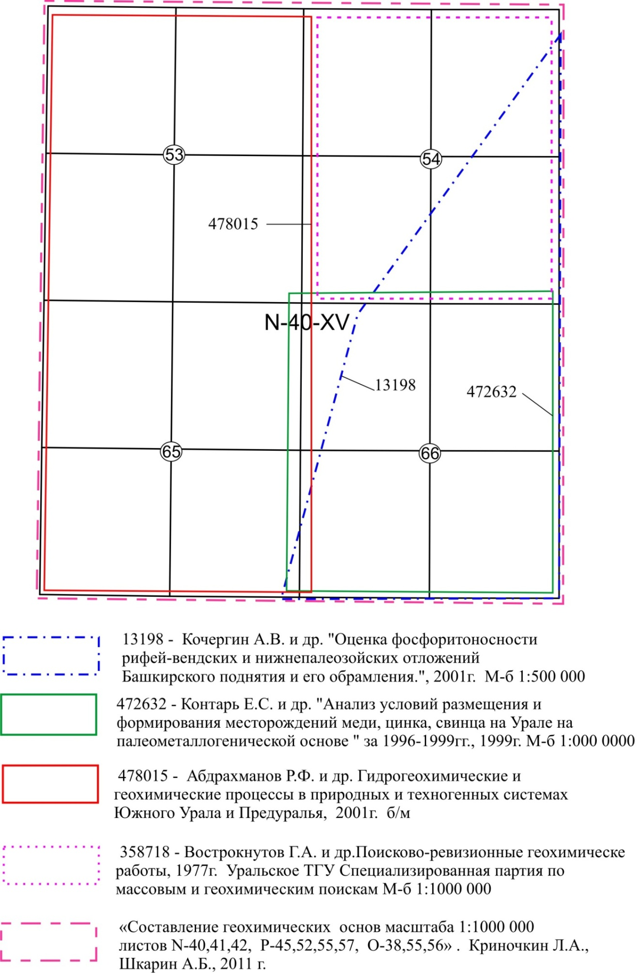
Рис. 6.1. Схема геохимической изученности литохимических поисков по первичным и
вторичным ореолам рассеяния

6.2. Геологическое строение и полезные ископаемые
Информация о геологическом строении территории изложена в отчете о результатах проведения работ по оценке геологической, геохимической изученности и подготовке материалов по геологическому обоснованию проведения ГДП-200 листа. Здесь же в сжатом виде приведены данные, по мнению авторов, имеющие непосредственное отношение к созданию геохимической основы и непосредственно относящиеся к территории работ.
Рифейские и вендские отложения, слагают основание осадочного чехла Волго-Уральской антиклизы платформы, где вскрыты глубоким бурением, и выходят на дневную поверхность в пределах Башкирского антиклинория. В последнем случае в горной юго-восточной части площади обнажены лишь отложения венда. Подразделения девонской и каменноугольной и систем обрамляют выходы венда. Образования пермской системы занимают большую часть территории. В восточной части залегают небольшие по площади выходы триаса. Повсеместно на коренных породах наблюдаются не большие площади нелитифицированных неоген-четвертичных, реже мел-палеогеновых осадков. В центральной и западной части листа широко развит аллювиальный неоген-четвертичный комплекс рек Белая, Сим и Инзер и др.
Геолого-структурная позиция территории обусловила наличие трех структурно-формационных (фациальных) зон (СФЗ, СФцЗ). В объеме кайнозоя выделенаЛемезинско-Тюльганская подзона (1.0.0) Южно-Предуральской СФцЗ; перми – триаса: Акбулакско-Корпачевская СФцЗ (2.0.0); среднего кембрия – карбона: Симско-Зиганский район (3.1.1) Михайловско-Вайгачской подзоны Бельско-Елецкой СФЗ; позднего протерозоя – раннего кембрия: Башкирская СФЗ в составе Западно-Башкирской подзона (4.1.0). В объеме СФЗ (СФцЗ) на основе геодинамической близости и вещественной схожести выделены геологические комплексы и подкомплексы.
Вендский осадочный комплекс разделен на два терригенных подкомплекса.
Более древний нижний терригенный подкомплекс объединяет нижнезиганскую подсвиту, куккараукскую, басинскую, урюкскую свиты (общей мощностью 1000-1500 м). Отложения залегают с угловым и стратиграфическим несоответствием на разновозрастных рифейских подразделениях. В объеме системы выделены нижний и верхний отделы.
Урюкская свита (V₁₋₂ur)выделена в Западно-Башкирской подзоне Башкирской СФЗ по береговым обрывам р. Урюк в районе с. Ялмаш. На контакте с подстилающими верхнерифейскими осадками выраженный размыв. Наиболее полный разрез наблюдается на правом берегу р. Зилим выше устья р. Сарышка в 6,5 км северо-восточнее д. Бакеево. Здесь подразделение сложено однотипными светло-, желтовато- и розовато-серыми преимущественно олигомиктовыми, редко аркозовыми грубозернистыми песчаниками, с прослоями алевролитов. В основании прослои гравелитов и галечниковых конгломератов. В кровле линзы тиллитов и «конечных» доломитов. С перекрывающей басинской свитой подразделение связано постепенным переходом. Общая мощность не превышает 200 м. На площади листа подразделение выделено впервые, условно. Ограниченный выход на дневную поверхность отражен на предварительной карте в юго-восточном углу листа.
Басинская свита(V₂bs) впервые выделена по береговым обрывам р. Баса, левому притоку р. Инзер. Свита сложена преимущественно кварц-полевошпатовыми или кварцевыми песчаниками в переслаивании с алевролитами и аргиллитами. По преобладанию тех или иных пород на смежных листах она уверенно расчленяется на две подсвиты: нижнюю и верхнюю. Нижняя представлена зеленовато-серыми кварцевыми и полевошпат-кварцевыми алевролитами с тонкими прослоями аргиллитов и зеленовато-серых косослоистых мелкозернистых песчаников. Верхняя – неравномерное переслаивание зеленовато-серых разнозернистых кварц-полевошпатовых песчаников с прослоями зеленовато-серых алевролитов и аргиллитов. С перекрывающей куккараукской свитой подразделение связано контрастным контактом песчаников с гравелитами и конгломератами. Мощность подразделения колеблется от 400 до 600 м. Выходы отложений свиты наблюдаются в юго-восточном углу листа и северо-западнее в ядре безымянной антиклинали.
Куккараукская свита (V₂kk) выделена по береговым обрывам левого притока р. Сиказа р. Кук-Караук, вдоль автодороги г. Белорецк – г. Стерлитамак. Подразделение обладает своеобразным выдержанным составом, что позволяет рассматривать его как маркирующее в разрезе венда. Разрез представлен крупно-грубозернистым кварцевыми песчаниками с прослоями алевролитов, аргиллитов, мелко- и среднегалечниковых конгломератов и гравелитов. С перекрывающей зиганской свитой подразделение связано постепенным переходом, через уменьшение крупности терригенного материала. Мощность свиты меняется от 200 до 400м. На изучаемой площади отложения узкой полосой обрамляют выходы басинской свиты.
Зиганская свита нижняя подсвита (V₂zg₁) описана в искуственных обнажениях автодороги с. Петровское – с. Авзян. Здесь обнажен однородный разрез алевропелитов серых, зеленовато-серых, темно-зеленовато-серых праллельно- или волнистослоистых кварц-граувакковых слюдистых тонкоплитчатых или листоватых с редкими маломощными прослоями и протяженными линзами песчаников зеленовато-серых, серых мелкозернистых кварц-полевошпатовых слоистых. Перекрывается подразделение чередованием песчаников и алевролитов верхней подсвиты. На площади листа подсвита слагает пониженные формы рельефа (долины малых водотоков, седловины, задернованнные склоны). Мощность подразделения варьирует от 150 до 200м. Подкомплекс геохимически не охарактеризован.
Верхний терригенный подкомплекс, состоящий из верхнезиганской подсвиты, выделен в самостоятельное геологическое подразделение по причине того, что он был опробован, в отличии от всех остальных полразделений венда.
Зиганская свита верхняя подсвита (V₂zg₂) описана в искуственных обнажениях автодороги, как продолжение разреза нижней подсвиты. Выше тонкослоистых алевропелитов нижней подсвиты снизу вверх залегают:
1. Переслаивание песчаников серых нечеткокосослоистых редко мелкозернистых кварц-граувакковыеслюдистых (от 0,1до 0,5м) и аргиллитов серых волнистослоистых глинистых (от 0,05до 0,2 м.)………………………….…………………………………….……… 5 м.
2. Песчаники серые темно-серые волнистослоистые алевритовые кварц-полевошпатовые слюдистые с аргиллитовыми примазками и знаками ряби с тонкими до (5мм) редкими прослоями алевро-пелитов с псевдошаровой отдельностью …............ 30м.
3. Чередование песчаников серых слоистых разнозернистых кварц-граувакковых слюдисты алевролитов зеленовато-серых тонкоплитчатых и листоватых ………... 20 м.
4. Алевролиты зеленовато-серые зеленые кварц-граувакковые листоватые с пленками ожелезнения ……………………………………………..……………………….…….. 55 м.
Мощность подсвиты в целом на площади листа 150 – 200м.
Девонский осадочный комплекс разделяется на терригенный и терригенно-карбонатный подкомплексы.
Терригенный подкомплекс сложен такатинской свитой. За стратотип принят разрез в береговых обрывах р. Таката, левого притока р. Зилим, где подразделение залегает с размывом на допалеозойских отложениях и согласно перекрывается карбонатными отложениями девона. На территории листа слои имеют распространение в верховьях pек Такаты, Сикашты, Аскына и Мендыма, где они слагают крылья мелких антиклинальных складок и с размывом залегают на отложениях венда. Такатинские слои представлены кварцевыми мелко- и среднезернистыми песчаниками мощностью около до 50 м. В целом по площади такатинская свита наблюдаются в виде глыб и небольших обнажений кварцевых желтовато-серых и светло-серых косослоистых песчаников с прослоями пестроцветных аргиллитов. Мощность подразделения варьирует от 20 до 150 м. Верхняя граница с эйфельскими отложениями проведена условно по появлению в разрезе карбонатных отложений с характерной фауной. Свита являясь региональным базальным горизонтом в выступает промежуточным коллектором россыпных алмазов.
Терригенно-карбонатный подкомплекс сложен ваняшкинской, вязовской, койвенской, бийскоой, афонинской, чусовской, чеславская свитами, ряузякской и зилимской сериями объединенными (D₁₋₃vn÷zm) распространены там же, где и такатинская свита.
Представлен маломощными известняками, доломитами, мергелями с прослоями сланцев, аргиллитов, алевролитов и кварцевых песчаников. Имеет мощность 200-300 м.Подкомплекс геохимически не охарактеризован.
Каменноугольный осадочный комплекс состоит из терригенно-карбонатного подкомплекса, который сложен терригенно-карбонатной и доломито-извесковистой толщами карбона (С₁₋₃tc-di). В нее объединены известняки и доломиты с прослоями алевролитов, аргиллитов нижнего - верхнего карбона. В верхней части переслаивание темно-серых кремнистых алевропелитов, доломитов, мергелей и известняков. Выходы обнажены по береговым обрывам крупных рек Зилим, Мендим, Большой Кургаш.. Мощность комплекса 600-1150м.
Нижнепермский осадочный комплекс разделен на три подкомплекса: карбонатно-терригенный, сульфатно-карбонатный и терригенный пестроцветный карбонатный.
Карбонатно-терригенный подкомплекс объединяет подразделения нижней перми от байгенджинской до кондуровской свит (P₁bg-kn). Ускалыкская, курмаинская, карамурунская, сарабильская, малоикская, кондуровская и актастинская свиты нерасчлененные свиты нерасчлененныпо причинам малой сокращенной мощности и невыдержанности состава на площади листа. В типовых разрезах ускалыкская и курмаинская свиты представлена органогенно-обломочными или пелитоморфными известняками с прослоями мергелей и пакетами переслаивания аргиллитов и известковистых песчаников, общей мощностью не выше 30 м. Карамурунская и сарабильская свиты представлены массивными пелитоморфными известняками, доломитами, мергелями, аргиллитами с тонкими прослоями карбонатных песчаников и линзами кремнистых алевропелитов. Суммарная мощность свит не превышает 30м.Малоикская и кондуровская свиты представлены песчаниками, алевролитами, аргиллитами, мергелями с конгломератовидными гравелитами, прослоями органогенно-обломочные известняки. Актастинская свита представлена тонким ритмичным переслаиванием известковистых песчаников, алевролитов и аргиллитов с прослоями известняков, линзами конгломератов и гравелитов. Мощность свиты от 0 до 500 м. Байгенджинская и шафеевская свиты на поверхности представлены преимущественно зеленовато-серыми грубозернистыми полимиктовыми песчаниками в переслаивании с гравелитами, мелко- и среднегалечными конгломератами и аргиллитами с подчиненными прослоями пелитоморфных известняков.В верхней части разреза среди песчаников прослои светло-серых ангидритов. Карбонатный цемент псаммитов постепенно меняется на гипсовый.Суммарная мощность свит варьирует от 200 до 300 м. Подкомплекс геохимически не охарактеризован.
Сульфатно-карбонатный подкомплекс представлен филипповской и иренской свитами нерасчлененными(P₁fl-ir). Характерной и типичной чертой разрезов является широкое развитие в их пределах галогенных образований. В целом отложения представлены гипсами с прослоями известняков, доломитов и мергелей, мощностью до 300 м. Подкомплекс геохимически не охарактеризован.
Терригенный пестроцветный карбонатный подкомплекс представлен отложениями нежинской свиты P₁nž.Обнаженность плохая, коренные выходы на дневной поверхности редки. Свита представлена красноцветными песчаниками, алевролитами и аргиллитами с линзами конгломератов и гравелитов. В основании разреза залегает известняково-мергельная пачка.Мощность свиты варьирует 150-250 м. Подкомплекс геохимически не охарактеризован.
Триасовый осадочный комплекс состоит из терригенного подкомплекса, представленного блюментальской серией, состоящего из копанской, старицкой и кзысайской свит. Они сложены континентальными красноцветными песчаниками с прослоями аргиллитов, алевролитов и конгломератов. Слагает разрозненные поля на правобережье р. Белая. Подразделение залегает с глубоким размывом на отложениях перми и соответствует всему объему нижнего триаса. Общая мощность серии достигает 250м. Подкомплекс геохимически не охарактеризован.
Неогеновый осадочный комплексна территории работ представлен терригенным подкомплексом.
Терригенный подкомплекс соответствует кинельской серии (N₁₋₂kn). Как самостоятельный объект наблюдения серия распространена ограниченно в бассейне р. Белая, где слагает поля на низких водоразделах. Как правило, она вскрывается бурением под современным аллювием по притокам. Подразделение залегает с угловым и стратиграфическим несогласием на отложениях перми. Разрез представлен глинами, глинистыми песками, песками с галькой, галечниками с линзами конгломератов и расчленен на три слоя. Мощность серии 50-150м. Подкомплекс геохимически не охарактеризован.
Основные крупные геологические структуры описываемой области были сформированы в конце палеозоя в процессе герцинского тектогенеза. В мезозое эта территория подвергалась интенсивным процессам денудации. Большую роль в формировании рельефа играли эрозионные и карстовые процессы.
Восходящие дифференцированные движения на описываемой площади наблюдаются и в настоящее время. Глубокие долины крупных рек (р. Белая) были заложены еще в раннем кайнозое, возможно, и в мезозое. В настоящее время на данной территории могут быть условно выделены три крупные геоморфологические единицы:
- Горная часть западного склона Урала.
- Область Предуральского краевого прогиба.
- Краевая часть Русской платформы.
Эти три геоморфологических района почти совпадают с границами структурно-тектонических зон. В горной (восточной) части листа рельеф сильно расчлененный, низкогорный с сильно развитой гидрографической сетью и чередованием хребтов и межгорных понижений. Четко устанавливается тесная зависимость форм рельефа от тектонических структур и литологических особенностей пород. Положительным тектоническим структурам в рельефе обычно отвечают крупные возвышенности, а отрицательным — межгорные понижения и речные долины. Трудно разрушаемые породы слагают повышенные части рельефа, а более разрушаемые — понижения между ними. Породы сильно дислоцированы, собраны в складки с преобладающим северо-восточным простиранием, которому соответствует направление горных хребтов. На крыльях антиклиналей углы склонов часто повторяют углы падений слагающих пород. Наиболее устойчивыми к процессам выветривания породами являются кварцевые песчаники зиганской, такатинской свиты, отложениями раннего карбона (доломито-известняковая толща). Эти породы образуют в основном положительные формы рельефа - узкие хребты, прорезаемые узкими речными долинами. Сложенные этими породами вершины хребтов и гор представляют собой в большинстве случаев ядра антиклинальных структур, оси которых ориентированы в том же направлении, что и направления хребтов.
В рельефе восточной части листа намечаются три гипсометрических уровня. Наиболее высокая из них имеет отметки 600-700м. К ней относятся горы Бужан (711м), Ала-Тау(657м), Сикашты (602м). У этих возвышенностей широкие и выровненные вершины, на них встречаются развалы кварцевых песчаников зиганской свиты и доломито-известняковой толщи. Большая часть площади склонов возвышенностей перекрыта маломощным щебенистым элювио-делювием. Относительное превышение водоразделов над урезом рек достигает 500 м.
Средний гипсометрический уровень характеризуется грядово-увалистым типом возвышенностей с абсолютными отметками 450-600 м. Сюда относятся вершины гор Ак-Биик (592 м}, Кыр-Таш (507 м), хр. Улу-Тау (480 м).Относительные превышения гряд над реками 300-400 м, что говорит о значительной расчлененности рельефа и большом врезе речной сети.Вершины этих гор сложены кварцевыми песчаниками зиганской свиты и доломито-известняковой толщи.
Третий гипсометрический уровень с отметками 300-450 м, характеризуется грядово-увалистым расчлененным типом рельефа. К ней относятся довольно выровненные поверхности, расположенные к востоку от д. Каварды, к северу и югу от д. Каран-Елги, к востоку от д. Нов. Заитова и в других пунктах.
На площадях распространения известняков девона и карбона часто образуются резкие формы рельефа со скальными выходами пород. Алевролито-сланцевые толщи перми дают обычно сглаженные формы рельефа. Поверхности связаны между собой постепенными высотными переходами и являются, по-видимому, одновозрастными.
Вертикальная геоморфологическая зональность описанного горного рельефа является функцией структуры, литологии и климата, обусловивших различный характер экзогенных рельефообразующих процессов на различных высотах.
Основную роль в формировании рельефа Н. П. Вербицкая и др. [2] приписывают степени сопротивления горных пород процессам денудации. С. Г. Боч и И. И. Краснов (1943) отмечают, что «солифлюкционная нивелировка поверхности нагорных террас в итоге приводит к образованию гигантских ступеней и к общему сглаживанию рельефа верхних частей гор». А. А. Григорьев (1925) считал, что эти ступени являются не поверхностями выравнивания, связанными с несколькими циклами эрозии, а уступами, обусловленными сменой пород различной устойчивости. Существуют и другие, но менее убедительные точки зрения на генезис поверхностей выравнивания. Так, Д. В. Борисевич (1948ф) утверждает, что рельеф Урала характеризуется наличием трех поверхностей выравнивания, свидетельствующих о пережитых им нескольких циклах денудации, прерывающихся эпохами тектонических поднятий. Эти поверхности, как отмечает он, срезают под один уровень антиклинальные и синклинальные структуры вне зависимости от характера слагающих их пород. Формирование первой поверхности Д. В. Борисевич относит к верхнему палеозою, второй — к мезозою, третьей — к миоцену.
В западной части описываемой территории, которая в структурном отношении отвечает восточной части Русской платформы и Предуральскомукраевому прогибу, широко развиты полого-волнистый и равнинный типы рельефа, образующие в соответствии со структурами систему определенно ориентированных холмов и гряд, расчлененных понижениями. Абсолютные отметки возвышенностей колеблются в пределах 200-300 м, снижаясь в долинах рек до 100 м. Исключением являются горы Ману (530 м) и Магаш (415 м). Вершины холмов, склонов и понижений сложены карбонатными песчано-сланцевыми толщами перми и мезо-кайнозоя.
В западной части территории, как и в горной части, наблюдается зависимость форм рельефа от тектонических структур и литологического состава пород, слагающих эти структуры. Большая часть возвышенностей северо-восточного простирания, отвечающего простиранию тектонических структур.На площади распространения гипсов филипповской и иренскойсвит сильно развит карст. Он имеет форму блюдцеобразных и воронкообразных понижений, провалов, пещер. Воронки обычно округлых форм диаметром 15-20 м, а иногда и 50-80 м. Глубина их 5-15 м, реже 30-50 м. В карстовых провалах образовались озера (Белоеи др). Склоны воронок, как правило, пологие задернованные. С карстом связано исчезновение рек (Юрмаш, Манчаза) на некоторых участках. Просадка в гипсах иренской свите часто ведет к оседанию и вышележащих пород, форма залегания последних вследствие этого меняется.
Речная сеть района принадлежит системе р. Белой. Современные долины р. Белой и ее притоков врезаны в древние долины и являются, по-видимому, позднейшей стадией развития этих долин. Большая часть долин рек (Белая, Сим, Мендым) продольная. Долины некоторых рек (Аскын, Зилим) имеют как продольные, так и поперечные отрезки. Направление долины р. Белой от южной рамки карты до устья р. Сим близкое к меридиональному, совпадающему с простиранием западного борта краевого прогиба. Долина р. Белой - типичная долина равнин, довольно хорошо разработана, ширина ее достигает 10-14 км. В результате неоднократных поднятий происходило углубление речных долин и формирование террас. В долине р. Белой и ее крупных притоков развиты пойма, высокая пойма, I и II надпойменные террасы. На небольших участках развитаIII и более высокие террасы.
Пойма (низкая и высокая)развита в долинах всех рек. Ширина поймы р. Белой 2,5 м, высота 0,5-1,0 м. Сложена она песчано-галечными отложениями. Высокая пойма выражена неотчетливо. Высота ее на левом берегу р. Инзер, у д. Абаново, и на правом берегу р. Белой, у д. Бакраково, 1,5-2,0 м, ширина 1-2 км. Обычно высокая пойма постепенно сливается с I надпойменной террасой. Первая надпойменная аккумулятивная терраса прослеживается в долинах pp. Белой, Инзера, Сима, Зилима и других. Относительная высота ее 2-7 м, вниз по течению высота увеличивается, ширина в долине р. Белой достигает5 км. Сложена эта терраса песками, суглинками, галечниками, местами покрыта болотами с торфяником. Площадка довольно ровная.
Вторая надпойменная аккумулятивная терраса широко распространена в долине р. Белой. По левому берегу она прослеживается на всем протяжении реки, протекающей по территории листа, прерываясь лишь на крутых изгибах ее. По правому берегу терраса прослеживается от южной рамки листа до поворота реки на северо-запад. Хорошо выражена она по левому берегу долины Сима, по обоим берегам pp. Зилима, Мяндыма, Аскына. Относительная высота террасы над урезом реки 10-20 м, абсолютная 100-120 м, иногда 130 м, ширина 1-3 км. Вторые надпойменные террасы pp. Инзера, Зилима, Белой образуют большие аллювиальные равнины на участках, где эти террасы сливаются между собой. В сторону к водоразделам терраса поднимается полого и постепенно сливается с ними. Сложена терраса желто-бурыми суглинками, супесями и галечниками.
Третья надпойменная терраса эрозионно-аккумулятивная. Она очень слабо выражена. В виде нешироких участков отмечается на р. Зилим, у д. Имендяшово, на р. Инзер, у деревень Асы, Кумурлы. Высота ее над уровнем современных рек 35-45 м, абсолютные отметки 130-150 м. К реке терраса имеет небольшой уклон. Сложена она галечниками разного размера, разной степени окатанности и состава, перекрытыми буровато-коричневыми суглинками. Местами III надпойменная терраса (р. Зилим у д. Имендяшово, р. Белая у д. Курмантаево), по-видимому, постепенно сливается и с более высокими террасами, которые занимают весьма узкие участки, поэтому III надпойменную террасу мы объединяем с вышележащими IV, возможно, V надпойменными террасами. К западу от р. Белой на довольно выровненных возвышенностях с отметками 120-180 м встречаются галечники верхнего плиоцена. Этот уровень, вероятно, соответствует уровню V эрозионной террасы. Все террасы более всего развиты на продольных участках рек.
Полезные ископаемые
На современном уровне изученности в пределах листа известно 83 объекта металлических и неметаллических полезных ископаемых. Ранг объектов (месторождения, рудопроявления, пункты минерализации, вторичные, первичные геохимические и шлиховые ореолы, шлиховые потоки. Группа горючих полезных ископаемых представлена месторождениями и рудопроявлениями нефти, бурого угля. Группа металлических полезных ископаемых представлена черными (железо) металлами. Неметаллические полезные ископаемые представлены химическим сырьем (сера и известняк), минеральными удобрениями (фосфорит), драгоценными камнями (алмазы), строительными материалами (известняк, доломит, песок строительный, глины кирпичные, черепичные, цементные), прочими полезными ископаемыми (гипс, песок стекольный, формовочный). Помимо этого присутствуют минеральные воды. Профилирующими для данной территории являются нефть, гипс и стройматериалы.
Горючие полезные ископаемые.
Нефть. В пределах листа известно 10 малых месторождений и 2 проявления,9 месторождений учтены государственным балансом по запасам, большинство из месторождений разрабатывается, одно находится в консервации после отработки, одно на стадии разведки.
Месторождения по структурному плану делятся на три типа – ишимбайский, кинзебулатовский и платформенный. Ишимбайский тип месторождений нефти приурочен к погребенным рифовым массивам сакмаро-артинского возраста, расположенным вдоль западного борта краевого прогиба. Рифы наблюдаются в виде погребенных массивов с крутыми склонами, в поперечнике составляют от нескольких сот метров до 2-3 км и высотой от 300 до 1000 м, нефтяные залежи относятся к массивному типу. Коллектором нефти служат известняки и доломиты. Покрышкой нефтяных структур являются отложения кунгурского яруса нижней перми. К Ишимбайскому типу относятся месторождения Карташевское(II-3-5) и Ирныкшинское(II-3-3).
Карташевское нефтяное месторождение расположено в 17,5 км западнее райцентра – с.Архангельское и в 55 км к ЮВ от г.Уфа. Открыто в 1947 г., введено в разработку в 1948 г., прекращена эксплуатация в 1998 г., введено снова в 2002 г.
В тектоническом отношении месторождение приурочено к северной части Ишимбайского барьерного рифа, субмеридианально протягивающегося вдоль внешней границы Предуральского краевого прогиба, Карташёвский рифовый массив одну из вершин указанного барьерного рифа – локальное рифовое сооружение нижнепермского возраста размерами 2,4х1,0 км и высотой 437 м. Залежь нефти связана с коллекторами двух типов, первый тип представляют хаотично распределёнными в теле рифа мелкими образованиями пористо-проницаемых разностей, практически не коррелируемых друг с другом. Второй тип – пачка «ситчатых» известняков, прослеживающихся по горизонтали. Представляет основное вместилище нефти.
Промышленно нефтеносны карбонаты сакмаро-артинского яруса – пачка P₁sm+P₁art - залежь массивного типа.
Пласт-коллектор представлен известняками рифового генезиса с пористостью 10%, проницаемостью 0,114 мкм² и средней эффективной нефтенасыщенной толщиной 150,4 м при средней толщине рифовых известняков 227,3 м. Начальная нефтенасыщенность 0,8 д.е.
Пластовая нефть вязкостью 3 мПа∙с, с содержанием серы 3,16% и парафина 3,82%, отличается газосодержанием 44 м³/т. Пластовая вода халькокальциевого типа имеет плотность 1,03 г/см³.
Запасы нефти категории С₁ следующие: НГЗ=7300 тыс.т; НИЗ+2717 тыс.т; КИН=0,29.
В аналогичных геологических условиях находится и Ирныкшинское нефтяное месторождение. Оно разрабатывалось с 1949 по 1951 г., а в настоящее время законсервировано.
Ко второму типу относятся три месторождения - Малышевское (II-3-4), Архангельское(II-4-2) и Табынское(III-3-2).
Архангельское нефтяное месторождение расположено на территории Архангельского административного района Республики Башкортостан, в 10 км к северо-востоку от райцентра – с. Архангельское. Месторождение открыто в 1973 г., введено в разработку в 1980 г.
Тектонически располагается в Бельской депрессии Предуральского краевого прогиба на севере линейной зоны складок кинзебулатовского типа. Характерным является наличие региональных взбросо-надвиговых дислокаций на востоке. Восточные крылья двух складок, к которым приурочены залежи месторождения, не нарушены дизъюнктивами и представляют собой надвинутые (аллохтонные) образования с углами наклона 15-17°. Западные крылья осложнены разломами и представляют поднадвиговые (автохтонные) части.
Промышленная нефтеносность связана с карбонатами артинского яруса (пласт Рарт), мячковско-подольского горизонта (пачка Смчк-пд) и турнейско-франского яруса (пачка СТ-Дфр). Установлены четыре залежи нефти: две артинские и по одной в мячковских и турнейско-франских отложениях. Артинские залежи массивные, тектонически и частично литологически экранированные. Залежь пачки Смчк-пд пластово-сводовая, тектонически экранированная. Залежь пачки СТ-Дфр основная по запасам и размерам (11,2×1,1 км) – пластовая, тектонически и частично литологически экранированная. Продуктивные отложения представлены порово-трещинными известняками, в турнейско-франских – трещинно-поровыми разностями. Пористость – доли процента, проницаемость 0,016-0,0497 мкм2. Начальная нефтенасыщенность 0,85-0,90 д. е. Нефтенасыщенные толщины – от 44,6 м (Смчк-пд) до 115,5 м (СТ-Дфр), известняки полностью нефтенасыщены.
Пластовые нефти имеют вязкость 0,753 мПа∙с в основной залежи и высоковязкие (36-69 мПа∙с) – в пермской и мячковско-подольской. Нефти сернистые (1,1-2,58%) и парафинистые (1,73-6,29%). Наименее сернистая и наиболее парафинистая нефть основной залежи. Пластовые воды хлоркальциевого типа плотностью до 1,14 г/см³.
Запасы нефти по категории В+С1: НГЗ=2292 тыс.т; НИЗ=714 тыс.т; КИН=0,312. НИЗ основной залежи составляет 87,4 %.
Месторождение мелкое, по геологическому строению сложное.
К третьему типу относятся пять малых месторождения - Блохинское (I-1-1), Сихонькинское (I-1-6), Загорское (I-2-2), Кабаковское (I-1-1 – II-1-1) и Ибраевское (III-1-2 – IV-1-2).
Блохинское нефтяное месторождение расположено на территории Уфимского, Иглинского и Кармаскалинского административных районов Республики Башкортос-тан, в непосредственной близости к востоку от г. Уфы. Открыто в 1964 г., разрабатывается с 1990 г. (в пробной эксплуатации с 1988 г .).
Тектонически месторождение по палеозойскому структурному этажу приурочено к краевой восточной части Благовещенской впадины – региональной моноклинали юго-восточного падения, осложнённой с запада Тавтиманово-Уршакским конседиментационным грабенообразным прогибом (ГП) в терригенном девоне, а востока – Турбаслинским постседиментационным ГП северо-восточного простирания. По верхнедевонскому структурному подэтажу месторождение располагается на северо-восточном турнейском борту Актаныш-Чишминского прогиба Камско-Кинельской системы, где развиты одиночные биогермы.
Промышленно нефтеносны карбонатные отложения подольского горизонта (пачка С₂pd), каширского горизонта (пачка С₂ks), башкирского яруса (пачка С₂b), терригенные отложения бобриковско-радаевского горизонта (пласты С₁rd+С₁bb), карбонаты турнейского яруса (пачки С₁t1, С₁t2, C₁t3) и мендымского горизонта (пачка D3md), песчано-алевролитовые отложения франского яруса (пласты Dкн, DI, DIвх и DIнж). Установлено 27 мелких залежей нефти, преимущественно тектонически и литологически экранированных.
Пласты-коллекторы карбонатные имеют пористость 9-16 %, проницаемость 0,016-0,051 мкм²; средняя нефтенасыщенная толщина 1,5-2,8 м в общей карбонатной толще 6,7-19,1 м; начальная нефтенасыщенность 0,54-0,83 д. е. Пласты-коллекторы терригенные характеризуются лучшими ФЕС: пористость 16-17%, проницаемость 0,046-0,183 мкм². Средняя нефтенасыщенная толщина 1,8-2,4 м при общей 19-21 м. Начальная нефтенасыщенность 0,8-0,88 д. е.
Пластовые нефти маловязкие и вязкие – от 2,56 до 16,18 мПа∙с (последнее значение для перми), с содержанием серы до 2,22%, содержание парафинов не определено. Газосодержание низкое: у пермских нефтей – до 22,0, у остальных – 36,7-89,8 м3/т. Пластовые воды хлор-кальциевого типа, плотность их увеличивается от 1,14 в нижней перми до 1,17 г/см³ в терригенном девоне.
Запасы нефти по категории АВС1: НГЗ=5299,0 тыс.т; НИЗ=1639,0 тыс.т; КИН=0,309.
Бурый уголь. На площади листа известны два малых месторождения данного вида сырья – Зилимское (III-3-1) и Явгильдинское (IV-3-1) и проявление Константиновское (IV-1-3). Месторождения не разрабатываются и учтены государственным балансом.
Зилимское месторождение находится в Архангельском районе РБ, в 2 км к востоку от д. Красный Зилим. Месторождения приуроченно к олигоцен-миоценовым отложениям (тюльганская свита). В него входят три участка: Восточный, Митрейка и Южный. Угольная залежь на участке «Восточном» прослеживается с юго-востока на северо-запад до 1,3 кми представлена тремя угольными пластами, разделенными алевритистыми жирными и углистыми глинами. Первый и третий пласты подверглись значительному размыву и имеют ограниченное распространение. Мощность их изменяется от 0,5 до 5,0 м. Второй (основной) пласт прослеживается по всему участку, мощность его от 1,4 до 11,05 м. Уголь представлен преимущественно землистыми и кусковатыми разностями. Угольная залежь на участках «Митрейка» и «Южный» состоит из трех пластов с общей мощностью угля от 5,5 до 14,0 м. Качество углей -месторождения характеризуется следующими средними показателями: влага 15,28%, зола 34,43%, калорийность 4339 кал, летучие 39,74%', сера 3,55%, битумы 4,84%, удельный вес 1,71. Запасы 1092 т. Уголь может быть использован местной промышленностью. Перспектив месторождение не имеет.
Явгильдинское месторождение расположено близ д. Явгильды. Бурый уголь залегает в виде небольших линз мощностью до 6 мсреди белых глин и песков миоцена и представлен лигнитизированными и глинистыми разностями. Теплотворная способность его от 1000 до 4825 кал, влага от 3,6 до 17,3%, зола от 26,7 до 82,0%, сера от 0,9 до 3,0%, летучие от 26,1 до 44,26%. Запасы месторождения составляют 49 т. Из-за небольших запасов углей месторождение не имеет промышленного значения.
Горючие сланцы. Данный вид полезного ископаемого представлен на площади листа одним малым непромышленным месторождением- Охлебининским (II-2-2) и проявлением т.н.4072 (IV-4-5).
Охлебининское месторождение битуминозных горючих сланцев находится на правом берегу р. Белой, в 2,5 кмна юг от д. Охлебинино. Месторождение представляет собой ряд прослоев горючих сланцев общей мощностью до 4 м, залегающих среди глин и прослеживающихся в длину до 600 мив ширину до 450 м. Глубина залегания сланцев от 6 до 12 м. Месторождение оконтурено разведочными работами, но технологические испытания этих сланцев не производились, поэтому задача практического использования их не решена. Запасы невелики.
Проявление т.н.4072 битуминозных горючих сланцев находится на левом берегу р. Бол.Кушъелга, в 4,5 км на восток от д. Каранелга.
Торф. Данный вид сырья на площади листа представлен тремя малыми месторождениями – Саланшил (II-2-8), Бакракское (III-2-4) и Зир-Юрган (III-2-7). Месторождения не разрабатываются. Лишь месторождение Саланшил учтено государственным балансом.
Низинные торфяные залежи распространены в пойме р. Белой между деревнями Бишаул-Унгарова и Бурлы. Каждая залежь имеет небольшую площадь, обычно не превышающую 50—70 га, и запасы от 240 до 2033 т/л³. Наиболее крупное и удобное для разработки месторождение Сыланшил. Его площадь 88 гаи запасы 2033 т/м³. Торф разрабатывается для нужд местной промышленности.
Металлические полезные ископаемые
Черные металлы
Железо. На площади листа данный вид полезного ископаемого представлен тремя малыми непромышленными месторождениями бурожелезняковой формации.Информация о них крайне скудна.
Алатауское (III-4-7), Яшкадинское(III-4-6) и Муллакаевское(III-4-2) месторождения бурых железняков разрабатывались Архангельским чугунно-литейным заводом еще в 1900 г. В связи с истощением запасов рудники были заброшены и в настоящее время нет сведений о добыче и запасах. Все указанные месторождения приурочены к алатауской свите турнейского яруса, характеризуются пластообразным и гнездообразньм характером залегания и мощностью, не превышающей 2,0 – 2,5 м. Руда представлена плотным бурым железняком, образующим неправильные гнезда среди охристых глин. Отмечается мелкая интенсивная складчатость рудной залежи и вмещающих ее пород. Содержание железа в руде колеблется от 33,38 до 56,79%, Мn - от 0,05 до 0,66%, S - от 0,04 до 0,42%, SiO₂ - от 7,3 до 19,45%, Р - от 0,05 до 0,20%, А1₂О₃ - от 1,25 до 4%. Все месторождения имеют небольшие запасы.
Кроме этого имеются два рудопроявления: т.н.4383-2 (IV-4-1) и т.н.6002(IV-4-2).
Драгоценные и поделочные камни
Алмазы. На площади листа в аллювии р. Зилим известна находка алмаза весом 1 мг (Бархатова, 1957 г.). В непосредственной близости от восточной границы площади отмечена находка алмаза в аллювии весом 12,3 мг (Плюсина Н.А., 1958 г). Не углубляясь в экскурс воззрений на происхождение алмазов на среднем и южном Урале остановимся, с нашей точки зрения на главном. Первичным источником «коренных» алмазов яляется вероятно вендский криволукско-мисаелгинский габбро-пикродолеритовый гипабиссально-вулканический комплекс, представленный двумя фазами. Первая фаза – силлы, дайки и малые тела габбро, габбродолеритов, долеритов; вторая фаза – рвущие тела лавобрекчий трахибазальтов, щелочных базальтов, туфов щелочнобазальтовых, ксенотуфов андезибазальтовых, туфопесчаников, туфобрекчий, ксенобрекчий. Вторая фаза по составу и формам выделения соответствует кимберлитовой асссоциации. Содержания алмазов в кимберлитах до настоящего времени остаются не определенными.
Промежуточным коллектором алмазов является такатинская свита, которая представляет собой шлировую формацию базального горизонта палеозоя. На протяжении длительного периода (ранний палеозой) допалеозойские комплексы на фоне структурной малоамлитудной перестройки многократно перемывались при низком стоянии морского бассейна, что неизбежно привело к резкому повышению зрелости терригенного материала, в котором и выявлены находки «коренных» алмазов (Южный, Средний Урал). Поиски концентраций алмазов в этих отложениях весьма перспективны. Однако, малые содержания полезного компонента, как в первичном кимберлитовом источнике, так и во вторичном коллекторе (в данном случае такатинская свита), отсутствие ярких контрастных фациальных разнообразий продуктивных отложений, предполагают массовое объемное опробование (в данном случае сливные кварцевые песчаники и конгломераты на фоне отсутствия транспортных артерий). Данный вид работ выходит за пределы проектируемых исследований. Вторичным (последним) коллектором алмазов являются аллювиальные отложения водотоков дренирующих как первичные источники (трубки взрыва), так и промежуточный коллектор (такатинская свита). В этой связи с целью поисков кимберлитовых тел (первичных источников алмазов), выявлению минералогических признаков алмазоносности (оливины, алмазы, пиропы и пр.) уже на проектируемой стадии ГДП-200 необходимо предусмотреть минералогические исследования современных водотоков. Работы необходимо провести в пределах площади Макарово-Нугушского потенциального алмазоносного узла.
Неметаллические полезные ископаемые
Минеральные удобрения
Фосфориты. Данный вид сырья на площади ласта представлен одним Улутауским (II-4-6) малым месторождением и двумя рудопроявлениями – Аскынское (III-4-3) и Басинское (II-4-4).
Пластовые фосфориты приурочены к отложениям швагеринового горизонта сакмарского яруса. Строение продуктивной фосфоритоносной пачки довольно сложное, изменяющееся как по падению, так и по простиранию. Сложена она темно-серыми алевролитами, доломитами и доломитизированными известняками с прослоями фосфоритов. Полоса распространения фосфоритоносных отложений прослеживается от правобережья р. Басу до р. Зилим. Промышленную мощность фосфориты имеют в районе д. Фалалеево (Улутауское месторождение). Запасы в этой части района по категории C₁ + C₂ оцениваются в 1370 т при среднем содержании P₂O₅ 16,87%. Севернее, на правобережье р. Басу, фосфоритный пласт расщепляется на большое количество тонких прослоев и замещается терригенным материалом. К югу от д. Фалалеево фосфоритоносная пачка резко сокращается в мощности и фосфоритовые прослои выклиниваются. Мощность фосфоритоносной пачки на р. Аскын 1,95 м. на р. Зилим 3,15м.
Химическое сырье
Известняки. Представлено средним местоорождением Каранским (IV-4-6).
В период с 2005 по 2008 год ОАО «Диор» производило поисково-оценочные работы на дефицитные и высоколиквидные неметаллические полезные ископаемые для обеспечения химической промышленности РБ. В процессе работ было выявлено Каранское месторождение известняков для производства кальцинированной соды. На Каранском месторождении полезная толща сложена известняками среднего карбона с редкими прослоями и линзами светло-серых и черных кремней. Известняки массивные, светло-серого и серого цвета с оттенками от бежевого до коричневого, реже черного, тонко- и мелкозернистые, органогенно-обломочные и органогенные, неравномерно доломитизированы и окремнены. Количество некондиционных известняков составляет 19 % от общей массы. В северной части подсчитаны запасы кондиционных известняков по категории С₂ в количестве 100,4 млн. т, в южной части - прогнозные ресурсы кондиционных известняков по категории Р₁ в количестве 89,0 млн. т. Учитывая, что отложения среднего карбона протягиваются и севернее Каранского месторождения, возможно увеличение перспектив по этому виду сырья.

Керамическое и огнеупорное сырье
Глины огнеупорные. К числу месторождений огнеупорных глин относятся Ермекшинско-Матросовское (III-1-4), Кзыл-Яровское (II-3-2), Кулляровское (III-2-2), Николаевское (II-3-1) и ряд других. Все эти месторождения мелкие, частично они разрабатываются для нужд предприятий местной промышленности. Представляют промышленный интерес Ермекшинско-Матросовское и Кзыл-Яровское месторождения. Интерес к огнеупорным глинам в последнее время возрос со стороны промышленных предпритий (завод керамики «Лассельбергкерамикс» и более мелкие предприятия уфимского региона). Ермекшинско-Матросовское месторождение находится в окрестности деревень Ефремкино и Матросовки. На площади месторождения, по данным Г. В. Вахрушева (1935ф), выявлено 17 линз белой и серой глины миоценового возраста. Химический состав глин следующий (в %): SiO₂ 53,34—68,88, А1₂О₃ 10,06—24,31, Fe₂O₃ 1,26—4,81, СаО 0,56—3,55, MgO 0,12—2,58, Н₂О 1,48—6,70, п.п.п. 4,05—8,33. Температура плавления 1580—1650°С. Кзыл-Яровское месторождение расположено в 2 кмк северу от д. Кзыл-Яр Архангельского района БАССР. Оно представляет собой уступ правого коренного берега р. Инзер, в котором обнажаются белые жирные, иногда слабо песчанистые глины плиоценового возраста. Мощность их до 10 м. Химический состав глин следующий (в %): SiO₂ 45,04—77,92, А1₂О₃ -15,18-35,09, Fe₂O₃ 1,42—2,84, СаО 0,55—1,47, MgO 0,18—1,97, п.п.п. 7,03—14,16, Н₂О 1,0—4,14, температура плавления 1700°С. Глины могут быть использованы для производства огнеупорных полукислых изделий. Месторождение в течение ряда лет эксплуатировалось, в настоящее время законсервировано. Запасы его составляют 85 т, могут быть значительно увеличены за счет доразведки прилегающих площадей.
Строительные материалы
Карбонатные породы
Известняки. Представлены малыми месторождениями Нижне-Лекандинским (IV-2-2), Воскресенским (IV-2-5) и малыми, не учтенными госбалансом, месторождениями Родниковский (I-2-6), Манчазы (I-2-7), Акташевский (I-2-11).
Наиболее благоприятные для разработки и достаточно изученные известняки находятся у д. Н. Леканды и на горе Воскресенке. Нижне-Лекандинское месторождение известняков находится в 0,5 кмк юго-западу от д. Н. Леканды. Известняки по возрасту относятся к кунгурскому ярусу. Среди них выделяются чистые, слабо доломитизированные, доломитизированные и мергелистые разности. Чистые и слабо доломитизированные известняки пригодны для обжига на известь, кроме того, они разрабатывались Карламанским сахарным заводом для очистки сахара. Доломитизированные и мергелистые разности известняков могут быть использованы как строительный материал и химическое удобрение для известкования почвы. Запасы свыше 127 т.
Месторождение горы Воскресенки находится в 3 кмк юго-западу от д.Новотабынска. Известняки светлосерые неслоистые, местами доломитизированные. Возраст – верхний карбон. Видимая мощность до 40 м. Химический состав известняков (в %): СаО 53,2—54,5, MgO 1,0—1,25, SiО₂ 0,7—0,98, P₂O₅ 0,7—1,0. Чистые разности известняков при обжиге дают высокосортную известь. С 1943 г, в течение ряда лет месторождение разрабатывалось Красноусольским стекольным заводом. Запасы 76 тыс.т.
Кроме описанных, в районе имеются месторождения известняков Манчазы, Акташевское и другие. Эти известняки пригодны для обжига на известь.
Глинистые породы
Кирпичные глины. Месторождения кирпичных глин приурочены главным образом к террасовым отложениям речных долин. На описываемой площади разведано ряд месторождений этих глин: Князевское (II-2-6) с запасами 209 т,Архангельское (II-4-3)с запасами около 360 т, Кабаковское (I-1-7)и другие. Представляют промышленный интерес месторождения Турушское (III-4-1) и Ново-Усмановское (IV-3-3), где необходима постановка разведочных работ.
Обломочные породы
Песокстроительный. Строительные пески это аллювиальные пески речных террас р. Белой и ее притоков, которые широко используются для строительных целей. Тавокачевское (II-4-1), Кабаковское (I-1-4), Киишкинское (I-1-3), Охлебининское (Сахаевское) (II-2-1), Акбердинское (I-1-2) и другие месторождения этих песков разрабатываются Куйбышевской железной дорогой и другими организациями.
Прочие полезные ископаемые
Гипс и ангидрит. Промышленное значение имеют несколько- месторождений, из которых наиболее крупные Охлебининское (II-2-3) и Нижне-Лекандинское (IV-1-1).
Охлебининское месторождение гипса находится в Иглинском районе БАССР. В него входят три участка: Большой и Малый Колпаки, Кара-Таш и Асканышское. На участке Бол.и Мал. Колпаки гипсы серовато-белые массивные. Мощность 80 м. Ангидриты синевато-серые. Мощность 8—10 м. Средний химический состав гипса (в %): влага 3,59, SiO₂ 0,40, СаО 39,2, MgO 0,09, СО₃ 56,44. На участке Асканыш гипсы находятся в переслаивании с ангидритами и доломитами. Общая мощность около 120 м. Химический состав гипса аналогичен участку Бол.и Мал. Колпаки. На участке Кара-Таш мощность гипса 8—32 м, ангидрита 7 м. Средний химический состав гипса (в %): СаО 32,28, SO₃ 45,59, влага 19,74, CaSO₄2H₂0 97,64, нерастворимый остаток 0,07—1,6, удельный вес 2,34. Ангидриты характеризуются следующим химическим составом (в %): СаО 37,64—40,94, SO₃ 52,77—58,25, MgO О—0,61, удельный вес 2,8. Гипсы Охлебининского месторождения пригодны для производства алебастра. Запасы по всем участкам свыше 7 млн. т. С 1940 г. месторождение разрабатывалось уфимским цементным заводом.
Нижне-Лекандинское месторождение гипса расположено у д. Ниж. Леканды. Гипс светло-серого цвета мелкокристаллический. Мощность его от 0,6 до 22,1 м. Химический состав в (%): СаО 32,43—36,62, SO₃ 39,5—50,18 MgO 0,23—1,99, Н₂О 11,3—20,85, нерастворимый остаток 0,84—2,23, CaSO4 • 2Н₂О 97,57. Гипсы пригодны для производства алебастра. Запасы 1277 т. Возможен прирост запасов за счет доразведки прилегающих площадей. Перспективной на выявление промышленных месторождений гипса является широкая полоса кунгурских отложений, прослеживающаяся от д. Охлебинино на северо-восток.
Песокформовочный. Пески формовочные в районе распространены широко. Они залегают в виде линз и гнезд среди белых и серых огнеупорных глин миоценового возраста. Промышленный интерес представляют месторождения Ермекшинско-Матросовское (III-2-5), Кулляровское (III-2-1), Кустугуловское (II-2-10) и Михайловское (II-2-9), каждое из которых имеет запасы от 250 до 900 т. Пески этих месторождений по составу кварцевые, мелко- и среднезернистые, содержание глинистого материала не превышает 10-—15%. Мощность 5— 10 м. Пески могут быть использованы в качестве формовочных в литейном производстве.
Песокстекольный. Представлено одним отработанным малым месторождением Ново-Табынское (IV-2-4), расположенным на юго-западной окраине поселка Ново-Табынск.
Подземные воды
На территории листа известно три минеральных источника серно-соляных подземных вод: Аскынский (III-4-5), Ташастинский (IV-4-4)и Тереклинский (II-4-5), причем все они вытекают из среднекарбоновых отложений. Воды всех этих источников относятся к типу хлоридно-натриевых, сухой остаток достигает 54,8 г/л.
Аскынский источник имеет дебит 31,5 л/сек, температура воды 11˚С при температуре воздуха 24˚С. Вода без запаха, слабо соленая. Реакция на лакмус нейтральная. CO₂-35 мг/л.
Ташастинский источник – дебит 24,5 л/сек, температура воды 8,6˚С при температуре воздуха 25˚С. Вода прозрачная, без запаха.
Тереклинский источник - дебит 27,5 л/сек, температура воды 8,1˚С при температуре воздуха 24,5˚С. Слабый запах сероводорода. Вода слабосоленая на вкус. Реакция на лакмус нейтральная.

6.3. Методика работ

Работы по геохимическому обеспечению ГДП-200 проводились в сопровождающем варианте и включали в себя следующие виды полевых и камеральных исследований: литохимическое опробование коренных пород, литохимическую съемку по потокам рассеяния.
Литохимическое опробование коренных пород проводилось с целью получения информации о геохимической специализации геологических подразделений. Опробование выполнялось в ходе рекогносцировочных геологических маршрутов и на опорном разрезе методом пунктирной борозды: с одного интервала отбирались 7-8 сколков, объединяемых в одну пробу, вес которой составляет около 200 г.
Пробы отбирались в пунктах наблюдения методом точечного опробования из основных литологических разностей. Общий объем опробования литохимического опробования коренных пород составил 155 проб.
Пробы проанализированы приближенно-количественным спектральным анализом методом просыпки на 32 элемента (P, Ba, Sr, Ti, Mn, V, Cr, Co, Ni, Zr, Nb, Sc, Ce, La, Y, Yb, Be, Li, W, Mo, Sn, Cu, Pb, Zn, Cd, Bi, Ge, Ga, As, Sb, B, Ag) в ЦАЛ ВСЕГЕИ. Пределы чувствительности анализа приведены таблице 6.1.
Литохимическая съемка по потокам рассеяния. Проведена в горной части территории работ ГДП-200 с плотностью 1 проба на 2 км², общий объем опробования составил 500 пробы. Опробование проводилось по стандартной методике, предусмотренной инструкцией. Пробы отбирались из илисто-глинистой и песчаной фракций аллювиальных отложений современных водотоков I-III порядков, из копушей глубиной более 20см. Шаг опробования составил в среднем 1000 м.
Пробы анализировались так же приближенно-количественным спектральным анализом методом просыпки на 32 элемента в ЦИИ ВСЕГЕИ.

Таблица 6.1
Пределы обнаружения химических элементов, спектральный
полуколичественный анализ, ЦАЛ ВСЕГЕИ (в г/т)
Элемент | Нижний порог определения | Элемент | Нижний порог определения
P | 200 | Be | 1
Ba | 50 | Li | 10
Sr | 50 | W | 1
Ti | 1 | Mo | 0,50
Mn | 1 | Sn | 0,5
V | 1 | Cu | 0,5
Cr | 1 | Pb | 1
Co | 0,5 | Zn | 10
Ni | 0,5 | Cd | 0,5
Zr | 20 | Bi | 1
Nb | 5 | Ag | 0,01
Sc | 2 | Ge | 0,5
Ce | 50 | Ga | 1
La | 10 | As | 2
Y | 1 | Sb | 10
Yb | 1 | B | 5

Камеральная обработка аналитических данных. Обработка проводилась с целью получения геохимических характеристик геологических комплексов, выделения предположительно рудогенных аномальных геохимических объектов и их количественной оценки, включая в себя формирование банка (базы) данных и их обработку. Практически вся обработка выполнена в программном пакете ArcGis 9.3 с применением дополнительного модуля SpatialAnalyst. Часть процедур по расчету коэффициентов концентрации выполены в MSExcel. Выбранные программные продукты обеспечили создание моноэлементных и полиэлементных геохимических карт в абсолютных и нормированных значениях.
Технология обработки геолого-геохимической информации стандартна и сводилась к следующим процедурам.
1. Подготовка массивов базы данных к обработке
2. Создание частных выборок из массивов базы данных, в зависимости от поставленных задач (определение геохимического фона, геохимической характеристики стратиграфических подразделений, специализации литотипов пород)
3. Определение параметров фона.
4. Определение параметров накопления
5. Выделение моноэлементных и комплексных аномалий
6. Генерализация и ранжирование аномальных геохимических объектов.
Для каждого из массивов рассчитаны фоновые концентрации элементов в литотипах геохимических подкомплексов. Дальнейшее выделение аномальной составляющей производилось по нормированным значениям в каждой пробе. Поскольку пробы анализировались приближенно-количественным спектральным анализом, по мнению авторов, распределение содержаний микроэлементов во всех опробованных средах апроксимируется логорифмически нормальным законом. За величину геохимического фона (Сф) принято среднелогарифмическое значение, рассчитанное по формуле:
Фоновые концентрации элементов в современном аллювии рассчитаны по трем выборкам. Выборка 1 характеризует аллювий областей развития нижнепермского осадочного, нижнетриасового осадочного и неогенового осадочного геохимических комплексов (Абдулакско-Кропачевская СФцЗ). Выборка 2 соответствует областям развития девонского осадочного, каменноугольного осадочного геохимических комплексов (Бельско-Елецская СФЗ). Выборка 3 соответствует областям развития вендского осадочного геохимического комплекса (Башкирская СФЗ). Сведения о фоновых концентрациях элементов донных отложениях приведены в таблице 6.2. Коэффициенты концентраций рссчитывались путем нормирования значения элементов в каждой пробе на фон соответствующей выборки.
Аномальные геохимические объекты, отображенные на прогнозно-геохимической карте, выделены по результатам литохимической съемки по потокам рассеяния. Выделение аномальных геохимических объектов по коренному опробованию было невозможно из-за незначительного опробования коренных пород. Коренное опробование использовалось для определения геохимической специализации ряда геологических комплексов: каменноугольного осадочного териченно-карбонатного (13 проб), девонского осадочного теригенного (89 проб), вендского осадочного теригенного (36 проб). Геохимическая характеристика остальных комплексов была заимствована с прилегающих листов N-40-XVI, XXI.
Прогнозные ресурсы аномальных геохимических объектов оценивались по потокам рассеяния. Оценка по потокам рассеяния выполнялась по формуле:
Q = α × 1|k × 1/k¹ × (Сср-Сф) × S× Н × d, где:
Q – прогнозные ресурсы в т; α – доля балансовых руд в общих запасах полезного компонента в ореоле; k – коэффициент соответствия между содержаниями элемента в почвах и коренных породах; k¹ - коэффициент соответствия между содержаниями элемента в донных отложениях и почвах; Сср – среднее содержание элемента в контуре аномального объекта в г/т; Сф – местный геохимический фон в г/т; S – площадь аномального объекта в км²; Н - вероятная вертикальная протяженность оруденения в м; d – объемная масса аллювия в т/м³.
Источником сведений о величинах k и k¹ послужил Отчет о результатах работ по объекту “Составление геохимических основ масштаба 1:1000 000 листов N-40,41,42, P-45,52,55,57, O-38,55,56» [56], поскольку собственные опытно-методические работы по определению данных параметров не проводились. При отсутствии данных по ряду компонентов коэффициенты k и k¹ условно принимались равными единице.

Таблица 6.2
Фоновые концентрации элементов в донных отложениях (г/т)
Элементы | Выборка 1 | Выборка 2 | Выборка 3
1 | 2 | 3 | 4
P | 1166,3 | 1244,6 | 778,0
Ba | 279,1 | 262,0 | 157,0
Sr | 87,2 | 83,2 | 65,1
Ti | 4318,2 | 4836,1 | 3573,0
Mn | 770,0 | 1127,8 | 613,1
V | 98,2 | 110,3 | 78,0
Cr | 157,7 | 75,2 | 46,4
Co | 31,6 | 35,1 | 21,9
Ni | 106,1 | 89,6 | 51,1
Zr | 136,1 | 154,7 | 126,0
Nb | 8,6 | 13,7 | 10,7
Sc | 8,5 | 8,0 | 3,5
Ce | 63,8 | 71,3 | 44,3
La | 32,3 | 44,4 | 23,7
Y | 39,3 | 53,6 | 27,6
Yb | 1,9 | 2,5 | 1,5
Be | 1,4 | 2,2 | 1,6
Li | 26,8 | 16,4 | 26,2
W | 1,7 | 1,2 | 0,8
Mo | 2,6 | 3,4 | 1,0
Sn | 2,3 | 2,9 | 2,7
Cu | 30,1 | 32,6 | 25,4
Pb | 12,6 | 20,3 | 15,3
Zn | 66,0 | 90,4 | 73,5
Cd | - | 0,3 | -
Bi | - | - | -
Ag | 0,2 | 0,2 | 0,1
Ge | 0,7 | 0,8 | 2,1
Ga | 16,0 | 15,4 | 15,5
As | 21,2 | 23,6 | 20,8
Sb | - | - | -
B | 25,6 | 29,1 | 28,6

6.4. Результаты работ
Подготовленная в результате выполненных геохимических работ геохимическая основа включает 2 основных компонента — карту специализации геологических комплексов и прогнозно-геохимическую карту, сопровождаемые матричными легендами и кадастром аномальных геохимических объектов, также дополнительные карты и схемы, предусмотренные «Требованиями к производству и результатам многоцелевого геохимического картирования масштаба 1 : 200 000». Блок «Характеристика рудных объектов» представлен в виде карты полезных ископаемых и закономерностей их размещения (Граф. 2) и кадастра месторождений, рудопроявлений и пунктов минерализации (текст. прил. 2).
6.4.1. Функциональное зонирование
Карта функционального зонирования (Граф.8) составлена в соответствии с приложениями 3.8 — 3.22 «Требований к производству и результатам многоцелевого геохимического картирования масштаба 1:200 000». Целью создания карты являлось дифференциация территории по типам, подтипам и видам ее функционального использования. Объектами картографирования являются иерархические единицы функционального использования земель в рангах типов, подтипов и видов.
Исходными материалами для составления карты функционального зонирования являлись аэрофотоснимки и карты различного содержания:
- цифровая модель топографической основы масштаба 1:200 000;
- карты полезных ископаемых масштаба 1:200 000;
- карта современных геологических процессов Республики Башкортостан масштаба 1:2 000 000;
- карта инфраструктуры минерально-сырьевого комплекса Республики Башкортостан масштаба 1:2 000 000.
Технология составления карты функционального зонирования включала следующие операции:
- выделение контуров типов, подтипов и видов функционального использования земель, имеющих площадное выражение;
- выделение типов, подтипов и видов функционального использования земель, имеющих линейное и точечное выражение;
- обозначение выделенных типов, подтипов и видов в соответствие с принятой легендой;
- дифференциация территории по степени предполагаемой нарушенности структуры природных ландшафтов в результате хозяйственной деятельности.
Каждому типу (подтипу) функционального использования присваивался определенный цвет заливки, линии и индекс. Цифровая модель карты функционального зонирования, увязанная с ЦМ топоосновы, содержит следующие смысловые слои:
- типы, подтипы и виды функционального использования, имеющие площадное выражение;
- типы, подтипы и виды, имеющие линейное выражение;
- типы, подтипы и виды, имеющие точечное выражение.
На созданной карте были выделены следующие типы (подтипы) функционального использования земель:
- территории природоохранного ряда с подтипами: комплексной охраны и специализированной охраны;
- лесохозяйственный тип, представленный лесами широкого использования;
- сельскохозяйственный тип с подтипами: животноводческий и земледельческий;
- селитебно-промышленный тип с преобладающим сельским подтипом cодним городским подтипом;
- транспортный тип с подтипами: автомобильным на дорогах с покрытием, без покрытия и железнодорожным на жидком топливе;
- трубопроводный тип с подземными газопроводами и нефтепроводами;
- горнодобывающий тип, ориентированный на неметаллические полезные ископаемые и горнодобывающие объекты.
Основой экономического развития территории листа N-40-XV является сельское хозяйство, в основном полеводство и животноводство. На его территории выращиваются зерновые, подсолнечник, кукуруза и другие культуры.
Из промышленных объектов наибольший объем продукции выпускают предприятия, специализирующиеся на нефтепереработке, производстве пищевых продуктов и строительных материалов, что обусловлено наличием на территории месторождений строительных полезных ископаемых. Разведаны и эксплуатируются крупные месторождения гипсов, средние месторождения известняка химического для содового и цементного производства и песков строительных. Имеются малые месторождения и проявления нефти, торфа, глин кирпичных и огнеупорных, песчано-гравийных материалов, песков строительных, стекольных и формовочных, гипсов.
К территории природоохранного ряда подтипа комплексной охраны относится площадь ландшафтного природного парка местного значения Зилим. Площадь охранной зоны равна 381 кв. км, из них на площади листа 128 кв. км, что составляет 3% площади листа.
Природоохранный тип подтипа специализированной охраны включает в себя территорию двух зоологических заказников регионального значения: Архангельского, площадью 19 кв. км и Белоозерского, площадью 46 кв. км, на территории листа. Это в общем составляет 1,5% площади листа. На территории заказников запрещена любая хозяйственная, и производственная деятельность.
Лесохозяйственный и сельскохозяйственный животноводческий типы хозяйственного освоения относятся к объектам слабой степени нарушенности геологической среды. Леса широкого использования занимают территорию в 2196 кв. км, что составляет 45,7 % площади листа. Исключения составляют природоохранные территории.
Земледельческий подтип освоения (пашни) являются объектами наибольшей нарушенности почв механизированной вспашкой. Пашни расположены по периферии крупных водотоков, преимущественно в западной части листа. Пашни занимают территорию в 768 кв. км, что составляет 16% площади листа.
Животноводческий подтип пастбищный и сенокосный вид расположен преимущественно по долинам рек и занимает 1732 кв. км, что составляет 36% площади листа.
Наиболее крупными населенными пунктами на территории листа являются поселок городского типа Прибельский (4,7 тыс. человек) , села Архангельское (6,2 тыс. человек), Нагаево(3,5 тыс. человек), Саитбаба (2,2 тыс. человек). Суммарно, территория занятая населенными пунктами в пределах листа составляет 133,9 кв.км (2,8%).
Горнодобывающий тип развит широко, добываются преимущественно неметаллические полезные ископаемые. Большинство добычных объектов имеют малую площадь и не отражены на полотне карты.
Район отличает развитая транспортная инфраструктура. Его территорию пересекает несколько автомобильных дорог федерального и регионального значения и железнодорожные магистрали, идущие на юг и восток. Общая протяженность дорог различного назначения и качества в пределах листа составляет больше 2734 км. Транспортные магистрали, линии связи и электропередач относятся к объектам средней степени нарушения геологической среды.
Подземный трубопровод: газопровод и нефтепровод, проходит в северо-западной части листа и, одна ветка газопровода, почти пересекает лист посередине с запада на восток до села (райцентра) Архангельское. Газопроводы имеет в пределах листа протяженность 182 км, нефтепроводы – 102 км. Подземные трубопроводы относятся к объектам средней степени нарушения геологической среды.
Подавляющая часть листа отнесена к природно-техногенным ландшафтам, где нарушения не превышает 40%. Основным источником нарушения здесь служит сельское хозяйство. К существенно техногенным ландшафтам отнесены земли селитебно-промышленного и горнодобывающего типов функционального использования – их нарушенность более 40 %. Природные пойменные ландшафты используются преимущественно как пастбищные, в связи с чем сохранили невысокую нарушенность до 15%, здесь по склонам и тальвегам оврагов и балок еще сохраняется первичная растительность. Она представлена, в основном, разнотравно-ковыльными, разнотравно-злаковыми парагенезисами.

6.4.2. Ландшафтно-геохимическое районирование

Ландшафтно-геохимическая карта (Граф.9) составлена в соответствии с приложениями 3.5 — 3.7 «Требований к производству и результатам многоцелевого геохимического картирования масштаба 1 : 200 000».
Объектом картографирования являются геохимические ландшафты. Геохимический ландшафт представляет собой парагенетическую ассоциацию сопряженных элементарных ландшафтов, связанных между собой миграцией элементов. Все многообразие признаков геохимического ландшафта сгруппированы в 4 таксономические единицы.
Типы ландшафтов соответствуют широтно-высотным зонам (подзонам), крупным подразделениям ландшафтной оболочки Земли.
Классы ландшафтов соответствуют генетическим типам или подтипам почв и наиболее четко фокусируют в себе геохимические особенности физико-химической миграции элементов в почвах, а именно обстановки водной миграции.
Роды ландшафтов соответствуют группам генетических типов рельефа, выделяющихся по общей направленности развития экзогенных процессов, т.е. по преобладанию денудации или аккумуляции.
Виды геохимических ландшафтов соответствуют парагенетическим рядам или группам рядов четвертичных отложений.
Технология составления ландшафтно-геохимической карты включала следующие основные операции:
- выделение типов, классов, родов и видов ландшафтов;
- оформление легенды в виде матрицы, с расположением по горизонтальной оси зональных ландшафтных характеристик;
- выделение геохимических ландшафтов на пересечении строк и столбцов матрицы;
- районирование территории по условиям проведения геохимических работ;
Цифровая модель ландшафтно-геохимической карты, увязанная с ЦМ топоосновы, содержит следующие смысловые слои:
- геохимические ландшафты (тип, класс);
- роды ландшафтов (рельеф);
- виды ландшафтов (состав почвоподстилающих четвертичных пород);
- районирование территории по условиям проведения геохимических работ;
Схема районирования территории по условиям проведения геохимических работ создавались в масштабе 1:500 000. Она помещена на зарамочное поле карты.
Ландшафтно-геохимическая карта является основой для эколого-геохимической карты.
Ландшафтно-геохимическая карта отражает разнообразие геохимических ландшафтов и закономерности их размещения, содержит информацию о геохимических характеристиках и главных ландшафтно–геохимических процессах, характерных для каждого геохимического ландшафта. Районирование территории по условиям проведения геохимических работ имеет большое значение для интерпретации природы аномальных геохимических полей и оценки условий проведения проектируемых по результатам работ исследований.
Ландшафты площади листа занимают две геоморфологические области: Урало-Монгольский складчатый пояс и Восточно-Европейскую платформу. В пределах геоморфологических областей выделяются более мелкие территориальные единицы. В качестве таких единиц на рассматриваемой территории выделяются Камско-Бельское понижение, входящая в состав Денудационной равнины Предуралья и остаточные горы западного склона Урала, входящие в состав Уральского горного сооружения.В пределах вышеуказанных геоморфологических областей и районов выделяются следующие морфогенетические типы рельефа (роды ландшафтов), практически классифицирующие рельеф как геохимический фактор:
- Блоки устойчивых новейших поднятий - денудационно-эрозионное глыбовое и глыбово-складчатое низкогорье;
- Блоки стабилизации - денудационная равнина;
- Равнины аккумулятивные - аллювиальные.
Для остаточных гор западного склона Урала, занимающего 13 % площади работ, характерен первый тип рельефа с пологими, иногда гривистыми водоразделами и густой овражно-балочной сетью на склонах. Денудационная равнина, занимающая основную площадь, представлена пологими ассиметричными водоразделами, снижающимися в западном направлении, и террасированными речными долинами (аллювиальная равнина).
В пределах остаточных гор западного склона Урала развиты следующие типы ландшафтов: горные леса широколиственные смешанного состава, вторичные березовые и осиновые леса на месте горных широколиственных лесов смешанного состава. Первый тип значительно преобладает.
В пределах денудационной равнины преобладают леса широколиственные смешанного состава, ближе к речным долинам на месте лесов широко развиты пашни, сенокосы и пастбища.
В пределах листа преобладают автохтонные образования, занимая 83 % площади и охватывая водоразделы и склоны новейших поднятий верхних и средних течений рек: Мендим, Зилим, Такаты, Сикашта, Большой Кургаш, Скимка и пологие поднятия денудационной равнины в средних и нижних течениях рек: Зилим, Сим, Белая, Курт, Басу, Карламан. В пределах этого рода ландшафтов выделяются следующие генетические типы почв (классы ландшафтов): горные серые лесные, горные серые лесные неполноразвитые, серые лесные, темно-серые лесные, а также черноземы оподзоленные, выщелоченные и типичные.
Равнины аккумулятивные имеют малое распространение, занимая 17% территории работ и объединяя поймы и ступени надпойменных террас рек Белая, Зилим, Сим, а также мелких рек и балок. В пределах аккумулятивных равнин преобладают луга высокотравные в сочетании с пойменными лесами мелколиственными смешанного типа. В пределах этого рода ландшафтов выделяется два типа почв – аллювиальный слабокислый и нейтральный.
Площадь листа находится в широтно-высотной почвенной зоне серых горных лесов, серых и темно-серых лесных и черноземных степей, отличающиеся растительностью, гидродинамическим режимом, геоморфологией, геохимическими особенностями.
Горные серые лесные почвы (Гл₂) развиты на большей части горного поднятия, характерны для горных широколиственных лесов смешанного состава и вторичных березовых и осиновых лесов на месте горных широколиственных лесов смешанного состава и занимают 9,8% площади. Развиты на крутых и наклонных склонах возвышенностей и платообразных вершинах водоразделов, выполненные преимущественно процессами комплексной денудации разновозростных коренных пород (от венда до нижней перми). Сложены преимущественно средне-вехненеоплестоценовыми делювием и коллювием, в меньшей степени эоплейстоценовыми элювиальными суглинками. Растительность преимущественно широколиственные леса из липы, клена и дуба, а также березы, осины и сосны.
Горные серые лесные почвы неполноразвитые (Гл^{н}₂) развиты в тех же высотных зонах, что и горные серые лесные почвы, лишь развиты на более крутых склонах и занимают меньшую площадь 2,9%. Развиты в долине р.Зилим. Аналогично предыдущим сложены средне-вехненеоплестоценовыми делювием и коллювием и элювиальными суглинками эоплейстоцена. Ландшафт сформирован денудацией коренных пород. Растительность широколиственные леса из липы, клена и дуба.
В ландшафтах степей сформировались пять генетических типа почв: серые и темно-серые лесные, черноземы оподзоленные, черноземы выщелоченные и черноземы типичные.
Серые и темно-серые лесные почвы (Л₂-Л₃) занимают 43,7% площади листа, развиты на пологонаклонных равнинах и склонах, плоских вершинах водоразделов, охваченных комплексной денудацией пластового основания и плоскостным смывом склонов долин современной гидросети. Сложены средне-верненеоплейстоценовыми делювиальными и элювиальными суглинками. Ландшафты формируются поступлением материала в процессе денудации коренных пород перми. Растительность широколиственные леса из липы, клена и березы, пашни, сенокосы и пастбища на месте широколиственные лесов.
Черноземы оподзоленные (Ч^{О}), занимая 4,7% площади, развиты преимущественно в северной равнинной части листа на пологонаклонных равнинах и склонах, охваченных оврагообразованием, реже оползневыми процессами с плоскостным и линейным смывом. В меньшей степени черноземы развиты на эрозионно-денудационных платообразных равнинах. Сложены нижне-верхнеплейстоценовыми делювиальными, элювиальными суглинками. Растительность - степная разнотравная, на распаханных участках – посевы сельскохозяйственных культур.
Черноземы выщелоченные (Ч^{В}), занимая 21,2% площади, развиты на левобережье р. Белая на платообразных равнинах с овражно-балочным расчленением на неогеновом и пермском основаниях. Преобладает поверхностный смыв вещества, поступление элементов происходит из почв оподстилающих пород и атмосферных осадков. Четвертичные отложения представлены средне-верхнеплейстоценовыми элювиальными с горизонтами погребенных почв, на склонах делювиально-элювиальные суглинки. Растительность- сельскохозяйственные культуры, редко сады, повсеместно- лесополосы.
Черноземы типичные (Ч^{Т}), покрывая всего 0,4% площади, развиты исключительно в юго-западном углу территории работ. Охватывают эрозионно-денудационную платообразную равнину, сложенную дислоцированными и пологозалегающими перскими сульфатно-карбонатными породами. Решающим фактором, воздействующим на накопление металлов, является геохимия почв оподстилающих пород, поступление материала из вышерасположенных ландшафтов с миграцией в нижерасположенные. Растительность - сельскохозяйственные культуры.
Подзона лугового ландшафта (луговой тип) развита в пределах аккумулятивных равнин, на 17,3% территории. Эти малоустойчивые в геохимическом отношении ландшафты характеризуются относительно низкими содержаниями гумуса, участками засолонения и наличием перегнойно-аккумулятивного горизонта с прекрасными сорбционными свойствами. Включают 1 объединённый класс ландшафтов. Преобладают среди них аллювиальные луговые слабокислые и нейтральные. В этих ландшафтах происходит перемещение и аккумуляция элементов поступающих из других гипсометрически выше расположенных ландшафтов, при этом еще происходит переход в биогенную форму элементов из водных растворов и почв и обратное их поступление, связанное с разложением отмиравших растений. Интенсивность миграции обычно зависит от времени года.
Почвы аллювиальные слабокислые и нейтральные (А^{Н}), развиты на голоценовых поймах рек и на пойменных террасах, сложенных песками, суглинками, глинами, галечниками. Почвы малогумусные с участками засолонения, отличающимися накоплением хлоридов и сульфатов натрия, что приводит к изменению процессов миграции элементов. Содержание гумуса по профилю в разных слоях аллювия, в связи с различиями по гранулометрическому составу, изменяется в широких пределах. Растительность - пойменные луга и леса.
На схеме районирования по условиям проведения геохимических работ (Граф.6), в пределах площади исследований, выделены 3 категории территорий по сложности опоискования. Районирование проведено в пределах всей территории листа, т.к. глубина залегания коренных пород, перспективных на эндогенное оруденение, не превышает 100м, практически повсеместно. В границах открытых территорий (13 % общей площади работ) проявляются все типы ореолов и потоков рассеяния. В рациональном поисковом комплексе основным методом будут геологосъемочные работы по потокам рассеяния без использования технических средств (скважины и горные выработки). Закрытые территории, занимающие 17 % площади работ, распространены к западу, представляющие собой границу глубокого залегания пород домезозойского основания, перекрытом мощным чехлом покровных четвертичных образований. Остальные 70 % площади работ, представляют собой полузакрытые и фрагментарно закрытые участки, где также возможно использование метода геологосъемочных работ по потокам рассеяния.

6.4.3. Оценка геохимической специализации геологических комплексов

Карта специализации геологических комплексов (Граф.6) составлена в соответствии с приложениями 3.31 — 3.36 «Требований к производству и результатам многоцелевого геохимического картирования масштаба 1:200 000».Ее основой является предварительная геологическая карта дочетвертичных образований, выполненая в ходе работ по оценке геологической, геохимической изученности и подготовке материалов по геологическому обоснованию проведения ГДП-200 .
Источником информации для получения геохимических характеристик геологических комплексов явились результаты собственного опробования коренных пород и пробы, отобранные в ходе рекогносцировочных маршрутов.
Не все геологические комплексы получили геохимическую характеристику, так как объем рекогноцировочных маршрутов и опробования коренных пород был крайне ограниченным. Поэтому геохимическая характеристика неопробованных геологических комплексов заимствованы с прилегающих листов (N-40-XVI, N-40-XXI).
Южно-Предуральская СФцЗ (1.0.0). В пределах зоны работ развит неогеновый осадочный коплекс, включающий терригенный подкомплекс кинельской свиты (N₁₋₂kn). Почти на всей площади своего развития комплекс перекрыт аллювиальными отложениями.Представлен глинами, глинистыми песками, песками с галькой, галечниками с линзами конгломератов. Подкомплекс кинельской свиты (N₁₋₂kn) неопробован, геохимическая характеристика на соседних прилегающих листах отсутствует.
Абдулакско-Кропачевская СФцЗ (2.0.0). На площади работ в составе зоны выделен триасовый осадочный и нижнепермский осадочный комплексы.
Триасовый осадочный комплекс представлен терригенным подкомплексом блюментальской серии (T₁bl). Сложен песчаниками с галькой, линзами и прослоями конгломератов, глин и алевролитов; в основании несортированные конгломераты. Подкомплекс блюментальской серии (T₁bl) неопробован, геохимическая характеристика на соседних прилегающих листах отсутствует.
Нижнеперский осадочный комплекс представлен тремя подкомплексами: терригенным пестроцветным карбонатным (P₁nž), сульфатно-карбонатным (P₁fl-ir) и карбонатно-терригенным (P₁bg-kn).
Терригенный пестроцветный карбонатный подкомплекс (P₁nž), представлен нежинской свитой и сложен красноцветными песчаниками, алевролитами и аргиллитами с линзами конгломератов и гравелитов, в основании прослои известняков.Тип геохимической специализации подкомплекса определен как сидеро-лито-халькофильный.В нём отмечается избыток Ag, Ba, Zr, Sc, Cu, Mo, Sn при дефиците Zn, Sr, B, Cr, Ti, Ni, Co, V. Геохимическая специализация подкомплекса заимствована с прилегающего с востока листа N-40-XVI.
Сульфатно-карбонатный подкомплекс (P₁fl-ir) представлен филипповской и иренской свитами, сложенными гипсами с прослоями известняков, доломитов и мергелей. Тип геохимической специализации подкомплекса определен как лито-сидерофильный. В нём отмечается избыток Co, Zr,Sc, Ba, Sr, Mn, Mo при дефиците La, Be, V, Ti, Ga, Li, Pb, P,Y, B.Геохимическая специализация подкомплекса заимствована с прилегающего с юга листа N-40-XXI.
Карбонатно-терригенный подкомплекс (P₁bg-kn) представлен байгенджинской, шафеевской, актастинской, ускалыкской, курмаинской, карамуринской, сарабильской, малоикской и кондуровской свитами нерасчлененными. Сложен конгломератами, алевролитами, песчаниками, прослоями мергелей, аргиллитов, известняков. Тип геохимической специализации подкомплекса определен как лито-сидеро- халькофильный. В нём отмечается избыток As, Cr, Co, Ba, Mo при дефиците Ge, B, Sn, La, Yb, Li, W, Ga, Pb, Be, Ti, Y. Геохимическая специализация подкомплекса заимствована с прилегающего листа N-40-XXI.

Бельско-Елецкая СФЗ (3), Михайловско-Вайгачская подзона (3.1), Симско-Зиганский район (3.1.1). На территории работ в пределах зоны выделены два геологических комплекса: каменноугольный осадочный и девонский осадочный.
Каменноугольный осадочный комплекс состоит из терригенно-карбонатного подкомплекса (C₁₋₃tc-di) представленного терригенно-карбонатной и доломито-известковистой толщами и сложенного известняками, доломитами, мергелями с прослоями и включениями песчаников, аргиллитов, кремнистых алевропелитов нижнего, среднего и верхнего карбона. Карбонатные породы составляют 70% объема комплекса. Терригенно-карбонатный подкомплекс (C₁₋₃tc-di) охарактеризован 13 пробами. В комплексе отмечается избыток As, Nb, Zr, Ga, Ba, Co, Ge, Ag, Ce, Sc, Zn,W, La при дефиците Mn, Cu, Ti, Cr, Ni, Pb. Тип геохимической специализации определен как сидеро-лито-халькофильный. Параметры распределения микроэлементов в литотипах комплекса приведены в таблице 6.3.

Таблица 6.3
Параметры распределения микроэлементов в породах терригенно-карбонатного подкомплекса каменноугольного осадочного комплекса
Эле-менты | Песчаники (6 проб) |  |  | Известняки (7 проб)
 | С. ф. | ε | Кк | С. ф. | ε | Кк
P | 1036,89 | 1,4 | 2,59 | 386,12 | 1,9 | 0,77
Ba | 193,18 | 2,1 | 0,64 | 149,97 | 1,3 | 3
Sr | 130,07 | 1,62 | 0,52 | 302,81 | 2,8 | 0,82
Ti | 2771,95 | 1,61 | 0,55 | 265,77 | 6,5 | 0,44
Mn | 179,55 | 2,6 | 0,45 | 197,32 | 2,1 | 0,49
V | 25,9 | 1,3 | 0,86 | 15,7 | 4,4 | 0,83
Cr | 14,88 | 2 | 0,43 | 4,63 | 3,2 | 0,42
Co | 5 | 1,4 | 0,56 | 2,83 | 2,1 | 2,83
Ni | 11,93 | 1,6 | 0,34 | 6,51 | 2,5 | 0,33
Zr | 156,02 | 1,1 | 0,78 | 99,97 | 2,5 | 5
Nb | 17,87 | 1,3 | 0,99 | 4,75 | 2,4 | 7,92
Sc | 2,1 | 1,1 | 0,3 | 2,38 | 1,31 | 2,38
Ce | 28,21 | 1,3 | 0,81 | 27,66 | 1,3 | 2,21
La | 14,5 | 2,3 | 0,97 | 15,65 | 2 | 1,96
Y | 6,08 | 2,5 | 0,34 | 9,87 | 3 | 1,25
Yb | 0,67 | 1,6 | 0,22 | 0,7 | 1,8 | 1,17
Be | 2,71 | 1,2 | 1,36 | 0,74 | 2,9 | 1,23
W | 1,47 | 1,9 | 0,59 | 1,3 | 2 | 2,17
Mo | 0,99 | 1,5 | 0,76 | 0,69 | 1,9 | 1,73
Sn | 1,32 | 1,7 | 0,57 | 0,42 | 2,4 | 0,84
Cu | 12,62 | 1,8 | 0,5 | 3,31 | 6,6 | 0,47
Pb | 5,5 | 2,2 | 0,42 | 1,15 | 2,9 | 0,13
Zn | 82,01 | 1,3 | 2,05 | 31,61 | 2 | 1,58
Ag | 0,09 | 1,4 | 0,01 | 0,03 | 4,7 | 3
Ge | 1,13 | 1,5 | 0,94 | 0,53 | 1,4 | 2,65
Ga | 1,46 | 2,5 | 7,3 | 0,78 | 2,1 | 0,22
As | 49,41 | 1,1 | 1,41 | 30,45 | 1,8 | 15,23
B | 47,84 | 1,3 | 1,37 | 8,56 | 4,6 | 0,43

Девонский осадочный комплекс состоит из 2 подкомплексов: терригенно-карбонатного подкомплекса (D₁₋₃vn-zl) объединяющего маломощные, сходные по составу подразделения от ваняшкинской свиты нижнеего девона до зилимской серии верхнего девона и терригенного подкомплекса (D₁tk), состоящего преимущественно из стратотипичных кварцевых песчаников такатинской свиты.
Терригенно-карбонатный подкомплекс (D₁₋₃vn-zl) сложен известняками, доломитами, мергелями с прослоями сланцев, аргиллитов, алевролитов и кварцевых песчаников с линзами кварцевых гравелитов и конгломератов. Тип геохимической специализации подкомплекса определен как лито-существенно халькофильный. В нём отмечается избыток As, Nb, Zrпри дефицитеSn, Ba, La, Cr, Mo, Sr, Yb, Pb, Ti, Be, Ni,Mn, W, Cu, Ga, Li,Y. Геохимическая специализация подкомплекса заимствована с прилегающего листа N-40-XXI.
Девонский осадочный комплекс, терригенный подкомплекс (D₁tk) представлен такатинской свитой с преобладающим песчанистым литотипом 80%, глинистые породы 20%. Комплекс охарактеризован 89 пробами. В комплексе отмечается избыток P, Zn, As, Sb при дефиците Sr, Ti, Mn, V, Cr, Co, Ni, Sc, La, Yb, Li, Mo, Sn, Cu, Pb, Ga. Тип геохимической специализации определен как халькофильный. Параметры распределения микроэлементов в литотипах комплекса приведены в таблице 6.4.

Таблица 6.4
Параметры распределения микроэлементов в породах терригенного подкомплекса девонского осадочного комплекса (такатинская свита).
Элементы | Песчаники (89 проб)
 | С. ф. | ε | Кк
P | 1324,7 | 1,3 | 3,31
Ba | 354,78 | 1,6 | 1,18
Sr | 156,07 | 1,5 | 0,62
Ti | 2956,75 | 1,9 | 0,59
Mn | 151,6 | 2,1 | 0,38
V | 18,47 | 1,5 | 0,62
Cr | 10,83 | 1,6 | 0,31
Co | 5,58 | 1,4 | 0,62
Ni | 7,41 | 1,7 | 0,21
Zr | 159,27 | 1,2 | 0,80
Nb | 21,55 | 1,4 | 1,20
Sc | 1,08 | 1,3 | 0,15
Ce | 41,06 | 1,8 | 1,17
La | 9,41 | 2,4 | 0,63
Y | 12,83 | 1,8 | 0,71
Yb | 0,5 | 1 | 0,16
Be | 2,95 | 2,3 | 1,48
Li | 7,29 | 1,6 | 0,24
W | 2,23 | 2,4 | 0,89
Mo | 0,82 | 1,5 | 0,64
Sn | 0,89 | 1,6 | 0,39
Cu | 11,18 | 2,3 | 0,45
Pb | 7,05 | 1,8 | 0,54
Zn | 96,86 | 1,2 | 2,42
Ag | 0,11 | 1,7 | 1,10
Ge | 1,35 | 2,3 | 0,97
Ga | 1,51 | 2,4 | 0,15
As | 48,56 | 1,1 | 40,47
Sb | 29.02 | 3,6 | 145,09
B | 39,5 | 1,5 | 1,13

Башкирская СФЗ (4), Западно-Башкирская подзона (4.1). На площади листа в составе зоны выделен вендский осадочный комплекс.
В составе вендского осадочного комплекса выделяется подкомплекса: терригенный (V₂zg₂) и терригенный (V₁-₂zg₁₋ur). Это разделение вызвано тем, что в ходе работ была опробована лишь верхняя зиганская подсвита.
Терригенный подкомплекс (V₂zg₂) представлен зиганской свитой верхней подсвитой. В составе подкомлекса псаммитовые (70%) и псефитовые (30%) литотипы. Покомплекс охарактеризован 36 пробами. Имеет халькофильную геохимическую специализацию. Для него характерен избыток P, V, Co, Zn, As, Sb при дефиците Ba, Sr, Zr, Nb, Sc, Y, Yb, Be, Li, W, Mo, Ag. Параметры распределения микроэлементов в литотипах подкомплекса приведены в таблице 6.5.
Таблица 6.5
Параметры распределения микроэлементов в породах терригенного
подкомплекса (V₂zg₂) вендского осадочного комплекса
Эле-менты | Аргиллиты  (7 проб) |  |  |  | Песчаники  (29 пробы)
Эле-менты | С. ф. | ε | Кк |  | С. ф. | ε | Кк
P | 1083,46 | 1,7 | 1,78 | 1066,57 |  | 1,5 | 2,67
Ba | 130,92 | 1,3 | 0,24 | 203,99 |  | 1,6 | 0,68
Sr | 93,73 | 1,3 | 0,36 | 94,15 |  | 1,6 | 0,38
Ti | 2841,03 | 1,4 | 0,71 | 4382,15 |  | 1,4 | 0,88
Mn | 348,80 | 2,6 | 0,50 | 498,81 |  | 1,7 | 1,25
V | 82,85 | 1,4 | 0,55 | 100,02 |  | 1,4 | 3,33
Cr | 56,72 | 1,3 | 0,63 | 56,80 |  | 1,7 | 1,62
Co | 13,22 | 2,2 | 0,70 | 17,36 |  | 1,4 | 1,93
Ni | 39,58 | 1,7 | 0,57 | 49,60 |  | 1,3 | 1,42
Zr | 86,39 | 1,3 | 0,43 | 122,91 |  | 1,2 | 0,61
Nb | 7,82 | 1,2 | 0,58 | 11,44 |  | 1,4 | 0,64
Sc | 2,22 | 1,1 | 0,19 | 1,52 |  | 1,6 | 0,22
Ce | 25,05 | 1,0 | 0,34 | 33,30 |  | 1,5 | 0,95
La | 17,15 | 1,4 | 0,49 | 28,78 |  | 1,3 | 1,92
Y | 7,78 | 1,6 | 0,30 | 10,97 |  | 1,9 | 0,61
Yb | 1,58 | 1,2 | 0,63 | 1,41 |  | 1,6 | 0,45
Be | 0,92 | 1,4 | 0,31 | 1,67 |  | 1,6 | 0,83
Li | 28,30 | 2,1 | 0,51 | 20,71 |  | 2,0 | 0,69
W | 0,71 | 1,5 | 0,20 | 1,28 |  | 1,6 | 0,51
Mo | 0,59 | 2,0 | 0,39 | 0,66 |  | 2,2 | 0,51
Sn | 3,21 | 1,2 | 0,53 | 2,89 |  | 1,6 | 1,25
Cu | 23,25 | 1,8 | 0,42 | 34,41 |  | 1,5 | 1,38
Pb | 19,13 | 1,5 | 1,28 | 13,35 |  | 2,6 | 1,03
Zn | 93,05 | 1,3 | 0,98 | 109,67 |  | 1,2 | 2,74
Ag | 0,04 | 1,6 | 0,57 | 0,05 |  | 1,5 | 0,47
Ge | 1,32 | 1,2 | 0,60 | 1,60 |  | 1,4 | 1,15
Ga | 16,16 | 1,3 | 0,54 | 13,85 |  | 2,2 | 1,38
As | 20,08 | 1,2 | 4,02 | 27,61 |  | 1,3 | 23,00
Sb | 5,00 | 1,0 | 3,71 | 5,00 |  | 1,0 | 25,02
B | 69,71 | 1,2 | 1,39 | 51,26 |  | 1,5 | 1,46

Терригенный подкомплекс (V₁-₂zg₁₋ur) объединяет зиганскую, куккараукскую, басинскую, урюкскую свиты, суировскую и толпаровская толщи нижнего и верхнего венда. Сложен песчаниками, алевролитами, аргиллитами, гравелитами, конгломератами. В составе подкомлекса преобладают псаммитовые литотипы (70%). Тип геохимической специализации определен как сидеро-лито-халькофильный. Для него характерен избыток As, P, V при дефицитеNi, Ce, Nb, Pb, Zr, Ag, Ba, Mo, Sc, La, Be, Yb, Sr, W, Li, Y.Геохимическая специализация подкомплекса заимствована с прилегающего листа N-40-XXI.
5.8.4.4. Прогнозно-геохимическая оценка на твердые полезные ископаемые

Прогнозно-геохимическая карта (Граф.7) отражает результаты интерпретации и оценки выявленных предположительно рудогенных геохимических объектов в ранге полей с определением рудно-формационных типов прогнозируемого оруденения и его масштабов.
Карта составлена в соответствии с приложениями 3.37 — 3.38 «Требований к производству и результатам многоцелевого геохимического картирования масштаба 1 : 200 000». При составлении карты использовались аналитические данные собственного геохимического опробования коренных пород и донных отложений. Для анализа и выделения аномальных геохимических объектов (АГО) были составлены дополнительные схемы и карты: моноэлементные схемы (Граф. 12) и полиэлементные карты мультипликативных ореолов (Граф. 17).
В пределах площади работ выделены 5 аномальных геохимических объекта (АГО) в ранге полей, общая площадь которых состовляет 121км².
Бакалдинское редкоземельно-редкометальное стронциевое геохимическое поле (0.0.1)расположено в западной части площади работ в пределах Акбулакско-Кропачевской структурно-фациальной зоны. Выделено по данным опробования донных отложений (11 проб), площадь составляет 9 км². Поле находится в пределах нижнепермского осадочного комплекса, представленного пестроцветными алевролитами и аргиллитами с прослоями известняков, доломитов песчаников, конгломератов и гравелитов, переслаиванием гипсов, известняков и доломитов. В пределах поля зафиксированы устойчивые литохимические потоки рассеяния хрома, вольфрама, стронция, скандия, германия, церия. Коэффициенты контрастности варьируют от 1,9 для церия и 3,5 для стронция, в сумме составляя 16,5, средний коэффициент вариации 52%. Прогнозируемая рудная формация — стронциевая сульфатно-карбонатно-терригенная стратиморфная. Перспективность поля низкая и связана с ресурсным потенциалом стронция и редкоземельных элементов. Прогнозные ресурсы по потокам рассеяния составляют: Sr-5,2 тыс. т.; Sc-0,3 тыс. т.; Ce-1,6 тыс. т. Известных рудных объектов в пределах поля нет.
Фалалеевское редкометально-редкоземельное геохимическое поле (0.0.2) расположено в восточной части листа в пределах Бельско-Елецской структурно-формационной зоны. Выделено по данным опробования донных отложений (28 проб), площадь составляет 26 км². Поле находится в пределах каменноугольного осадочного комплекса, представленного карбонатами (известняки и доломиты) с прослоями алевролитов, аргиллитов и песчаников. Выделено по устойчивым литохимическим потокам рассеяния скандия, иттрия, лантана, иттербия, стронция. Коэффициенты контрастности варьируют от 2,2 для стронция и иттербия до 3,1 для скандия, в сумме составляя 12,4, средний коэффициент вариации 58%. Прогнозируемая рудная формация —редкометально-редкоземельная терригенно-карбонатная стратиформная. Перспективность поля низкая и связана с ресурсным потенциалом редкометальных и редкоземельных элементов. Прогнозные ресурсы по потокам рассеяния составляют: Sr-5,6тыс. т.; Sc-1,1 тыс. т.; Y-5,9 тыс. т. Известных рудных объектов в пределах поля нет.
Яшкадинское марганцево-редкометальное геохимическое поле (0.0.3) расположено на восточной границе листа в пределах Бельско-Елецской структурно-формационной зоны. Выделено по данным опробования донных пород (20 проб), площадь составляет 13 км². Поле находится в пределах каменноугольного осадочного комплекса, представленного карбонатами (известняки и доломиты) с прослоями алевролитов, аргиллитов и песчаников. Выделено по литохимическим потокам рассеяния германия, молибдена, скандия, марганца, серебра, кобальта. Коэффициенты контрастности варьируют от 1,9 для кобальта до 3,5 для германия, в сумме составляя 14,4, средний коэффициент вариации 46%. Прогнозируемая рудная формация марганцевая карбонатная, редкоземельно-редкометальная терригенно-карбонатная стратиформная. Перспективность поля низкая и связана с ресурсным потенциалом редкометальных и редкоземельных элементов. Прогнозные ресурсы по потокам рассеяния составляют: Ge-0,03 тыс. т.; Sc-0,3 тыс. т.; Co-1,5 тыс. т. Известных рудных объектов в пределах поля нет.
Ташастинское марганцево-серебряно-редкометальное геохимическое поле (0.0.4) расположено в юго-восточной части листа в пределах Бельско-Елецской структурно-формационной зоны. Выделено по данным опробования донных пород (34 проб), площадь составляет 47 км². Поле находится в пределах каменноугольного осадочного комплекса терригенно-карбонатного подкомплекса и представленно известняками, доломитами с прослоями алевролитов, аргиллитов и песчаников. Выделяется по литохимическим потокам рассеяния молибдена, германия, серебра, марганца, кобальта, лантана, титана, итрия, церия. Коэффициенты контрастности варьируют от 1,6 для церия до 3,9 для молибдена, в сумме составляя 22,4, средний коэффициент вариации 54%. Прогнозируемая рудная формация марганцевая карбонатная, редкоземельно-редкометальная терригенно-карбонатная стратиформная. Перспективность поля низкая и связана с ресурсным потенциалом марганца, редкометальных и редкоземельных элементов. Прогнозные ресурсы по потокам рассеяния составляют: Ge-0,2 тыс. т.; Mn-90,5 тыс. т.; La-4,3 тыс. т. Известных рудных объектов в пределах поля нет.
Такатинское редкоземельное геохимическое поле (0.0.5) расположено в юго-восточной углу листа на границе с соседним южным листом, в пределах Башкирской структурно-формационной зоны. Выделено по данным опробования донных пород (24 проб), площадь составляет 26 км². Поле находится в пределах вендского осадочного комплекса, представленного переслаиванием песчаников, алевролитов и аргиллитов с прослоями гравелитов и конгломератов. Представлено литохимическими потоками рассеяния скандия, иттрия, титана, нио́бия.Коэффициенты контрастности варьируют от 1,9 для ниобия до 3,2 для скандия, в сумме составляя 9,5, средний коэффициент вариации 53%. На сопредельной с юга территории развиты шлиховые ореолы хромшпинелида, хромдиопсида, пиропа, пикроильменита и зафиксированы единичные проявления алмазов. Здесь на стыке двух листов наше такатинское редкоземельное геохимическое полепереходит в такатинское редкометальное геохимическое полелиста N-40-XXI, перспективы которого связывают с возможностью выявления объектов алмазоносной кимберлитовой формации. Исходя из вышесказанного мы связываем такатинское редкоземельное геохимическое поле с возможностью выявления объектов алмазоносной кимберлитовой формации. Переспективность АГО низкая. Оценка прогнозных ресурсов по геохимическим данным не выполнялась.
В результате выполненных прогнозно-геохимических построений установлена перспективность исследованной территории на выявление новых объектов стронциевой сульфатно-терригенно-карбонатной стратиформной, марганцевой карбонатной стратиформной, редкоземельно-редкометальной карбонатно-терригенной рудных формаций. Заслуживают внимания редкоземельная минерализация Такатинского геохимического поля, данная минерализация вероятнее связана с алмазными объектами.
В результате работ по составлению геохимической основы на лист N-40-XV в рамках выполнения работ по оценке геологической, геохимической изученности и подготовке материалов по геологическому обоснованию проведения ГДП-200:
- структурирована база собственных геохимических данных;
- впервые созданы карта специализации геохимических комплексов, прогнозно-геохимическая карта масштаба 1:200 000 и карта функционального зонирования с зарамочным оформлением;
- дана прогнозно-геохимическая оценка территории работ;
Комплект геохимических карт территории листа N-40-XV масштаба 1:200 000 составлен впервые. Каждая из представленных карт объективно отражает основные геохимические особенности изученной части региона.
В результате функционального зонирования территория листа дифференцирована по типам, подтипам и видам ее функционального использования, что позволило сделать следующие выводы:
- большая часть листа представлена природно-техногенными ландшафтами, где нарушения не превышает 40%. Основным источником нарушения здесь служит сельское хозяйство.
- к существенно техногенным ландшафтам отнесятся земли селитебного и горнодобывающего типов функционального использования – их нарушенность более 40 %.
- природные пойменные ландшафты используются преимущественно как пастбищные, в связи с чем сохранили невысокую нарушенность (до 15%).
Основными результатами ландшафтно-геохимического районирования являются:
-достоверная оценка фоновых содержаний химических элементов в отдельных средах для основных ландшафтных комплексов;
-оценка степени влияния основных факторов на распределение элементов и отрицательное воздействие на природную среду;
-выделение площадей, однородных по условиям гипергенной миграции химических элементов.
В результате ландшафтно-геохимического районирования выделены площади, внутренне однородные в отношении гипергенных условий миграции. Ландшафтно-геохимическая карта послужила основой для создания схемы районирования по условиям проведения геохимических работ.
В результате оценки геохимической специализации геологических комплексов получены геохимические характеристики коренных пород.
В результате анализа уровня загрязнения компонентов ПГС на исследуемой территории выделены площади с удовлетворительным и напряженным, эколого-геохимическим состоянием. Основой для объединения территорий в районы с определенной эколого-геохимической обстановкой послужили данные об уровне загрязнения донных отложений.
Удовлетворительное эколого-геохимическое состояние распространено на большей части площади работ, занятой природными лесными горными и реже сельскохозяйственными или природоохранными территориями.
Всего выявлено 5 зон неудовлетворительного эколого-геохимического состояния общей площадью 74 км², что составляет 9% территории изученной части листа.
Результатом прогнозно-геохимической оценки территории листа стало выделение 5 аномальных геохимических объектов в ранге полей. Для выделенных аномальных геохимических объектов выполнена оценка прогнозных ресурсов категории Р_{3.}
По результатам прогнозно-геохимической оценки территории района работ установлена перспективность исследованной территории на выявление новых объектов стронциевой сульфатно-терригенно-карбонатной стратиформной, марганцевой карбонатной стратиформной, редкоземельно-редкометальной карбонатно-терригенной рудных формаций. Заслуживают внимания редкоземельная минерализация Такатинского геохимического поля. Данная минерализация вероятнее всего связана с алмазными объектами.
6.4.4. Эколого-геохимическая оценка

Источником информации для оценки эколого-геохимического состояния изученной территории листа является эколого-геохомическая карта (Граф. 11), составленная на основе карты функционального зонирования, прогнозно-геохимической и ландшафтно-геохимической карт. В результате анализа уровня загрязнения компонентов ПГС на исследуемой территории выделены площади с удовлетворительным и напряженным, эколого-геохимическим состоянием. Основой для объединения территорий в районы с определенной эколого-геохимической обстановкой послужили данные об уровне загрязнения донных отложений.
Для определения эколого-геохимического состояния изученной территории, были использованы результаты собственных исследований (результаты анализов донных отложений).
Удовлетворительное эколого-геохимическое состояние распространено на большей части площади работ, занятой природными лесными горными и реже сельскохозяйственными или природоохранными территориями.
Всего выявлено 5 зон неудовлетворительного эколого-геохимического состояния общей площадью 74 км², что составляет 9% территории изученной части листа.
Зоны неудовлетворительного состояния по источникам загрязнения ПГС состоят из одной группы: природной. Образования природных зон загрязнения являются следствием рудогенных факторов, таким образом, эти зоны, по сути, являются потоками рассеяния.
Зона загрязнения 1 напряженного эколого-геохимического состояния расположена в северной части изученной площади и приурочена к долине реки Большой Кургаш. Зона характеризуется слабым уровнем загрязнения донных отложений элементами 1, 2 и 3 класса опасности: Cr (Кс 9), W (Кс 5), As (Кс 2). Средний Zc в пределах зоны составляет 14. Источником загрязнения являются предположительно рудогенные аномалии в коренных породах, характер загрязнения постоянный. В пределах зона развиты горные лесные ландшафты с высоким потенциалом самоочищения горных серых лесных почв от минеральных загрязняющих веществ и равнинные лесные ландшафты со средним потенциалом самоочищения серых лесных почв от минеральных загрязняющих веществ и низким потенциалом самоочищения от загрязнения органическими соединениями. Площадь зоны 16 км².
Зона загрязнения 2 напряженного эколого-геохимического состояния расположена в северной части изученной площади и приурочена к верховью ручья Ревок. Зона характеризуется слабым уровнем загрязнения донных отложений элементами 2 и 3 класса опасности: Sr (Кс 6), Cr, W (Кс 4). Средний Zc в пределах зоны составляет 12. Источником загрязнения являются предположительно рудогенные аномалии в коренных породах, характер загрязнения постоянный. В пределах зона развиты равнинные лесные и сенокосные ландшафты со средним потенциалом самоочищения серых лесных почв от минеральных загрязняющих веществ и низким потенциалом самоочищения от загрязнения органическими соединениями. Площадь зоны 4 км².
Зона загрязнения 3 напряженного эколого-геохимического состояния расположена в центральной части изученной площади и приурочена к верховью р Скимка. Зона характеризуется слабым уровнем загрязнения донных отложений элементами 1, 2 и 3 класса опасности: Cd (Кс 8), Zn (Кс 4), Mo, V (Кс 2). Средний Zc в пределах зоны составляет 13. Источником загрязнения являются предположительно рудогенные аномалии в коренных породах, характер загрязнения постоянный. В пределах зоны развиты В пределах зона развиты горные лесные ландшафты с высоким потенциалом самоочищения горных серых лесных почв от минеральных загрязняющих веществ. Площадь зоны 12 км².
Зона загрязнения 4 напряженного эколого-геохимического состояния расположена в южной части изученной площади и приурочена к бассейну р. Зилим в ее среднем течении. Зона характеризуется слабым уровнем загрязнения донных отложений элементами 1 класса опасности: Cd (Кс 12), Zu (Кс 3). Средний Zc в пределах зоны составляет 14. Источником загрязнения являются предположительно рудогенные аномалии в коренных породах, характер загрязнения постоянный. В пределах зоны развиты горные лесные ландшафты с высоким потенциалом самоочищения горных серых лесных почв от минеральных загрязняющих веществ. Площадь зоны 27 км².
Зона загрязнения 5 напряженного эколого-геохимического состояния расположена в южной части изученной площади, где приурочена к долинам левых притоков р.Мендим. Зона характеризуется слабым уровнем загрязнения донных отложений элементами 1 и 2 класса опасности: Cd (Кс 6), Mo (Кс 5), Zn, Ni (Кс 2). Средний Zc в пределах зоны составляет 13. Источником загрязнения являются предположительно рудогенные аномалии в коренных породах, характер загрязнения постоянный. В пределах зона развиты горные лесные ландшафты с высоким потенциалом самоочищения горных серых лесных почв от минеральных загрязняющих веществ. Площадь зоны 15 км².

7. МЕТОДИКА ПРОВЕДЕНИЯ ГДП-200 ЛИСТА N-40-XV
7.1. Геологические задачи и последовательность их решения

Из анализа геологического строения приведенного в предыдущих разделах вытекают следующие основные задачи последующего этапа исследований территории.
Составление карт современной геологической основы масштаба 1:200 000 листа N-40-XVI (Прибельская площадь) в цифровом формате и аналоговом виде в составе: геологическая карта дочетвертичных образований, карта четвертичных образований, карта полезных ископаемых и закономерностей их размещения. Карты сопровождаются дополнительной графикой (разрезы, стратиграфические колонки и др.), схемами (тектоническая, геоморфллогическая, текторическа и др.) и рисунками (условные обозначения, схемы корреляции и др.).
Уточнение особенностей геологического строения территории: возраста, состава, стратиграфического положения, тектонической позиции, границ и площадей развития картографируемых подразделений Башкирского антиклинория, Ашинско-Алимбетовского моноклинория и Южно-Татарского свода Волго-Уральской антеклизы Восточно-Европейской платформы.
Уточнение границ и площадей известных и выявление новых минерагенических таксонов, перспективных на обнаружение промышленно значимых месторождений в Южно-Предуральской меднорудной гипсоносно-соленосной Зиганской фосфоритонос-ной железо-марганцеворудной, Тараташско-Зильмердакской магнезитоносной цинково-свинцово-железорудной минерагенических зон и Макарово-Нугушского алмазоносного потенциального узла.
Актуализация комплекта геохимической основы листа.
Локализация перспективных площадей ранга минерагенических зон, рудных районов и узлов. Оценка прогнозных ресурсов полезных ископаемых Р₃ железа, фосфоритов, алмазов, огнеупорных каолиновых глин, известняка и других виды полезных ископаемых. Подготовка рекомендаций по проведению поисковых работ с паспортами учета перспективных объектов.
Геологические задачи следует решать последовательно путем выполнения полевых, лабораторных и камеральных работ с использованием современных лабораторно-аналитических методов компьютерных технологий в соответствии с действующими нормативно-методическими документами.

7.2. Основные методы решения геологических задач

Полевые работы включают: контрольно-увязрчные маршруты, составление частных разрезов, поиски фауны, поисковые маршруты методом геологического обследования и шлихового опробования и специализированные исследования. Основными методическими приемами при геологическом доизучении территории являются: решение отдельных вопросов геологического строения на ключевых участках и экстраполяция полученных данных по всей территории листа.
Ключевые задачи планируется решать в пределах опорных (ключевых) участков. В связи с неравномерной обнаженностью территории геологические задачи отчасти дублируются на площадях. Участок "Такаты" расположен в верховьях р. Такаты. Площадь 80 км². В строении площади принимают участие подразделения венда от урюкской до зиганской свит и подразделения девона (такатинская свита и нерасчлененные ваняшкинская, вязовская, койвенская, бийская, афонинская, чусовская, чеславская свиты, ряузякская и зилимская серии) девона. С запада подразделения ограничены второстипенным предполагаемым разломом. Основные геологические задачи, которые необходимо решить на площади участка: уточнение петрографического состава, литолого-фациальных особенностей, формационной принадлежности геохимической, металлогенической специализации подразделений венда и девона, уточнение возраста такатинской свиты, структурного плана, типа и характера складчатых и разрывных нарушений. Методы решения: геологические маршруты масштаба 1 : 50 000, изучение (составление) частных стратиграфических разрезов с пораллельным отбором геохимических проб из коренных пород, специализированные исследования по тектонике и стратиграфии. Участок «Убалары» расположен на правобережье р. Зилим. Площадь 80 км². В строении площади принимают участие подразделения венда (зиганская свита), девона (такатинская свита), карбона (доломито-известняковая и терригенно-карбонатная толщи) и нижней (приуральской) перми (от ускалыкской до шафеевской свит). На западе участка проходит главный Западно-уральский разлом. Основные геологические задачи, которые необходимо решить на площади участка: уточнение состава, литолого-фациальных особенностей, формационной принадлежности геохимической, металлогенической специализации подразделений девона, крбона и перми. Уточнение возраста такатинской свиты и толщ карбона, структурного плана, типа и характера складчатых и разрывных нарушений. Методы решения: геологические маршруты масштаба 1 : 50 000, изучение (составление) частных стратиграфических разрезов с пораллельным отбором геохимических проб из коренных пород, специализированные исследования по тектонике и стратиграфии.
Контрольно-увязочные маршруты масштаба 1 : 50 000 проводятся по методикам ГДП-50. В результате работ составляются планы участков в комплекте: геологическая карта, карта фактического материала, стратиграфическая колонка и разрез (разрезы). Общая площадь участков составит 160 км². Средняя плотность точек наблюдения - 1точка на 2км² или 80 т.н. Средняя частота точек наблюдения в маршруте 0,5км. или 80т.н. x 0,5км = 40 пог.км, 4К сложности при проходимости"9".
Контрольно-увязочные маршруты масштаба 1 : 200 000 проводятся с целью прослеживания геологических признаков между ключевыми участками, сбора информации по площади работ, дополнительное опробование. Маршруты планируются в крест основных структур. На схеме планируемых работ вынесены предварительные линии маршрутов, которые могут корректироваться в процессе работ. Конкретные геологические задачи для каждого маршрута формулируются, в том числе, и по результатам работ на ключевых участках. Планируется уточнить состав, литолого-фациальные особенности, формационная принадлежность, геохимическая, металлогеническая специализация подразделений перми, триаса, мела и кайнозоя. Уточнение структурного плана, типа и характера складчатых и разрывных нарушений. Объемы рассчитываются исходя из минимально допустимой (50%) обоснованности геологических границ, с учетом степени изученности предшественниками и опыта аналогичных работ на смежных площадях. В среднем составляют для масштаба 1 : 200 000 – 1 пог.км. маршрута на 10км², объем маршрутов составит 200п.км., 4К сложности при проходимости"9" Среднее расстояние между точками наблюдения – 2км, всего 100т.н.
Составление разрезов (фрагментов разрезов) проводится по общепринятым методикам. Как правило, разрезы составляются на площадях детальных участков, но не исключается перенос работ за их пределы. Предусматривается: уточнение состава, литолого-фациальных особенностей, формационной принадлежности и металлогенической специализации 10 подразделений от венда до кунгура. Общий объем составит 1000 п.м. Стандартное опробование при данном виде работ состоит из отбора образца, шлифа и геохимического опробования коренных пород. Количество литотипов в подразделениях меняется от 1 до 3 (в среднем 2). Одним шлифом должен быть охарактеризован каждый литотип в каждом разрезе, или 10 подразделений x 2 шлифа = 40шл. Согласно «Временным требованиям ….», 1999г каждый литотип должен быть охарактеризован не менее чем 15 геохимическими пробами. Учитывая достаточно большую мощность подразделений шаг опробования принимается равным 10м. Таким образом, объем опробования коренных пород составит: 40x15= 600 проб или 6000 п.м коренной геохимии.
Поисковые маршруты методом шлихового опробования проводится с целью заверки аномалий, выявленных в результате проведения литохимической съемки по потокам рассеяния. Масштаб изучения соответствует масштабу поисков по вторичным ореолам рассеяния и составляет 1:50 000, что соответствует шагу опробования 250м. Поиски предусматриваются как по русловым, так и делювиальным потокам. Протяженность маршрутов 50 пог.км (200шлихов), категории промывистости "3" и проходимости "9".
Геолого-поисковые маршруты методом геологического обследования проводятся с целью геологического изучения и разбраковки выявленных в результате литохимической съемки по потокам рассеяния аномалий проектом предусматривается проведение поисковых маршрутов. В задачу этих маршрутов входит осмотр долины, изучение геологической ситуации на бортах долины и прилежащих водораздельных пространствах, выявление коренных источников потоков рассеяния. Маршруты проводятся с обязательным отбором коренной геохимии, штуфных проб, шлифов и аншлифов. Общая площадь аномальных полей, подлежащая обследованию, составляет 80км². Масштаб исследований 1:50 000, плотность "захаживания" составляет одна точка наблюдения на 2км². Средняя частота точек наблюдения в маршруте 0,5км. или 40т.н. x 0,5км = 20.0 пог.км, 4К сложности при проходимости"9". Объем геохимического опробования коренных пород составит 100% от общего количества точек наблюдения или 40 проб, штуфного опробования - 20 проб. Штуфное опробование входит в состав работ, поэтому дополнительные затраты на его проведение проектом не предусматриваются. Все штуфные пробы анализируются приближенно-количественным атомно-эмиссионным спектральным анализом (ПКАЭСА) на 34 элемента и атомно-абсорбционным, 25 штуфных проб анализируются масс-спектрометрическим анализом с индуктивно связанной плазмой (ICP MC) на платиноиды. Масса штуфной пробы 3 кг. Протолочки штуфных проб в обязательном порядке подвергаются полному минералогическому анализу. Образцы на шлифы отбираются в каждой десятой точке наблюдения, всего —50 шт.
Главное отличие специализированных исследований от геологических маршрутов - детальность изучения отдельных аспектов геологии на ограниченной территории (детализационные работы), масштаб которых может достигать 1:1000 и крупнее вплоть до одного обнажения, и применение нестандартных методик. Необходимость проведения подобного рода исследований совершенно очевидна и предусматривается инструктивным требованиям. Результаты работ лягут в основу обязательных и дополнительных карт, схем и пр. Методика исследований и расчет объемов произведен на каждый вид отдельно исходя из конкретных задач. Методика апробирована при ГДП-200 на листах N-40-XXIII, N-40-XXVIII, N-40-XXXIV, N-40-XXI, N-40-XVI,.
Специсследования по тектонике. В основе исследований сложной многопорядковой дислокационной структуры изучаемых объектов лежит методика структурного анализа, изложенная в методической литературе на ГДП-50. Предполагается по разрозненным коренным выходам целенаправленное изучение внутреннего строения основных разрывных и складчатых тектонических структур. Полевые наблюдения сводятся к массовым замерам элементов залегания (слоистости, кливажа, сланцеватости и др.) с параллельным описанием и опробованием обнажений, как в пределах опорных участков, так и вне их площади. Детальность наблюдений достигает 1:1000 и более (одно обнажение). По составу работ, специсследования наиболее близки к работам по составлению разрезов. Следуя опыту работ необходимо изучить до 50м коренных выходов или 50 x 10 = 500п.м.
Стратиграфо-палеонтологические специализиализированные исследования проводятся с целью поисков определяемых органических остатков в пределах такатинской свиты. Ожидания не очень позитивные. Шлировые высокозрелые многократно перемытые осалки, опыт нахождения органики не способствуют уверенности о положительных результатах работ. Тем не менее данные работы, по составу близкими к составлению разрезов необходимы.. Всего планируется изучить 5разрезов в среднем, по 300п.м. Общий объем составит 5 х 300 = 1500п.м.
Полевые исследования сопровождаются предполевыми работами и полевой камеральной обработкой материалов, опробыванием и обработкой проб.
Лабораторно-аналитические исследования.
Изготовление прозрачных и полированных шлифов необходимо для изучения литологических и петрографических свойств горных пород. Образцы для изготовления шлифов отбираются в ходе геологических и поисковых маршрутов, составления геологических разрезов и специализированных исследований. Общий объем шлифов составляет (393шл) 80шл., в том числе из пород с горячей цементацией II категории —40 шлифов, из пород III категории — 40 шлифов.
Просмотр и описание прозрачных и полированных шлифов. Проектом предусматривается просмотр и сокращенное описание всего объема шлифов, отобранных в ходе собственно ГДП-200 — 80 шт. Исходя из распространенности различных типов пород и степени их изученности в пределах проектной площади, предусматривается следующее распределение шлифов по группам:
- сокращенное петрографическое исследование и описание шлифов карбонатов полиминеральных (с диагностикой разновидностей карбонатных минералов микроскопическими методами) с алевропесчаной примесью, с числом минералов >5 —100 шл
- шлифов платформенных олигомиктовых и аркозовых, или полимиктовых песчаников, с числом минералов менее 8—200 шл
- магматические породы порфировые с мелкозернистой основной массой, с числом минералов > 6 — 100 шл
Полное петрографическое описание типичных и экзотичных пород выполняется у 5% шлифов, для каждой из вышеперечисленных групп пород.
3.6.3. Аналитические лабораторные работы. Разнообразие проектируемых аналитических исследований вызвано необходимостью достижения качественно нового уровня геологической и геохимической информации в процессе проведения ГПД-200 нового поколения. Решение данной задачи возможно применением новых методов изучения природного вещества. Аналитические работы выполняются в Центральной комплексной лаборатории ОАО «Башкиргеология». Проектом предусматривается проведение следующих видов аналитических исследований: приближенно-количественный атомно-эмиссионный спектральный анализ на 34 элемента (ПКАЭСА), атомно-абсорбционный анализ на золото, масспектрометрический с индуктивно-связанной плазмой (ICP MS) анализ на редкие и рассеянные элементы, химические анализы, минералогические анализы протолочек и шлихов.
Приближенно-количественный атомно-эмиссионный спектральный анализ согласно инструктивным требованиям («Временные требования …», 1999 г., стр 119) выполняется по всему объему проб, отбираемому при различных видах геохимических исследований, поскольку позволяет оперативно получить информацию о распределении базового комплекса микроэлементов в изучаемых объектах. Суммарный объем приближенно-количественного атомно-эмиссионного спектрального анализа проб сложного состава составляет 1600 анализов. Анализ выполняется на 34 элемента по стандартной методике.
Химические анализы выполняется для уточнения петрохимических характеристик изучаемых геологических комплексов (силикатный анализ) и для подтверждений рудных концентраций того или иного компонента (специализированный анализ).
Силикатному анализу (SiO₂ TiO₂ Al₂O₃ Fe₂O₃ FeO CaO MgO MnO P₂O₃ K₂O Na₂O SO₃) в соответствии с методическими рекомендациями («Временные требования …», 1999 г), с учетом изученности территории подвергаются 5% проб отбираемых при литохимическом опробовании коренных пород, или 50 анализов.
Минералогический анализ проводится по всем шлиховым пробам, а также протолочкам штуфных проб, отобранных при изучении вещественного состава геологических комплексов и рудных объектов. Категория сложности минерального состава II. Анализ выполняется в двух вариантах. Сокращенный минералогический анализ шлихов рыхлых пород (200шл), с числом определяемых компонентов более 5, проводится с определением содержаний полезных минералов и их спутников в процентах включая предварительное фракционирование на магнитную, электромагнитных и немагнитную фракции, и аналогичный анализ протолочек штуфов (165шл). Полный минералогический анализ проводится для изучения шлихов из склоновых и русловых фаций рыхлых отложений, минералогического состава рудных образований и околорудных метасоматитов и составляет 10% от сокращенного анализа или 20 и 15 анализов соответственно.
Палинологические исследования проводятся с целью уточнения возраста палеозойских отложений. Пробы отбираются из частных разрезов, преимущественно карбонатных пород. Всего проектируется отобрать 10 проб.
Микрофаунистические исследования преимущественно девонских отложений проектируются с целью уточнения возраста подразделений. Всего планируется отобрать 10 проб.
Соответственно вышесказанному в основу геологического задания положены следующие задачи:
Составление и утверждение в установленном порядке проектной документации на выполнение работ по объекту.
Дополнительный сбор, комплексный анализ и переинтерпретация ретроспективной геологической информации. Составление предварительных карт, дешифрирование МАКС; разработка программы работ, определение видов и объемов исследований, создание предварительных цифровых архивов первичных и производных ретроспективных геологических данных. Составление проектной документации.
Разработка и уточнение легенд карт комплекта ГК-200/2.
Полевые работы, геологические, геолого-геоморфологические и поисковые маршруты по дочетвертичным и четвертичным образованиям; литохимическое, шлиховое и другие виды опробования, в том числе отбор малообъемных проб из аллювия для определения россыпной алмазоносности; полевую камеральную обработку материалов.
Лабораторно-аналитические исследования: пробоподготовительные работы, полуколичественный спектральный анализ, химический анализ, в т.ч. анализ проб с использованием высокоточных технологий ICP-MS, ААS с количественным определением содержаний широкого круга элементов и другие виды анализа; внешний и внутренний контроль всех полуколичественных и количественных анализов; палеонтологические, петрографические, минералогические и др. исследования.
Обработка материалов полевых работ, аналитических данных, пополнение баз данных. Уточнение возраста, объема, внутреннего строения и состава стратифицированных и нестратифицированных подразделений. Уточнение границ известных и вновь выявленных минерагенических таксонов, перспективных на обнаружение месторождений полезных ископаемых. Оценка прогнозных ресурсов категории Р₃ и подготовка рекомендаций на постановку поисковых работ; создание паспортов учета перспективных объектов.
Картосоставительские и редакционные работы по созданию комплекта Госгеолкарты-200 листа N-40-XV (Прибельская площадь) с цифровой моделью (ГИС-формате) и объяснительной запиской и др. картографической продукции;
Создание комплекта современной геологической основы масштаба 1:200 000.
Составление информационных отчетов и окончательного геологического отчета.

Федеральное агентство по недропользованию

ФЕДЕРАЛЬНОЕ ГОСУДАРСТВЕННОЕ БЮДЖЕТНОЕ УЧРЕЖДЕНИЕ
«ВСЕРОССИЙСКИЙ НАУЧНО-ИССЛЕДОВАТЕЛЬСКИЙ ГЕОЛОГИЧЕСКИЙ
ИНСТИТУТ им А.П. КАРПИНСКОГО» (ФГБУ «ВСЕГЕИ»)

«СОГЛАСОВАНО»  Генеральный директор  ООО «Башгео»  __________________ Ф.Ф. Латыпов  «___» ____________2024 г.  м.п. | «УТВЕРЖДАЮ»  Генеральный директор  ФГБУ «ВСЕГЕИ»  ________________П.В. Химченко  «___» ____________2024г.  м.п.

8. ТЕХНИЧЕСКОЕ (ГЕОЛОГИЧЕСКОЕ) ЗАДАНИЕ
(ПРОЕКТ)
на выполнение работ по объекту:
«Выполнение геолого-съемочных работ в пределах листа
N-40-XXI (Прибельская площадь)»
в составе объекта ФГБУ «ВСЕГЕИ»
«Проведение в 2024-2027 годах региональных геолого-съемочных работ масштаба 1:200000 на группу листов в пределах Уральского и Приволжского ФО»

Основание проведения работ: Государственное задание Федерального агентства по недропользованию от _____________ за № _________________________
Источник финансирования: Федеральный бюджет Российской Федерации
Подрядчик: Общество с ограниченной ответственностью «Башгео» (ООО «Башгео»).
1. Целевое назначение работ, пространственные границы объекта, основные оценочные параметры.
1.1. Целевое назначение работ: Создание Государственных геологических карт масштаба 1:200 000 для решения различных народнохозяйственных задач: планирования геологоразведочных работ, экологических мероприятий, рационального природопользования, оценки перспектив территорий на профилирующие полезные ископаемые.
1.2. Пространственные границы объекта:
Территория Российской Федерации в пределах Приволжского федерального округа: Республика Башкортостан – лист N-40-XV (Прибельская площадь) – 4827,4 км².
Глубина геологического изучения определяется глубиной пробуренных скважин и возможностями геолого-геофизических методов исследований.

1.3. Основные оценочные параметры:
Полнота и качество конечной продукции должны соответствовать требованиям следующих нормативных документов, используемых по соответствующим направлениям геологического задания:
- Методическим рекомендациям по организации, проведению и конечным результатам геолого-съёмочных работ, завершающихся созданием Госгеолкарты-200 (второго издания). ФГУП «ВСЕГЕИ». СПб, 2021;
- Методическим рекомендациям по составлению авторских вариантов Госгеолкарты -1000/3 и Госгеолкарты -200/2. СПб.: Изд-во ВСЕГЕИ. 2015;
- Требованиям к дистанционным основам Госгеолкарты-1000/3 (ДО-1000/3) и Госгеол-карты-200/2 (ДО-200/2). 2010;
- Методическому руководству по составлению и подготовке к изданию листов Государственной геологической карты Российской Федерации масштаба 1:200 000 (второго издания). Версия 1.5. СПб., 2021;
- Эталонной базе изобразительных средств ГК-200/2 (текущая версия);
- Методическим рекомендациям по цифровым формам ведения геологической документации при ГСР-200. СПб.: Изд-во ВСЕГЕИ. 2015;
- Методическим рекомендациям по составу и структуре сопровождающих и первичных баз данных ГК-200/2 и ГК-1000/3. СПб.: Изд-во ВСЕГЕИ. 2021;
- Методическим рекомендациям к содержанию и оформлению материалов геохимических основ масштаба 1:200 000 Госгеолкарты – 200/2, ИМГРЭ. Москва 2020 г;
- Регламенту оценки, апробации, учета и мониторинга металлогенического потенциала и прогнозных ресурсов категории Р3 твердых полезных ископаемых. СПб., 2019;
- Стратиграфическому кодексу России. Издание третье, исправленное и дополненное. СПб.: Изд-во ВСЕГЕИ, 2019;
- Петрографическому кодексу России. Магматические, метаморфические, метасоматические, импактные образования. Издание третье, исправленное и дополненное. СПб.: Изд-во ВСЕГЕИ, 2009, 196 с.;
- Единым требованиям к составу, структуре и форматам представления в НРС Рос-недра комплектов цифровых материалов листов Государственных геологических карт масштабов 1:1 000 000 и 1:200 000. ФГУП «ВСЕГЕИ». Версия 1.7. СПб. 2021;
- Постановлению Правительства Российской Федерации «Об установлении Государственных систем координат, Государственной системы высот и Государственной гравиметрической системы» от 24.11.2016 №1240.
- Правилам подготовки проектной документации на проведение геологического изучения недр и разведки месторождений полезных ископаемых по видам полезных ископаемых, утвержденным 14.06.2016 г. приказом Минприроды России № 352.
- Требованиям к производству и результатам многоцелевого геохимического картирования масштаба 1:200000. М.: ИМГРЭ, 2002. 93 с.;
- Требованиям к унифицированной документации геологических данных при ГСР-200. СПб, 1995;
- Положению о порядке проведения геологоразведочных работ по этапам и стадиям (твердые полезные ископаемые). МПР РФ. М., 1999;
- Методическим указаниям по оценке, апробации и учету прогнозных ресурсов твердых полезных ископаемых. МПР РФ. М., 1997;
- Классификации запасов месторождений и прогнозных ресурсов твердых полезных ископаемых. (Утверждена Приказом МПР РФ от 11.12.2006 № 278);
- Методическим рекомендациям по применению Классификации запасов месторождений и прогнозных ресурсов твердых полезных ископаемых. (Введены в действие распоряжением МПР РФ от 05.06.2007 № 37-р);
- Инструкции по геохимическим методам поисков рудных месторождений. М.: Недра, 1983;
- Временным методическим указаниям по проведению геохимических поисков на закрытых и полузакрытых территориях СПб.: Изд-во ВСЕГЕИ, 2005
- Инструкции по обеспечению режима секретности в Российской Федерации, утвержденной Постановлением Правительства РФ от 5.01.2004 г. №3-1, М., 2004 г;
- Легенде Южно-Уральской серии листов ГК-200/2.
- Инструкции по топогеодезическому и навигационному обеспечению геологоразведочных работ, 1997;
- ГОСТу Р 53579–2009. Система стандартов в области геологического изучения недр (СОГИН). Отчет о геологическом изучении недр (Общие требования к содержанию и оформлению). М.: Стандартинформ. 2009.
- Порядку представления геологической информации о недрах в федеральный фонд геологической информации и его территориальные фонды, фонды геологической информации субъектов Российской Федерации, утвержденному приказом Минприроды России от 04.05.2017 г № 216.
- Требованиям к содержанию геологической информации о недрах и формы ее представления, утвержденным приказом Минприроды России от 29.02.2016 г № 54.
- Положению о федеральной государственной информационной системе «Единый фонд геологической информации о недрах, утвержденному постановлением Правительства РФ от 30.01.2016 г № 48.

2. Геологические задачи. Последовательность и основные методы их решения:
2.1. Основные геологические задачи:
2.1.1. Составление карт комплекта современной геологической основы масштаба 1:200 000 листа N-40-XVI (Прибельская площадь) в цифровом (ГИС-формате) и аналоговом виде в составе:
- геологическая дочетвертичных образований;
- четвертичных образований;
- полезных ископаемых и закономерностей их размещения).
2.1.2. Уточнение особенностей геологического строения территории: возраста, состава, стратиграфического положения, тектонической позиции, границ и площадей развития картографируемых подразделений:
- Башкирского антиклинория;
- Ашинско-Алимбетовского моноклинория;
- юго-восточного склона Восточно-Европейской платформы.
2.1.3. Уточнение границ и площадей известных и выявление новых минерагенических таксонов, перспективных на обнаружение промышленно значимых месторождений, том числе:
- Южно-Предуральской меднорудной гипсоносно-соленосной минерагенической зоны;
- Зиганской фосфоритоносной железо-марганцеворудной минерагенической зоны;
- Тараташско-Зильмердакской магнезитоносной цинково-свинцово-железорудной минерагенической зоны.
- Макарово-Нугушского алмазоносного потенциального узла.
2.1.4. Локализация перспективных площадей ранга минерагенических зон, рудных районов, узлов (или их частей на изучаемой площади); оценка прогнозных ресурсов полезных ископаемых Р₃ фосфоритов, алмазов, огнеупорных каолиновых глин, известняка и других виды полезных ископаемых. Подготовка рекомендаций по проведению поисковых работ с паспортами учета перспективных объектов.
2.1.5. Актуализация комплекта геохимической основы листа.

2.2. Последовательность решения геологических задач:
Поставленные задачи решаются последовательно путем выполнения камеральных, полевых и лабораторных работ с использованием современных компьютерных технологий, лабораторно-аналитических методов и технологий, в соответствии с действующими нормативно-методическими документами.

2.3. Основные методы решения геологических задач:
Составление и утверждение в установленном порядке проектной документации на выполнение работ по объекту.
Дополнительный сбор, комплексный анализ и переинтерпретация ретроспективной геологической информации. Составление предварительных карт, дешифрирование МАКС; разработка программы работ, определение видов и объемов исследований, создание предварительных цифровых архивов первичных и производных ретроспективных геологических данных. Составление проектной документации.
Разработка и уточнение легенд карт комплекта ГК-200/2.
Полевые работы на площади 4827,4 км², включающие рекогносцировочные, геологические, геолого-геоморфологические и поисковые маршруты по дочетвертичным и четвертичным образованиям; литохимическое, шлиховое и другие виды опробования, в том числе отбор малообъемных проб из аллювия для определения россыпной алмазоносности; полевую камеральную обработку материалов.
Лабораторно-аналитические исследования: пробоподготовительные работы, полуколичественный спектральный анализ, химический анализ, в т.ч. анализ проб с использованием высокоточных технологий ICP-MS, ААS с количественным определением содержаний широкого круга элементов и другие виды анализа; внешний и внутренний контроль всех полуколичественных и количественных анализов; палеонтологические, петрографические, минералогические и др. исследования.
Обработка материалов полевых работ, аналитических данных, пополнение баз данных. Уточнение возраста, объема, внутреннего строения и состава стратифицированных и нестратифицированных подразделений. Уточнение границ известных и вновь выявленных минерагенических таксонов, перспективных на обнаружение месторождений полезных ископаемых. Оценка прогнозных ресурсов категории Р₃ и подготовка рекомендаций на постановку поисковых работ; создание паспортов учета перспективных объектов.
Актуализация геохимической основы.
Картосоставительские и редакционные работы по созданию комплекта Госгеолкарты-200 листа N-40-XV (Прибельская площадь) с цифровой моделью (ГИС-формате) и объяснительной запиской и др. картографической продукции;
Создание комплекта современной геологической основы масштаба 1:200 000.
Составление информационных отчетов и окончательного геологического отчета.

3. Ожидаемые результаты (с указанием форм отчетной документации), порядок апробации материалов, сроки проведения работ, рассылка (тиражирование) отчетных материалов:

3.1. Ожидаемые результаты работ:
3.1.1. Карты комплекта современной геологической основы масштаба 1:200 000 листа N-40-XV (Прибельская площадь) в цифровом (в формате ГИС) и аналоговом виде (согласно п. 2.1.1).
3.1.2. Уточненные данные о возрасте, составе, формационной принадлежности, тектонической позиции, границах и площадях развития картографируемых подразделений, отображенные на картах и схемах комплекта (согласно п.2.1.2).
3.1.3. Уточненные на обновленной геологической основе границы известных и вновь выявленных минерагенических таксонов, перспективных на обнаружение месторождений полезных ископаемых (согласно п. 2.1.3).
3.1.4. Актуализированная геохимическая основа листа N-40-XV;
3.1.5. Паспорта учета перспективных объектов с уточненными оценками прогнозных ресурсов категории Р₃, рекомендации на постановку поисковых работ (согласно п. 2.1.4).

3.2. Форма и содержание отчетной документации:
3.2.1. Форма, содержание и сроки представления отчетной документации определяются условиями Контракта на выполнение работ.
3.2.2. Информационные отчеты за I, II и III кварталы представляются Заказчику в цифровом и аналоговом виде за 10 календарных дней до конца отчетного квартала; информационный отчет за IV квартал – до 15 ноября отчетного года, годовой отчет – до 15 ноября отчетного года, окончательный геологический отчет о результатах работ – до 1 декабря 2026 года.
3.2.3. Материалы полевых работ принимаются и оцениваются комиссией по приемке полевых материалов, создаваемой Подрядчиком, при участии представителя Заказчика. Результаты приемки оформляются Актом приемки, который включается в состав отчетных материалов.
3.2.4. Окончательный геологический отчет о результатах работ по объекту составляется в соответствии с требованиями ГОСТ Р 53579-2009 «Система стандартов в области геологического изучения недр (СОГИН). Отчет о геологическом изучении недр. Общие требования к содержанию и оформлению», 2009 г. и Техническим заданием.
Окончательный отчет о результатах работ на машинных носителях должен содержать:
- электронную версию текста геологического отчета, включая иллюстрации и графические приложения;
- банк данных первичных цифровых материалов, промежуточных и производных данных;
- пояснительную записку к интерпретированной геологической информации о недрах, подготовленной только в электронном виде;
- пояснительную записку к первичной геологической информации о недрах.
Подготовка и передача информации на машинных носителях осуществляются в соответствии с приказами и распоряжениями Роснедра, согласно «Методическим рекомендациям по учету, хранению и передаче фондовой информации на машинных носителях» (Росгеолфонд, 1997г.), «Рекомендуемым программным средствам и форматам данных, представляемым в систему фондов геологической информации на машинных носителях» (письмо Росгеолфонда от 28.01.2005 г. № К-01/75), приказам МПР № 53 от 29.02.2016 г., № 555 от 24.10.2016 г. и № 215 от 04.05.2017 г.
3.2.5. Все первичные материалы по результатам полевых работ и заключения по лабораторно-аналитическим исследованиям, шлифы, коллекция типовых образцов горных пород и руд передаются по акту Заказчику вместе с геологическим отчетом о результатах работ.
3.3. Апробация отчетных материалов:
Подготовленный к изданию комплект Госгеолкарты-200/2 и прогнозные ресурсы апробируются в НРС Роснедра
3.4. Приемка отчетных материалов.
Подрядчик представляет на рассмотрение в ФГБУ «ВСЕГЕИ» квартальные информационные геологические отчеты, годовые и окончательный геологический отчет.
Окончательный геологический отчет о результатах работ представляется Заказчику с протоколом рассмотрения материалов на НТС организации подрядчика.
Отчетные материалы рассматриваются и принимаются Ученым советом ФГБУ «ВСЕГЕИ» и поступают на хранение в фонды ФГБУ «ВСЕГЕИ».
3.5. Рассылка отчетных материалов.
Отчетные материалы представляются в ФГБУ «ВСЕГЕИ».
3.6. Сроки проведения работ:
Начало работ: II квартал 2024 г.
Окончание работ: IV квартал 2026 г.

В ТОМ ЧИСЛЕ НА 2024 ГОД
1. Целевое назначение работ, пространственные границы объекта, основные оценочные параметры.
1.1. Целевое назначение работ: Создание Государственных геологических карт масштаба 1:200 000 для решения различных народнохозяйственных задач: планирования геологоразведочных работ, экологических мероприятий, рационального природопользования, оценки перспектив территорий на профилирующие полезные ископаемые.
1.2. Пространственные границы объекта:
Территория Российской Федерации в пределах Приволжского федерального округа: Республика Башкортостан – лист N-40-XV (Прибельская площадь) – 4827,4 км².
Глубина геологического изучения определяется глубиной пробуренных скважин и возможностями геолого-геофизических методов исследований.
1.3. Основные оценочные параметры:
Полнота и качество конечной продукции должны соответствовать требованиям следующих нормативных документов, используемых по соответствующим направлениям геологического задания:
- Методическим рекомендациям по организации, проведению и конечным результатам геолого-съёмочных работ, завершающихся созданием Госгеолкарты-200 (второго издания). ФГУП «ВСЕГЕИ». СПб, 2021;
- Методическим рекомендациям по составлению авторских вариантов Госгеолкарты -1000/3 и Госгеолкарты -200/2. СПб.: Изд-во ВСЕГЕИ. 2015;
- Требованиям к дистанционным основам Госгеолкарты-1000/3 (ДО-1000/3) и Госгеол-карты-200/2 (ДО-200/2). 2010;
- Методическому руководству по составлению и подготовке к изданию листов Государственной геологической карты Российской Федерации масштаба 1:200 000 (второго издания). Версия 1.5. СПб., 2021;
- Эталонной базе изобразительных средств ГК-200/2 (текущая версия);
- Методическим рекомендациям по цифровым формам ведения геологической документации при ГСР-200. СПб.: Изд-во ВСЕГЕИ. 2015;
- Методическим рекомендациям по составу и структуре сопровождающих и первичных баз данных ГК-200/2 и ГК-1000/3. СПб.: Изд-во ВСЕГЕИ. 2021;
- Методическим рекомендациям к содержанию и оформлению материалов геохимических основ масштаба 1:200 000 Госгеолкарты – 200/2, ИМГРЭ. Москва 2020 г;
- Регламенту оценки, апробации, учета и мониторинга металлогенического потенциала и прогнозных ресурсов категории Р3 твердых полезных ископаемых. СПб., 2019;
- Стратиграфическому кодексу России. Издание третье, исправленное и дополненное. СПб.: Изд-во ВСЕГЕИ, 2019;
- Петрографическому кодексу России. Магматические, метаморфические, метасоматические, импактные образования. Издание третье, исправленное и дополненное. СПб.: Изд-во ВСЕГЕИ, 2009, 196 с.;
- Единым требованиям к составу, структуре и форматам представления в НРС Рос-недра комплектов цифровых материалов листов Государственных геологических карт масштабов 1:1 000 000 и 1:200 000. ФГУП «ВСЕГЕИ». Версия 1.7. СПб. 2021;
- Постановлению Правительства Российской Федерации «Об установлении Государственных систем координат, Государственной системы высот и Государственной гравиметрической системы» от 24.11.2016 №1240.
- Правилам подготовки проектной документации на проведение геологического изучения недр и разведки месторождений полезных ископаемых по видам полезных ископаемых, утвержденным 14.06.2016 г. приказом Минприроды России № 352.
- Требованиям к производству и результатам многоцелевого геохимического картирования масштаба 1:200000. М.: ИМГРЭ, 2002. 93 с.;
- Требованиям к унифицированной документации геологических данных при ГСР-200. СПб, 1995;
- Положению о порядке проведения геологоразведочных работ по этапам и стадиям (твердые полезные ископаемые). МПР РФ. М., 1999;
- Методическим указаниям по оценке, апробации и учету прогнозных ресурсов твердых полезных ископаемых. МПР РФ. М., 1997;
- Классификации запасов месторождений и прогнозных ресурсов твердых полезных ископаемых. (Утверждена Приказом МПР РФ от 11.12.2006 № 278);
- Методическим рекомендациям по применению Классификации запасов месторождений и прогнозных ресурсов твердых полезных ископаемых. (Введены в действие распоряжением МПР РФ от 05.06.2007 № 37-р);
- Инструкции по геохимическим методам поисков рудных месторождений. М.: Недра, 1983;
- Временным методическим указаниям по проведению геохимических поисков на закрытых и полузакрытых территориях СПб.: Изд-во ВСЕГЕИ, 2005
- Инструкции по обеспечению режима секретности в Российской Федерации, утвержденной Постановлением Правительства РФ от 5.01.2004 г. №3-1, М., 2004 г;
- Легенде Южно-Уральской серии листов ГК-200/2.
- Инструкции по топогеодезическому и навигационному обеспечению геологоразведочных работ, 1997;
- ГОСТу Р 53579–2009. Система стандартов в области геологического изучения недр (СОГИН). Отчет о геологическом изучении недр (Общие требования к содержанию и оформлению). М.: Стандартинформ. 2009.
- Порядку представления геологической информации о недрах в федеральный фонд геологической информации и его территориальные фонды, фонды геологической информации субъектов Российской Федерации, утвержденному приказом Минприроды России от 04.05.2017 г № 216.
- Требованиям к содержанию геологической информации о недрах и формы ее представления, утвержденным приказом Минприроды России от 29.02.2016 г № 54.
- Положению о федеральной государственной информационной системе «Единый фонд геологической информации о недрах, утвержденному постановлением Правительства РФ от 30.01.2016 г № 48.

2. Геологические задачи. Последовательность и основные методы их решения:
2.1. Основные геологические задачи:
2.1.1. Составление предварительных карт комплектов современной геологической основы масштаба 1:200 000 (авторский вариант Госгеолкарты-200) листа N-40-XXI (Ишимбаевская площадь) на площадь 400 км² (геологическая дочетвертичных образований, четвертичных образований, полезных ископаемых и закономерностей их размещения) в цифровом (формате ГИС) и аналоговом виде.
2.1.2. Уточнение особенностей геологического строения территории: возраста, состава, стратиграфического положения, тектонической позиции, границ и площадей развития картографируемых подразделений, в том числе:
- Ашинско-Алимбетовского моноклинория;
- юго-восточного склона Русской (Восточно-Европейской) платформы.
2.1.3. Уточнение границ и площадей известных и выявление новых рудных узлов и полей, перспективных на обнаружение промышленно значимых месторождений в Южно-Предуральской меднорудной гипсоносно-соленосной и Зиганской фосфоритоносной железо-марганцеворудной минерагенической зонах;

2.2. Последовательность решения геологических задач:
Поставленные задачи решаются последовательно путем выполнения камеральных, полевых и лабораторных работ с использованием современных компьютерных технологий, лабораторно-аналитических методов и технологий, в соответствии с действующими нормативно-методическими документами.

2.3. Основные методы решения геологических задач:
Составление и утверждение в установленном порядке проектно-сметной документации на выполнение работ по объекту.
Сбор (дополнительный сбор), анализ и систематизация опубликованных и фондовых материалов. Дешифрирование МАКС, составление схем дешифрирования. Комплексная интерпретация геологических, геохимических, геофизических и дистанционных материалов. Формирование (пополнение) цифровых архивов первичных геологических данных. Разработка и уточнение легенд карт комплекта Госгеолкарты-200/2.
Полевые работы на площади 800 км², включающие геологические маршруты, изучение опорных разрезов, специализированные геологические исследования, геохимические работы, различные виды опробования, полевую камеральную обработку материалов.
Лабораторно-аналитические исследования.
Обработка материалов полевых работ, аналитических данных, пополнение баз данных. Уточнение возраста, объема, внутреннего строения и состава стратифицированных и нестратифицированных подразделений. Уточнение границ известных и вновь выявленных минерагенических таксонов, перспективных на обнаружение месторождений полезных ископаемых.
Создание цифровых баз геохимических данных.
Камеральная обработка материалов (в том числе лабораторных работ).
Картосоставительские и редакционные работы по созданию карт и схем в аналоговом и цифровом видах (в форме ГИС).
Составление информационных и годового геологического отчетов.
3. Ожидаемые результаты (с указанием форм отчетной документации), порядок апробации материалов, сроки проведения работ, рассылка (тиражирование) отчетных материалов:

3.1. Ожидаемые результаты работ:
3.1.1. Предварительные карты комплекта современной геологической основы масштаба 1:200 000 (авторский вариант Госгеолкарты-200) на площадь 800 км² листа N-40-XV (Прибельская площадь) в цифровом (в формате ГИС) и аналоговом виде (согласно п. 2.1.1).
3.1.2. Уточненные данные о возрасте, составе, формационной принадлежности, тектонической позиции, границах и площадях развития картографируемых подразделений, отображенные на картах и схемах комплекта (согласно п.2.1.2).
3.1.3. Уточненные на обновленной геологической основе границы известных и вновь выявленных минерагенических таксонов, перспективных на обнаружение месторождений полезных ископаемых (согласно п. 2.1.3).
3.2. Форма и содержание отчетной документации:
3.2.1. Форма, содержание и сроки представления отчетной документации определяются условиями Контракта на выполнение работ.
3.2.2. Информационные отчеты представляются Заказчику в цифровом и аналоговом виде ежеквартально (II, III) за 10 календарных дней до конца последнего месяца отчетного квартала; информационный отчет за IV квартал и годовой геологический отчет о результатах и объемах выполненных работ – до 15 ноября текущего года.
3.2.3. Материалы полевых работ принимаются и оцениваются комиссией по приемке полевых материалов, создаваемой Подрядчиком, при участии представителя Заказчика. Результаты приемки оформляются Актом приемки, который включается в состав отчетных материалов.
3.3. Приемка отчетных материалов.
Подрядчик представляет на рассмотрение в ФГБУ «ВСЕГЕИ» квартальные информационные отчеты (за II, III и IV кварталы) и годовой геологический отчет с протоколом рассмотрения материалов на НТС организации подрядчика.
Отчетные материалы рассматриваются и принимаются Ученым советом ФГБУ ВСЕГЕИ.
3.4. Рассылка отчетных материалов.
Отчетные материалы представляются в ФГБУ «ВСЕГЕИ».
3.5. Сроки проведения работ:
Начало работ: II квартал 2024 г.
Окончание работ: IV квартал 2024г.
Зам. генерального директора
ФГБУ «ВСЕГЕИ» по региональным работам ______________ М.А. Шишкин

9. УКРУПНЕННЫЙ РАСЧЕТ ЦЕНЫ КОНТРАКТА
НА ВЫПОЛНЕНИЕ ГЕОЛОГО-СЪЕМОЧНЫХ РАБОТ
В ПРЕДЕЛАХ ЛИСТА N-40-XV (ПРИБЕЛЬСКАЯ ПЛОЩАДЬ)

№ п/п | Наименование работ |  | Един.  измер. |  | Объем работ |  | Стоимость ед. работ |  | Стоимость работ, руб. | В т. ч. в 2024 г.
 |  |  |  |  |  |  |  |  |  | объем |  | сумма
I. | ОСНОВНЫЕ РАСХОДЫ |  |  |  |  |  |  |  | 40 540 930 |  |  | 13 645 798
А. | Собственные геолого-разведочные работы |  |  |  |  |  |  |  | 38 260 930 |  |  | 12 733 798
1 | Подготовительный период и проектирование |  | проект |  | 1,00 |  | 2 600 000 |  | 2 600 000 | 1,00 |  | 2 600 000
2 | Полевые работы |  |  |  |  |  |  |  | 12 281 100 |  |  | 5 681 400
2.1 | Геологические маршруты масштаба  1 : 200000 при съемке четвертичных и дочетвертичных образований |  | 10 км |  | 20,00 |  | 64 500 |  | 1 290 000 | 10,00 |  | 645 000
2.2 | То же, масштаба 1:50000 |  | 10 км |  | 4,00 |  | 82 640 |  | 330 560 | 0,00
2.3 | Составление разрезов, 2 категории |  | 100 м |  | 20,00 |  | 41 450 |  | 829 000 | 5,00 |  | 207 250
2.4 | Специсследования по изучению тектоники |  | 100 м |  | 5,00 |  | 41 450 |  | 207 250 | 3,00 |  | 124 350
 | Общие поиски
2.5 | Поисковые маршруты методом геологического обследования 1:50 000 |  | 10км |  | 2,00 |  | 74 000,00 |  | 148 000 | 1,00 |  | 74 000
2.6 | Поисковые маршруты методом шлихового опробования 1:50 000 |  | 10км |  | 5,00 |  | 551 850,00 |  | 2 759 250 | 3,00 |  | 1 655 550
2.7 | Специсследования по полезным ископаемым |  | 100м |  | 5,00 |  | 41 450 |  | 207 250 | 1,00 |  | 41 450
2.8 | Мелко-среднеобъекное опробование на алмазы |  | проба |  | 5,00 |  | 50 000 |  | 250 000 | 0,00
2.9 | Полевая камеральная обработка материалов |  | 1 ном. лист |  | 1,00 |  | 680 000 |  | 680 000 | 0,30 |  | 204 000
 | Геохимические работы
2.11 | Литохимическое опробование коренных пород |  | проба |  | 400 |  | 1 000,00 |  | 400 000 | 120 |  | 120 000
 | Обработка проб
2.12 | Начальная обработка проб машинно-ручным способом кат. XIII-XVI |  | 100 проб |  | 5 |  | 8 000,00 |  | 40 000 | 1 |  | 8 000
2.13 | То же, кат. XVI-XX |  | 100 проб |  | 1 |  | 9 000,00 |  | 9 000 | 0,2 |  | 1 800
2.14 | Прочие полевые работы (противоэнцефалитные мероприятия; охрана лагеря) |  | мес. |  | 8,00 |  | 200 000 |  | 1 600 000 | 3,00 |  | 600 000
3 | Организация и ликвидация работ |  | руб. |  |  |  |  |  | 331 590 |  |  | 153 398
3.1 | Организация работ -1,5% |  | руб. |  |  |  |  |  | 184 217 |  |  | 85 221
3.2 | Ликвидация работ -1,2% |  | руб. |  |  |  |  |  | 147 373 |  |  | 68 177
4 | Лабораторные работы (хозспособ) |  |  |  |  |  |  |  | 3 762 000
4.1 | изготовление шлифов |  | шлиф |  | 80 |  | 1 000 |  | 80 000 | 20 |  | 20 000
4.2 | сокращённое описание шлифов |  | шлиф |  | 70 |  | 10 000 |  | 700 000 | 20 |  | 200 000
4.3 | Полное петрографическое описание шлифов |  | шлиф |  | 10 |  | 15 000 |  | 150 000 | 10 |  | 150 000
4.4 | минералогический анализ шлихов и протолочек |  | шлих |  | 160 |  | 15 000 |  | 2 400 000 | 0
4.5 | выделение монофракций |  | фракция |  | 540 |  | 800 |  | 432 000 | 0
5 | Камеральные работы |  |  |  |  |  |  |  | 19 286 240 |  |  | 4 299 000
5.1 | Окончательная и промежуточная камеральная обработка материалов |  |  |  |  |  |  |  | 4 030 000 |  |  | 1 612 000
5.1.1 | Промежуточная камеральная обработка ГДП-200 |  | 1 н.л. |  | 1,00 |  | 1 950 000 |  | 1 950 000 | 0,40 |  | 780 000
5.1.2 | Окончательная камеральная обработка ГДП-200 |  | 1 н.л. |  | 1,00 |  | 2 080 000 |  | 2 080 000 | 0,40 |  | 832 000
5.2 | Комплексная интерпретация геологической, геофизической и геохимической информации и дистанционных данных |  | 1 н.л. |  | 1 |  | 3 120 000 |  | 3 120 000 | 0,4 |  | 1 248 000
5.3 | уточнение рабочих вариантов легенд |  | легенда |  | 3,00 |  | 780 000 |  | 2 340 000 | 0,00
5.4 | Актуализация предварительных карт |  | карта |  | 3,00 |  | 351 000 |  | 1 053 000 | 1,00 |  | 351 000
5.5 | Актуализация, уточнение и дополнение геохимической основы листа N-40-XV |  | комплект ГХО |  | 1,00 |  | 551 000,00 |  | 551 000 | 0,00 |  | 0
5.6 | Пополнение электронных архивов и их структуризация |  |  |  |  |  |  |  | 4 299 600 |  |  | 464 000
5.6.1 | Ввод первичной документации посредством оцифровки зарисовок разрезов и обнажений |  | 100 к.о. |  | 250,00 |  | 5 800,00 |  | 1 450 000 | 80,00 |  | 464 000
5.6.2 | Ввод аналитических данных |  | 100 опр. |  | 548,00 |  | 5 200,00 |  | 2 849 600 | 0,00 |  | 0
5.7 | Составление цифровой модели комплекта Госгеолкарта - 200/2 |  | ЦМ |  | 1,00 |  | 1 300 000 |  | 1 300 000 | 0,30 |  | 390 000
5.8 | составление объяснительной записки комплекта Госгеолкарта-200/2 |  | записка |  | 1,00 |  | 650 000 |  | 650 000 | 0,00 |  | 0
5.9 | Подготовка предложений по актуализации легенды Южноуральской серии |  | легенда |  | 1,00 |  | 69 600 |  | 69 600 | 0,00 |  | 0
5.10 | редакционные работы |  | бр/мес. |  | 6,00 |  | 120 640 |  | 723 840 | 0,00 |  | 0
5.11 | составление квартальных отчётов |  | отчет |  | 11,00 |  | 52 000 |  | 572 000 | 3,00 |  | 156 000
5.12 | составление годового отчёта |  | отчет |  | 3,00 |  | 78 000 |  | 234 000 | 1,00 |  | 78 000
5.13 | Составление окончательного отчёта |  | 1 отчет |  | 1,00 |  | 343 200 |  | 343 200 | 0,00 |  | 0
Б. | Сопутствующие работы (транспортировка грузов и персонала) |  | м/мес. |  | 10,00 |  | 228 000 |  | 2 280 000 | 4,00 |  | 912 000
I. | Всего основных расходов |  | руб. |  |  |  |  |  | 40 540 930 |  |  | 13 645 798
II | Косвенные затраты |  | % |  | 10,00 |  |  |  | 4 054 093 | 10,00 |  | 1 364 580
 | Итого основные расходы с накладными расходами |  | руб. |  |  |  |  |  | 44 595 023 |  |  | 15 010 378
III | Прибыль |  | % |  | 5,00 |  |  |  | 2 229 751 | 5,00 |  | 750 519
 | ВСЕГО расходов |  | руб. |  |  |  |  |  | 46 824 774 |  |  | 15 760 896
IV | Компенсируемые затраты |  | руб. |  |  |  |  |  | 1 375 226 |  |  | 439 104
1 | Производственные командировки |  | командировка |  | 6,00 |  |  |  | 340 226 | 2,00 |  | 140 604
2 | Полевое довольствие |  | чел/дней |  | 1400 |  | 600 |  | 840 000 | 400 |  | 240 000
3 | Аренда жилыхх помещений в полевой период |  | мес |  | 10 |  | 19 500 |  | 195 000 | 3 |  | 58 500
 | ВСЕГО ПО ОБЪЕКТУ(хозспособ) |  | руб. |  |  |  |  |  | 48 200 000 |  |  | 16 200 000
 | Лабораторные работы ЦЛ ВСЕГЕИ
1 | Истирание проб весом до 100 г до крупности 200 меш. |  | проба |  | 1600 |  | 93,85 |  | 150 160 | 620 |  | 58 187
2 | Полуколичественный спектральный анализ (ПАЭСА) на 34 элемента |  | анализ |  | 1600 |  | 372,75 |  | 596 400 | 620 |  | 231 105
3 | Определение хим. элементов методом ICP MS - 16 эл. |  | проба |  | 25,00 |  | 970,00 |  | 24 250
4 | Растровое электронное микроскопическое исследование шлифов, штуфов, палеонтологических объектов |  | машино-смена |  | 4 |  | 13 920,32 |  | 55 681
 | Итого лабораторные ВСЕГЕИ |  |  |  |  |  |  |  | 826 491 |  |  | 289 292
 | ИТОГО ПО ОБЪЕКТУ |  |  |  |  |  |  |  | 49 026 491 |  |  | 16 489 292
 |  | Разбивка по годам (хозспособ): |  | 2024 г |  |  |  | 16 200 000
 |  |  |  | 2025 г. |  |  |  | 16 000 000
 |  |  |  | 2026 г. |  |  |  | 16 000 000
 |  |  |  | Итого: |  |  |  | 48 200 000

ЗАКЛЮЧЕНИЕ
Работы по объекту «Выполнение работ по оценке геологической, геохимической изученности и подготовке материалов по геологическому обоснованию проведения ГДП-200 в пределах листа N-40-ХV (Прибельская площадь)» проводились с целью выявления нерешенных вопросов геологического строения территории. Согласно Техническому (геологическому) заданию (п.3.1) результатом проектируемых работ являлись:
- картограммы и каталоги геологической и геохимической изученности,
- комплекты карт геологического содержания (карт «несбивок») масштаба 1:200 000;
- комплект геохимической основы масштаба 1:200 000;
- выявленные нерешенные вопросы геологического строения территории, состава и площадей развития стратифицированных и нестратифицированных образований, их литолого-стратиграфических, петрографических и петрологических особенностей;
- предварительные оценка перспектив площади на профилирующие виды полезных ископаемых;
- геологическое обоснование проведения ГДП-200 листа N-40-XV (Прибельская площадь) в виде геолого-методической части проекта, обосновывающей геологические задачи, виды и объемы работ, необходимых для их решения.
Результатом работ явилось:
Составлены предварительные варианты карт в формате ГИС и аналоговом виде:
- предварительная геологическая карта дочетвертичных образований (Граф.1, 14);
- предварительная карта четвертичных образований (Граф.2);
- регистрационная карта полезных ископаемых с элементами закономерностей их размещения и прогноза (Граф. 3);

Отметим, что впервые для данного листа составлена карта четвертичных отложений масштаба 1:200 000 и соответствующие ей схемы.
По результатам анализа предшествующих и собственных работ на регистрационную карту полезных ископаемых добавлен ряд объектов. Так в западной части листа добавлены проявления самородной серы и гипс-агидритовой сульфатно-карбонатной формации, единичные геохимические пробы с повышенным содержанием стронция в кунгурских образованиях. Геохимические аномальные содержания стронция, вероятнее всего, связаны с проявлением целестиновой минерализации. В восточной горной части по результатам собственных наблюдений добавлены пункты минерализации бурожелезняковой формации и горючих сланцев, шлиховые ореолы и единичные шлиховые пробы спутников алмазов (хромшпенелиды, пиропы, пироп-альмандины).
В пределах Зиганской фосфоритоносной железо-марганцевой минерагенической зоны известно одно непромышленное месторождение, два рудопроявления пластовых фосфоритов кремнисто-карбонатной формации, три непромышленных малых местородений и два пункта минерализации бурожелезняковой формации.
Фосфориты локализованы в карбонатно-кремнистых образованиях нижней перми и представляют собой пласты мощностью не более 3 м, не редко расщепляющихся на мелкие прослои, вследствие чего имеют не выдержанную мощность, содержание P₂O₅ в среднем составляет 16,87%. В процессе собственных исследований проявлений фосфоритов не выявлено. Тем не менее учитывая площадь выхода рудоконтролирующих образований выделяется Улутауский потенциальный фосфоритоносный узел с предварительными прогнозными ресурсами Р₃ в количестве 13,2 млн.т. Перспективы узла не ясны, необходимы дополнительные исследования.
Железо бурожелезняковой формации на территории листа известно с XIX века и частично отрабатывалось. Залежи бурых железняков локализованы в образованиях нижнее-каменноугольной системы и приурочены к контакту карбонатных образований доломито-извесковистой толщи и терригенных образований алатауской свиты, не выделяемой в самостоятельное подразделение и входящей в доломито-извесковистую толщу. Руды представлены пластовыми залежами мощностью не более 1,2-2,0 м, с содержанием железа от 33,38 до 56,79%. Данных о запасах известных объектах нет. По собственным исследованиям наблюдается приуроченность оруденения к разрывным нарушениям. В связи с маломощностью оруденения перспективы обнаружения промышленных объектов весьма малы.
Объекты марганцевой терригенно-кремнистой, свинциво-цинковой стратиформной и магнезитовой терригенно-карбонатной формаций на территории листа отсутствуют.
В пределах Южно-Предуральской меднорудной гипсоносно-соленосной минерагенической зоны известны многочисленные объекты гипс-ангидритовой сульфатно-карбонатной формации, и ряд объектов формации огнеупорных глин озерных, оценка на данный вид сырья не проводилась.
В галогенных образованиях нижней перми предшественниками выявлены повышенные содержания стронция (1-2%) и единичное проявление самородной серы, что характерно для гипс-ангидритовых образований, и редко достигают промышленных содержания. Оценка на данный вид сырья не проводилась, перспективы малы.
На основе обновленной геологической основы составлена карта геохимических комплексов масштаба 1:200000 в цифровом виде входящая в комплект геохимической основы (0,3 предусмотренной проектом площади). При работе авторы столкнулись с отсутствием приемлемой геохимической информации на площади листа. Нет в необходимом объеме результатов спектрального анализа по коренным породам. В этой связи геохимическую характеристику таксонов придшлось заимствовать с примыкающих площадей (N-40-XVI, N-40-XXI). На данный момент составлен комплект основных карт в составе: карта еохимической изученности, карта фактического материала, ландшафтная карта со схемой районирования по условиям проведения геохимических работ, карта функционального зонирования, карта специализации геохимических комплексов со схемой районирования, прогнозно-геохимическая карта.
По мнению авторов необходима актуализация геохимической основы на следующем этапе работ по листу в части получения информации по коренному литохимическому опробоанию пород и связанным с этим возможностью получения дополнительной информации.
Вопросы, которые необходимо решить на стадии ГДП:
Докебрий. Необходимо провести корреляцию подразделений рифея и венда Камско-Бельской СФцО и Башкирской СФЗ, в том числе с привлечением данных по смежным площадям. Дополнить описание стратонов петрографическими и геохимическими данными, которые в настоящее время не являются исчерпывающими. Составить геологический разрез (разрезы) масштаба 1 : 200 000 в крест основных структур, в том числе с привлечением данных глубокого бурения и сейсмопрофилирования (камеральные работы). Учитывая фациальную изменчивость венда дополнительно составить частные разрезы, с параллельным геохимическим и петрографическим опробованием. Получить недостающую геохимическую характеристику подразделений (составление разрезов, дополнительное опробование, аналитические, лабораторные и камеральные работы).
Палеозой. Подлежат дополнительному исследованию разрезы девона (такатинская свита), ассейско-артинской и кунгурской перми. Исследования необходимо проводить пораллельно с углубленным исследованием вопросов петрографии и геохимии.
Кайнозой. Провести корреляцию существующих и утвержденных стратиграфических схем. Вынести на полотной карты опорные (стратотипические ?) разрезы, составить геологический разрез (разрезы) масштаба 1: 200 000.
Поисковые маршруты методом шлихового опробования при рекогносцировочных работах показали присутствие в тяжелой фракции аллювия широкого спектра минералов, среди которых диагностированы: магнетит, гранат, хромит, ильменит, пикроильменит, оливин, монацит, турмалин, циркон, ставролит, хромшпинелид, сфен. В этой связи, вопросам поисков магматитов комплекса в процессе полевых работ (контрольно-увязочные маршруты различных масштабов), лабораторных (петрографические и минералогические исследования) и камеральных исследований необходимо уделить повышенное внимание.
Работы выполнены в соответствии с контрактом, приложениями к нему, включая инструктивные и методические требования. Полученные в результате работ отчетного периода материалы позволяют предварительно оценить изученность для подготовки геологического обоснования проведения картосоставительских работ в пределах листа N-40-XV (Прибельская площадь), что послужит основой для решения различных народохозяйственных задач: планирование дальнейших ГРР и природоохранных мероприятий, освоения земель.


Ведущий геолог Князев Ю.Г.

Литература
Опубликованная
- Атлас Республики Башкортостан, Уфа, Китап, 2005 г., 420 с.
- Вербицкая Н. П. Геоморфология Южного Урала и Мугоджар/ М.: Недра, 1974. 83с.
- ГаббасоваИ. М.Деградация и рекультивация почв Башкортостана. Уфа: Гилем, 2004. 284 с
- Государственный баланс запасов по Республике Башкортостан по состоянию на 01.01.2008 г. Уфа 2008.
- Государственный доклад о состоянии природных ресурсов и окружающей среды Республики Башкортостан в 2019 году; г. Уфа, Министерство природопользования и экологии по Республике Башкортостан, 2020.
- Лист N-40-XVI Князев Ю.Г. Князева О.Ю. 2015
- Лист N-40 (Уфа) Князев Ю.Г. Князева О.Ю. 2011
- Лист N-40-XVСиницын И.И., Синицына З.А., Олли А.И. 1962
- Данукалова Г.А. Объяснительная записка к уточненной региональной схеме четвертичных отложений Предуральского региона и территории Башкортостана 2006г.
- Иванушкин А.Г. и др. Девонские отложения западного склона Южного Урала/ Литосфера, 2009, №1, с. 3-22
- Объяснительная записка к геоморфологической карте Урала// А.П. Сигов, В.С. Шуб, Н.П. Вербицкая и др./ Свердловск, 1981. 229 с.
- Объяснительная записка к стратиграфическим схемам Урала (докембрий, палеозой).// Материалы и решения IV Уральского межведомственного стратиграфического совещания (Свердловск: 1990)/ Екатеринбург, 1994. 152 с.
- Объяснительная записка к стратиграфическим схемам Урала (мезозой, кайнозой). Материалы и решения IV Уральского межведомственного стратиграфического совещания/ Екатеринбург, 1997. 139 с.
- Полезные ископаемые Республики Башкортостан (марганцевые руды)// Салихов Д.Н., Ковалев С.Г., Брусницын А.И., Беликова Г.И., Бердников П.Г., Семакова Т.А., Сергеева Е.В./ Уфа: Экология, 2002. 243с.
- Сигов А.П., Шуб В.С., Вербицкая Н.П. и др.Объяснительнаязаписка к геоморфологической карте Урала ./ Свердловск, 1981. 229 с.
- Стратиграфическиесхемы Урала (докембрий, палеозой). МСК/ Екатеринбург, 1993.
- Тектоническая карта Урала м-ба 1:1 000 000 (объяснительная записка)// И.Д. Соболев, С.В. Автонеев, Р.П. Белковская и др./ Свердловск, 1986. 168 с.
- Яхимович В.Л., Немкова В.К., Сиднев А.В. и др. Плейстоцен Предуралья. М.: Наука, 1987. 112 с.
Фондовая
- Алексеев Б.П. Отчет о поисках и предварительной разведке месторождений рыхлых карбонатных агрономических руд в Илишевском, Ишимбайском и Уфимском районах БАССР, проведенных в 1974 году (по работам Башкирского отряда Hерудной партии), г.Уфа, 1975.
- Галкина О.С. Отчет о поисках фосфоритов в полосе пермо-карбона на западном склоне Южного-Урала за 1957-1958 гг./ Уфа, ТФ ГГУП «Башгеолцентр», 1958 г
- Князев Ю.Г. Князева О.Ю. Объяснительная записка к геохимической основе Государственной геологической карты РФ масштаба 1:200000 листа N-40-XXI(Ишимбаевская площадь)/ Уфа, ООО «Башгео», 2022 г.
- Криночкин Л.А., Шкарин А.Б. «Составление геохимических основ масштаба 1:1000 000 листов N-40,41,42, P-45,52,55,57, О-38,55,56» 2011г.
- Макушин А.А., Казаков И.И. Отчет по объектам: "Глубинное строение и региональные закономерности размещения оруденения на Башкирском поднятии (тема Б.II.I/601(10)/92-1)"; "Прогнозно-поисковые работы по выявлению коренных источников алмазов в пределах Башкирского мегантиклинория и сопредельных структур по объекту "Башкирская площадь". 2004.
- Макушин А.А., Казаков И.И. Отчет по объекту "Геолого-минерагеническое картирование на алмазы территории Республики Башкортостан"; г.Уфа, ОАО "Башкиргеология", 2009.

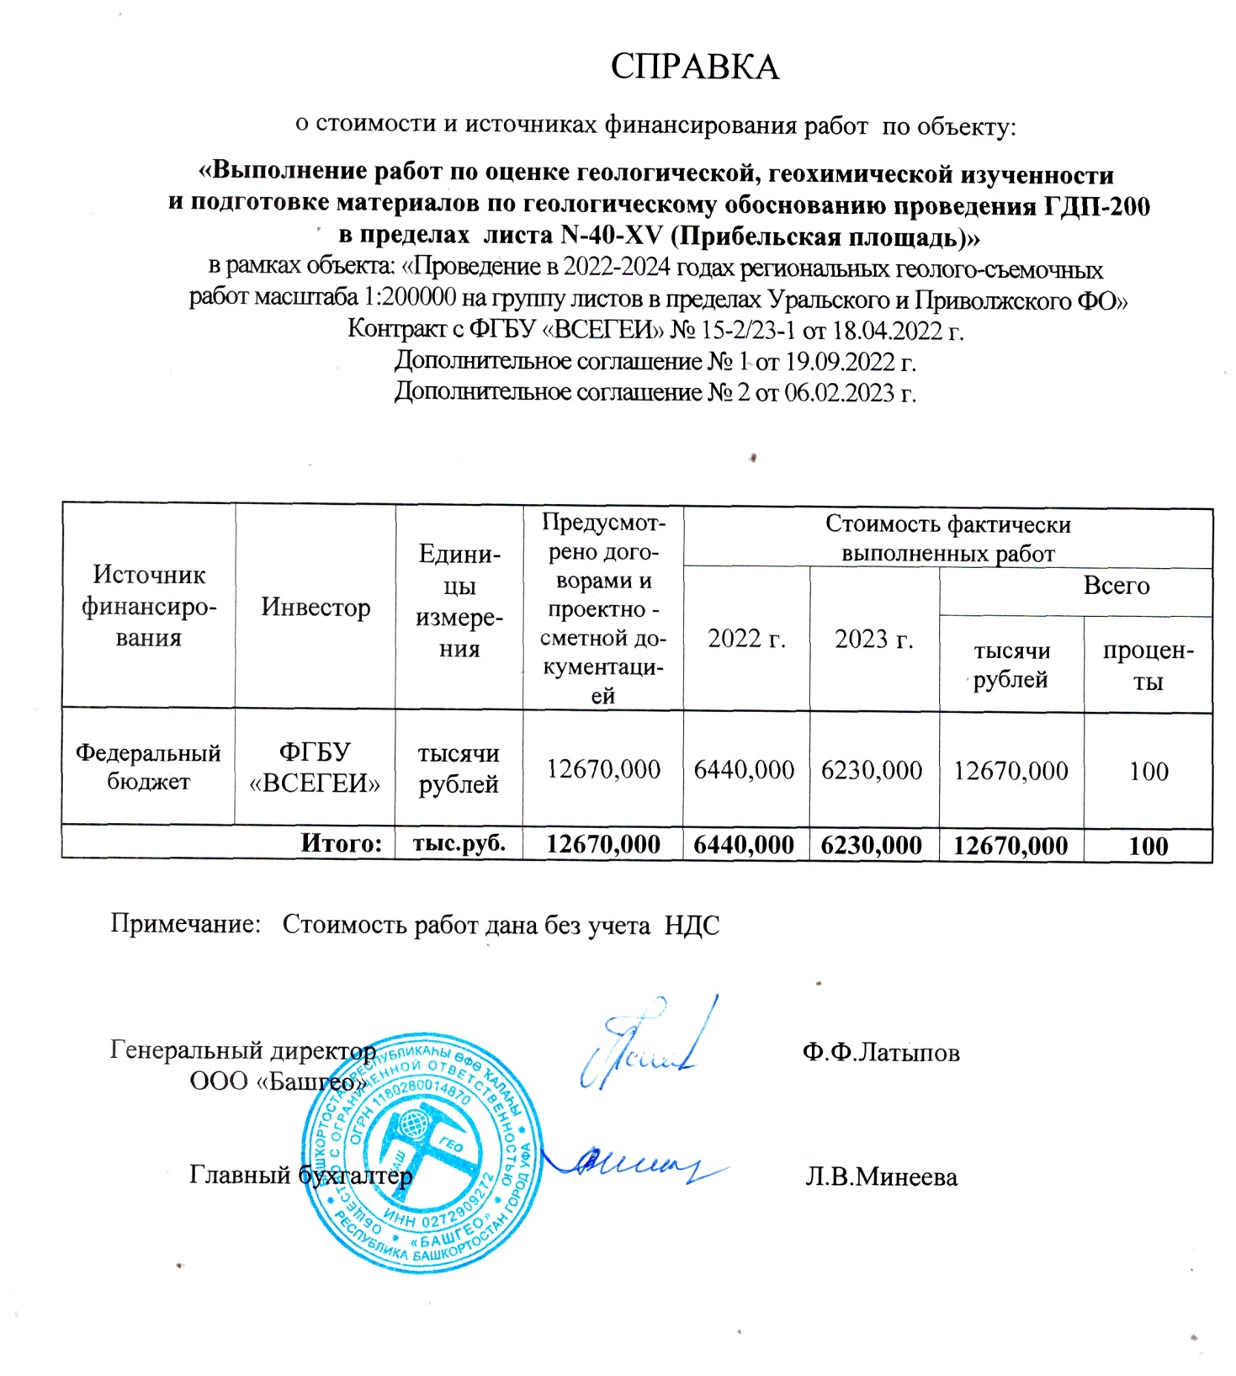

МИНИСТЕРСТВО ПРИРОДНЫХ РЕСУРСОВ И ЭКОЛОГИИ
РОССИЙСКОЙ ФЕДЕРАЦИИ
ФЕДЕРАЛЬНОЕ АГЕНТСТВО ПО НЕДРОПОЛЬЗОВАНИЮ
Общество с ограниченной ответственностью«Башгео»
(ООО «Башгео»)



А К Т
приемки полевых материалов по объекту:
«Выполнение работ по оценке геологической,
геохимической изученности и подготовке материалов по геологическому обоснованию
проведения ГДП-200 в пределах листа N-40-XV (Прибельская площадь)» в 2022 г.
в составе объекта ФГБУ «ВСЕГЕИ»
«Проведение в 2022-2024 годах региональных геолого-съемочных работ масштаба 1:200 000 на группу листов в пределах Уральского и Приволжского ФО»
в рамках Контракта с ФГБУ «ВСЕГЕИ» №15-2/22-1 от 18 апреля 2022 г.
и Дополнительного соглашения № 1 от 19.09.22г.

«07» ноября 2022 г. г.Уфа
Комиссия в составе:Латыпов Ф.Ф.(председатель), Харисова А.А. (секретарь)
Члены: Айдаров Э.М., Бергазов И.Р.
Представители Заказчика: Семенова Л. Р., Вовшина А.Ю., Медведев В.А., Захаров И.Н.
(ФГБУ «ВСЕГЕИ»)
Приглашенные: ответственный исполнитель Князев Ю.Г., геолог 1 кат. Салимов Р.М., геолог 2 кат. Утаев М.Ф.
провела проверку следующих материалов:
Текстовые материалы
№№ п/п | Наименование | Масштаб | Кол-во
1 | Полевые книжки исполнителей |  | 3
2 | Журнал отбора образцов |  | 1
3 | Журнал шлихового опробования |  | 1
4 | Журнал донного опробования |  | 2
5 | Электронный журнал шлихового опробования |  | 1
6 | Журнал регистрации маршрутов |  | 1
7 | Акт отбора малообъемной пробы |  | 1

Графические материалы
1 | Карта фактического материала полевых работ за 2022г (лист N-40-66) – шлиховое и донное опробование | 1:100 000 | 1
2 | Карта фактического материала полевых работ за 2022г (лист N-40-66) – маршруты | 1:100 000 | 1
3 | Карта фактического материала полевых работ за 2022г (лист N-40-54) – шлиховое и донное опробование | 1:100 000 | 1
4 | Карта фактического материала полевых работ за 2022г (лист N-40-54) – маршруты | 1:100 000 | 1

Работы выполнялись силами Геологосъемочной партии ООО «Башгео» в период
с 21 июня по 19 сентября 2022 года.

Комиссия отмечает:
1.Работы выполняются в рамках Контракта с ФГБУ «ВСЕГЕИ» №15-2/22-1 от 18 апреля 2022 г. и Дополнительного соглашения № 1 от 19.09.22 г. между ФГБУ «ВСЕГЕИ» и ООО «Башгео» в составе объекта ФГБУ «ВСЕГЕИ» «Проведение в 2022-2024 годах региональных геолого-съемочных работ масштаба 1:200 000 на группу листов в пределах и Уральского и Приволжского ФО» (Государственное задание Федерального агентства по недропользованию от 14.01.2022 г. № 049-00018-22-00).

2. Виды и объемы полевых исследований в 2022 г. проведены в соответствии с Техническим (геологическим) заданием и проектной документацией.

Основные геологические результаты и эффективность проведенных работ:
Проведены полевые работы с целью выявления нерешенных вопросов геологического строения территории, состава и площадей развития стратифицированных и нестратифицированных образований, их литолого-стратиграфических, петрографических и петрологических особенностей и составления геологического содержания масштаба 1:200 000., сбора первичной геологической информации. Для решения данной задачи проведены наземные геологические (рекогносцировочные) маршруты масштабов 1:200 000 и 1:50 000, шлиховое опробование и литохимическая съемка по потокам рассеяния.
Литохимическая съемка по потокам рассеяния проведена на «открытой» площади работ (1000 км²) с плотностью 1 проба на 2 км², или 500 проб с шагом 1 км.
Объемы выполненных работ приведены ниже.
Объемы выполненных работ:
Вид работ | Ед. изм. | Объем
Полевые работы
Съемки геологического содержания
Рекогносцировочные (геологические) маршруты масштаба 1 : 200 000 | 10км | 13,20
То же, масштаба 1:50000 | 10км | 3,00
Общие поиски
Поисковые маршруты методом шлихового опробования | 10км/проба | 2,00/80
Мелко-среднеобъемное опробование на алмазы | проба | 1,00
Геохимические работы
Литохимическая съемка по потокам рассеяния | 10км/проба | 50,00/500
Литохимическое опробование коренных пород | 100м/проба | 10,00/100

Геологические маршруты м-ба 1:200 000 носили рекогносцировочный характер, с целью обнаружения проблематик и несоответствия геологического строения территории, для дальнейшей корректировки геологической ситуации в пределах листа. По результатам данного вида полевых работ выявлены мелкие недочеты в структурном плане отложений венда, девона и карбона. Геологическая карта требует корректировки.
Поисковые маршруты методом геологического обследования м-ба 1:50 000 проводились в пределах участков детализации. Изучались большей частью образования венда и девона, с целью обнаружения наложенных изменений близ контакта между данными образованиями, опосредовано являющегося перспективным на обнаружение алмазной минерализации. В результате данного вида работ уточнена мощность такатинской свиты нижнего девона, изучен тектонический контакт между образованиями венда и девона, выявлено широкое распространение в пределах нижнего карбона существенно терригенной алатауской свиты, являющейся своеобразным маркером между образованиями девона и карбона. Контакт между карбонатной и терригенной частью нижнекаменноугольных образований часто сопровождается маломощным бурожелезняковым слоем.
Поисковые маршруты методом шлихового опробования проводились по водотокам 1-го порядка дренирующим образования от венда до карбона. Целью данного вида работ являлся поиск места выноса алмаза (обнаруженного предшественниками) и выявление возможных коренных источников алмазаносности. Всего отобрано 80 шлиховых проб с шагом 250 м. Все пробы подготовлены и сданы на минералогический анализ.
Литохимическая съемка по потокам рассеяния как и все предыдущие работы проводилась в пределах «открытой» горной части территории листа. Площадь съемки составила 1000 км², опробование проводилось по водотокам 1-го и 2-го порядка, с шагом 1000 м. Отобрано 500 донных проб. Все пробы сданы в лабораторию ВСЕГЕИ. На данный момент получено 350 анализов.
Мелко- среднеобъемное опробование на алмазы. Проба отобрано в непосредственной близости, от раннее обнаруженной находки алмаза. Выбор места отбора обуславливался литологическими и стратиграфическими и тектоническими условиями. Проба отобрана из водотока 2-го порядка, дренирующего наиболее перспективные на выявление алмазов и их спутников, образований такатинской свиты нижнего девона (вторичный коллектор), и их контакта с образованиями венда.

Оценка качества, детальности и полноты первичных материалов

1. Запланированные объемы полевых работ выполнены полностью.

2. Представленные материалы выполнены на высокопрофессиональном уровне и достаточны для выполнения следующего этапа работ

Основные замечания:

1. К полевым картам исполнителей:
Замечания к полевым картам (фактов): не указан масштаб рабочей полевой карты(1:100 000) и номенклатура листа, нет названия карты; не вынесены элементы залегания и места пробоотбора, их необходимо вынести. Также добавить масштабные линейки и названия в верхней части.
Замечание к карте фактов масштаба 1:200 000: на карту вынесены не все маршруты, ее необходимо дополнить.
2. По полевым дневникам исполнителей и журналам документации:
Полевые дневники Айдарова Э.М.: В оглавлении не приведена статистика по опробованию; нет фотографий и зарисовок обнажений. Описания выполнены профессионально и пригодны для дальнейшей обработки.
Полевой дневник Салимова Р. М.: нет выводов к маршрутам, отсутствует таблица объемов по километражу и опробованию, не указано магнитное склонение, не указана система координат. В целом описания хорошего качества и пригодны для дальнейшей обработки.
Журнал донного опробования №1: отсутствуют координаты точек. В целом все журналы выполнены на высоком профессиональном уровне.
Журнал отбора образцов: не везде указаны интервалы опробования.

Комиссия рекомендует:
- Учесть замечания комиссии при последующих работах аналогичного плана.
- В дальнейшем при приемке полевых материалов предоставлять сводную таблицу объемов и таблицы объемов по исполнителям.
- Полевую документацию следует вести в электронном виде на основе программного обеспечения» «Шерпа».
- Полевые дневники дополнять фотографиями, схемамии зарисовками.

Комиссия постановила:
1. В целом представленные материалы отличаются высоким качеством и пригодны для дальнейшего использования.
2. Представить результаты полевых работ в годовом информационном отчете Заказчику.
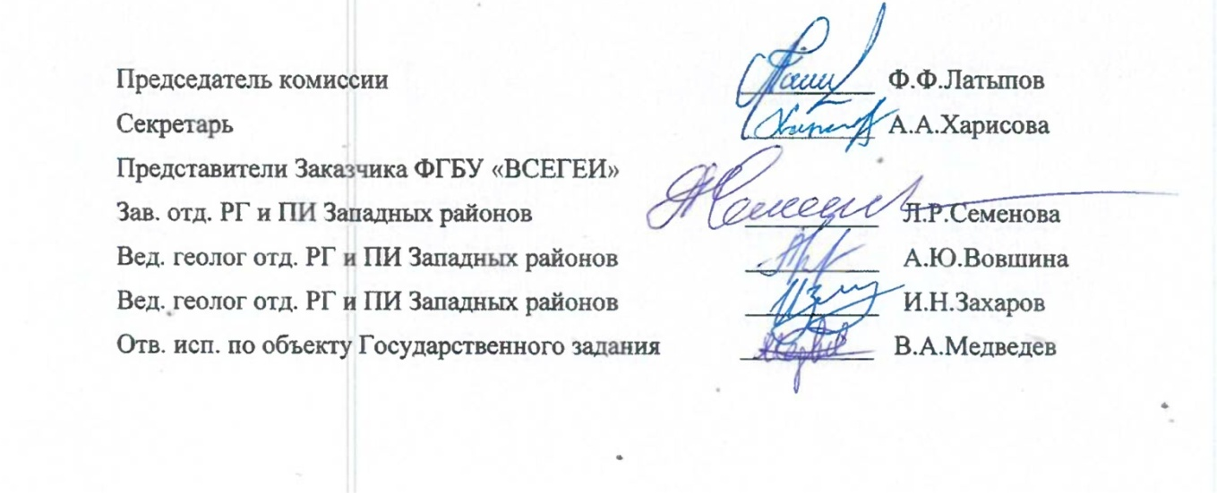

РЕЦЕНЗИЯ

на отчет объекту:

«Выполнение картосоставительских работ в пределах листа

N-40-XXI (Ишимбаевская площадь)» в составе объекта ФГБУ «ВСЕГЕИ»
«Проведение в 2021-2023 гг. региональных геолого-съемочных работ
масштаба 1:200000 на группу листов в пределах Уральского
и Приволжского ФО»

Авторы: Ю.Г.Князев, Э.М.Айдаров, Р.М.Салимов, О.Ю.Князева

На рецензию представлены:
- Отчет объемом 252 страницы.
- Предварительная геологическая карта дочетвертичных образований листа N-40-XV стратиграфическая колонка, схема тектонического районирования масштаба 1:1 000 000 с условными обозначениями, схема гравитационных аномалий масштаба 1:500 000, карта аномального магнитного поля масштаба 1:500 000, схема используемых материалов, схема расположения листов Южно - Уральской серии.
- Условные обозначения к геологической карте дочетвертичных образований со схемами структурно-формационного (фациального) районирования по разным временным срезам масштаба 1:1 000 000, гидрогеологической схемой масштаба 1:500 000, схемой памятников природы масштаба 1:500 000,
- Карта полезных ископаемых и закономерностей их размещения масштаба 1:200 000, смонтированная на одном листе с таблицей полезных ископаемых, схемой минералогического районирования и прогноза полезных ископаемых масштаба 1:500 000, схемой прогноза на нефть и газ масштаба 1: 500 000, условные обозначения .
- Предварительная карта четвертичных отложений масштаба 1:200 000 с геологическим разрезом по линиям А₁-А₂-А₃ и условными обозначениями, смонтированная на одном листе с геоморфологической схемой масштаба 1:500 000 и условными обозначениями к ней, схемой корреляции подразделений, внемасштабной схемой соотношения, таблицей полезных ископаемых.
- Карта фактического материала полевых работ м-ба 1:200 000
- Карта геохимической специализации геологических комплексов листа N-40-XV (Прибельский)
- Прогнозно-геохимическая карта листа N-40-XV (Прибельский) м-ба 1:200 000
- Карта функционального зонирования листа N-40-XV (Прибельский) м-ба 1:200 000
- Ландшафтно-геохимическая карта листа N-40-XV (Прибельский) м-ба 1:200 000
- Карта фактического материала литохимической съемки по потокам рассеяния листа N-40-XV (Прибельский) м-ба 1:200 000
- Карта фактического материала литохимического опробования коренных пород листа N-40-XV (Прибельский) м-ба 1:200 000
- Моноэлементные схемы АГО по результатам донного опробования м-ба 1:500 000 на 2 листах
- Схема геохимической изученности м-ба 1:200 000
- Предварительная геологическая карта невязок листа N-40-XV м-ба 1:200 000
- Предварительная схема дешифрирования листа N-40-XV м-ба 1:200 000
- Эколого-геохимическая карта листа N-40-XV м-ба 1:200 000 на 2 листах
- Полиэлементные планы геохимических анмалий листа N-40-XV м-ба 1:200 000
Отчет объемом 252 страницы состоит из «Введения», 7 разделов, «Заключения», списка литературы и сопровождается 2 текстовыми приложениями. Текст отчета хорошо увязан с содержанием карт и схем.
В разделах «Введениие и «Условия проведения работ» приведены необходимые сведения о районе работ, авторском коллективе. Рассмотрены: рельеф, речная сеть, климат, экономика. Авторы сочли необходимым внести сюда в кратком виде перечень ожидаемых результатов работ.
В разделе «Методика работ» подробно описаны цели и задачи работ в соответствии с Геологическим заданием и дается описание и объемы проведенных работ по объекту.

В разделе «Результаты работ» подробно описаны цели и задачи работ в соответствии с Геологическим заданием и дается подробное описание и объемы проведенных работ по объекту. Отмечается. Что для данной площади впервые составлены карта четвертичных образований и регистрационная карта полезных ископаемых с элементами закономерностей их размещения и прогноза. По результатам анализа предшествующих и собственных работ на регистрационную карту полезных ископаемых добавлен ряд объектов. Так в западной части листа добавлены проявления самородной серы и гипс-агидритовой сульфатно-карбонатной формации, единичные геохимические пробы с повышенным содержанием стронция в кунгурских образованиях. Геохимические аномальные содержания стронция, вероятнее всего, связаны с проявлением целестиновой минерализации. В восточной горной части по результатам собственных наблюдений добавлены пункты минерализации бурожелезняковой формации и горючих сланцев, шлиховые ореолы и единичные шлиховые пробы спутников алмазов (хромшпенелиды, пиропы, пироп-альмандины). При работе по составлению геохимической основы листа авторы столкнулись с отсутствием приемлемой геохимической информации на площади листа. Нет в необходимом объеме результатов спектрального анализа по коренным породам. В этой связи геохимическую характеристику таксонов пришлось заимствовать с примыкающих площадей (N-40-XVI, N-40-XXI). Так же в разделе отражены нерешенные вопросы геологического строения территории, состава и площадей развития стратифицированных и нестратифицированных образований, их литолого-стратиграфических, петрографических и петрологических особенностей, решение которых подразумевается в процессе работ по ГДП-200 листа N-40-XV. Раздел проиллюстрирован таблицами и фотографиями по результатам микрозондового анализа.
В разделе «Геологическая изученность» N - 40 - XXI (Ишимбай). Существенных замечаний к разделу нет.
В разделе «Геологическое строение и полезные ископаемые территории листа N-40-XV» дано описание геологической изученности листа с соответствующими картограммами, кратко проанализированы результаты ранее выполненных геолого-съемочных работ, геофизических, геохимических, поисковых и тематических исследований, дана оценка состояния геологической изученности площади листа.
В подразделе «Стратиграфия» с различной степенью детальности рассмотрены состав и строение всех стратиграфических подразделений докембрийского, палеозойского и четвертичного возраста, распространенных на площади листа N - 40 – XV.
Подраздел «Магматизм» лаконичен, так как традиционно территория листа считается амагматичной. Ранеее интрузивные и эффузивные образования здесь не выявлены и не описаны. Тем не менее авторы, с учетом имеющихся данных на смежных площадях предполагают обнаружение криволукско-мисаелгинского гипабиссально-вулканического габбро-пикродолеритового комплекса досреднекембрийского цикла. Причина таких ожиданий заключается в плохой полевой диагностике магматических (!) тел второй фазы комплекса.
В подразделе «Тектоника» приведено краткое описание структурно - вещественных комплексов, слагающих в пределах рассматриваемой территории четыре структурных этажа - верхний, представлен прерывистым чехлом рыхлых преимущественно аллювиальных и гравитационных четвертичных отложений континентальной перерывной формации современной Восточно-Европейской платформы и Уральского кряжа; второй, объединяющий отложения внутриконтинентальных регрессивных и трансгрессивных остаточных бассейнов мела, палеогена и неогена; третий – девонско-каменноугоьный этаж представляет собой структуру уралид каледоно-герцинской акрецинно-складчатой системы; нижний (рифейско-вендский) этаж представляет собою структуру байкальского основания Западно-Башкирской подзоны Башкирской СФЗ. Рифейские отложения принадлежат внутриконтинентальным авлакогенным бассейнам, испытывавщим трансгрессивно-регрессивное развитие на иннудационных, регрессивных, трансгрессивных и эммерсивных стадиях развития территории. В структурном плане отложения принадлежат Башкирскому антиклинорию Урало-Монгольского складчатого пояса. Так же авторы обращаю т внимание на соляную тектонику. Корректных, и конкретных данных о формах, парагенезисах проявлений диапировых тектонических форм нет. Как нет и упоменаний о возрасте их формирования. Как нет сведений о карстообразования в пределах широкого развития на площади листа гипсоносных и соленосных образований кунгура. Несмотря на широкое развития на территории карстовых воронок, наличие которых уверенно свидетельствует о распространиении кунгурских подразделений.
Использование статистического метода, основанного на массовых замерах слоистости пород, позволило построить серию диаграмм полюсов слоистости и ближе подойти к правильному пониманию истории тектонического развития территории листа.
В подразделе «История геологического развития» на основе формационного анализа вещественных комплексов приводится реконструкция геологической эволюции региона с раннего рифея до триаса включительно, которая хорошо вписывается в существующую модель палеогеодинамического развития Южного Урала. Ряд выводов авторов носит дискуссионный характер, что объясняется, вероятно, локальностью листа по сравнению с размером всего региона. Существенных замечаний к разделу нет.
В подразделе «Геоморфология» приведены необходимые сведения о наиболее крупных геоморфологических структурах, расположенных на площади геолого - съемочных работ. Авторами выделены два района: 1) Камско-Бельского понижения (КБП) денудационной равнины Предуралья и 2) остаточных гор Западного склона Урала Уральского горного сооружения. Кроме того, в результате анализа геоморфологического строения территории описаны четыре генетических типа рельефа: денудационный конструктивный, комплексной денудации, эрозионно – денудационный и аккумуляивный. Среди локальных форм и элементов рельефа отмечены пять рядов: флювиальный, криогенный, карстово-суффозионный, склоновый и структурно-денудационный. Как логичное завершение раздела авторы рассмотрели эволюцию рельефа территории, начиная с триаса и кончая голоценом. Замечаний к разделу нет.
Подраздел «Полезные ископаемые» посвящен описанию преимущественно выявленных ранее месторождений, проявлений и пунктов минерализации, общее число которых на территории листа составляет 83. Ранг объектов (месторождения, рудопроявления) определен по первоисточникам. Горючие полезные ископаемые представлены малыми месторождениями нефти входящими в состав Южно-Предуральской нефтегазоносной области. Твердые горючие полезные ископаемые представлены малыми месторождениями бурых углей, битумов и торфа в палеоген-неогеновых отложениях.
Выявленные на площади листа в ранге проявлений и пунктов минерализации металлические полезные ископаемые представлены черными (железо). Неметаллические полезные ископаемые представлены химическим сырьем (флюорит, целестин, известняк), минеральными удобрениями (фосфорит), драгоценными камнями (алмазы), строительными материалами (известняк, доломит, песок стекольный) и др.. На территории описаны месторождения и проявления гипса, битума, минеральных красок, солей и минеральных вод. Профилирующими для данной территории являются нефть, соли, фосфорит, свинец.
В западной части листа добавлены проявления самородной серы и гипс-агидритовой сульфатно-карбонатной формации, единичные геохимические пробы с повышенным содержанием стронция в кунгурских образованиях. В восточной (горной части) по результатам собственных наблюдений добавлены пункты минерализации бурожелезняковой формации и горючих сланцев, шлиховые ореолы и единичные шлиховые пробы спутников алмазов (хромшпенелиды, пиропы, пироп-альмандины).
Среди достижений авторов по данному направлению следует отметить составление обновленного списка месторождений и проявлений полезных ископаемых, а также создание кондиционной геохимической основы для расширения потенциала территорий на поиски профилирующих для нее полезных ископаемых. Заслуживает внимания попытка авторов определить первичный коллектор источника алмазоносности. Первичным источником «коренных» алмазов является по мнению авторов вендский криволукско-мисаелгинский габбро-пикродолеритовый гипабиссально-вулканический комплекс, представленный двумя фазами. Первая фаза – силлы, дайки и малые тела габбро, габбродолеритов, долеритов; вторая фаза – рвущие тела лавобрекчий трахибазальтов, щелочных базальтов, туфов щелочнобазальтовых, ксенотуфов андезибазальтовых, туфопесчаников, туфобрекчий, ксенобрекчий. Вторая фаза по составу и формам выделения соответствует кимберлитовой асссоциации. Содержания алмазов в кимберлитах до настоящего времени остаются не определенными. Промежуточным коллектором алмазов является такатинская свита, которая представляет собой шлировую формацию базального горизонта палеозоя. Перспективность поисков алмазов в кимберлиторподобных породах на настоящий момент, по мнению авторов, слабая, а прогнозные ресурсы рудно-россыпного узла остаются без изменений.
Подраздел «Гидрогеология» является компилятивным, так как собственных гидрогеологических исследований авторами не проводилось. В его основу положены материалы предшественников. Здесь кратко охарактеризованы основные водоносные горизонты и приведены данные по минеральному составу подземных вод. Замечаний к разделу нет.
Раздел «Геохимическая основа ГДП-200 листа N-40-XV» является результатом работ по составлению геохимической основы листа N-40-XV и содержит всю необходимую информацию, полученную исполнителями в процессе создания этой основы. Так как ГХО листа существует как отдельный отчет, останавливаться на этом подразделе рецензент не считает нужным. Результатом прогнозно-геохимической оценки территории листа стало выделение 5 аномальных геохимических объектов в ранге полей. Для выделенных аномальных геохимических объектов выполнена оценка прогнозных ресурсов категории Р_{3.} По результатам прогнозно-геохимической оценки территории района работ установлена перспективность исследованной территории на выявление новых объектов стронциевой сульфатно-терригенно-карбонатной стратиформной, марганцевой карбонатной стратиформной, редкоземельно-редкометальной карбонатно-терригенной рудных формаций. Заслуживают внимания редкоземельная минерализация Такатинского геохимического поля, данная минерализация вероятнее связана с алмазными объектами. Необходимо только отметить, что в следствие малоизученности площади в геохимическом плане вполне обоснованным является актуализация ГХО в процессе ГДП-200.
Раздел «Методика проведения ГДП-200 листа N-40-XV» является результирующим разделом данного отчета и в нем отраженны цели задачи планируемого ГДП-200 и подробно описана методика проведения работ последующего этапа с указанием объемов и условий проведения работ. Укрупненный сметный расчет стоимости вполне соответствует современным ценам и выглядит убедительно. Проект геологического задания составлен по подобию геологических заданий такогоуровня работ и замечаний не вызывает.
В «Заключении» приведены основные результаты выполненных работ и перечислен ряд наиболее важных вопросов, требующих дальнейшего изучения.
Ко всем разделам отчета и графическим приложениям имеются замечания редакционного характера, которые указаны авторам в устной форме и отмечены в тексте. Они должны быть исправлены, также как и орфографические ошибки.
Следует отметить, что при работах по оценке изученности на площади листа N-40-XV (Прибельское) авторы достаточно полно использовали материалы предыдущих работ и собственные данные, полученные при проведении полевых работ. Представленные материалы соответствуют «Легенде Южно-Уральской серии…».
Работы выполнены в соответствии с контрактом, приложениями к нему, включая инструктивные и методические требования. Полученные в результате работ отчетного периода материалы позволяют предварительно оценить изученность для подготовки геологического обоснования проведения картосоставительских работ в пределах листа N-40-XV (Прибельская площадь), что послужит основой для решения различных народохозяйственных задач: планирование дальнейших ГРР и природоохранных мероприятий, освоения земель. Мне представляется, что материалы заслуживают положительной оценки и могут быть представлены к рассмотрению на НТС Заказчика.



Протокол № 6
заседания Научно-технического совета ООО «Башгео»

«21» ноября 2023 г. |  | г. Уфа

Присутствовали:

Председатель
Бергазов И.Р. |  | - зам. Председателя НТС, главный геолог  ООО «Башгео»
Члены:
Салимов Р.М. |  | - ведущий геолог
Утаев М.Ф. |  | - геолог
Приглашенные:
Князев Ю.Г. |  | - ведущий геолог ГСО, отв. исполнитель
Айдаров Э.М. |  | - начальник ГСО

Повестка дня:

Рассмотрение окончательного отчета по объекту «Выполнение работ по оценке геологической, геохимической изученности и подготовке материалов по геологическому обоснованию проведения ГДП-200 в пределах листа N-40-ХV (Прибельская площадь)» в составе объекта ФГБУ «ВСЕГЕИ» «Проведение в 2022-2024 годах региональных геолого-съемочных работ масштаба 1:200 000 на группу листов в пределах Уральского и Приволжского ФО»,
Слушали: Сообщение Князева Ю.Г. по содержанию отчета.
Отметили:
- Работы по объекту выполнялись ООО «Башгео» на основании Контракта с ФГБУ «ВСЕГЕИ» №15-2/22-1 от 18.04.22г. и Дополнительного соглашения № 2 от 06.02.2023 г. Начало работ - II кв. 2022 г., окончание - IV кв. 2023 г.
Сметная стоимость работ по объекту 12, 670 млн. рублей. Выполнено работ на 12,670 млн. руб.(НДС не учитывался).
Целевым назначением работ являлась создание Государственных геологических карт масштаба 1:200 000 для решения различных народнохозяйственных задач: планирования геологоразведочных работ, экологических мероприятий, рационального природопользования, оценки перспектив территорий на профилирующие виды полезных ископаемых.
2. Основными геологическими задачами были:
Оценка геологической, геохимической изученности. Составление картограмм геологической и геохимической изученности.
Составление карт геологического содержания масштаба 1:200 000 в составе:
- фактического материала;
- геологическая дочетвертичных образований (карта «несбивок»);
- четвертичных образований (карта «несбивок»);
- регистрационная полезных ископаемых с элементами закономерностей их размещения.

Составление геохимической основы на площадь 1 000 км² в пределах Зиганской фосфоритоносной железо-марганцеворудной и Тараташско-Зильмердакской магнезитоносной цинково-свинцово-железорудной минерагенических зон масштаба 1:200 000 в составе:

- карта фактического материала геохимических работ;

- ландшафтно-геохимическая карта масштаба 1:200 000 (на всю площадь листа);

- схема районирования территории по условиям проведения геохимических работ масштаба 1:500 000 (на всю площадь листа);

- прогнозно-геохимическая карта (карта рудогенных аномалий);

- карты моноэлементных и полиэлементных аномалий масштаба 1:200 000.

Выявление нерешенных вопросов геологического строения территории, состава и площадей развития стратифицированных и нестратифицированных образований, их литолого-стратиграфических, петрографических и петрологических особенностей.

Оценка перспектив площади на профилирующие виды полезных ископаемых, в том числе: железо, фосфориты, алмазы и другие виды полезных ископаемых.
Подготовка геологического обоснования проведения ГДП-200, определение геологических задач по доизучению площади, выбор видов и объемов работ, необходимых для их решения.
3. Для выполнения геологического задания по объекту проектом был предусмотрен следующий объем работ:
- сбор, анализ и систематизация опубликованных, фондовых и архивных геологических, геохимических и дистанционных материалов по территории исследований и смежным территориям, (в цифровом и аналогом виде), дешифрирование МАКС, составление схем дешифрирования, комплексная их интерпретация, цифровое преобразование материалов предшественников, оценка изученности территории, создание банка структурированной цифровой фактографической и картографической информации по результатам предшествующих ГРР;
- составление картограмм геологической и геохимической изученности;
- составление предварительных карт («несбивок») геологического содержания и вспомогательных карт с использованием компьютерных технологий;
- выделение участков полевых работ.
Полевые работы:
- рекогносцировочные геологические маршруты;
- поисковые маршруты методом шлихового опробования;
- мелко-среднеобъемное опробование на алмазы;
- литохимическая съемка по потокам рассеяния в пределах Зиганской и Тараташско-Зильмердакской минерагенических зон на площади 1000 км²;
- различные виды опробования, в том числе на минералогический и рентгеноспектральный силикатный анализ;
- полевая камеральная обработка материалов.
Лабораторно-аналитические исследования: пробоподготовительные работы, минералогические и др. виды анализов.
Камеральные работы:
- формирование и пополнение в цифровом виде баз первичной фактографической и картографической информации;
- разработка рабочих легенд карт геологического содержания и их актуализация;
- промежуточная и окончательная камеральная обработка материалов;
- составление комплекта карт геохимической основы масштаба 1:200 000 в цифровом виде с выделением перспективных площадей и рекомендациями по постановке работ последующих стадий;
- комплексный анализ и интерпретация геологических, геофизических, геохимических и дистанционных данных;
- картосоставительские и редакционные работы по созданию макетов карт и схем в аналоговом и цифровом видах и, др. картографической продукции;
- подготовка геологического обоснования проведения ГДП-200 листа N-40-XV (Прибельская площадь);
- составление информационных, годовых и окончательного геологических отчетов.
Все запроектированные работы выполнены в полном объеме и в строгом соответствии с обусловленной проектом методикой.
4. В результате проведенных работ достигнуты следующие результаты:
Составлены предварительные варианты карт в формате ГИС и аналоговом виде:
- предварительная геологическая карта дочетвертичных образований;
- предварительная карта дочетвертичных образований (карта «несбивок»)
- предварительная карта четвертичных образований;
- регистрационная карта полезных ископаемых с элементами закономерностей их размещения и прогноза;

Отметим, что впервые для данного листа составлена карта четвертичных отложений масштаба 1:200 000 и соответствующие ей схемы.
По результатам анализа предшествующих и собственных работ на регистрационную карту полезных ископаемых добавлен ряд объектов. Так в западной части листа добавлены проявления самородной серы и гипс-агидритовой сульфатно-карбонатной формации, единичные геохимические пробы с повышенным содержанием стронция в кунгурских образованиях. Геохимические аномальные содержания стронция, вероятнее всего, связаны с проявлением целестиновой минерализации. В восточной горной части по результатам собственных наблюдений добавлены пункты минерализации бурожелезняковой формации и горючих сланцев, шлиховые ореолы и единичные шлиховые пробы спутников алмазов (хромшпенелиды, пиропы, пироп-альмандины).
На основе обновленной геологической основы составлена карта геохимических комплексов масштаба 1:200000 в цифровом виде входящая в комплект геохимической основы (0,3 предусмотренной проектом площади). При работе авторы столкнулись с отсутствием приемлемой геохимической информации на площади листа. Нет в необходимом объеме результатов спектрального анализа по коренным породам. В этой связи геохимическую характеристику таксонов пришлось заимствовать с примыкающих площадей (N-40-XVI, N-40-XXI). На данный момент составлен комплект основных карт в составе: карта геохимической изученности, карта фактического материала, ландшафтная карта со схемой районирования по условиям проведения геохимических работ, карта функционального зонирования, карта специализации геохимических комплексов со схемой районирования, прогнозно-геохимическая карта.
По мнению авторов необходима актуализация геохимической основы на следующем этапе работ по листу, в части получения информации по коренному литохимическому опробоанию пород и связанным с этим возможностью получения дополнительной информации.
Составлен окончательный геологический отчёт о результатах работ.
ПОСТАНОВИЛИ:
- Окончательный отчет по объекту «Выполнение работ по оценке геологической, геохимической изученности и подготовке материалов по геологическому обоснованию проведения ГДП-200 в пределах листа N-40-ХV (Прибельская площадь)» в составе объекта ФГБУ «ВСЕГЕИ» «Проведение в 2022-2024 годах региональных геолого-съемочных работ масштаба 1:200 000 на группу листов в пределах Уральского и Приволжского ФО» рекомендовать к рассмотрению на Ученом совете ФГБУ ВСЕГЕИ.
- Нерешенные вопросы геологического строения тернритории, перечисленные в тексте отчета необходимо решить в процессе ГДП-200 листа N-40-XV.
3. Комплект геохимической основы требует актуализации в процессе ГДП – 200 листа, в части получения информации по коренному литохимическому опробоанию пород и связанным с этим возможностью получения дополнительной информации.

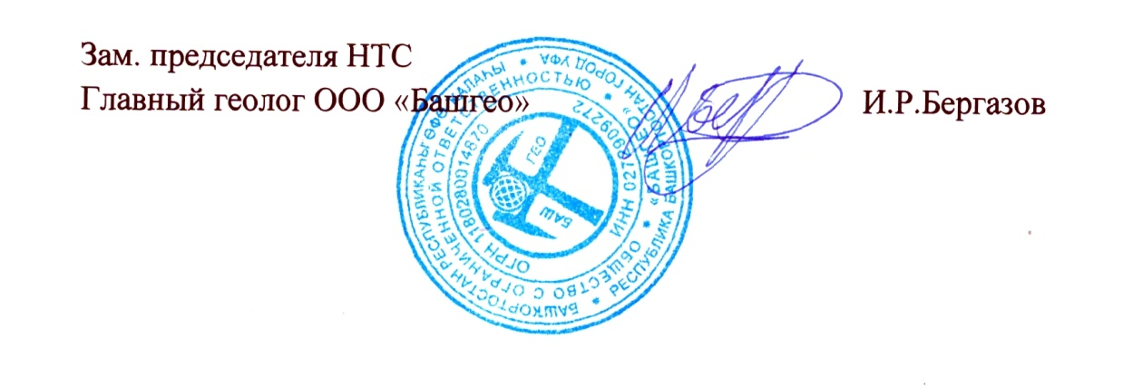

ТЕКСТОВЫЕ ПРИЛОЖЕНИЯ

231

Приложение 1

Кадастр ресурсов аномальных геохимических объектов

ЛистN-40-XV

Название, ранг АГХО | Номер на прогнозно-геохимической карте | Площадь км² | Символы рудных формаций | Полезные компоненты | Опробованный компонент среды, по которому про-изводилась оценка ресурсов | Среднееано-мальное содержание полезных компонентов  (Сср-Сф)г/т | Н (м) | К | К¹ | Средняя плотность породd(т/м³) | Доля балансовых руд в общем запасе полезного компонента в ореоле (α) | Ресурсы категории Р₃Тыс. т, т*
1 | 2 | 3 | 4 | 5 | 6 | 7 | 8 | 9 | 10 | 11 | 12 | 13
Бакалдинское редкоземельно-  редкометальное стронциевое  геохимическое поле | 0.0.1 | 9 | Sr | Sr | Донные отложения | 114,7 | 100 | - | - | 2,5 | 0,02 | 5,2
 |  |  |  | Sc | Донные отложения | 6,7 | 100 | - | - | 2,5 | 0,02 | 0,3
 |  |  |  | Ce | Донные отложения | 34,8 | 100 | - | - | 2,5 | 0,02 | 1,6
Фалалеевское редкометально-  редкоземельное геохимическое  поле | 0.0.2 | 26 | Sc | Sr | Донные отложения | 42,7 | 100 | - | - | 2,5 | 0,02 | 5,6
 |  |  |  | Sc | Донные отложения | 8,2 | 100 | - | - | 2,5 | 0,02 | 1,1
 |  |  |  | Y | Донные отложения | 45,6 | 100 |  |  | 2,5 | 0,02 | 5,9
Яшкадинское марганцево-  редкометальное геохимическое  поле | 0.0.3 | 13 | Ge, Mn | Ge | Донные отложения | 0,5 | 100 | - | - | 2,5 | 0,02 | 0,03
 |  |  |  | Sc | Донные отложения | 3,5 | 100 | - | - | 2,5 | 0,02 | 0,3
 |  |  |  | Co | Донные отложения | 23,2 | 100 | - | - | 2,5 | 0,02 | 1,5
Ташастинское марганцево-  серебряно-редкометальное  геохимическое поле | 0.0.4 | 47 | Ge, Mn | Ge | Донные отложения | 0,7 | 100 | - | - | 2,5 | 0,02 | 0,2
 |  |  |  | Mn | Донные отложения | 385,1 | 100 | - | - | 2,5 | 0,02 | 90,5
 |  |  |  | La | Донные отложения | 18,2 | 100 | - | - | 2,5 | 0,02 | 4,3

* Примечание: прогнозные ресурсы приведены в тыс. тонн

Индексы рудных формаций:

Sr-стронциевая сульфатно- терригенно-карбонатная стратиморфная;
Mn-марганцевая карбонатная стратиформная;
Ge, Sc- редкоземельно-редкометальная карбонатно-терригенная
стратиформная

Приложение 2
Список месторождений, проявлений, пунктов минерализации, вторичных (ВГХО), первичных (ПГХО) геохимических ореолов, шлиховых ореолов (ШО) и шлиховых потоков (ШП), показанных на регистрационной карте
полезных ископаемых листа N-40-XV (Прибельский)

Ин-декс клет-ки на карте | № от-чета фон-довый | № на карте пред-шес-твен-ников | № на пред-вари-тель-ной карте | Географическая привязка (координаты в метрах) | Вид полезного ископаемого | Вид объек-та | Ранг объек-та | Название и описание объекта | Содержание ведущих компонентов | Запасы, ресурсы | Источник данных | Примечание
Горючие ископаемые
I-1 | 5465 | 13 | 1 | Расположено на территории Уфимского, Иглинского и Кармаскалинского административ-ных районов Республики Башкортостан, в 10 км. к востоку от г.Уфа | Нефть | К | ММ | Блохинское  Тектонически месторождение по палеозойскому структурному этажу приурочено к краевой восточной части Благовещенской впадины – региональной моноклинали юго-восточного падения, осложненной с запада и востока консидиментационнымы грабенообразными прогибами. Промышленно нефтеносны карбонатные отложения подольского горизонта, каширского горизонта (С₃), башкирского яруса (С₂), терригенные отложения бобриковско-радаевского горизонта (С₁), карбонаты турнейского яруса (С₁) и менымского горизонта (D₃), песчано-алевролитовые отложения франского яруса. Установлено 27 мелких залежей нефти. Средняя нефтенасыщенная талщина 1,8-2,4 м. при общей 19-21 м. Начальная нефтенасыщенность 0,8-0,88 д.е. | Вязкость – от 2,56 до 16,18 мПа*с, содержание серы до 2,22%, содержание парафинов не определено. Газосодержа-ние низкое. | АБС₁: НГЗ – 5299 тыс.т; НИЗ – 1639 тыс.т; КИН – 0,309. | [11] | Эксплуатируется, состоит на балансе.
I-1 | Баланс | - | 6 | Расположено в 18 км южнее г.Уфа | Нефть | К | ММ | Сихонькинское  Месторождение приурочено к отложениям турнейского яруса (С₁). Площадь нефтеносности – 1,827 км², общая нефтенасыщенная толща 11 м. при эффективной 5,7 м, | Коэффициент извлечения нефти 0,23, плотность 0,884 г/с³, вязкость 6,11 мПа*с, содержание парафинов -3,48%, содержание смол и асфальтогенов – 15,27% | С₁ – 594 тыс.т. | [34] | Разведуемое, учтено балансом
I-2 | 5465 | 5 | 1 |  | Нефть | К | П | Охлибиненское  Проявление приурочено к доломитам нижней части кунгурского яруса и к песчаникам пашийских слоев верхнего девона. Из последних был получен приток нефти с дебитом до 0,36 т/сутки |  |  |  | Не имеет промышленного значения
I-2 | баланс | - | 1 | Расположено в Иглинском административном районе РБ, в 30 км восточнее г.Уфа | Нефть | К | ММ | Загорское  Тектонически в палеозойском структурном этаже месторождение контролируется Загорским постсидементационным прогибом, а по верхне-девонскому-турнейскому этажу располагается в пределах северо-восточного турнейского борта Актаныш-Чишминского прогиба. Промышленно нефтеносны карбонатные отложения фаменского яруса (D₃fm) и терригенные отложения пашийского горизонта (D₃). Установлены две мелкие залежи. Средняя нефтенасыщенная толщина 2,7 м. при общей 22,2 м, начальная нефтенасыщенность 0,75 д.е. Площадь залежи 3,4х2,6 км. | Вязкость – 3,38 - 6,35 мПа*с, содержание серы 2,88-3,17%, газосодержание - от 46,2 до 52,2 м³/т | С₁: НГЗ – 687 тыс.т; НИЗ – 197 тыс.т; КИН – 0,287 | [34] | Разрабатываемое, состоит на балансе
II-1 | 5465 | 15 | 1 | Расположено в 16 км северо-западнее райцентра – с.Кармаскалы и в 30 км юго-восточнее г.Уфа | Нефть | К | ММ | Кабаковское  В тектоническом отношении по палеозойскому структурному этажу месторождение располагается на восточной окраине Благовещенской впадины, а по верхндевонско-турнейскому подэтажу – в зоне северо-восточного верхнедевонского борта Актаныш-Чишминского прогиба Камско-Кинельской системы. Промышленно нефтеносны терригенные отложения пашийского горизонта верхнего девона, бобриковско-радаевского горизонта и косьвинского горизонта нижнего карбона, а также карбонатные отложения турнейского яруса и аскыно-мендымского горизонта франского яруса (D₃). Установлено 11 залежей нефти пластово-сводового и литологически экранированного типа. Средняя нефтенасыщенная толщина 3,9 м . Начальная нефтенасыщенность 0,82 д.е. | Вязкость – 2,04-64,3 мПа*с, содержание серы 2,1 -4,9%, парафины 2,4-2,8% газосодержание - от 4,4 до 74,1 м³/т | В+С₁: НГЗ – 2067 тыс.т; НИЗ – 896 тыс.т; КИН – 0,483 | [11] | Разрабатываемое, состоит на балансе
II-3 | 5465 | 27 | 2 | Расположено в 15 км западнее райцентра – с.Архангельское | Нефть | К | ММ | Ирныкшинское  Тектонически является одним из месторождений Ишимбайского барьерного рифа на севере внешней границе Предуральского краевого прогиба. Мелкий риф размерами 2,0х1,3 км с нефтеносными известняками артинского возраста. Промышлено нефтеносны известняки. Залеж нефти массивного типа. | Нет данных | Накопленная добыча нефти составила 1982 т. | [34] | Месторождение законсервировано, после отработки, на балансе не состоит.
II-3 | 5465 | 28 | 3 | Расположено в 17,5 км западнее райцентра – с.Архангельское и в 55 км к ЮВ от г.Уфа. | Нефть | К | ММ | Карташевское  В тектоническом отношении месторождение приурочено к северной части Ишимбайского барьерного рифа. Карташёвский рифовый массив одну из вершин указанного барьерного рифа – локальное рифовое сооружение нижнепермского возраста размерами 2,4х1,0 км и высотой 437 м. Залежь нефти связана с коллекторами двух типов, первый тип представляют хаотично распределёнными в теле рифа мелкими образованиями пористо-проницаемых разностей. Второй тип – пачка «ситчатых» известняков, про слеживающихся по горизонтали. Промышленно нефтеносны карбонаты сакмаро-артинского яруса, залежь массивного типа. Средняя нефтенасыщенная толщина 150,4 и при средней толщине рифовых известняков 227,3 м. Начальная нефтенасыщенность 0,8 д.е. | Вязкость – 3,0 мПа*с, содержание серы 3,16%, парафины 3,82%, газосодержание 44 м³/т | С₁:  НГЗ – 7300 тыс.т;  НИЗ – 2717 тыс.т;  КИН – 0,29 | [11] | Разрабатываемое, состоит на балансе
II-3 | 5465 | 29 | 4 | Расположено в 12 км западнее райцентра – с.Архангельское и в 80 км восточнее г.Уфа. В 18 км к югу от ж/д ст. Карламан | Нефть | К | ММ | Малышевское  Тектонически в палеозойском структурном этаже месторождение располагается в северной части Бельской депрессии Предуральского краевого прогиба и приурочено к северу субмеридианальной зоны складок кинзебулатовского типа. Залежь в одной из складок относится к массивному типу (структурно-массивному), литологически экранированному. Размеры залежи 2,7х1,0 км, этаж нефтеносности 122 м. Промышленно нефтеносны карбонатные отложения артинского и сакмарского ярусов нижнего отдела пермской системы. Средняя нефтенасыщенная толщина в мергельной части составляет 67,9 м, в нижней карбонатной части – 7,1 м. Начальная нефтенасыщенность 0,88-0,9 д.е. | Вязкость – 77 мПа*с, содержание серы 4,17%, парафины 3,04%, газосодержание 20 м³/т | С₁:  НГЗ – 472 тыс.т;  НИЗ – 206 тыс.т;  КИН – 0,22 | [34] | Разрабатываемое, состоит на балансе
II-4 | 5465 | 5 | 2 | Расположено в 10 км к северо-востоку от райцентра – с.Архангельское | Нефть | К | ММ | Архангельское  Тектонически месторождение располагается в Бельской депрессии Предуральского краевого прогиба на севере линейной зоны складок кинзебулатовского типа. Характерным является наличие региональных взбросо-надвиговых дислокаций на востоке. Восточные крылья двух складок, к которым приурочены залежи месторождения, не нарушены дизьюктивами и представляют собой надвинутые (аллохтонные) образования с углами наклона 15-17⁰. Западные крылья осложнены разломами и предстовляют поднадвиговые (автохтонные) части. Промышленная нефтеносность связана с карбонатами артинского яруса, мячковско-подольского горизонта и турнейско-франского яруса. Установлены четыре залежи нефти. Наиболее крупная залежь имеет размеры 11,2х1,1 км. Начальная нефтенасыщенность 0,85-0,9 д.е. Нефтенасыщенные толщины – от 44,6 до 115,5 м. | Вязкость – 0,753-69 мПа*с, содержание серы 1,1 -2,58%, парафины 1,73-6,29% | Б+С₁: НГЗ – 2292 тыс.т; НИЗ – 714 тыс.т; КИН – 0,312. НИЗ основной залежи составляет 87,4% | [11] | Разрабатываемое, состоит на балансе
III-2 | 5465 | 42 | 6 |  | Нефть | К | П | Зириковское  Проявление приурочено к сакмаро-артинским отложениям. В отдельных скважинах были получены притоки тяжелой нефти в количестве нескольких литров до одной тонны в сутки.
III-3 | баланс | - | 3 | Расположено в 8 км к северу от райцентра – с.Красноусольский и в 4,8 км к востоку от другого райцентра – с.Кармаскалы | Нефть | К | ММ | Табынское  В тектоническом отношении в палеозойском структурном этаже месторождение располагается в Бельской депрессии Предуральского краевого прогиба – на севере зоны складок кинзебулатовского типа. Залежи нефти месторождения приурочены к локальным поднятиям Табынско-Бакракской зоны, которая с востока нарушена региональным взбросо-надвигом. Выделены с юга на север Табынская, Павловская, Северо-Табынская, Утяшевская и Бакракская площади и Покровский участок. Промышленно нефтеносны карбонатные отложения артинского яруса Р₁ (одна залежь), турнейского яруса нижнего карбона С₁ и верхнего девона D₃ (шесть залежей). Вся вехнедевонско-турнейская толща объединена в единый геологический объект (и объект разработки). Всего установлено семь залежей нефти, не совпадающих в плане. На долю шести турнейско-франских залежей приходится 94% суммарных НИЗ месторождения. Средняя нефтенасыщенность от 60,6 до 106,8 м, начальная нефтенасыщенность – от 0,88 до 0,9 д.е. | Вязкость – 13,3 – 66,8 мПа*с, содержание серы 2,0-2,6%, парафины 1,84-2,79%, газосодержание 40,4-45,8 м³/т | В+С₁:  НГЗ – 5412 тыс.т;  НИЗ – 2298 тыс.т;  КИН – 0,425 | [11] | Разрабатываемое, состоит на балансе
IV-1 | баланс | - | 2 | Расположено в в 15 км северо-восточнее с.Толбазы и в 50 км севернее г.Стерлитамак | Нефть | К | ММ | Ибраевское  Тектонически в палеозойском структурном этаже месторождение располагается на юго-восточном крае Благовещенской впадины, в близи с Бельской депрессией Предуральского краевого прогиба. По верхнедевонско-турнейскому структурному подэтажу приурочено к осевой зоне восточного окончания Актаныш-Чишминского прогиба Камско-Кинельской системы. В терригенном девоне наметилась полоса горстовидных структур, в которой с локальными поднятиями связана нефтеносность. Промышленно нефтеносны карбонатные и терригенные отложения нижнего карбона и средне-верхнего девона. Установлено 12 залежей нефти. Средняя нефтенасыщенная толщина 1,8 м. Начальная нефтенасыщенность 0,85 д.е. | Вязкость – 3,93 мПа*с, содержание серы 2,6%, парафины 2,82%, газосодержание 80,76 м³/т | В+С₁:  НГЗ – 2076 тыс.т;  НИЗ – 580 тыс.т;  КИН – 0,279 | [34] | Разрабатываемое, состоит на балансе
III-3 | 5465 | 46 | 1 | Расположено в 2 км к востоку от д.Красный Зилим | Бурый уголь | К | ММ | Зилимское  Бурые угли приурочены к тюльганской свите миоцена. Месторождение состоит из трех участков: Восточный, Митрейка и Южный. Угольная залежь на участке «Восточном» прослеживается с юго-востока на северо-запад до 1,3 км и представлена тремя угольными пластами, разделенными алевритистыми жирными и углистыми глинами. Первый и третий пласты подверглись значительному размыву и имеют ограниченное распространение. Мощность их изменяется от 0,5 до 5,0 м. Второй (основной) пласт прослеживается по всему участку, мощность его от 1,4 до 11,05 м. Уголь представлен преимущественно землистыми и кусковатыми разностями. Угольная залежь на участках «Митрейка» и «Южный» состоит из трех пластов с общей мощностью угля от 5,5 до 14,0 м. | влага 15,28%,  зола 34,43%, калорийность 4339 кал, летучие 39,74%',  сера 3,55%, битумы 4,84%, удельный вес 1,71. | С₁ – 1092 т | [11] | Не эксплуатируется, на балансе не состоит
IV-1 | 5465 | 54 | 3 | Расположено в 2 км западнее д.Сабанчи | Бурый уголь | К | П | Константиновское  Бурый уголь залегает среди глин миоценового возраста. Мощность пласта угля достигает до 3 м. | Калорийность 3850 кал.  Зольность 37-49%, лаб. влага 5,9%, содержание летучих 37,83%, содержание серы 1,37%
IV-3 | 5465 | 63 | 1 | Расположено близ д. Явгильды | Бурый уголь | К | ММ | Явгильдинское  Бурый уголь залегает в виде небольших линз мощностью до 6 м среди белых глин и песков миоцена и представлен лигнитизированными и глинистыми разностями. | Теплотворная способность его от 1000 до 4825 кал, влага от 3,6 до 17,3%, зола от 26,7 до 82,0%, сера от 0,9 до 3,0%, летучие от 26,1 до 44,26%. | С₁ – 49 т | [11] | Не промышленное
II-2 | 5465 | 17 | 3 | Расположено на правом берегу р.Белой, в 2,5 км южнее д.Охлебинино | Горючие сланцы | К | ММ | Охлебининское  Месторождение представляет собой ряд прослоев горючих сланцев общей мощностью до 4 м, залегающих среди глин третичного возраста и прослеживающихся в длину до 600 м ив ширину до 450 м. Глубина залегания сланцев от 6 до 12 м. | Нет данных, технологические испытания не проводились | Нет данных |  | Не промышленное
II-2 | 5465 | 23 | 9 | Расположено на восточной окраина д.Улукулево | Торф | К | ММ | Сыланшил  Залежи месторождения не велики, не превышают 88 га | Нет данных | А+В+С₁ – 9 тыс.т |  | Не состоит на балансе
III-2 | 5465 | 41 | 41 | Расположено в 1 км южнее д.Бакрак | Торф | К | ММ | Бакракское  Залежи месторождения не велики, не превышают 50-70 га | Нет данных | Не более 240 т/л³ |  | Не состоит на балансе
III-2 | 5465 | 44 | 44 | Расположено у ЮЗ окраины д.Мал.Утяш | Торф | К | ММ | Зир-Юрган  Залежи месторождения не велики, не превышают 50-70 га | Нет данных | Не более 240 т/л³ |  | Не состоит на балансе
Металлические ископаемые
III-4 | 5465 | 48 | 2 | Расположено в 17 км юго-восточнее с.Архангельское | Бурые железняки | К | ММ | Муллакаевское  Месторождение приурочено к алатауской свите турнейского яруса нижнего карбона, характеризуются пластообразным и гнездообразньм характером залегания и мощностью, не превышающей 2,0—2,5 м. Руда представлена плотным бурым железняком, образующим неправильные гнезда среди охристых глин. Отмечается мелкая интенсивная складчатость рудной залежи и вмещающих ее пород. | Fe 33,38 до 56,79%,  Мn - от 0,05 до 0,66%,  S - от 0,04 до 0,42%,  SiO₂ - от 7,3 до 19,45%,  Р - от 0,05 до 0,20%,  А1₂О₃ - от 1,25 до 4%. | Сведений нет | [11] | Не промышленное
III-4 | 5465 | 51 | 5 | Расположено в 24 км юго-восточнее с.Архангельское | Бурые железняки | К | ММ | Яшкадинское  Месторождение приурочено к алатауской свите турнейского яруса нижнего карбона, характеризуются пластообразным и гнездообразньм характером залегания и мощностью, не превышающей 2,0—2,5 м. Руда представлена плотным бурым железняком, образующим неправильные гнезда среди охристых глин. Отмечается мелкая интенсивная складчатость рудной залежи и вмещающих ее пород. | Fe 33,38 до 56,79%,  Мn - от 0,05 до 0,66%,  S - от 0,04 до 0,42%,  SiO₂ - от 7,3 до 19,45%,  Р - от 0,05 до 0,20%,  А1₂О₃ - от 1,25 до 4%. | Сведений нет | [42] | Не промышленное
IV-4 | 5465 | 52 | 1 | Расположено в 30 км юго-восточнее с.Архангельское | Бурые железняки | К | ММ | Алатауское  Месторождение приурочено к алатауской свите турнейского яруса нижнего карбона, характеризуются пластообразным и гнездообразньм характером залегания и мощностью, не превышающей 2,0—2,5 м. Руда представлена плотным бурым железняком, образующим неправильные гнезда среди охристых глин. Отмечается мелкая интенсивная складчатость рудной залежи и вмещающих ее пород. | Fe 33,38 до 56,79%,  Мn - от 0,05 до 0,66%,  S - от 0,04 до 0,42%,  SiO₂ - от 7,3 до 19,45%,  Р - от 0,05 до 0,20%,  А1₂О₃ - от 1,25 до 4%. | Сведений нет |  | Не промышленное
Неметаллические ископаемые |  |  |  |  |  |  |  |  |  |  |  |  |  |  |  |  |  |  |  |  |  | Сведений нет
II-4 | 5465 | 32 | 4 | Расположено на северной окраине д.Кургаш, на правом борту р.Баса | Фосфориты | К | П | Басинское  Фосфориты приурочены к швагериновому горизонту сакмарского яруса. Фосфатный горизонт сложен алевролитами, доломитизированными известняками и глинистыми сланцами с прослоями фосфоритов. Мощность горизонта 25 м, мощность прослоев фосфорита от 2-3 до 5-10, редко 35 см. | P₂O₅ -17,8%
II-4 | 5465 | 34 | 6 | Расположено в 3 км восточнее д. Красные Регезлы | Фосфориты | К | ММ | Улутауское  Фосфориты приурочены к швагериновому горизонту сакмарского яруса. Сложена темно-серыми алевролитами, доломитами и доломитизированными известняками с прослоями фосфоритов. Мощность прослоев 1,95 м, суммарно по горизонту не превышая 0,4м. | P₂O₅-16,87%, | С₁+С₂ – 1370 т | [11] | Не промышленное
III-4 | 5465 | 49 | 3 | Расположено на северной окраине д.Аскино | Фосфориты | К | П | Аскынское  Рудопроявление приурочено к основанию сакмарского яруса. Мощность прослоев фосфоритов 0,4 м. | P₂O₅ -21,62% |  | [11]
Строительные, огнеупорные и другие материалы
I-2 | 5465 | 8 | 5 | Расположено на северной окраине д.Слутна | Глина огнеупорная | К | ММ | Слутское  Месторождение сложено глинами миоцен-плиоценового возраста. | Нет данных | Нет данных |  | Не промышленное
I-2 | 5465 | 13 | 10 | Расположено на северной окраине д.Охлебинино | Глина огнеупорная | К | ММ | Охлебининское поле  Месторождение сложено глинами миоцен-плиоценового возраста. | Нет данных | Нет данных |  | Не промышленное
II-2 | 5465 | 19 | 5 | Расположено в 3 км южнее д.Охлебинино | Глина огнеупорная | К | ММ | Охлебининское  Месторождение сложено глинами миоцен-плиоценового возраста. | Нет данных | Нет данных |  | Не промышленное
II-3 | 5465 | 15 | 1 | Расположено в 3км севернее с.Тавакачево | Глина огнеупорная | К | ММ | Николаевское  Месторождение сложено глинами миоцен-плиоценового возраста. | Нет данных | Нет данных |  | Не промышленное
III-1 | 5465 | 39 | 1 | Расположено в окрестности дд. Ефремкино и Мотросовки | Глина огнеупорная | К | ММ | Ермикинско-Матросовское  На площади месторождения выявлено 17 линз белой и серой глины миоценового возраста. | SiO₂ 53,34—68,88%,  А1₂О₃ 10,06—24,31%,  Fe₂O₃ 1,26—4,81%,  СаО 0,56—3,55%,  MgO 0,12—2,58%,  Н₂О 1,48—6,70%,  п.п.п. 4,05—8,33% | С₁ – 94 т | [34] | Эксплуатируется, состоит на госбалансе
III-2 | 5465 | 37 | 2 | Расположено на восточной окраине д.Куллярово | Глина огнеупорная | К | ММ | Кулляровское  Месторождение сложено глинами миоцен-плиоценового возраста. | Нет данных | Нет данных |  | Не промышленное
III-2 | 5465 | 38 | 3 | Расположено в 1,3 км южнее д.Куллярово | Глина огнеупорная | К | ММ | Баймакское  Месторождение сложено глинами миоцен-плиоценового возраста. | Нет данных | Нет данных |  | Не промышленное
III-2 | 5465 | 22 | 8 | Расположено на южной окраине д.Бишаул-Унгарово | Глина огнеупорная | К | ММ | Ново-Бишаульское  Месторождение сложено глинами миоцен-плиоценового возраста. | Нет данных | Нет данных |  | Не промышленное
III-3 | 5465 | 14 | 2 | Расположено в 2 км севернее д.Кызыл-Яр | Глина огнеупорная | К | ММ | Кызыл-Яровское  Месторождение представляет собой уступ правого коренного берега р. Инзер, в котором обнажаются белые жирные, иногда слабо песчанистые глины плиоценового возраста. Мощность их до 10 м. | SiO₂ 45,04—77,92%,  А1₂О₃ -15,18-35,09%,  Fe₂O₃ 1,42—2,84%,  СаО 0,55—1,47%,  MgO 0,18—1,97%,  п.п.п. 7,03—14,16%,  Н₂О 1,0—4,14%, температура плавления 1700⁰С | С₁ – 85 т |  | Не промышленное
IV-3 | 5465 | 64 | 2 | Расположено на южной окраине д.Явгильды | Глина огнеупорная | К | ММ | Явгильдинское  Месторождение сложено глинами миоцен-плиоценового возраста. | Нет данных | Нет данных |  | Не промышленное
II-3 | 13504 | - | 2 | Расположено в 8,7км ЮВ д.Кургашла, р.Раузяк | Алмазы | Р | П | р.Зилимский  В аллювии реки выявлен один кристалл алмаза | Нет данных |  | 50
I-2 | 5465 | 9 | 6 | Расположено на южной окраине д.Родники | Известняки | К | ММ | Родниковское  Полезная толща представлена известняками кунгурского яруса нижней перми. | Нет данных | Нет данных |  | Не промышленнон
I-2 | 5465 | 10 | 7 | Расположено в 6,3 км северо-восточнее д.Охлебинино | Известняки | К | ММ | Манчазы  Полезная толща представлена известняками кунгурского яруса нижней перми. | Нет данных | Нет данных |  | Не эксплуатируется
II-2 | 5465 | 14 | 1 | Расположено в 5 км восточнее д.Охлебинино | Известняки | К | ММ | Акташевское  Полезная толща представлена известняками кунгурского яруса нижней перми. | Нет данных | Нет данных |  | Не эксплуатируется
IV-2 | 5465 | 59 | 2 | Расположено в 0,5 км юго-восточнее д.Ниж.Лекенды | Известняки | К | ММ | Нижнее-Лекандинское  Месторождение сложено известняками кунгурского яруса. Среди них выделяются чистые, слабо доломитизированные, доломитизированные и мергелистые разности. Чистые и слабодоломитизированные известняки пригодны для обжига на известь, кроме того, они разрабатывались Карламанским сахарным заводом для очистки сахара. Доломитизированные и мергелистые разности известняков могут быть использованы как строительный материал и химическое удобрение для известкования почвы. | Нет данных | А+В+С₁ – 267 тыс.т | [11] | Эксплуатируется, состоит на балансе
IV-2 | 5465 | 62 | 5 | Расположено в 3 км юго-западнее д.Новотабыновка | Известняки | К | ММ | Воскресенсенское  Известняки светлосерые неслоистые, местами доломитизированные. Возраст их— верхний карбон. Видимая мощность до 40 м. | СаО 53,2—54,5%,  MgO 1,0—1,25%,  SiО 0,7—0,98%,  P₂O₅ 0,7—1,0% | С₁ – 76 т | [11],[13] | Эксплуатируется, состоит на балансе
IV-4 | 30022 | - | 4 | Расположено в 2 км юго-восточнее д.Каранелка | Известняк | К | МС | Каранское  Полезная толща сложена известняками среднего карбона с редкими прослоями и линзами светло-серых и черных кремней. Мощность полезной толщи не равномерна и варьируется от 40 до 70 м. | Среднее содержания в %:  CaO – 54,74;  MgO –0,85;  SiO₂ –0,34;  R₂O₃ – 0,9;  P2O5 – 0,02 | С₂ – 100,4 млн.т | Не эксплуатируется
I-1 | 5465 | 26 | 7 | Расположено в 6 км юго-западней с.Кабаково | Глины и суглинки кирпичные и черепичные | К | ММ | Кабаковское  Месторождение сложено четвертичными террасовыми суглинками и глинами речных долин. | Нет данных | А+В+С₁ – 8901 тыс.м³  С₂ – 6573 тыс.м³ | [11],[13] | Не эксплуатируется, состоит на гос.барансе
II-2 | 5465 | 21 | 7 | Расположено на западной окраине д.Князево, на правом борту р.Белая | Глины и суглинки кирпичные и черепичные | К | ММ | Князевское  Месторождение сложено четвертичными террасовыми суглинками и глинами речных долин. | Нет данных | А+В+С₁ – 357 тыс.м³ | [11],[13] | Эксплуатируется, состоит на госбалансе
II-4 | 5465 | 31 | 3 | Расположено в 3,5 км севернее с.Архангельское, на левом борту р.Инзер | Глины и суглинки кирпичные и черепичные | К | ММ | Архангельское  Месторождение сложено четвертичными террасовыми суглинками и глинами речных долин. | Нет данных | С₁ – 360 т |  | Эксплуатируется, состоит на госбалансе
III-4 | 5465 | 35 | 1 | Расположено в 3,5 км севернее  Д.им.Максима Горького | Глины и суглинки кирпичные и черепичные | К | ММ | Турушское  Месторождение сложено четвертичными террасовыми суглинками и глинами речных долин. | Нет данных | Нет данных |  | Не промышленное
IV-1 | 5465 | 55 | 4 | Расположено на восточной окраине д.Гумерово | Глины и суглинки кирпичные и черепичные | К | ММ | Гумеровское  Месторождение сложено четвертичными террасовыми суглинками и глинами речных долин. | Нет данных | Нет данных |  | Не эксплуатируется, не состоит на госбалансе
IV-2 | 5465 | 60 | 3 | Расположено на восточной окраине д.Павловка | Глины и суглинки кирпичные и черепичные | К | ММ | Павловское  Месторождение сложено четвертичными террасовыми суглинками и глинами речных долин. | Нет данных | Нет данных |  | Не эксплуатируется, не состоит на госбалансе
IV-3 | 5465 | 65 | 3 | Расположено на окраине дд.Каратаево и Некрасово | Глины и суглинки кирпичные и черепичные | К | ММ | Ново-Усмановское  Месторождение сложено четвертичными террасовыми суглинками и глинами речных долин. | Нет данных | Нет данных |  | Не эксплуатируется, не состоит на госбалансе
II-2 | 5465 | 20 | 4 | Расположено в 3,5 км ЮВ д.Охлебинино | Глины цементные | К | ММ | Охлебининское  Месторождение сложено четвертичными террасовыми суглинками и глинами речных долин. | Нет данных | Нет данных |  | Не эксплуатируется, состоит на гос.барансе
I-1 | 5465 | 4 | 5 | Расположено в 1,2 км западнее д.Шилово | ПГМ | Р | ММ | Шиповское  Песчано-гравийно-галечные образования залегают в основании первой надпойменной террасы и представляют собой аллювиальный комплекс среднечетвертичного возраста | Нет данных | Нет данных |  | Не промышленное
I-2 | 5465 | 7 | 4 | Расположено на СЗ окраине д.Карамала | ПГМ | Р | ММ | Карамалинское  Песчано-гравийно-галечные образования залегают в основании первой надпойменной террасы и представляют собой аллювиальный комплекс среднечетвертичного возраста | Нет данных | Нет данных |  | Не промышленное
III-2 | 5465 | 43 | 8 | Расположено в 2,3 км восточнее д.Ни.Тюкунь | ПГМ | Р | ММ | Нижне-Тюкунское  Песчано-гравийно-галечные образования залегают в основании первой надпойменной террасы и представляют собой аллювиальный комплекс среднечетвертичного возраста | Нет данных | Нет данных |  | Не эксплуатируется, состоит на гос.барансе
III-2 | 5465 | 45 | 9 | Расположено в 1,5 км ЮВ д.Верх.Тюкунь | ПГМ | Р | ММ | Верхний Тюкунь  Песчано-гравийно-галечные образования залегают в основании первой надпойменной террасы и представляют собой аллювиальный комплекс среднечетвертичного возраста | Нет данных | А+В+С₁ – 2485 тыс.м³ | [34] | Эксплуатируется, состоит на балансе
VI-1 | 5465 | 58 | 1 | Расположено на северной окраине д.Нижнии Леканды | ПГМ | Р | ММ | Нижнее-Лекандинское  Песчано-гравийно-галечные образования залегают в основании первой надпойменной террасы и представляют собой аллювиальный комплекс среднечетвертичного возраста | Нет данных | А+В+С₁ – 244 тыс.м³ | [12],[13] | Эксплуатируется, состоит на балансе
II-2 | 5465 | 24 | 10 | Расположено на западной окраине д.Михайловка | Песок формовочный | Р | ММ | Михайловское  Месторождение сложено песками четвертичного возрасти поймы и надпойменных террас водотоков. Пески по составу кварцевые, мелко- и среднезернистые, содержание глинистого материала не превышает 10-15%. Мощность 5-10 м. | Нет данных | А+В+С₁ – 65 тыс.м³ |  | Не эксплуатируется, состоит на гос.балансе
II-2 | 5465 | 25 | 11 | Расположено на северной окраине д.Кустугулово | Песок формовочный | Р | ММ | Кустугуловское  Месторождение сложено песками четвертичного возрасти поймы и надпойменных террас водотоков. Пески по составу кварцевые, мелко- и среднезернистые, содержание глинистого материала не превышает 10-15%. Мощность 5-10 м. | Нет данных | Запасы от 250 до 900 т. |  | Не эксплуатируется
III-2 | 5465 | 36 | 1 | Расположено на западной окраине д.Куллярово | Песок формовочный | Р | ММ | Кулляровское  Месторождение сложено песками четвертичного возрасти поймы и надпойменных террас водотоков. Пески по составу кварцевые, мелко- и среднезернистые, содержание глинистого материала не превышает 10-15%. Мощность 5-10 м. | Нет данных | Запасы от 250 до 900 т. |  | Не эксплуатируется
III-2 | 5465 | 40 | 4 | Расположено на южной окраине д.Ефремкино | Песок формовочный | Р | ММ | Ефремкинско-Матросовское  Месторождение сложено песками четвертичного возрасти поймы и надпойменных террас водотоков. Пески по составу кварцевые, мелко- и среднезернистые, содержание глинистого материала не превышает 10-15%. Мощность 5-10 м. | Нет данных | Запасы от 250 до 900 т. |  | Эксплуатируется, состоит на балансе
VI-1 | 5465 | 56 | 5 | Расположено в 1,3 км СЗ д.Новоадзитарово | Песок формовочный | Р | ММ | Адзитаровское  Месторождение сложено песками четвертичного возрасти поймы и надпойменных террас водотоков. Пески по составу кварцевые, мелко- и среднезернистые, содержание глинистого материала не превышает 10-15%. Мощность 5-10 м. | Нет данных | Запасы от 250 до 900 т. |  | Эксплуатируется, состоит на балансе
I-1 | 5465 | 1 | 2 | Расположено на северной окраине д.Акбердино | Пески строительные | Р | ММ | Акбердинское  Месторождение сложено аллювиальными песками р.Белой | Нет данных | Нет данных |  | Не эксплуатируется,
I-1 | 5465 | 2 | 3 | Расположено в 1,8 км СЗ д. Сальзигутово | Пески строительные | Р | МК | Киишкинское  Месторождение сложено аллювиальными песками р.Белой | Нет данных | А+В+С₁ – 2033 тыс.м³  С₂ - 3503 тыс.м³ |  | Не эксплуатируется состоит на балансе
I-1 | 5465 | 3 | 4 | Расположено в 2,5 км СЗ д. Кабаково | Пески строительные | Р | МС | Кабаковское  Месторождение сложено аллювиальными песками р.Белой | Нет данных | А+В+С₁ – 1961 тыс.м³ |  | Эксплуатируется, состоит на балансе
I-2 | 5465 | 6 | 3 | Расположено на южной окраине д.Преображен-ский | Пески строительные | Р | ММ | Кузнецовское  Месторождение сложено аллювиальными песками р.Белой | Нет данных | Нет данных |  | Не эксплуатируется
II-2 | 5465 | 16 | 2 | Расположено на северо-западной окраине д.Муксиново | Пески строительные | Р | ММ | Охлебинское (Сахаевское)  Месторождение сложено аллювиальными песками р.Белой | Нет данных | Нет данных |  | Эксплуатируется, состоит на балансе
II-4 | 5465 | 30 | 1 | Расположено на северной окраине д.Тавокачево | Пески строительные | Р | ММ | Тавокачевское  Месторождение сложено аллювиальными песками р.Белой | Нет данных | Нет данных |  | Эксплуатируется, состоит на балансе
VI-1 | 5465 | 57 | 6 | Расположено в1,2 км СВ д.Новоадзита-рово | Пески строительные | Р | ММ | Адзитаровское  Месторождение сложено аллювиальными песками р.Белой | Нет данных | Нет данных |  | Не эксплуатируется
VI-2 | 5465 | 61 | 4 | Расположено на южной окраине д.Новотабынск | Пески стекольные | Р | ММ | Ново-Табынское  Месторождение сложено аллювиальными песками р.Белой | Нет данных | Нет данных |  | Отработано
Прочие ископаемые
VI-1 | 5465 | 53 | 1 | Расположено у д.Них.Леканды | Гипсы | К | МК | Нижне-Лекандинское  Полезная толща приурочена к отложениям кунгурского яруса перми. Гипс светло-серого цвета мелкокристаллический. Мощность его от 0,6 до 22,1 м. | Химический состав в (%): СаО 32,43—36,62,  SO₃ 39,5—50,18  MgO 0,23—1,99,  Н₂О 11,3—20,85, нерастворимый остаток 0,84—2,23, CaSO4 • 2Н₂О 97,57. | А+В+С₁ – 1698 тыс.т. | [11] | Не эксплуатируется, состоит на балансе
I-2 | 5465 | 12 | 8 | Расположено на СЗ окраине д.Асканыш | Гипсы | К | МК | Охлебининское (Асканыш)  Полезная толща приурочена к отложениям кунгурского яруса перми. Гипсы находятся в переслаивании с ангидритами и доломитами. Общая мощность около 120 м. | Средний химический состав гипса (в %): влага 3,59,  SiO₂ 0,40,  СаО 39,2,  MgO 0,09,  СО₃ 56,44 | А+В+С₁ – 15751 тыс.т.  С₂ – 6791 тыс.т | [34] | Ранее отрабатывалось Уфимским цементным заводом, на данный момент законсервировано, состоит на балансе
I-2 | 5465 | 11 | 9 | Расположено в 2 км. СЗ д.Охлебинино | Гипсы | К | МК | Охлебинское (Малый и Большой Колпаки)  Полезная толща приурочена к отложениям кунгурского яруса перми. Гипсы серовато-белые массивные. Мощность 80 м. Ангидриты синевато-серые. Мощность 8-10 м. | Средний химический состав гипса (в %): влага 3,59,  SiO₂ 0,40,  СаО 39,2,  MgO 0,09,  СО₃ 56,44 | А+В+С₁ – 15751 тыс.т.  С₂ – 6791 тыс.т | [34] | Ранее отрабатывалось Уфимским цементным заводом, на данный момент законсервировано, состоит на балансе
II-2 | 5465 | 18 | 4 | Расположено в 3,5 км. ЮВ д.Охлебинино | Гипсы | К | МК | Охлебинское (Караташ)  Полезная толща приурочена к отложениям кунгурского яруса перми. Мощность гипсов 8-32 м, ангидрита 7 м. | Средний химический состав гипса (в %): СаО 32,28, SO₃ 45,59, влага 19,74, CaSO₄2H₂0 97,64, нерастворимый остаток 0,07—1,6, удельный вес 2,34 | А+В+С₁ – 15751 тыс.т.  С₂ – 6791 тыс.т | [34] | Ранее отрабатывалось Уфимским цементным заводом, на данный момент законсервировано, состоит на балансе
III-3 | 5465 | 47 | 3 | Расположено на СВ окраине д.Акташево | Гипсы | К | ММ | Акташевское  Полезная толща приурочена к отложениям кунгурского яруса перми. | Нет данных | А+В+С₁ – 265 тыс.т. |  | Не эксплуатируется, состоит на балансе
Подземные воды и лечебные грязи
I-3 | 5465 | 12 | 4 | Расположено на р. Аскын, в 0,5 км выше д. Солонцы | Минеральные источники без разделения по составу | К | П | Аскынский  Выходы источника приурочены к известнякам среднего карбона. Тип вод хлоридно-натриевый. Источник характеризуется интенсивным выделением газов, содержанием мышьяковистой и фосфорной кислот, брома и йода. | Температура воды 11ºС при температуре воздуха 24ºС. Вода без запаха, слабо соленая. Реакция на лакмус нейтральная. СО₂-35 мг/л. Дебит 31,5 л/сек. | Нет данных | [11] | Не эксплуатируется
II-4 | 5465 | 33 | 5 | Расположено на правом берегу р Басу выше д. Тереклы | Минеральные источники без разделения по составу | К | П | Тереклинский  Выходы источника приурочены к известнякам среднего карбона. Тип вод хлоридно-натриевый. Дебит источника 27,5 л/сек | Температура воды 8,1ºС при температуре воздуха 24,5ºС. Слабый запах сероводорода. Вода слабосоленая на вкус. Реакция на лакмус нейтраль-ная. Дебит 27,5 л/сек | Нет данных | [11] | Не эксплуатируется
IV-4 | 5465 | 66 | 3 | Расположено на правом берегу р. Зилим около д. Ташасты | Минеральные источники без разделения по составу | К | П | Ташастинский  Выходы источника приурочены к известнякам среднего карбона. Тип вод хлоридно-натриевый. | Температура воды 8,1ºС при температуре воздуха 25ºС. Вода прозрач-  ная, без запаха. Дебит 24,5 л/сек. | Нет данных | [11] | Не эксплуатируется

Приложение 3

Каталог

к карте геохимической изученности листа N-40-XV

 |  | Исходные данные |  |  | Адреса хранения информации | Наличие материалов пригодных для использования
№ |  | - Инвентарный номер отчета.  - Автор, название, год написания.  - Номенклатурный номер листа.  - Организация-исполнитель.  - Вид работ.  - Масштаб работ. | - *Метод ГХР, опробованный компонент природной среды.  - Площадь (км²).  - Количество проб.  - Плотность геохимического опробования (пр./ км²)  - Равномерность  - Фактический масштаб ГХР (соответствие масштабу МГХК). | - Лаборатория  - Вид анализов  - Количество, перечень и чувствительность определения химических элементов (ХЭ) | - Отчет  - Первичная информация  - Дубликаты проб  - Результаты анализов (лабораторные ведомости, электронные базы данных и т.п.) | Вспомогательные карты:  - Геологических комплексов или геологическая  - Ландшафтная  - Функционального зонирования  - Фактического материала геохимического опробования | Базовые карты:  - Моноэлементные  - Полиэлементные  - Интегральные | Итоговые карты:  - Ландшафтно-геохимическая  - Геохимической специализации геологических комплексов  - Прогнозно-геохимическая  - Эколого-геохимическая  - Агрогеохими-ческая | Качество выполненных работ
1 | 2 |  | 3 | 4 | 5 | 6 | 7 | 8 | 9
1 | 1. 358718  2. Вострокнутов Г.А. и др. Отчет по поисково-ревизионным геохимическим работам за 1976год. 1977  3. P-39 P-40 P-41 O-39 O-40 O-41 N-40 N-41  4. МГ РСФСР Уральское ТГУ Специализированная партия по массовым и геохимическим поискам  5.ОБГХР  6. 1:1000 000 |  | 1. ЛПР+ЛВО ЛПО; ГГХН;ЛГЗГС+ГРИ+ГЗГГХ  2. нет данных  3. ЛПР+ЛВО-105248; ЛПО-125516; ГГХН-2136;  ЛГЗГС+ГРИ+ГЗГГХ-440  4. нет данных  5. нет данных  6. нет данных | 1. нет данных  2. ПКСА ХА HgА  3. ПКСА: Ti V Cr Mn Co Ni Cu Zn As Sr Mo Ag Ba Pb | 1. РГФ  2. нет данных  3. нет данных  4. Сод-ния эл-тов в покровных отл-ниях и корах выветривания. Ср. концентрации эл-тов-индикаторов в породах Александринского руд. поля. | 1. Нет.  2. Нет.  3. Нет.  4. Сводная картограмма геохим. изученности терр-рии УТГУ (с 1953 по 1975гг.). | 1. Нет.  2. Карта геохим. аномалий по территории УТГУ (по отчетам за 1975г.). Карта литогеохим. аномалий Западно-Яхтельинского и Южно-Шемурского уч-ков (1:10 000).  3. Нет. | 1. Нет.  2. Нет.  3. Нет.  4. Нет.  5. Нет | Недостаточное
2 | 1. 472632  2. Контарь Е.С. и др. Условия размещения и история формирования месторождений меди, цинка, свинца на Урале (отчет по теме "Анализ условий размещения и формирования месторождений меди, цинка, свинца на Урале на палеометаллогенической основе " за 1996-1999гг.) В двух книгах. 1999  3. Q-40 Q-41 P-40 P-41 O-40 O-41 N-40 N-41 M-40 M-41  4. МПР РФ КПР по Свердловской области ОАО "Уральская ГСЭ"  5. ТГР  6. 1:1000 000 |  | 1. нет данных  2. нет данных  3. нет данных  4. нет данных  5. нет данных  6. нет данных | 1. нет данных  2. нет данных  3. нет данных | 1. РГФ  2. нет данных  3. нет данных  4. нет данных | 1. Схема структурно-металлогенического районирования Урала (1:3 000 000).  2. Нет.  3. Нет.  4. Нет. | 1. Нет.  2. Нет.  3. Нет. | 1. Нет.  2. Карта размещения м-ний Cu, Zn, Pb на Урале. Палеометаллогенические схемы Урала PR1, рифей, венд-кембрий, O-S-O1, D1-D2-D3, D3-C1, C1-C2, C2-C3-P (1:2 500 000). Схема структурно-металлогенического районирования Урала (1:3 000 000).  3. Нет.  4. Нет.  5. Нет. | Неудовлетворительное
3 | 1. 478015  2. Абдрахманов Р.Ф. и др. Гидрогеохимические и геохимические процессы в природных и техногенных системах Южного Урала и Предуралья. Отчет по теме №01.97000 5031 за 1997-2001гг. (заключительный) 2001  3. N-40 N-41 M-40 M-41  4. РАН Уфимский научный центр Институт геологии  5. ТГР  6. б/м |  | 1. ГГХН  2. нет данных  3. нет данных  4. нет данных  5. нет данных  6. нет данных | 1. нет данных  2. ХА ООС  3. ХА: Hg Cu Zn Cd Pb Cr Co Ni Mn As Sb Tl Se Fe HCO₃ CO₃ Cl SO₄ NO₂ NO₃ Ca Mg Na+K NH₄ He Ar N₂ H₂S CH₄ O₂ | 1. РГФ  2. нет данных  3. нет данных  4. Сод-ние тяж. металлов в мат-ле хвостохранилищ Семеновской ЗИФ. Хим. состав подз. вод на территории Уфимской гор. свалки. Сод-ние металлов, фенолов и нефтепродуктов в подз. водах на территории Уфимиской гор. свалки. Хим. состав водных вытяжек и поглощенного комплекса глин. отл-ний на территории гор. свалки. | 1. Схема тектонич. районирования Юж. Урала (1:5 000 000). Орографич. схема Юж. Урала. Схема гидрографии Юж. Урала. Бассейн р.Белой, р.Урал. Схема располож. озер.  2. Нет.  3. Нет.  4. Схема гидрогеохим. опробования междуречья Шугуровка-Фирсов. | 1. Изменение сод-ния Cl-иона в почво-грунтах основания пруда-накопителя в долине р.Базлык. Сод-ние Cl, Cu, Zn, Cd, Fe, NH₄, NO₂, NO₃ в грунтовых водах (все карты и схемы - внутритекстовые).  2. Нет.  3. Нет. | 1. Нет.  2. Гидрогеохимич. разрезы.  3. Нет.  4. Нет.  5. Нет. | Неудовлетворительное
4 | 1. 477073  2. Кочергин А.В. и др. Тема БП14/621(10) 95-15: "Оценка фосфоритоносности рифей-вендских и нижнепалеозойских отложений Башкирского поднятия и его обрамления." В 1 книге и 1 папке. 2001  3. N-40  4. МПР РФ Управление по геологии и использованию недр при Кабинете Министров Республики Башкортостан (Управление по недрам РБ) ООО "Пангея"  5. ТГР  6. 1:500 000 |  | 1. ЛПО  2. ~255000 км²  3. ЛПО-1393  4. 0,06  5. неравномерное  6. нет данных | 1. нет данных  2. ПКСА ХА  3. ПКСА: F V Mn Co Ni Cu Zn Sr Y Mo Ag Cd Ba Yb Pb U  ХА: P₂O₅ Th U F R₂O Na₂O SO₃ S CO₂ H₂O CaO MgO Al₂O₃ BaSO₄ Fe₂O₃ FeO MnO V₂O MoO UO₂ | 1. РГФ  2. нет данных  3. нет данных  4. Сод-ние P₂O₅ в породах Кургашлинской свиты в скв. 40. | 1. Схематичн. геол. карты Кургашлинского проявления (1:10 000), Кугарчинского фосфатопроявления (1:10 000).  2. Нет.  3. Нет.  4. Нет. | 1. Нет.  2. Схематич. карты фосфоритоносности Зиломрского синклинория и Куюгарзинской площади (1:200 000) (с точечными геохим. аномалиями P₂O₅).  3. Нет. | 1. Нет.  2. Схематич. карты фосфоритоносности Зилоирского синклинория и Куюгарзинской площади (1:200 000) (с точечными геохим. аномалиями P₂O₅).  3. Прогнозная карта фосфоритоносности рифей-нижнепалео-зойских отл-ний Башкирского поднятия и его обрамления.  4. Нет.  5. Нет. | Неудовлетворительное

*- Методы работ: ЛПО - первичные ореолы; ЛВО - вторичные ореолы; ЛПР - потоки рассеяния; ГГХН - гидрогеологические; ГРИ – газортутный; ЛГЗС - газогеохимическая съемка (водно-Не); ГЗГГХ - гааогидрохимия

